 | EVROPSKA KOMISIJA  Generalni direktorat za trgovino  Direktorat R – viri, informacije in usklajevanje politik  Informacijska tehnologija in sistemi IT

Sistem eLicensing za blago z dvojno rabo/sistem zunanjega poslovanja
Uporabniški priročnik za izvoznike


Slovenska različica
September 2022 – izdaja eLicensing 1.8.0



KAZALO VSEBINE

1 SPLOŠNI PODATKI 1-9
1.1 Namen tega uporabniškega priročnika 1-9
2 PREGLED SISTEMA 2-9
2.1 Področje uporabe sistema 2-9
2.2 Vloge in dovoljenja 2-9
2.3 Zahteve informacijskega sistema 2-10
2.4 Prijava uporabnika 2-11
3 PREGLED SISTEMA 3-14
3.1 Navigacijski meniji 3-14
3.1.1 Domača stran 3-14
3.1.2 Meni glave 3-15
3.1.3 Uporabniški meni 3-16
3.1.4 Podporni meni 3-16
3.1.5 Navigacijska plošča 3-16
3.1.6 Indikatorji pregledne plošče 3-17
3.1.7 Noga 3-18
3.2 Obvestila 3-18
3.3 Izbirna stran gospodarskega subjekta 3-19
3.4 Časovna omejitev seje 3-20
4 UPORABNIŠKI PROFIL 4-21
4.1 Podatki v Uporabniškem profilu 4-21
4.1.1 Prilagajanje samodejnih e-poštnih sporočil 4-22
4.2 Osebna dokumentacija 4-23
4.2.1 Nalaganje datotek v vašo osebno knjižnico 4-24
4.2.1 Izbris datoteke iz vaše osebne knjižnice 4-25
4.2.1 Prenos datoteke iz vaše osebne knjižnice 4-26
5 PROFIL/-I GOSPODARSKEGA SUBJEKTA 5-27
5.1 Registracija gospodarskega subjekta 5-29
5.1.1 Priprava osnutka »nove« zahteve za registracijo 5-30
5.1.1.1 Zagotavljanje podatkov za fizično osebo 5-31
5.1.1.2 Zagotavljanje podatkov za pravno osebo/podjetje ali partnerstvo 5-33
5.1.1.3 Zastopanje prek zastopnika/zastopstva 5-36
5.1.1.4 Prilaganje dokumentov zahtevam za registracijo gospodarskega subjekta 5-36
5.1.1.5 Shranjevanje osnutka zahteve 5-38
5.1.2 Sprememba osnutka zahteve za registracijo 5-39
5.1.3 Izbris osnutka zahteve za registracijo 5-40
5.1.4 Oddaja osnutka zahteve za registracijo 5-40
5.1.5 Opustitev oddane zahteve za registracijo 5-42
5.1.6 Posodobitev zahteve za registracijo »na čakanju« 5-43
5.1.7 Oddaja zahteve za registracijo »na čakanju« 5-44
5.2 Upravljanje profila gospodarskega subjekta 5-47
5.2.1 Izbira vašega profila gospodarskega subjekta 5-47
5.2.2 Pregled profila gospodarskega subjekta 5-49
5.2.3 Sprememba profila gospodarskega subjekta 5-50
5.2.3.1 Priprava osnutka nove zahteve za spremembo profila gospodarskega subjekta 5-50
5.2.3.2 Sprememba osnutka zahteve za spremembo profila gospodarskega subjekta 5-52
5.2.3.3 Izbris osnutka zahteve za spremembo profila gospodarskega subjekta 5-52
5.2.3.4 Oddaja osnutka zahteve za spremembo profila gospodarskega subjekta 5-53
5.2.3.5 Zagotavljanje dodatnih podatkov za oddano zahtevo za spremembo profila gospodarskega subjekta 5-55
5.2.3.6 Opustitev oddane zahteve za spremembo profila gospodarskega subjekta 5-56
5.3 Upravljanje uporabnikov gospodarskega subjekta 5-59
5.3.1 Upravljanje dodatnih vodij gospodarskega subjekta 5-59
5.3.1.1 Dodajanje vodij 5-59
5.3.1.2 Odstranitev vodje 5-62
5.3.2 Upravljanje zaposlenih pri gospodarskem subjektu 5-62
5.3.2.1 Dodajanje zaposlenih pri gospodarskem subjektu 5-62
5.3.2.2 Odstranjevanje zaposlenih pri gospodarskem subjektu 5-64
5.3.3 Upravljanje dodatnih zastopnikov 5-65
5.3.4 Upravljanje zaposlenih pri zastopniku/zastopstvu 5-65
5.4 Upravljanje trgovinskih partnerjev 5-66
5.4.1 Vzpostavitev trgovinskega partnerja 5-67
5.4.2 Ogled podatkov o trgovinskem partnerju 5-69
5.4.3 Sprememba trgovinskega partnerja 5-70
5.4.4 Izbris trgovinskega partnerja 5-71
5.5 Upravljanje knjižnice dokumentov gospodarskega subjekta 5-72
5.5.1 Nalaganje datotek v skupno knjižnico 5-72
5.5.2 Izbris datoteke iz skupine knjižnice 5-74
5.5.3 Prenos datoteke iz knjižnice 5-75
5.6 Upravljanje obvestil gospodarskega subjekta 5-75
5.7 Navajanje, iskanje, izvlečenje in tiskanje zahtev za registracijo gospodarskih subjektov 5-77
5.7.1 Navajanje zahtev gospodarskega subjekta 5-77
5.7.2 Iskanje zahteve gospodarskega subjekta 5-78
5.7.3 Ogled podrobnosti zahteve gospodarskega subjekta 5-80
5.7.4 Izvlečenje zahteve gospodarskega subjekta v datoteko PDF 5-82
5.7.5 Izvlečenje seznama zahtev gospodarskega subjekta v datoteko Excel 5-82
6 VLOGE ZA DOVOLJENJE 6-83
6.1 Kako pripraviti vlogo 6-84
6.1.1 Razdelek Splošni podatki 6-84
6.1.2 Razdelek Artikli 6-84
6.1.2.1 Dodajte artikel 6-84
6.1.2.2 Pregled/spreminjanje podrobnosti artikla 6-90
6.1.2.3 Izbris artikla iz vloge 6-91
6.1.3 Razdelek TRGOVINSKI partnerji 6-92
6.1.3.1 Dodajanje TRGOVINSKEGA partnerja 6-92
6.1.3.2 Ogled podatkov o TRGOVINSKEM partnerju 6-98
6.1.3.3 Izbris trgovinskega partnerja iz vloge 6-100
6.1.4 Pregled vloge 6-101
6.1.1 Priprava vloge na podlagi obstoječe 6-102
6.2 Priprava vloge za izvozno dovoljenje 6-104
6.2.1 Individualno dovoljenje 6-104
6.2.1.1 Razdelek Splošni podatki 6-104
6.2.1.2 Razdelek Artikli 6-108
6.2.1.3 Razdelek Trgovinski partnerji 6-110
6.2.1.4 Pregled vloge 6-111
6.2.2 Globalno dovoljenje 6-112
6.2.2.1 Razdelek Splošni podatki 6-112
6.2.2.2 Razdelek Artikli 6-116
6.2.2.3 Razdelek Trgovinski partnerji 6-117
6.2.2.4 Pregled vloge 6-118
6.2.3 EU GEA 001 6-121
6.2.3.1 Razdelek Splošni podatki 6-122
6.2.3.2 Razdelek Artikli 6-124
6.2.3.3 Razdelek Trgovinski partnerji 6-125
6.2.3.4 Pregled vloge 6-127
6.2.4 EU GEA 002 6-127
6.2.4.1 Razdelek Splošni podatki 6-129
6.2.4.2 Razdelek Artikli 6-131
6.2.4.3 Razdelek Trgovinski partnerji 6-132
6.2.4.4 Pregled vloge 6-134
6.2.5 EU GEA 003 6-135
6.2.5.1 Razdelek Splošni podatki 6-136
6.2.5.2 Razdelek Artikli 6-138
6.2.5.3 Razdelek Trgovinski partnerji 6-139
6.2.5.4 Pregled vloge 6-139
6.2.6 EU GEA 004 6-140
6.2.6.1 Razdelek Splošni podatki 6-141
6.2.6.1 Razdelek Artikli 6-143
6.2.6.1 Razdelek Trgovinski partnerji 6-144
6.2.6.2 Pregled vloge 6-146
6.2.7 EU GEA 005 6-147
6.2.7.1 Razdelek Splošni podatki 6-148
6.2.7.2 Razdelek Artikli 6-150
6.2.7.3 Razdelek Trgovinski partnerji 6-151
6.2.7.4 Pregled vloge 6-152
6.2.8 EU GEA 006 6-153
6.2.8.1 Razdelek Splošni podatki 6-154
6.2.8.2 Razdelek Artikli 6-156
6.2.8.3 Razdelek Trgovinski partnerji 6-157
6.2.8.4 Pregled vloge 6-158
6.2.9 EU GEA 007 6-158
6.2.9.1 Razdelek Splošni podatki 6-160
6.2.9.2 Razdelek Artikli 6-162
6.2.9.3 Razdelek Trgovinski partnerji 6-164
6.2.9.4 Pregled vloge 6-165
6.2.10 EU GEA 008 6-166
6.2.10.1 Razdelek Splošni podatki 6-167
6.2.10.2 Razdelek Artikli 6-169
6.2.10.3 Razdelek Trgovinski partnerji 6-170
6.2.10.4 Pregled vloge 6-171
6.3 Priprava vloge za dovoljenje za tranzit, dovoljenje za posredniške storitve, dovoljenje za tehnično pomoč 6-172
6.3.1 Dovoljenje za tranzit 6-172
6.3.2 Dovoljenje za posredniške storitve 6-172
6.3.2.1 Razdelek Splošni podatki 6-173
6.3.2.2 Razdelek Artikli 6-175
6.3.2.3 Razdelek Trgovinski partnerji 6-176
6.3.2.4 Pregled vloge 6-177
6.3.3 Dovoljenje za tehnično pomoč 6-177
6.3.3.1 Razdelek Splošni podatki 6-178
6.3.3.2 Razdelek Artikli 6-181
6.3.3.3 Razdelek Trgovinski partnerji 6-182
6.3.3.4 Pregled vloge 6-183
6.4 Upravljanje vloge 6-185
6.4.1 Spreminjanje osnutka vloge 6-187
6.4.2 Izbris osnutka vloge 6-187
6.4.3 Označitev osnutka vloge kot pripravljene za oddajo 6-188
6.4.4 Preklic označitve osnutka vloge kot pripravljene za oddajo 6-190
6.4.5 Oddaja osnutka vloge 6-191
6.4.6 Opustitev »oddane« vloge ali vloge »na čakanju« 6-195
6.4.7 Posodobitev vloge »na čakanju« 6-197
6.4.8 Ponovna oddaja vloge »na čakanju« 6-199
6.5 Navajanje, iskanje, izvlečenje in tiskanje vlog 6-201
6.5.1 Povezava med vlogo za dovoljenje in dovoljenjem 6-201
6.5.2 Seznam vlog 6-201
6.5.3 Iskanje določene vloge 6-204
6.5.4 Ogled podrobnosti vloge 6-206
6.5.5 Izvlečenje seznama vlog v datoteki Excel 6-207
7 DOVOLJENJA 7-208
7.1 Upravljanje dovoljenja 7-209
7.1.1 Preklic dovoljenja 7-209
7.1.2 Začasni preklic dovoljenja 7-209
7.1.3 Ponovna aktivacija dovoljenja 7-210
7.1.4 Potek dovoljenja 7-210
7.2 Navajanje, iskanje, izvlečenje in tiskanje dovoljenj 7-212
7.2.1 Povezava med dovoljenjem in vlogo za dovoljenje 7-212
7.2.2 Seznam dovoljenj 7-212
7.2.3 Iskanje določenega dovoljenja 7-214
7.2.4 Ogled podrobnosti dovoljenja 7-215
7.2.5 Izvoz digitalno podpisane datoteke PDF dovoljenja 7-216
7.2.6 Izvlečenje seznama dovoljenj v datoteki Excel 7-217
8 ZAHTEVE ZA SPREMEMBO DOVOLJENJA 8-218
8.1 Priprava zahteve za spremembo dovoljenja 8-219
8.1.1 Zahteva za preklic dovoljenja 8-219
8.1.2 Zahteva za začasni preklic dovoljenja 8-222
8.1.3 Zahteva za ponovno aktivacijo dovoljenja 8-225
8.2 Upravljanje zahteve za spremembo dovoljenja 8-228
8.2.1 Sprememba osnutka zahteve za spremembo dovoljenja 8-228
8.2.2 Izbris osnutka zahteve za spremembo dovoljenja 8-229
8.2.3 Označitev zahteve za spremembo kot »Pripravljena za oddajo« 8-230
8.2.4 Preklic označitve zahteve za spremembo kot »Pripravljena za oddajo« 8-231
8.2.5 Oddaja osnutka zahteve za spremembo dovoljenja 8-232
8.2.6 Opustitev zahteve za spremembo dovoljenja 8-234
8.2.7 Posodobitev zahteve za spremembo dovoljenja »na čakanju« 8-235
8.2.8 Oddaja zahteve za spremembo dovoljenja »na čakanju« 8-236
8.3 Navajanje, iskanje, izvlečenje in tiskanje zahtev za spremembo dovoljenja 8-239
8.3.1 Navajanje zahtev za spremembo dovoljenja 8-239
8.3.2 Iskanje določene zahteve za spremembo dovoljenja 8-240
8.3.3 Ogled podrobnosti dovoljenja 8-241
8.3.4 Izvlečenje seznama zahtev za spremembo dovoljenja v datoteko Excel 8-242
8.3.5 Izvoz zahteve za spremembo dovoljenja v datoteko PDF 8-243
9 Priloge 9-244
9.1 Kako ustvariti račun EU Login 9-244
9.2 Kako vašemu računu EU Login dodati drugo metodo preverjanja 9-249
9.2.1 2FA z vašo mobilno telefonsko številko 9-249
9.2.2 2FA z mobilno aplikacijo EU Login 9-254
9.2.2.1 Prijava s kodo PIN mobilne aplikacije EU Login 9-260
9.2.2.2 Prijava s kodo QR mobilne aplikacije EU Login 9-260
9.3 Kako zaupati digitalnemu potrdilu sistema eLicensing v vašem računalniku 9-262
Revizijski list

Različica | Datum | Poglavja | Opis revizije
1.8.0 | 1. september 2022 | 2.2 Vloge in dovoljenja  5.3.1.2 Odstrani upravitelja | Profil gospodarskega subjekta: zdaj je upravitelja mogoče odstraniti.
1.8.0 | 1. september 2022 | 6.1.5 Pripravite vlogo na podlagi obstoječe | Vloge za dovoljenje: možnost izdelave osnutka nove vloge na podlagi obstoječe
1.8.0 | 1. september 2022 | 6.2.5 EU GEA 003 | EUGEA 003: dovoljenje, ki ni bilo izdano prek sistema eLicensing, je zdaj mogoče opredeliti kot referenčno.
1.7.0 | 1. julij 2022 | 3.2 Obvestila  4.1.1 Prilagoditev samodejne e-pošte | Možnost prilagoditve samodejnih e-poštnih obvestil
1.7.0 | 1. julij 2022 | 4.2 Osebni dokumenti  5.5 Upravljanje knjižnice dokumentov gospodarskega subjekta | Vsak dokument, priložen zahtevi za registracijo gospodarskega subjekta ali vlogi za dovoljenje, je zdaj označen z naslovom.
1.7.0 | 1. julij 2022 | 6 Vloge za dovoljenje | Možnost določitve »kontaktne osebe« na ravni vloge za dovoljenje
1.7.0 | 1. julij 2022 | 6 Vloge za dovoljenje | Možnost prilaganja dokumentov v razdelek »splošni podatki« v vlogi za dovoljenje
1.7.0 | 1. julij 2022 | 6.2.2 Globalno dovoljenje | Vloga za globalno dovoljenje: možnost vpisa več pogodb
1.7.0 | 1. julij 2022 | 6.2.9 EU GEA 007 | Vloga za EU GEA 007: možnost prilaganja »Programa notranje skladnosti«
1.7.0 | 1. julij 2022 | 6.5.3 Iskanje določenih vlog | Iskanje vlog za dovoljenje: dodano novo merilo »Vloge, oddane od/do«
1.6.0 | 18. maj 2022 | 6.2.5 EU GEA 003  6.2.6 EU GEA 004  6.2.7 EU GEA 005 | Rusija odstranjena s seznama držav, predvidenih z EU GEA 003, 004 in 005
1.6.0 | 18. maj 2022 | 2.1 Področje uporabe sistema  6 Vloge za dovoljenje | Prek sistema eLicensing je zdaj mogoče oddati nove vrste vlog za dovoljenje.
1.6.0 | 18. maj 2022 | 6 Vloge za dovoljenje  6.3.3 Dovoljenje za tehnično pomoč | Ustvarjeno je bilo novo poglavje, ki opisuje vlogo za tehnično pomoč (preden je bila združena z dovoljenjem za posredniške storitve).
1.6.0 | 18. maj 2022 | 6.2.1.1 Razdelek Splošni podatki – Individualno dovoljenje | Dodan način prevoza: »Digitalni« in »Drugo«
1.6.0 | 18. maj 2022 | 6.1.2 Razdelek Artikli | Vloga za dovoljenje: v razdelku Artikli je dodana možnost navedbe, ali je vrednost »samo za carinske namene«.
1.6.0 | 18. maj 2022 | 6.5.1 Povezava med vlogo in dovoljenjem  7.2.1 Povezava med dovoljenjem in vlogo | Ustvari povezavo med vlogo in dovoljenjem ter obratno.
1.5.0 | 8. december 2019 | 5.1  5.3 | Vlogi zastopnika in zastopstva sta bili odstranjeni. Morebitni zastopniki se lahko vodijo kot zaposleni v organizaciji.
1.4.0 | 25. oktober 2021 | Vse | Prva izdaja

Glosar izrazov in kratic

Izraz ali kratica | Definicija
KN (kombinirana nomenklatura) | Kombinirana nomenklatura (KN) je orodje za razvrščanje blaga, vzpostavljeno tako, da izpolnjuje zahteve skupne carinske tarife in zunanjetrgovinske statistike EU. Oznaka KN se uporablja tudi v trgovinski statistiki znotraj EU.  https://ec.europa.eu/taxation_customs/business/calculation-customs-duties/what-is-common-customs-tariff/combined-nomenclature_en
Številka CAS | Številka Službe za izmenjavo kemijskih izvlečkov, edinstven numerični identifikator, dodeljen vsaki kemični snovi, opisani v prosto dostopni znanstveni literaturi. Na ravni EU se številke CAS upravljajo prek sistema ECICS, ki je dostopen na:  https://ec.europa.eu/taxation_customs/dds2/ecics/chemicalsubstance_consultation.jsp
Gospodarski subjekt | Fizična oseba, pravna oseba ali partnerstvo, ki opravlja gospodarsko dejavnost.
Zastopnik/zastopstvo | Oseba ali subjekt, ki zastopa gospodarski subjekt pri njegovih interakcijah z javnimi organi.
EORI | Kot del »dopolnila o varnosti in zaščiti« Carinskega zakonika Skupnosti je od 1. julija 2009 obvezna enotna registracijska številka za gospodarske subjekte, ki se ukvarjajo s carinskimi dejavnostmi. Številka je opredeljena kot »registracijska in identifikacijska številka gospodarskega subjekta« (EORI).
EU Login | Platforma EU Login je storitev Evropske komisije za preverjanje pristnosti uporabnikov.
SUVP | Splošna uredba o varstvu podatkov Evropske unije (Uredba (EU) 2016/679 z dne 27. aprila 2016), katere določbe se uporabljajo od 24. maja 2018.
EK | Evropska komisija
DČ | Država članica EU
NLO DČ | Nacionalni licenčni organ države članice – organ, pristojen za izdajanje izvoznih ali uvoznih dovoljenj in dovoljenj za blago z dvojno rabo.
GEA | Splošno izvozno dovoljenje
NGEA | Nacionalno splošno izvozno dovoljenje

SPLOŠNI PODATKI

Namen tega uporabniškega priročnika
Namen tega uporabniškega priročnika je razložiti gospodarskim subjektom, kako uporabiti modul trgovalne enote sistema eLicensing za blago z dvojno rabo, da zaprosijo za izvozna dovoljenja.

PREGLED SISTEMA
Sistem eLicensing temelji na dveh glavnih modulih, tako imenovanem »Front Office«, odprtem za gospodarske subjekte, in »Back Office«, ki ga uporabljajo nacionalni licenčni organi.
Namen tega uporabniškega priročnika je razložiti gospodarskim subjektom, kako dostopajo do modula Front Office sistema eLicensing in vložijo vlogo za izvozno dovoljenje, dovoljenje za tranzit/posredniške storitve ali tehnično pomoč.

Področje uporabe sistema
Aplikacija eLicensing za blago z dvojno rabo uporabniku omogoča, da registrira gospodarski subjekt, ki ga zastopa, in odda eno od naslednjih vlog:
- Izvozna dovoljenja za blago z dvojno rabo:
- individualno dovoljenje,
- globalno dovoljenje,
- splošna dovoljenja EU,
- nacionalno splošno izvozno dovoljenje.
- Dovoljenja za tranzit/posredniške storitve za blago z dvojno rabo:
- dovoljenje za tranzit,
- tehnična pomoč,
- dovoljenje za posredniške storitve,

Vloge in dovoljenja
V obstoječi različici aplikacije so na voljo naslednje vloge:
Vloga | Opis
Zaposleni pri gospodarskem subjektu  (standardni uporabnik) | - Pripravi osnutke zahtev za dovoljenje in jih pošlje vodji gospodarskega subjekta v potrditev pred oddajo nacionalnemu licenčnemu organu.  - Pripravi osnutke zahtev za spremembo dovoljenj in jih pošlje vodji gospodarskega subjekta v potrditev pred oddajo nacionalnemu licenčnemu organu.  - Upravlja trgovinske partnerje gospodarskega subjekta (doda/odstrani).  - Upravlja knjižnico dokumentov gospodarskega subjekta (doda/odstrani).  - Upravlja osebno knjižnico dokumentov.
Vodja gospodarskega subjekta (privilegirani uporabnik) | - Odda zahtevo za registracijo nacionalnemu licenčnemu organu, da registrira gospodarski subjekt.  - Odda zahtevo za spremembo profila gospodarskega subjekta nacionalnemu licenčnemu organu.  - Doda ali odstrani zaposlene/delavce v profil gospodarskega subjekta ali iz njega.  - Odstrani vodje iz profila gospodarskega subjekta.  - Potrdi osnutke vlog za dovoljenje ali osnutke zahtev za spremembo dovoljenja, ki so jih zaposleni pri gospodarskem subjektu označili kot pripravljene za oddajo nacionalnemu licenčnemu organu.  - Razveljavi osnutke vlog za dovoljenje/zahteve za spremembo dovoljenja in tako zahteva morebitne dodatne spremembe/posodobitve avtorja osnutka.  - Nacionalnemu licenčnemu organu odda vloge za dovoljenje.  - Nacionalnemu licenčnemu organu odda zahteve za spremembo dovoljenja.  - Opusti predhodno oddane, vendar še ne odobrene/zavrnjene vloge za dovoljenje ali zahteve za spremembo dovoljenja.

Zahteve informacijskega sistema

Podprti brskalniki za zagon aplikacije eLicensing so:
- Internet Explorer 11 (za najboljšo konfiguracijo glejte prilogo 6.1.3) ali novejši,
- Google Chrome 74 (64-bitni) ali novejši,
- Mozilla Firefox 50 (32-bitni) ali novejši.
Brskalnik Edge, na voljo v operacijskem sistemu Windows 10, bo podprt v prihodnji izdaji.

Prijava uporabnika
Za uporabo aplikacije eLicensing DUAL USE Front-Office morate:
- Imeti veljaven račun EU Login. Če tega računa nimate, sledite korakom, opisanim v prilogi 10.1 Kako ustvariti račun EU Login.
- Registrirati dvojno preverjanje pristnosti. Če dvojnega preverjanja pristnosti še niste registrirali, sledite korakom, opisanim v prilogi9.2 Kako vašemu računu EU Login dodati drugo metodo preverjanja Kako dodati drugo metodo preverjanja v svoj račun EU Login. Na voljo so naslednje možnosti:
  - 2FA z vašo mobilno napravo,
  - 2FA z mobilno aplikacijo EU Login:
- koda PIN mobilne aplikacije EU Login,
- koda QR mobilne aplikacije EU Login.
Ko je vaš račun na voljo z dvojnim preverjanjem pristnosti (identifikacijska oznaka uporabnika/geslo + preverjanje pristnosti z drugo metodo), lahko dostopate do sistema s klikom na naslednjo povezavo: https://webgate.ec.europa.eu/frontoffice/welcome in potrdite prisotnost domače strani spodaj.

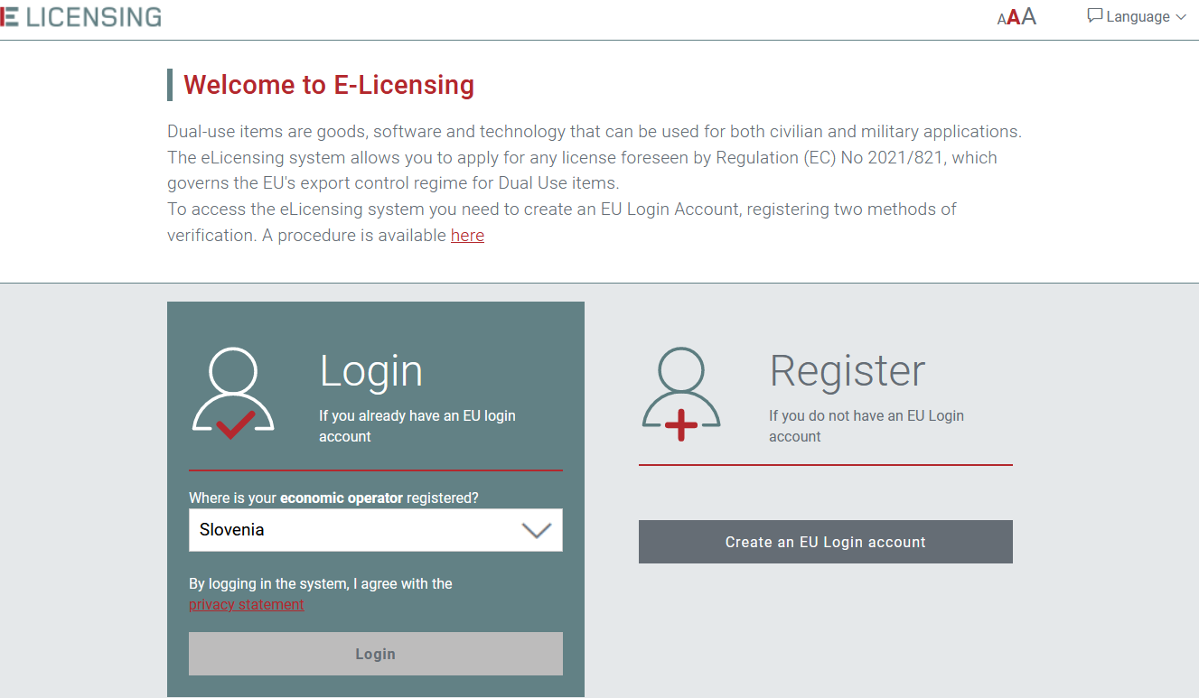


Za prijavo v aplikacijo eLicensing Dual-Use potrebujete račun EU Login. Če tega računa nimate, sledite navodilom na spletni strani Europa https://webgate.ec.europa.eu/cas/ in ga ustvarite.
Če ste račun EU Login že ustvarili, izberite državo, v kateri želite registrirati svoj gospodarski subjekt, vnesite svoje poverilnice računa EU Login – e-poštni naslov in geslo – in kliknite gumb PRIJAVA.

Ko prvič dostopate do sistema, se prikaže pojavno okno, ki prikazuje Pogoje za uporabo sistema.
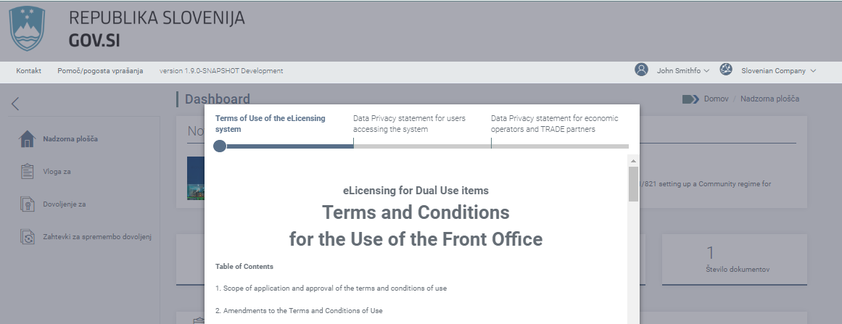

Preden »Pogoje za uporabo sistema eLicensing« sprejmete, preberite in sprejmite:
- Izjavo o zasebnosti podatkov za uporabnike, ki dostopajo do sistema,
- Izjavo o zasebnosti podatkov za gospodarske subjekte in TRGOVINSKE partnerje.


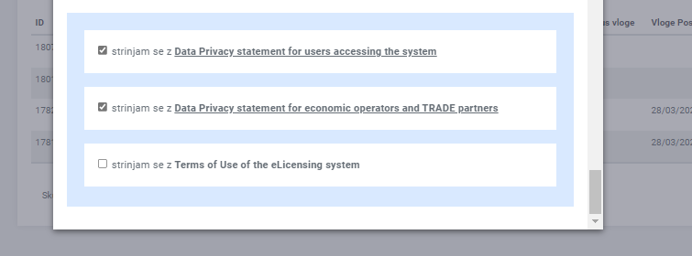
S klikom možnosti »Strinjam se s pogoji uporabe sistema eLicensing« boste lahko dostopali do aplikacije.
»Izjave o zasebnosti podatkov« in dokument o »Pogojih uporabe sistema eLicensing« ostanejo na voljo tudi po prvi prijavi v nogi aplikacije.


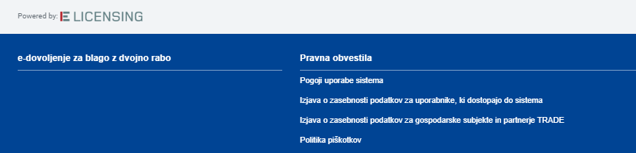

PREGLED SISTEMA

Navigacijski meniji

Domača stran
Po uspešni prvi prijavi bo sistem prikazal uvodno pregledno ploščo.
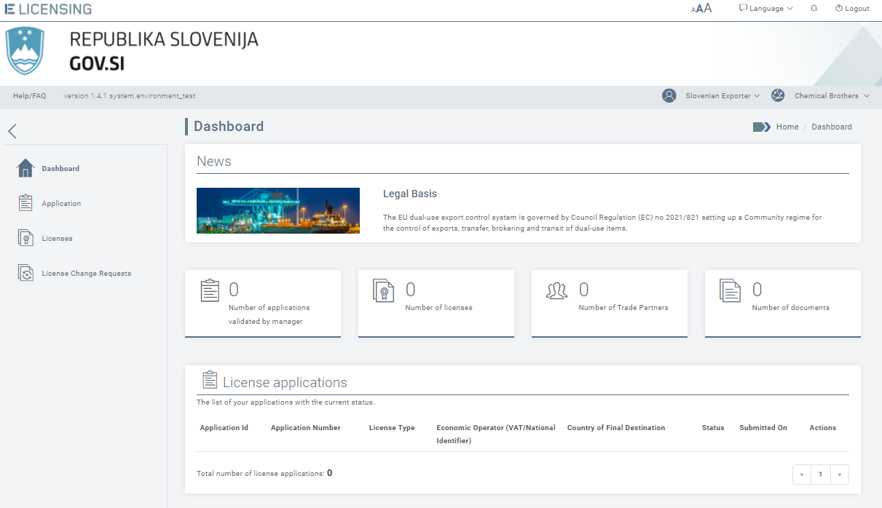
Meni glave
Navigacijska plošča
Indikatorji pregledne plošče
Uporabniški meni
Podporni meni

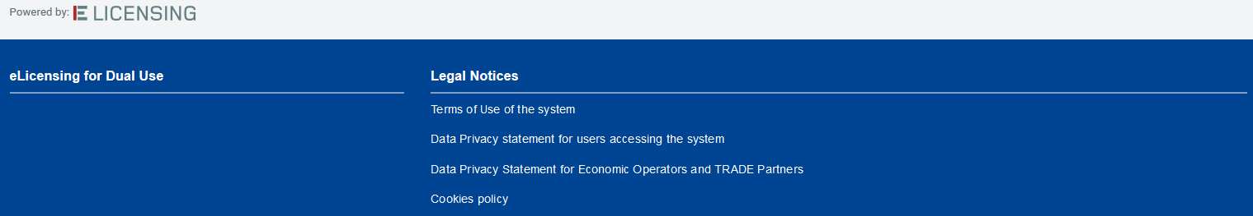
Noga

Edino dovoljeno dejanje v tem trenutku bo pošiljanje zahteve za registracijo gospodarskega subjekta, ki ga zastopate (pravna oseba, fizična oseba, partnerstvo/nevladna organizacija). Izdelava profila gospodarskega subjekta in oddaja zahteve za registracijo gospodarskega subjekta sta opisana v5. poglavju.
Ko vaš nacionalni licenčni organ odobri registracijo profila gospodarskega subjekta, bo domača stran prikazala celotno navigacijsko ploščo, kot je prikazano na naslednji sliki.
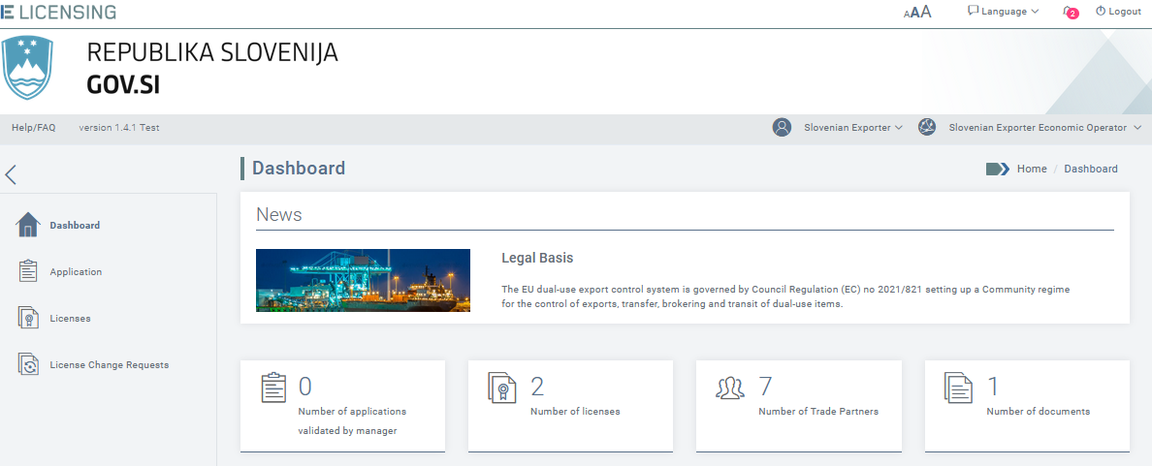
Navigacijska plošča

Meniji, ki so na voljo uporabnikom gospodarskega subjekta, so:
- Vloge (glejte 5.7. poglavje),
- Dovoljenja (glejte 7. poglavje),
- Zahteve za spremembo dovoljenja (glejte 8. poglavje).

Meni glave
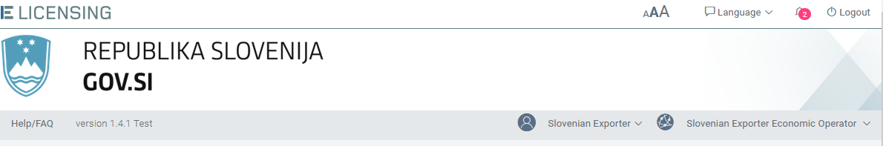
V meniju glave so na voljo naslednji zavihki:
- AAA – v skladu z Evropskim aktom o dostopnosti boste s klikom simbola znaka lahko spremenili velikost pisave, ki se uporablja na spletnih straneh.
- Jeziki: seznam, ki vsebuje vse uradne jezike, ki jih priznava trenutni NLO DČ. Oznake, predstavljene v obrazcih aplikacije, bodo vsebovale besedilo, prevedeno v izbrani jezik.
- Obvestila: povezava do obrazca, ki predstavlja seznam obvestil, ki jih med obdelavo vlog za dovoljenje ali poznejših oddaj pošlje NLO DČ (glejte razdelek 3.2).
- Odjava – s klikom gumba Odjava se boste lahko odjavili iz aplikacije.

Uporabniški meni

Na desni strani aplikacije sta na voljo dva menija:
- Uporabniški profil, več informacij v poglavju 4.1
- Profil gospodarskega subjekta, več informacij v 5. poglavju.

Podporni meni

V podpornem meniju so na voljo naslednji zavihki:
- Pomoč/pogosta vprašanja – s klikom tega zavihka vam bo na voljo ta uporabniški priročnik skupaj z najpogostejšimi vprašanji v zvezi z delovanjem sistema.
- Različica – označuje obstoječo različico aplikacije eLicensing.

Navigacijska plošča
Ko vaš nacionalni licenčni organ odobri registracijo profila gospodarskega subjekta, bo domača stran prikazala celotno navigacijsko ploščo, kot je prikazano na naslednji sliki.
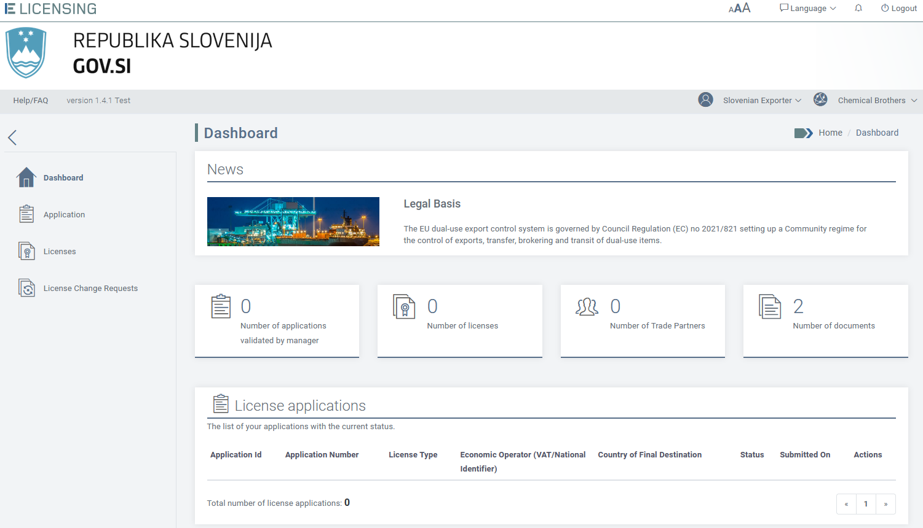
Navigacijska plošča

Meniji, ki so na voljo uporabnikom gospodarskega subjekta, so:
- Vloge, glejte 6. poglavje;
- Dovoljenja, glejte 7. poglavje;
- Zahteve za spremembo dovoljenja, glejte 8. poglavje.

Indikatorji pregledne plošče
Na pregledni plošči je na voljo vrsta indikatorjev za hiter pregled podatkov, zabeleženih v sistemu za aktivni gospodarski subjekt. Natančneje:
- Število vlog, oddanih licenčnemu organu – število vlog s statusom »ODDANO«. S klikom tega polja boste preusmerjeni na seznam vlog.
- Število dovoljenj – število dovoljenj s statusom »VELJAVNO«. S klikom tega polja boste preusmerjeni na seznam dovoljenj.
- Število trgovinskih partnerjev – s klikom tega polja boste preusmerjeni na seznam registriranih trgovinskih partnerjev.
- Število dokumentov – s klikom tega polja bost preusmerjeni na seznam registriranih dokumentov.

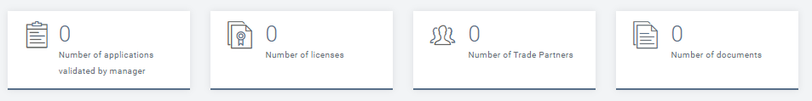

Noga

V nogi so na voljo naslednji podatki:
- Pogoji za uporabo sistema,
- Izjava o zasebnosti podatkov za uporabnike, ki dostopajo do sistema,
- Izjava o zasebnosti podatkov za gospodarske subjekte in trgovinske partnerje,
- Politika piškotkov – Politika piškotkov je dostopna na naslednji povezavi: https://ec.europa.eu/trade/cookies/.

Obvestila

Mehanizem obveščanja omogoča samodejna sporočila med nacionalnim licenčnim organom in gospodarskim subjektom, vsakokrat ko je dosežen pomemben mejnik pri obdelavi vlog ali zahtev za dovoljenje.
Sistem predvideva dve vrsti samodejnih obvestil:
- obvestila po e-pošti,
- pojavna obvestila.

Samodejna obvestila po e-pošti se pošiljajo na e-poštni naslov, ki je vpisan v profilu gospodarskega subjekta, in na e-poštni naslov vodje ali zastopnika gospodarskega subjekta ali kontaktni osebi, navedeni v vlogi za dovoljenje (če je na voljo).
Če želite prenehati prejemati ta e-poštna sporočila, je treba v uporabniškem profilu narediti posebno prilagoditev (več informacij je v odstavku 4.1.1).
Pojavna obvestila so vedno dostopna s klikom ikone zvonca () v meniju glave, kot je prikazano spodaj.

Sistem bo prikazal število in kratek seznam neprebranih obvestil (če obstajajo) ter uporabniku omogočil vpogled v celoten seznam obvestil.

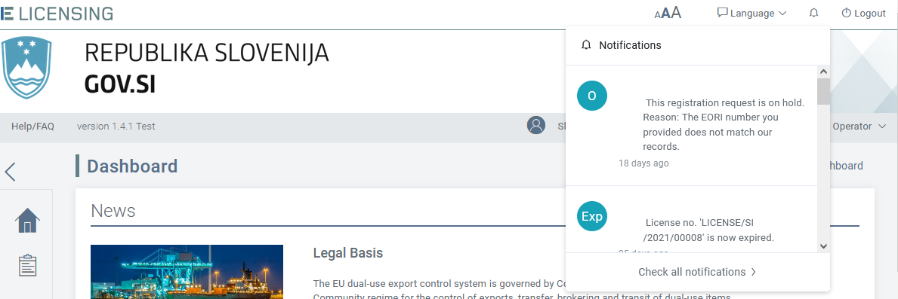

S klikom posameznega sporočila boste samodejno preusmerjeni na predmet obvestila (zahteva za registracijo gospodarskega subjekta, vloga ali dovoljenje).
S klikom možnosti PREVERI VSA OBVESTILA se bo prikazal naslednji zaslon. Za preusmeritev na predmet obvestila kliknite sporočilo.

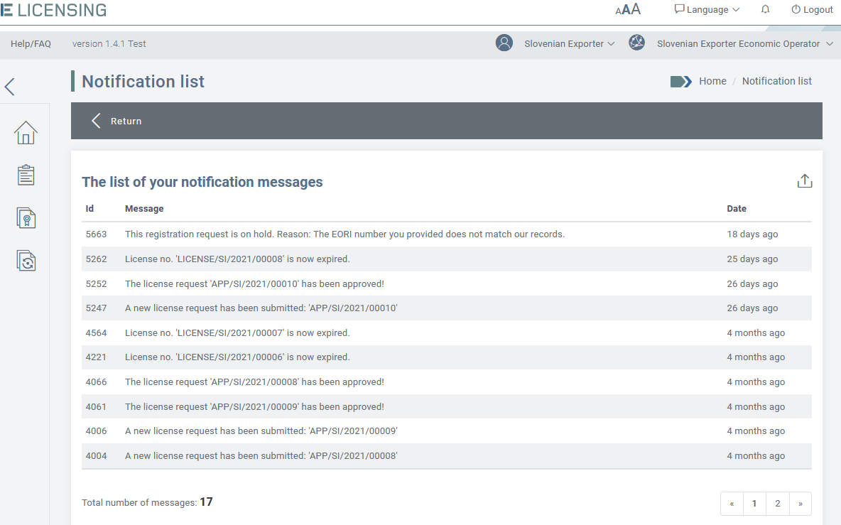

Izbirna stran gospodarskega subjekta

Sistem uporabniku omogoča, da zastopa več gospodarskih subjektov, registriranih na platformi, v različnih pravnih funkcijah (vodja/zastopnik s pravicami, ki so enakovredne pravicam vodje/zaposleni/zastopnik z manj privilegiji).

Če sistem zazna, da je v izbrani državi registracije trenutni uporabnik vezan na več gospodarskih subjektov, bo samodejno prikazal spodnji obrazec, prek katerega bo uporabnik pozvan k izbiri subjekta, za katerega bo delal v trenutni uporabniški seji.

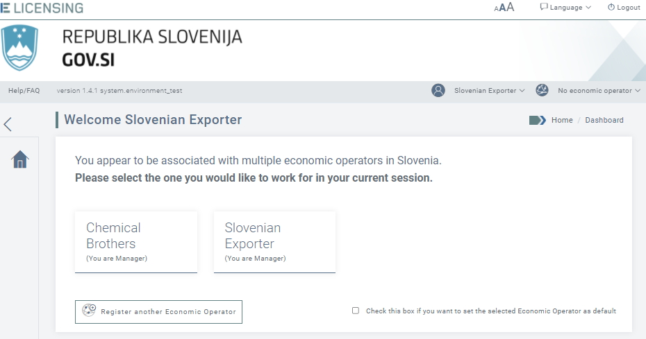

V tem obrazcu je mogoče izvesti naslednja dejanja:

- izbrati želeni gospodarski subjekt za trenutno sejo s klikom z njim povezanega piktograma;
- določiti profil gospodarskega subjekta kot »privzeti« (implicitni) z izbiro možnosti »Obkljukajte to okence, če želite nastaviti gospodarski subjekt kot privzetega«; če izberete to možnost, sistem po prijavi ne bo več prikazoval tega obrazca in naslednje uporabniške seje bodo samodejno izvedene v okviru privzete organizacije;
- pripraviti osnutek zahteve za registracijo novega gospodarskega subjekta, za zastopanje katerega ste zakonsko pooblaščeni kot vodja/zastopnik, s klikom gumba »Registriraj drug gospodarski subjekt«. Več informacij o zahtevah za registracijo gospodarskih subjektov je v odstavku 5.1.

Časovna omejitev seje
Iz varnostnih razlogov je določena časovna omejitev seje. Če uporabnik v aplikaciji več kot 10 minut ne izvede nobenega dejanja, bo pojavno sporočilo opozorilo, da bo trenutna seja potekla.
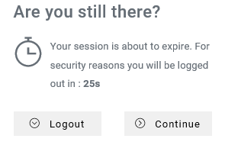
Sporočilo bo prikazano 30 sekund.
Kliknite gumb NADALJUJ če želite podaljšati sejo, ali ODJAVA, če želite končati sejo. Če v 30 sekundah ne izvedete nobenega dejanja, bo uporabniška seja samodejno prekinjena.

UPORABNIŠKI PROFIL

Vse informacije v zvezi z vašim uporabnikom so na voljo v razdelku z uporabniškim profilom. V razdelku z uporabniškim profilom lahko:
- si ogledate podatke o uporabniku;
- upravljate osebne dokumente uporabnika: ogled, dodajanje, odstranitev in prenos. Te dokumente lahko uporabite kot spremno dokumentacijo pri vsakem dejanju, ki ga omogoča aplikacija, npr. ko zaprosite za gospodarski subjekt, zaprosite za dovoljenje itn.
Za dostop do razdelka z uporabniškim profilom kliknite na možnost Uporabniški profil.


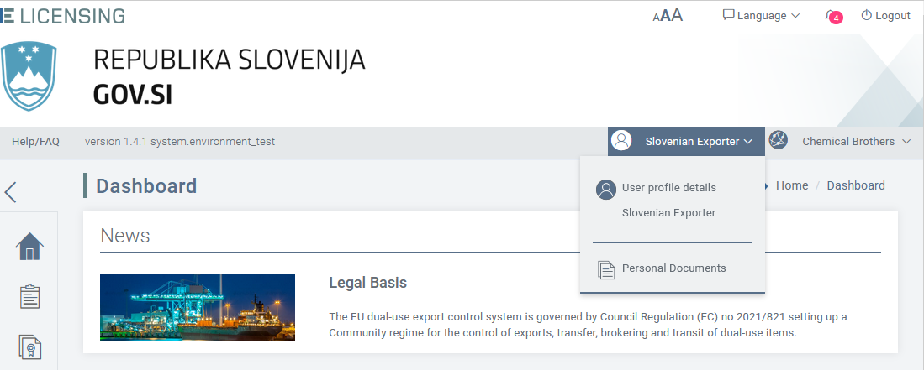

Podatki v Uporabniškem profilu

Za ogled podatkov v vašem uporabniškem profilu, zabeleženih v aplikaciji, kliknite meni: Podrobnosti uporabniškega profila. Prikazal se bo naslednji zaslon z uporabniškimi podatki, registriranimi v računu EU Login.

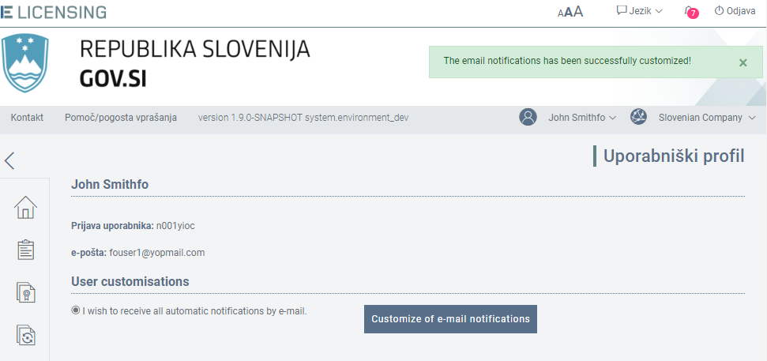

Prilagajanje samodejnih e-poštnih sporočil
V meniju Uporabniški profil je mogoče prilagoditi e-poštna obvestila. Privzeto vsak uporabnik prejme vsa e-poštna obvestila, po potrebi pa je to možnost mogoče spremeniti.
Kliknite na možnost Prilagodi e-poštna obvestila in prikazalo se bo naslednje pojavno sporočilo.
Če ne želite prejemati samodejnih e-poštnih obvestil, ki jih pošilja sistem, kliknite možnost »Ne želim prejemati nobenih samodejnih obvestil po e-pošti (obvestila, prikazana v sistemu pod ikono zvonca, bodo še vedno na voljo)«.

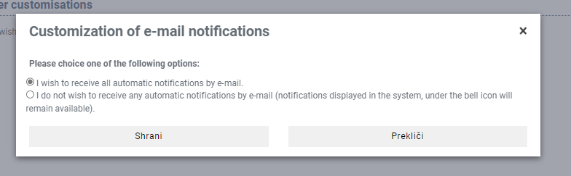

Če svojo izbiro potrdite s klikom gumba SHRANI, bodo vaše nastavitve registrirane v sistemu in ne boste več prejemali samodejnih e-poštnih obvestil, vaš uporabniški profil pa bo posodobljen, kot je prikazano spodaj.

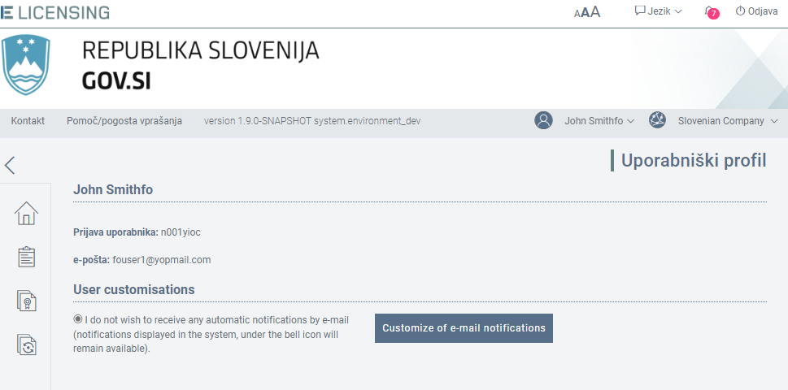

Osebna dokumentacija

Sistem eLicensing omogoča nalaganje datotek v knjižnico osebnih dokumentov, ki jih lahko pozneje uporabite kot spremno dokumentacijo pri oddaji zahtev za registracijo gospodarskega subjekta in/ali vlog za dovoljenje.

Za dostop do svoje osebne knjižnice datotek kliknite povezavo Osebni dokumenti, kot je prikazano spodaj.

Sistem bo prikazal razdelek Osebni dokumenti, v katerem lahko:
- pregledate seznam osebnih dokumentov, ki so že registrirani v aplikaciji,
- naložite nove osebne dokumente,
- izbrišete obstoječe osebne dokumente.

Nalaganje datotek v vašo osebno knjižnico
Če želite naložiti datoteke na svojo osebno lokacijo za shranjevanje, sledite splošnim korakom v odstavku 4.2 in kliknite na možnost »Nov dokument«.

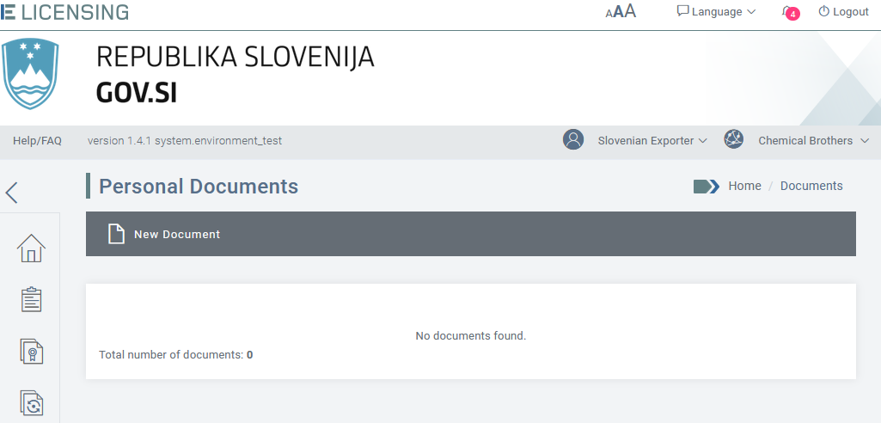

Prikazal se bo naslednji zaslon.

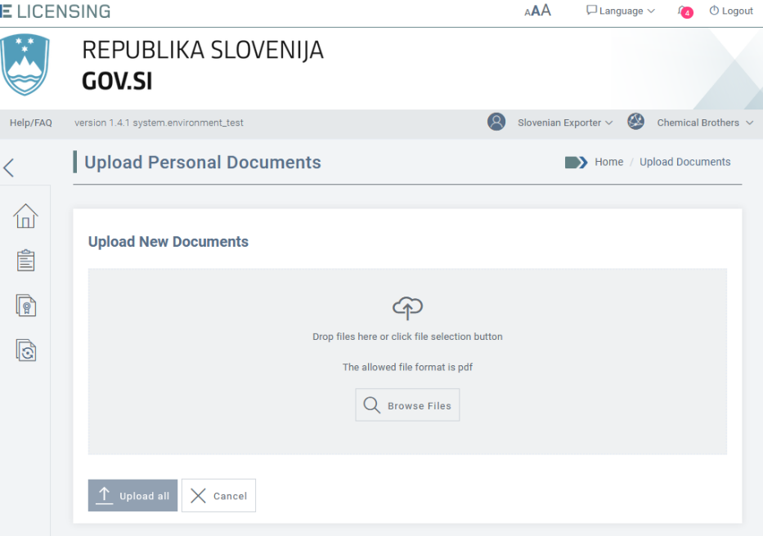

Spustite datoteke v okno ali jih poiščite v računalniku s klikom gumba Prebrskaj datoteke. Naložiti je mogoče samo datoteke PDF.

Ko izberete svoje datoteke, bodo prikazane na dnu okna. V naslovu opišite predmet dokumenta, nato pa kliknite gumb NALOŽI VSE, da potrdite svoje dejanje. Polje je obvezno, če pa ne vnesete naslova, bo kot naslov ohranjeno ime datoteke.

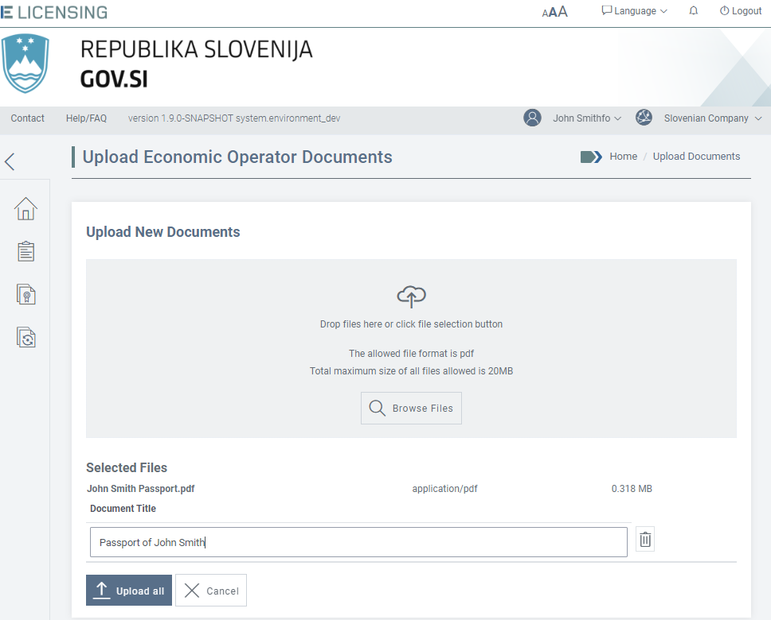

Če je nalaganje uspešno, bo sistem to potrdil s prikazom sporočila »Datoteke so uspešno naložene« in z osvežitvijo seznama dokumentov, da prikaže podatke o uporabniku, ki je naložil datoteko/-e, in čas dejanja.

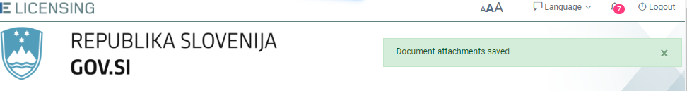

Če so naložene datoteke večje od 20 MB, se bo prikazalo sporočilo o napaki in nalaganje bo prekinjeno.

Izbris datoteke iz vaše osebne knjižnice
Če želite izbrisati datoteko s svoje osebne lokacije za shranjevanje, sledite splošnim korakom, opisanim v odstavku 4.2, izberite datoteko, ki jo želite odstraniti, in kliknite gumb IZBRIŠI.

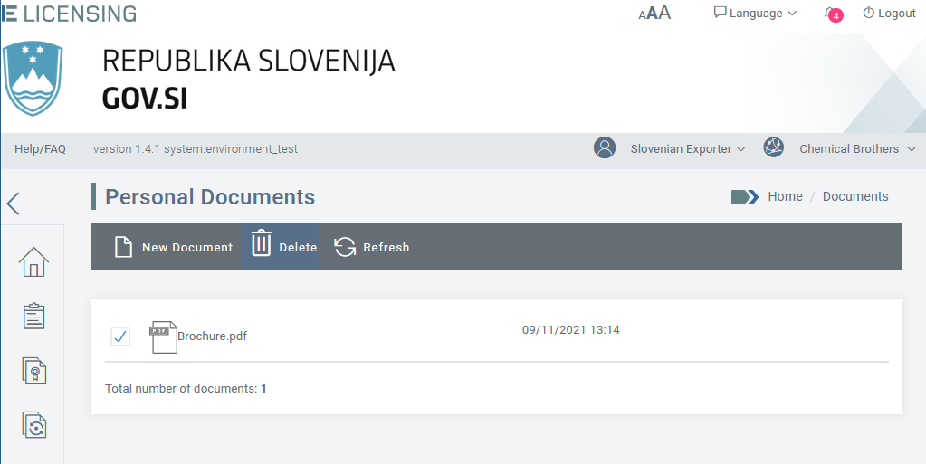

Sistem odstrani izbrano datoteko, osveži seznam in prikaže potrditveno sporočilo »Dokument je bil izbrisan«.

Prenos datoteke iz vaše osebne knjižnice
Če želite prenesti datoteko s svoje osebne lokacije za shranjevanje, sledite splošnim korakom, opisanim v odstavku 4.2, izberite datoteko, ki jo želite prenesti, in kliknite njen opis.

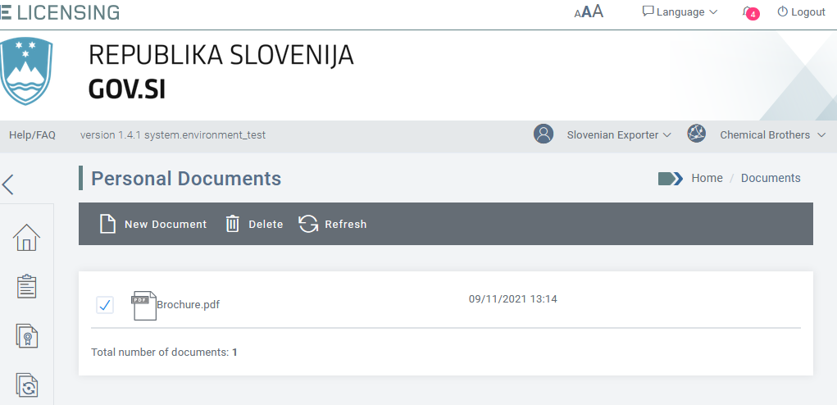
Sistem bo prikazal okno s sporočilom, prek katerega lahko datoteko shranite s klikom gumba SHRANI ali jo odprete neposredno s klikom gumba ODPRI.

PROFIL/-I GOSPODARSKEGA SUBJEKTA
Vse informacije v zvezi z gospodarskim/-i subjektom/-i, ki ga/jih zastopate, so na voljo v razdelku Gospodarski subjekt.
V tem razdelku boste lahko zaprosili za registracijo gospodarskih subjektov, v imenu katerih želite zaprositi za dovoljenja. Ta modul vam bo omogočil tudi upravljanje vaših zahtev za spremembo spletnega/-ih profila/-ov vaših gospodarskih subjektov, da bodo odražali spremembe, ki se običajno dogajajo pri vsakodnevnih dejavnostih organizacije (tj. spremembe naslova, kontaktnih podatkov, zastopstva itn.).
V aplikaciji eLicensing je vsako dejanje tesno povezano z vlogo uporabnika, zato bodo za vsako funkcionalnost vidni samo meniji dejanj, dovoljenih za aktivnega uporabnika (več informacij je v odstavku 2.2 Vloge in odgovornosti).

Te zahteve lahko iz razlogov, povezanih z varstvom podatkov, nacionalnemu licenčnemu organu odda samo zakoniti zastopnik (vodja ali zastopnik).
Ko se prvič prijavite v aplikacijo, ne bo na voljo noben gospodarski subjekt (glejte spodnji zaslon) in edina možnost bo, da zahtevate registracijo gospodarskega subjekta, ki ga zastopate, pri nacionalnem licenčnem organu, kot je opisano v naslednjih poglavjih.

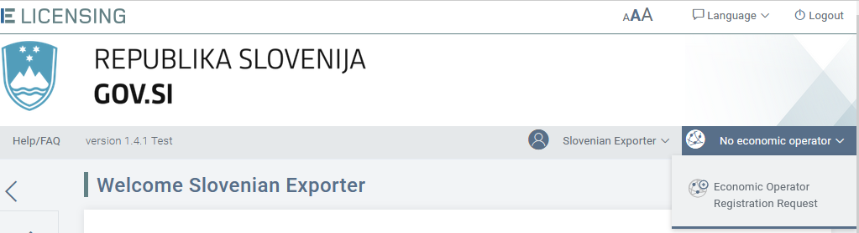
Ko boste zahtevali registracijo gospodarskega subjekta, ki ga zastopate, in bo zahteva odobrena, se bo isti meni spremenil in prikazal več podatkov (glejte spodnji primer).
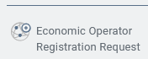
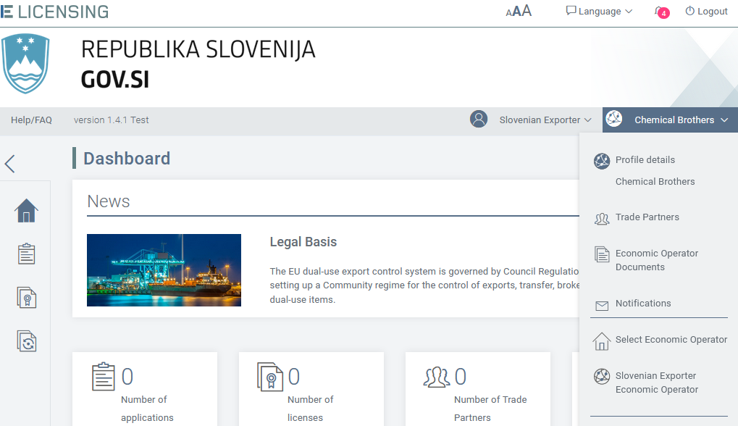
Če ste zahtevali registracijo več kot enega gospodarskega subjekta in so bile zahteve odobrene, boste v zgornjem desnem meniju aplikacije videli veljavne profile gospodarskih subjektov. Kliknite ime gospodarskega subjekta, za katerega želite, da je aktiven, in prikazalo se bo v glavni glavi, kot je prikazano v spodnjem primeru (več informacij je v odstavku 5.2.1).
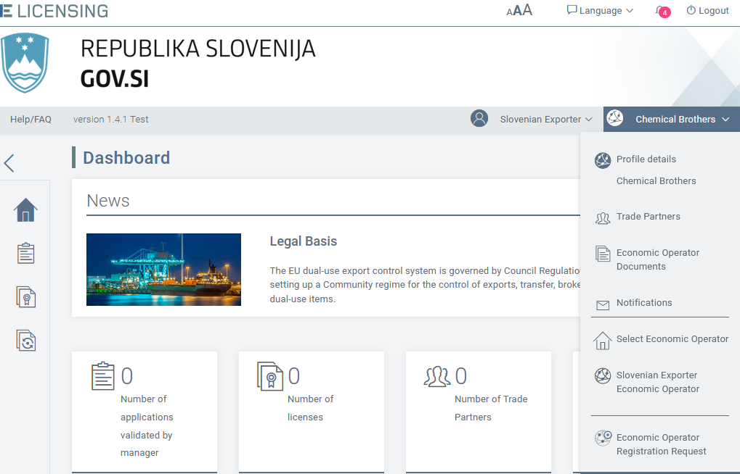
V razdelku Profili gospodarskega subjekta lahko:
- si ogledate podatke o trenutnem gospodarskem subjektu (glejte odstavek 5.7.3);
- upravljate TRGOVINSKE partnerje, povezane s trenutnim gospodarskim subjektom (glejte odstavek 5.4);
- upravljate knjižnico dokumentov trenutnega gospodarskega subjekta (glejte odstavek 5.5);
- preberete vsa obvestila v zvezi s trenutnim gospodarskim subjektom (glejte odstavek 5.6).
Poleg tega lahko:
- zahtevate registracijo drugega gospodarskega subjekta, ki ste ga zakonsko pooblaščeni zastopati (glejte odstavek 5.1);
- brskate, naštevate, iščete, izvlečete vse svoje zahteve za registracijo gospodarskega subjekta (glejte odstavek 5.7).

Registracija gospodarskega subjekta
V tem razdelku boste lahko zaprosili za registracijo gospodarskih subjektov, v imenu katerih lahko zaprosite za dovoljenja.
Te zahteve lahko iz razlogov, povezanih z varstvom podatkov, nacionalnemu licenčnemu organu odda samo vodja izvoza ali enako pooblaščen poslovni predstavnik gospodarskega subjekta.

Aktivacija profila gospodarskega subjekta na platformi se izvede do odobritve ustrezne zahteve za registracijo s strani nacionalnega licenčnega organa.

Vsaka zahteva za registracijo gospodarskega subjekta je v aplikaciji opredeljena s statusom, ki je podrobneje prikazan v spodnji preglednici. Glede na ta status so za uporabnika mogoča samo nekatera dejanja. Vsa dovoljena dejanja so vidna na strani za pregled zahteve za registracijo gospodarskega subjekta.

Ikona | Status | Opis
 | OSNUTEK | Osnutek zahteve za registracijo je pripravljen.
 | ODDANA | Zahteva za registracijo je bila dokončana in oddana nacionalnemu licenčnemu organu.
 | OPUŠČENA | Zahteva za registracijo je bila »opuščena«.
 | NA ČAKANJU | Nacionalni licenčni organ čaka dodatne podatke/popravke.
 | ODOBRENA | Nacionalni licenčni organ je zahtevo za registracijo ocenil in odobril. Gospodarski subjekt je zdaj aktiven v sistemu.
 | ZAVRNJENA | Nacionalni licenčni organ je registracijo ocenil in zavrnil.

V tem razdelku se boste naučili, kako:
- pripraviti osnutek »nove« zahteve za registracijo (glejte odstavek 5.1.1);
- spremeniti »osnutek« zahteve za registracijo (glejte odstavek 5.1.2);
- izbrisati »osnutek« zahteve za registracijo (glejte odstavek 5.1.3);
- oddati »osnutek« zahteve za registracijo (glejte odstavek 5.1.4);
- posodobiti zahtevo za registracijo »na čakanju«(glejte odstavek 5.1.5);
- oddati zahtevo za registracijo »na čakanju«(glejte odstavek 5.1.6);
- opustiti »oddano« zahtevo za registracijo (glejte odstavek 5.1.7).

Priprava osnutka »nove« zahteve za registracijo
Za pripravo osnutka nove zahteve za registracijo kliknite gumb Zahteva za registracijo gospodarskega subjekta, kot je prikazano spodaj.
Sistem bo prikazal obrazec Zahteve gospodarskega subjekta, prek katerega si boste lahko ogledali seznam vseh zahtev za registracijo/spremembo, ki vključujejo vaš/-e gospodarski/-e subjekt/-e.
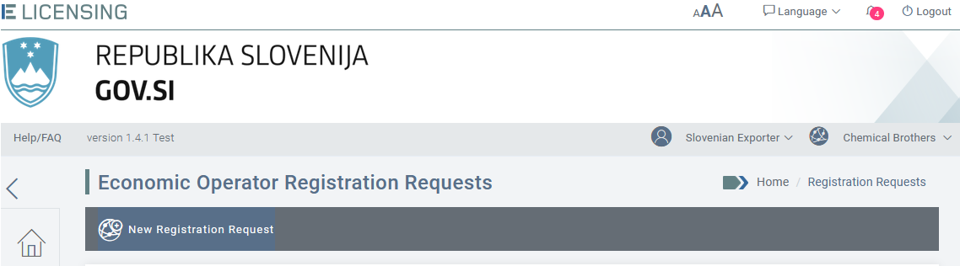
S klikom gumba Nova zahteva za registracijo se odpre spletni obrazec za registracijo, v katerega boste morali vnesti podrobne podatke o subjektu, ki ga želite registrirati na platformi.

Sistem priznava tri pravne vrste gospodarskih subjektov v skladu z določbami Carinskega zakonika Unije, in sicer:
- fizična oseba;
- pravna oseba/podjetje;
- partnerstvo.
Glede na izbrano pravno vrsto bo sistem zahteval različne podatke, opisane v naslednjih razdelkih.

Zagotavljanje podatkov za fizično osebo

Trenutni uporabnik je gospodarski subjekt

Če kot pravno vrsto izberete FIZIČNO OSEBO, trenutni uporabnik pa je gospodarski subjekt, bo sistem prikazal naslednji obrazec, katerega polja so navedena in opisana spodaj.
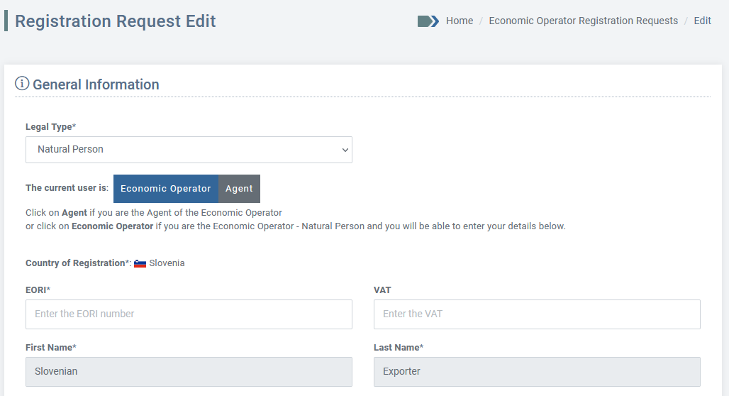
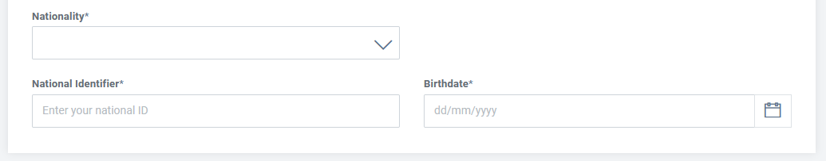
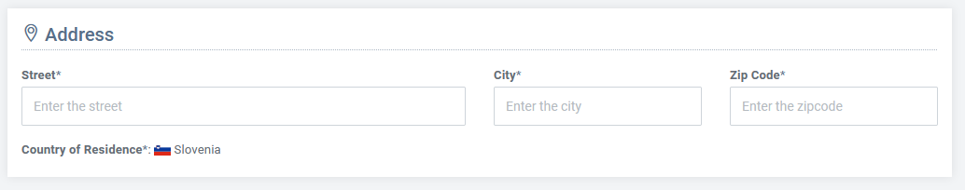
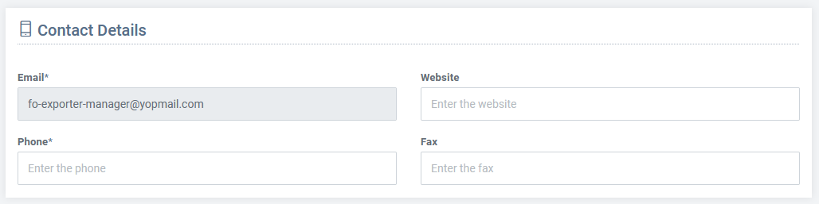
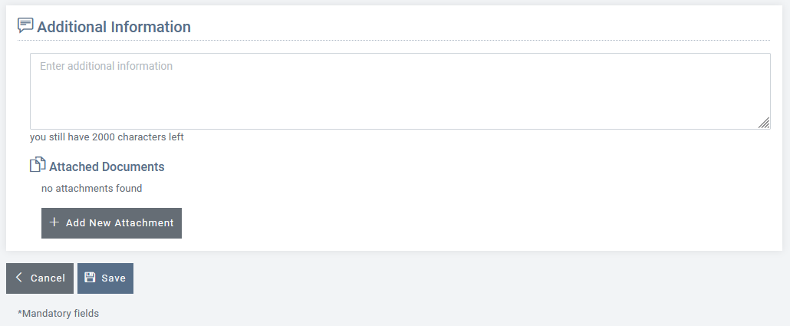
Zahtevani so naslednji podatki. Podatki, označeni z *, so obvezni:
- Pravna vrsta* – fizična oseba.
- TRENUTNI UPORABNIK JE: gospodarski subjekt.
- EORI*: matična in identifikacija številka fizične osebe gospodarskega subjekta. Sistem bo samodejno preveril številko EORI, ko bo vnesena. Če številka EORI ne obstaja ali je neveljavna, se prikaže naslednje sporočilo: »Številke EORI ni mogoče najti v podatkovni zbirki TAXUD«. Če številka obstaja in je gospodarski subjekt podatke dal na voljo v postopku registracije EORI, bo sistem pridobil njegove podatke in samodejno vnaprej izpolnil ustrezna polja.
- DDV: identifikacijska številka za davek na dodano vrednost fizične osebe (če obstaja). Sistem to vrednost preveri v skladu s pravili za določanje DDV države registracije gospodarskega subjekta in dovoljene so samo veljavne identifikacijske številke za DDV.
- Ime*: ime fizične osebe; ta podatek pridobi aplikacija EU Login.
- Priimek*: priimek fizične osebe; ta podatek pridobi aplikacija EU Login.
- Državljanstvo*: državljanstvo fizične osebe.
- Nacionalna identifikacijska oznaka*: edinstvena nacionalna identifikacijska oznaka osebe.
- Rojstni datum*: datum rojstva fizične osebe.
- Naslov (ulica*, kraj*, poštna številka*, država prebivališča*) fizične osebe.
- Kontaktni podatki (e-poštni naslov*, telefonska številka*, spletno mesto, številka faksa) fizične osebe.
- Dodatni podatki: vsi ustrezni podatki v zvezi s fizično osebo.
- Priloženi dokumenti: glejte odstavek 5.1.1.4.

Trenutni uporabnik je zastopnik
Ta možnost v Sloveniji ni na voljo.

Zagotavljanje podatkov za pravno osebo/podjetje ali partnerstvo

Gospodarski subjekt zastopa vodja organizacije
Če kot pravno vrsto izberete pravno osebo/podjetje ali partnerstvo, vaš gospodarski subjekt pa bo v sistemu eLicensing zastopal vodja organizacije, bo sistem prikazal naslednji obrazec, katerega polja so navedena in opisana spodaj. Spodaj je predstavljena samo možnost Pravna oseba/Podjetje.
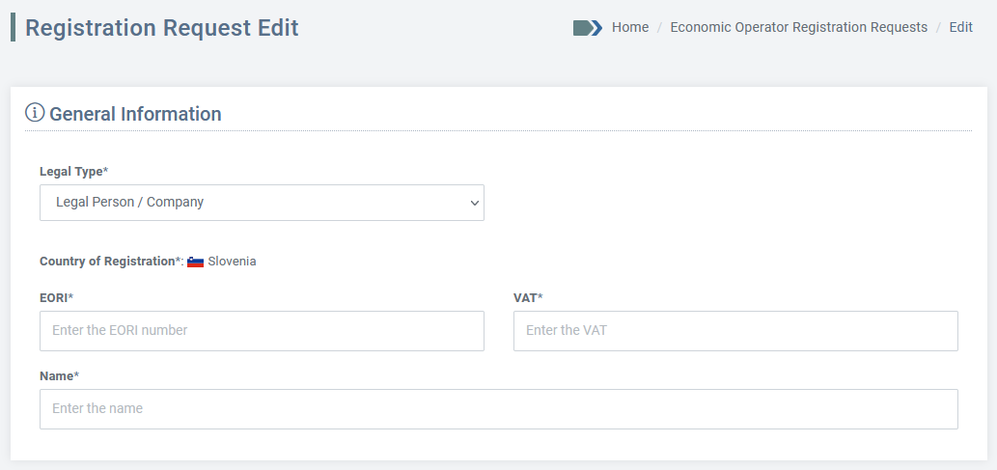
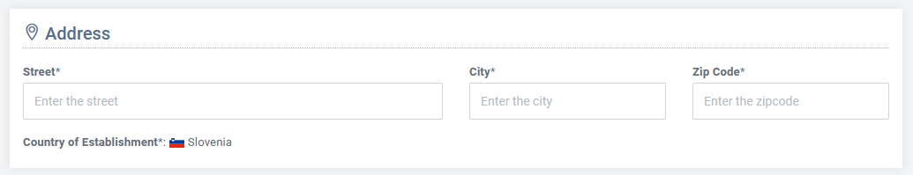
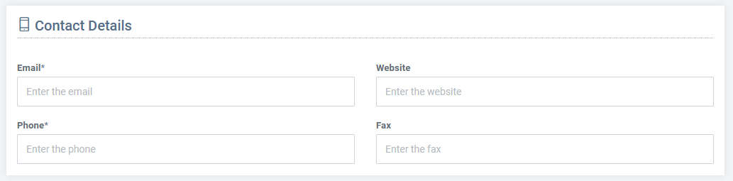
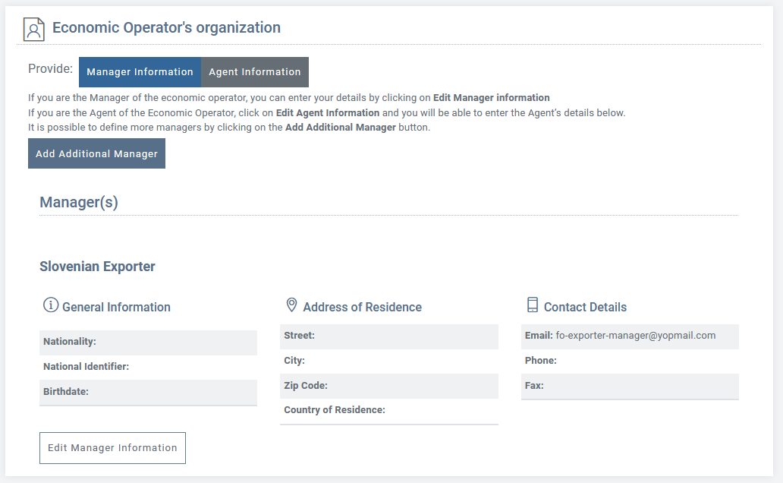
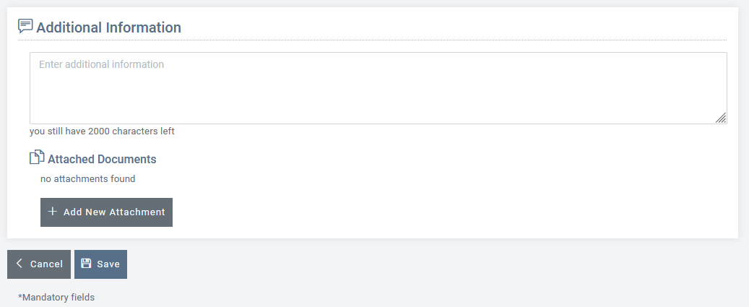
Zahtevani so naslednji podatki (podatki, označeni z *, so obvezni):
- EORI*: matična in identifikacija številka pravne osebe gospodarskega subjekta. Sistem bo samodejno preveril številko EORI, ko bo vnesena. Če številka EORI ne obstaja ali je neveljavna, se prikaže naslednje sporočilo: »Številke EORI ni mogoče najti v podatkovni zbirki TAXUD«. Če številka obstaja in je gospodarski subjekt podatke dal na voljo v postopku registracije EORI, bo sistem pridobil njegove podatke in samodejno vnaprej izpolnil ustrezna polja.
- DDV*: identifikacijska številka za davek na dodano vrednost pravne osebe/podjetja ali partnerstva. Sistem to vrednost preveri v skladu s pravili za določanje DDV države registracije gospodarskega subjekta in dovoljene so samo veljavne identifikacijske številke za DDV.
- Ime*: ime gospodarskega subjekta.
- Naslov (ulica*, kraj*, poštna številka*) gospodarskega subjekta.
- Kontaktni podatki (e-poštni naslov*, telefonska številka*, spletno mesto, številka faksa) gospodarskega subjekta.
- Dodatni podatki: vsi ustrezni podatki v zvezi z gospodarskim subjektom.
- Organizacija gospodarskega subjekta. V tem razdelku lahko:
  - zagotovite podatke o vodji,
  - dodate vodjo (glejte odstavek 5.3.1.1).
- Priloženi dokumenti: glejte odstavek 5.1.1.4.

Gospodarski subjekt zastopa zastopnik
Ta možnost v Sloveniji ni na voljo.

Zastopanje prek zastopnika/zastopstva
Ta možnost v Sloveniji ni na voljo.

Prilaganje dokumentov zahtevam za registracijo gospodarskega subjekta

Ne glede na vrsto gospodarskega subjekta, ki ga nameravate registrirati, vam sistem omogoča nalaganje različnih datotek v podporo vaši zahtevi, predvsem:

- potrdilo o registraciji podjetja;
- nacionalno identifikacijsko oznako;
- uradno pismo.
S klikom gumba Dodaj novo prilogo se bo prikazal naslednji zaslon:

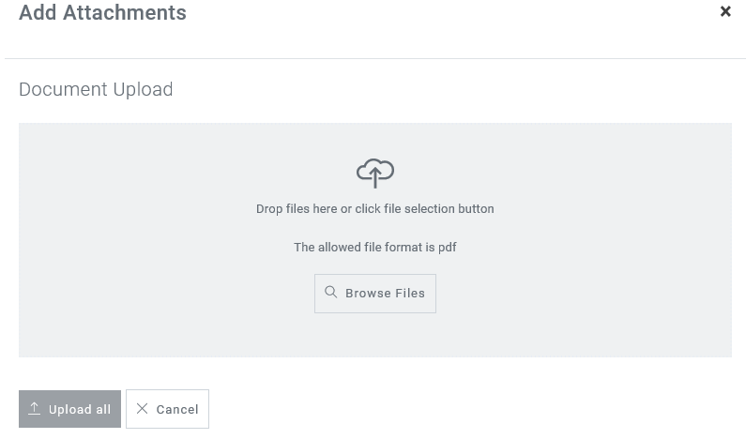

Dokument lahko naložite tako, da prebrskate datoteke v svojem računalniku z uporabo gumba PREBRSKAJ DATOTEKE ali tako, da spustite datoteke neposredno iz računalnika v okno Dodaj priloge.

Sistem omogoča samo nalaganje datotek PDF.
Največja dovoljena velikost vsakega dokumenta je 20 MB.


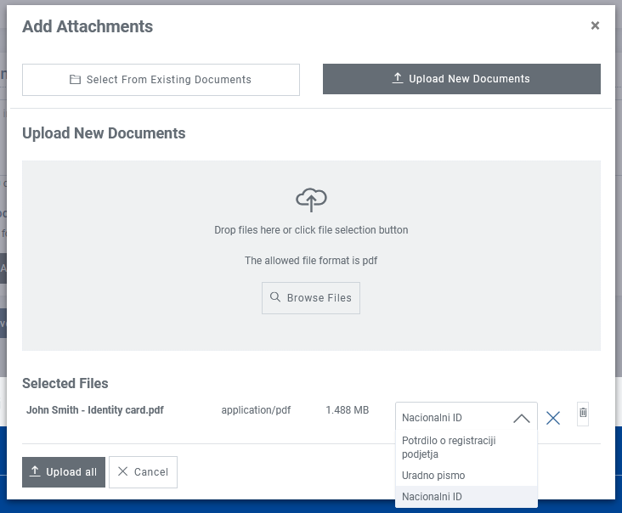

Če želite naložiti več dokumentov, lahko postopek ponovite. Ko naložite vse potrebne dokumente, kliknite gumb NALOŽI VSE za potrditev dejanja ali PREKLIČI za vrnitev na prejšnji zaslon.

Shranjevanje osnutka zahteve

Ko so podani vsi zahtevani podatki, kliknite gumb SHRANI, da shranite osnutek zahteve za registracijo. Prikazalo se bo naslednje potrditveno sporočilo.

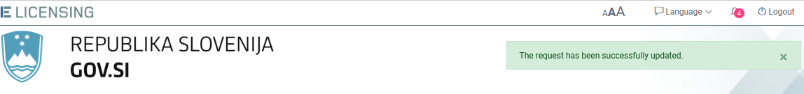

Ko ima zahteva za registracijo status osnutka, jo lahko še naprej spreminjate, izbrišete ali oddate z uporabo gumbov UREDI, IZBRIŠI ali ODDAJ (glejte naslednja poglavja).

Sprememba osnutka zahteve za registracijo

Če želite spremeniti osnutek zahteve za registracijo gospodarskega subjekta, na levi strani menija kliknite na možnost Zahteve za registracijo gospodarskega subjekta.
S seznama zahtev za registracijo gospodarskih subjektov izberite zahtevo, ki jo želite spremeniti, in v stolpcu DEJANJA kliknite gumb PODROBNOSTI.
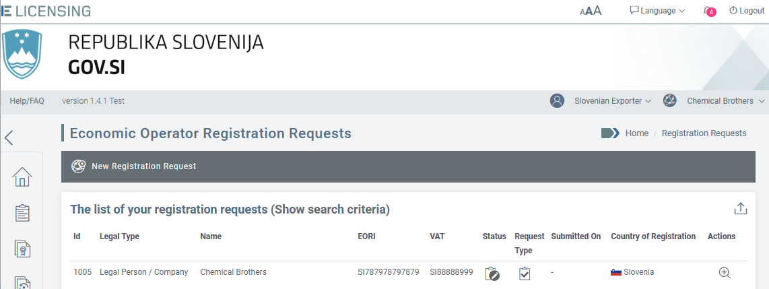

Zdaj lahko zahtevo za registracijo gospodarskega subjekta urejate s klikom gumba UREDI v zgornjem delu zaslona.
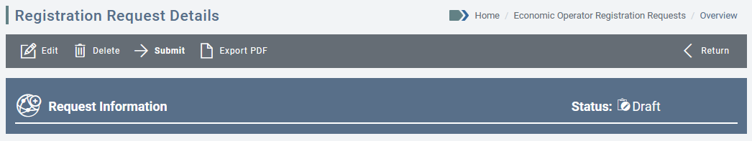
Obrazec za zahtevo za registracijo bo znova odprt in vam bo omogočil spreminjanje katerega koli podatka. Po vnesenih spremembah lahko znova shranite osnutek zahteve za registracijo in nadaljujete z eno od naslednjih možnosti: IZBRIŠI (če je to potrebno) ali ODDAJ.

Izbris osnutka zahteve za registracijo
Če želite osnutek zahteve za registracijo izbrisati, kliknite gumb IZBRIŠI.

Prikazalo se bo potrditveno sporočilo. Kliknite gumb V REDU za potrditev izbrisa zahteve za registracijo ali PREKLIČI za prekinitev dejanja.

Oddaja osnutka zahteve za registracijo
To zahtevo lahko iz razlogov, povezanih z varstvom podatkov, nacionalnemu licenčnemu organu odda samo zakoniti zastopnik gospodarskega subjekta.
Če želite oddati zahtevo za registracijo, kliknite gumb ODDAJ.

Po kliku gumba Oddaj se bo prikazalo naslednje potrditveno sporočilo:
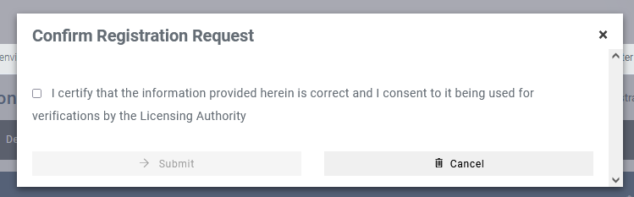

Svojo namero za oddajo zahteve za registracijo gospodarskega subjekta lahko potrdite tako, da obkljukate okence in kliknete gumb ODDAJ (v nasprotnem primeru kliknite gumb PREKLIČI in preusmerjeni boste na prejšnjo stran). Če ste kliknili gumb ODDAJ, bo dodatno pojavno sporočilo zahtevalo končno potrditev.
Kliknite gumb V REDU za potrditev svoje izbire ali PREKLIČI za vrnitev na prejšnji zaslon.
Če dejanje potrdite, vas bo sistem obvestil, da je bila zahteva uspešno registrirana na platformi, in bo za vašo referenco prikazal numerični identifikator, ki ji je bil dodeljen.
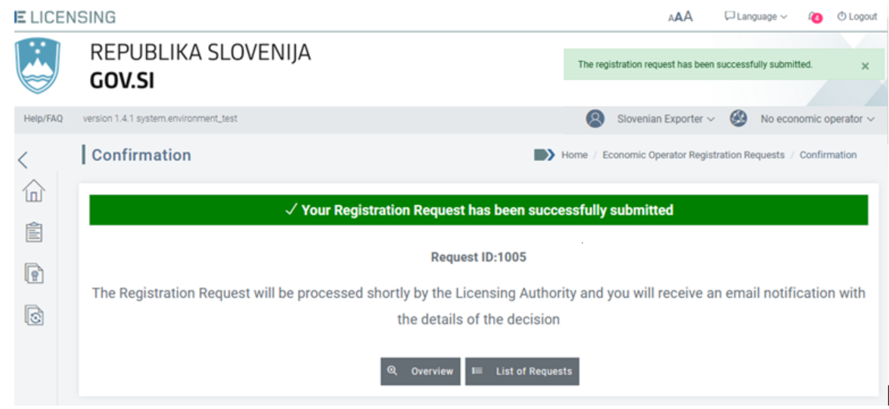

Na tej strani lahko:
- si ogledate seznam vseh svojih zahtev za registracijo/spremembo;
- si ogledate podrobnosti trenutne zahteve za registracijo.
Ko ODDATE zahtevo za registracijo gospodarskega subjekta, bo licenčnemu organu poslano obvestilo, status zahteve pa se bo na seznamu zahtev za registracijo spremenil v »ODDANA«.
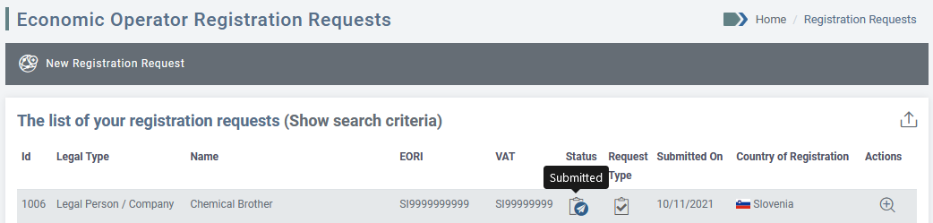
Če se vrnete na »Seznam zahtev za registracijo«, boste videli posodobljen status (iz OSNUTEK v ODDANA) in datum oddaje.
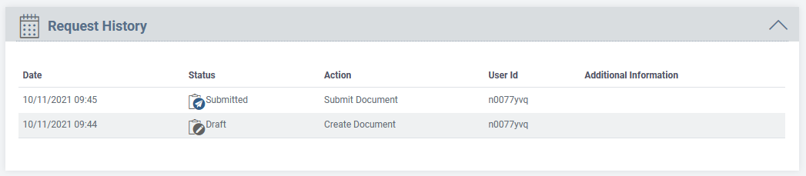

Opustitev oddane zahteve za registracijo
Zahtevo za registracijo gospodarskega subjekta s statusom ODDANA (kar pomeni, da je bila oddana nacionalnemu licenčnemu organu, ni pa še odobrena/zavrnjena/na čakanju) lahko zakoniti zastopnik gospodarskega subjekta opusti, preden je odobrena ali zavrnjena.
Če želite umakniti zahtevo za registracijo gospodarskega subjekta, pojdite na stran s pregledom zahtev za registracijo. V zgornjem meniju kliknite gumb OPUSTI.

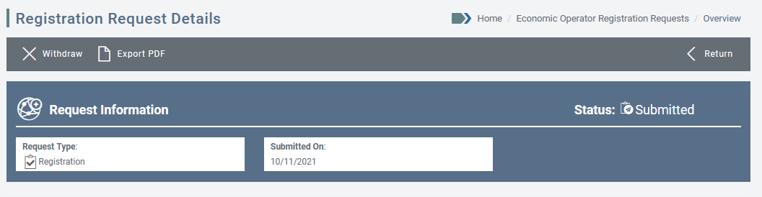
Prikazalo se bo naslednje potrditveno sporočilo. Če potrdite opustitev zahteve za registracijo, bo s klikom gumba V REDU opuščena in prejeli boste potrditveno sporočilo.
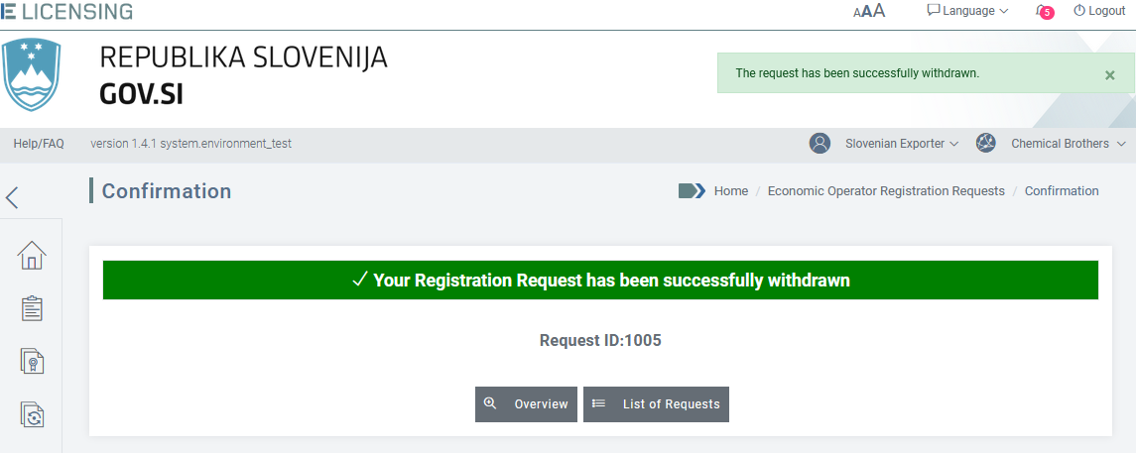

Če zahtevo za registracijo OPUSTITE, bo licenčnemu organu poslano obvestilo, status zahteve pa se bo na seznamu zahtev za registracijo spremenil v »OPUŠČENA«.

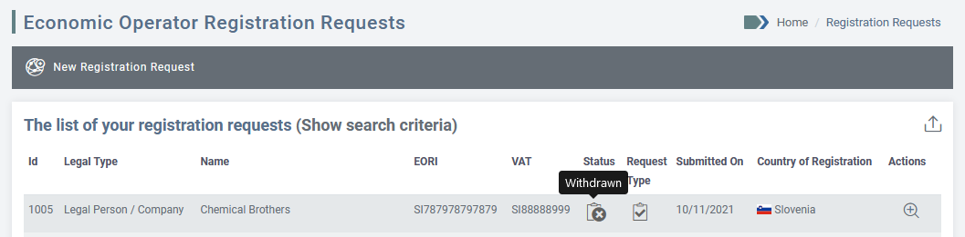

Dejanje bo zabeleženo tudi v zgodovini vlog.
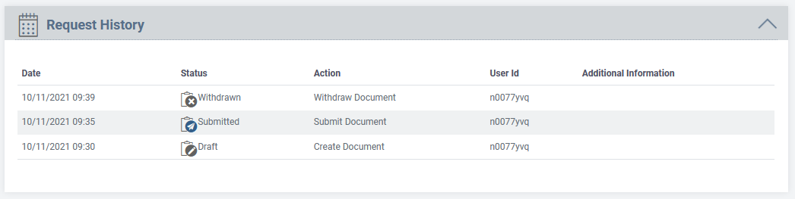

Posodobitev zahteve za registracijo »na čakanju«
Po vložitvi zahteve za registracijo gospodarskega subjekta se lahko zgodi, da nacionalni licenčni organ pred odobritvijo potrebuje dodatne podatke ali popravke. V tem primeru lahko uradnik za izdajo dovoljenj zahtevo za registracijo postavi »NA ČAKANJE« in gospodarskemu subjektu sporoči razlog za to dejanje.
Ko je registracija na čakanju, boste prejeli obvestilo, kot je prikazano v naslednjem primeru. S klikom sporočila boste preusmerjeni na pregled zahteve za registracijo na čakanju.

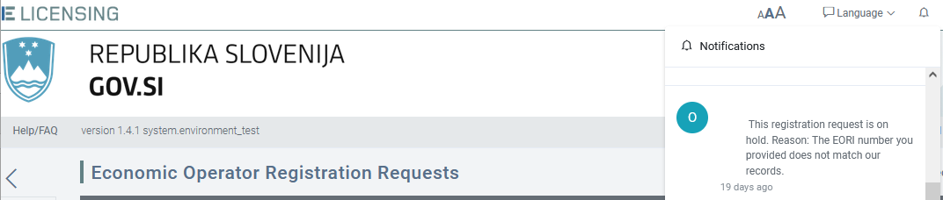

Na seznamu zahtev za registracijo lahko vidite spremembo statusa iz »Oddana« v »Na čakanju«, kot je prikazano v naslednjem primeru. S klikom podrobnosti zahteve za registracijo boste preusmerjeni na pregled zahteve za registracijo.

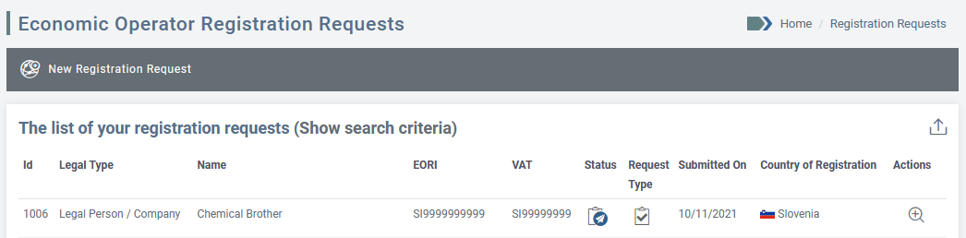

V zgornjem delu pregleda zahteve za registracijo bo prikazano sporočilo, ki ga je poslal licenčni organ.
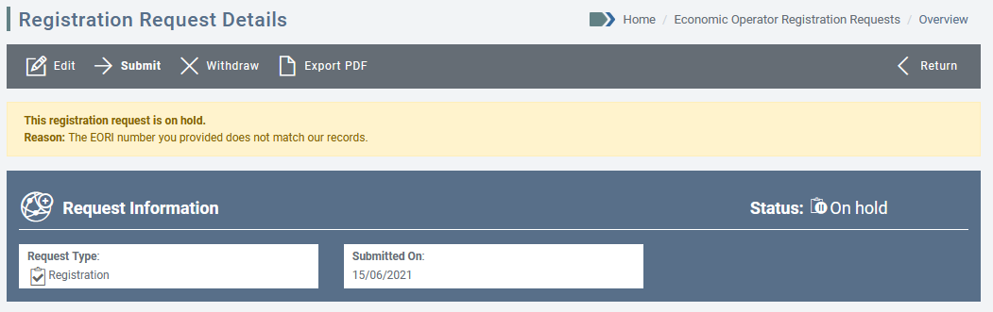
Zdaj lahko spremenite podrobnosti zahteve za registracijo v skladu z navodili, ki ste jih prejeli od nacionalnega licenčnega organa. Če želite to narediti, kliknite gumb »Uredi«.
V nasprotnem primeru lahko:
- (znova) oddate isto zahtevo za registracijo, ne da bi naredili kakršno koli spremembo;
- opustite zahtevo za registracijo;
- izvozite zahtevo za registracijo v datoteki PDF.
Če se odločite spremeniti podrobnosti zahteve za registracijo, za potrditev sprememb kliknite gumb SHRANI. Samodejno sporočilo vas bo obvestilo, da je bila zahteva uspešno posodobljena.

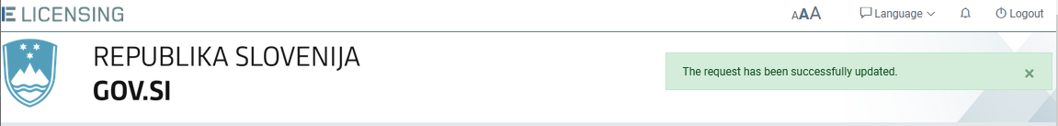

Oddaja zahteve za registracijo »na čakanju«
Če želite ponovno oddati zahtevo za registracijo, ki je bila spremenjena v skladu z navodili nacionalnega licenčnega organa, kliknite gumb ODDAJ. Prikazalo se bo naslednje potrditveno sporočilo.
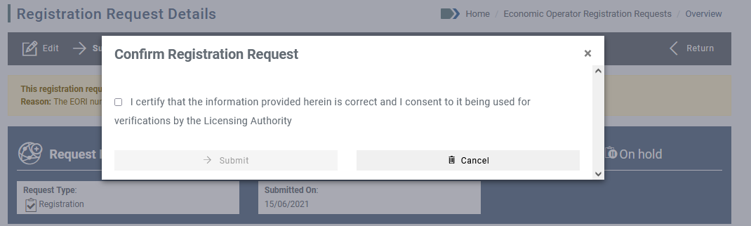
Obkljukajte okence in kliknite gumb Oddaj, da pošljete zahtevo za registracijo, sicer kliknite gumb Prekliči. Pojavno sporočilo vas bo pozvalo, da potrdite svoje dejanje.
Če oddajo potrdite, vas bo sistem obvestil, da je bila zahteva za registracijo uspešno oddana. Identifikacijska oznaka vaše zahteve se ne bo spremenila.
Na seznamu zahtev za registracijo in v zgodovini zahteve za registracijo lahko vidite spremembo statusa iz »NA ČAKANJU« v »ODDANA«.
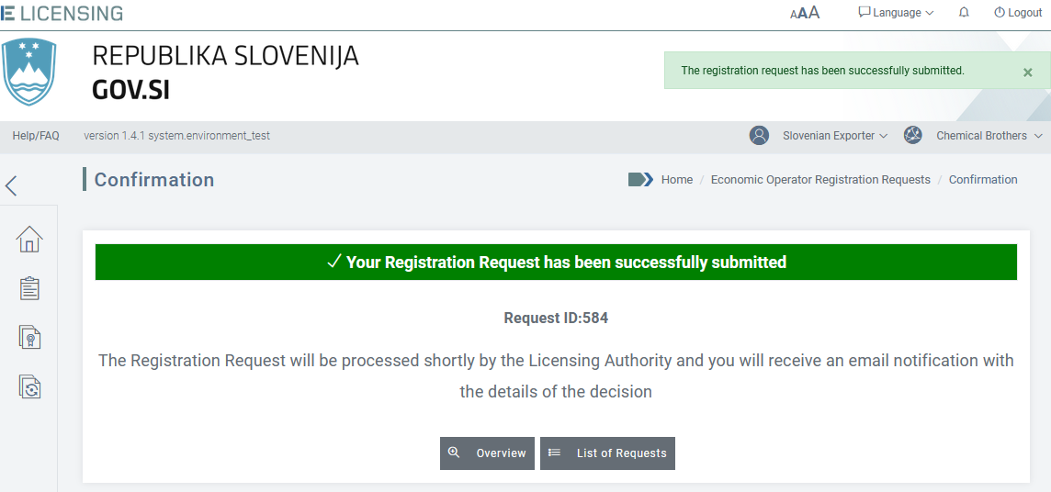
Ko ODDATE zahtevo za registracijo gospodarskega subjekta, bo licenčnemu organu poslano obvestilo, status zahteve pa se bo na seznamu zahtev za registracijo spremenil v »ODDANA«.

Če se vrnete na »Seznam zahtev za registracijo«, boste videli posodobljen status (iz NA ČAKANJU v ODDANA) in datum oddaje.

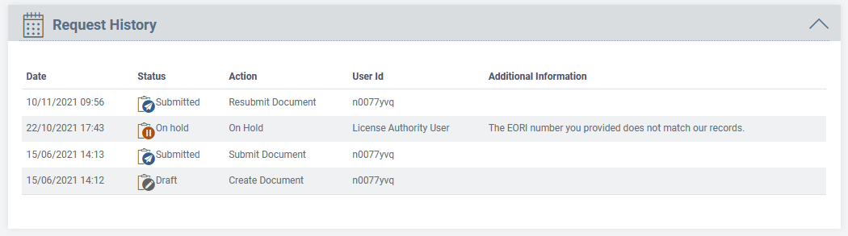

Upravljanje profila gospodarskega subjekta
Ko nacionalni licenčni organ odobri zahtevo za registracijo gospodarskega subjekta, se profil gospodarskega subjekta samodejno ustvari v sistemu. V zgornjem desnem delu zaslona boste videli svoj aktivni profil gospodarskega subjekta.
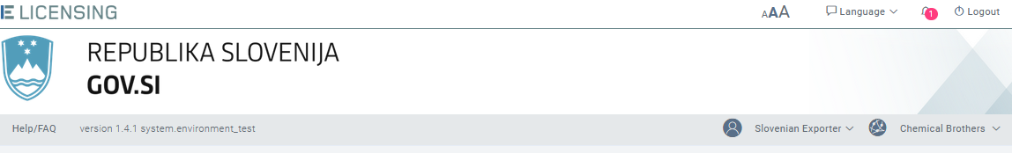

Izbira vašega profila gospodarskega subjekta
Če imate vlogo pri več kot enem gospodarskem subjektu, boste ob dostopu do sistema preusmerjeni na odpremno stran, na kateri bodo prikazani vsi gospodarski subjekti, pri katerih ste vključeni (kot v naslednjem primeru).
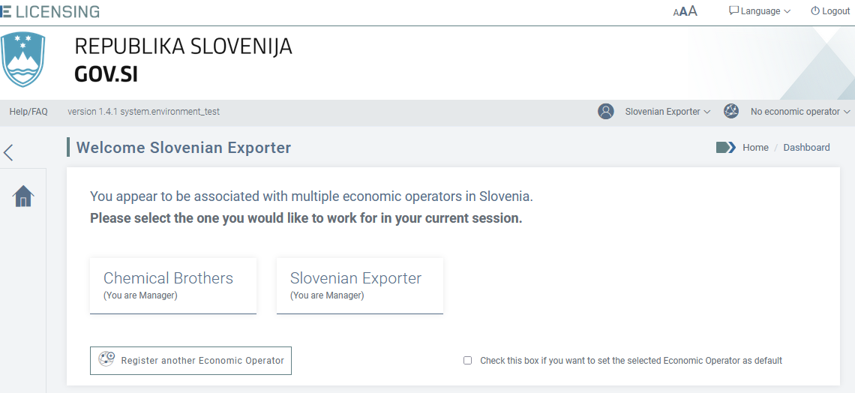
S klikom enega gospodarskega subjekta boste preusmerjeni na pregledno ploščo modula Front Office in izbrani gospodarski subjekt bo aktiven.
Če želite gospodarski subjekt, ki ga želite izbrati, obdržati kot privzetega, kliknite »Obkljukajte to okence, če želite nastaviti gospodarski subjekt kot privzetega«.
Za neposredno registracijo novega gospodarskega subjekta kliknite gumb »Registracija drugega gospodarskega subjekta«.
S klikom imena gospodarskega subjekta, ki ga želite aktivirati, se vam v zgornjem delu zaslona prikaže samodejno sporočilo za potrditev vašega dejanja.
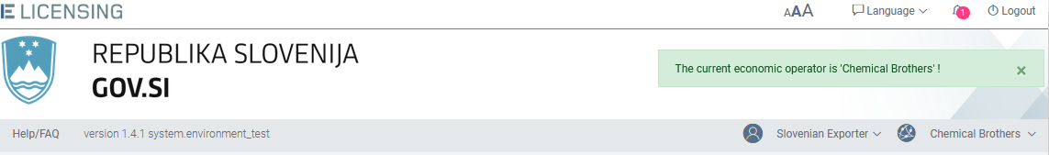
Če med delovno sejo želite preiti iz enega profila gospodarskega subjekta v drugega, si lahko ogledate veljavne profile gospodarskih subjektov v zgornjem desnem meniju vloge. V spodnjem primeru sta na voljo dva profila:
- Chemical Brothers (aktiven);
- slovenski izvoznik (neaktiven).
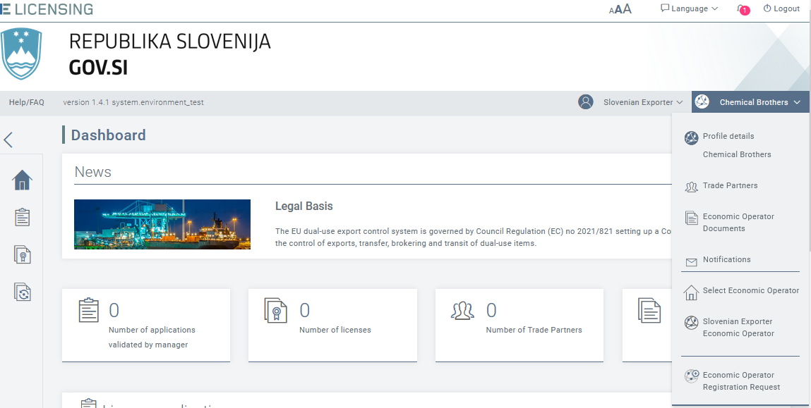
Kliknite ime gospodarskega subjekta, ki ga želite aktivirati, na primer »slovenski izvoznik«. Prikazalo se bo naslednje potrditveno sporočilo.
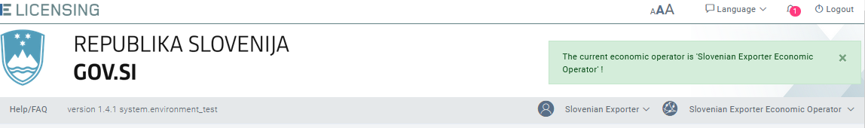
Svoj aktivni profil gospodarskega subjekta lahko kadar koli preverite tako, da vidite ime, ki je prikazano v zgornjem meniju.

Pregled profila gospodarskega subjekta
Če si želite ogledati podatke o trenutnem profilu gospodarskega subjekta, kliknite podrobnosti profila gospodarskega subjekta.

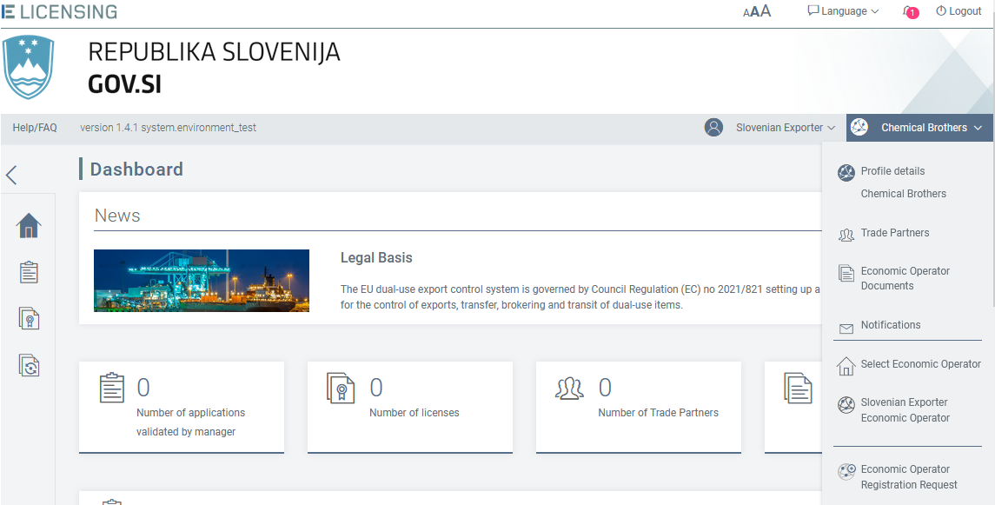
Prikazani bodo naslednji podatki (uporabnikom, ki imajo vlogo »Upravitelj«).
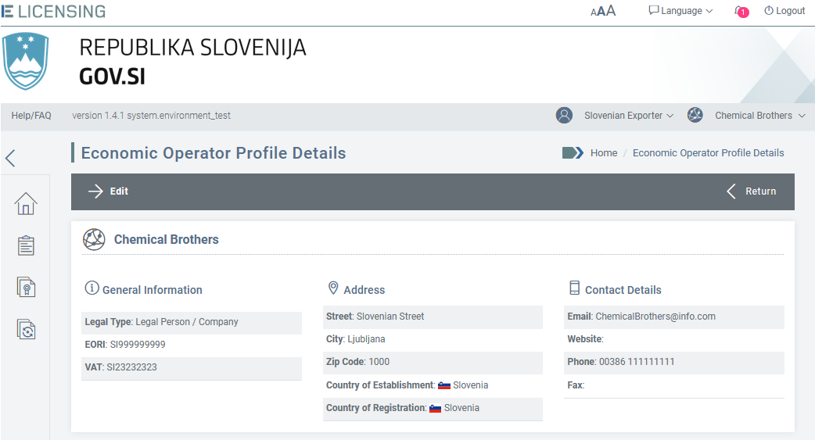

Če je zakoniti zastopnik gospodarskega subjekta zastopnik, neodvisna oseba ali član zastopstva, bodo v obrazcu »Podrobnosti profila gospodarskega subjekta« prikazani vsi podatki o organizaciji in zastopniku/vodji zastopstva v razdelku »Zakoniti zastopnik gospodarskega subjekta Vodja zastopstva«.

Sprememba profila gospodarskega subjekta
V poslovnem življenju in pri dejavnostih gospodarskega subjekta se lahko pojavijo različne spremembe (kot so spremembe naslova, pravnega zastopanja, kontaktnih podatkov itn.).
Za izvedbo teh sprememb v sistemu eLicensing in njihovo odražanje v novih dovoljenjih morate sestaviti poseben osnutek zahteve, imenovan »Zahteva za spremembo profila gospodarskega subjekta«, ki ga morate oddati v pregled nacionalnemu licenčnemu organu. Spremembe, opisane v zahtevi, se bodo za ustrezni profil gospodarskega subjekta uporabljale do odobritve nacionalnega licenčnega organa.

Priprava osnutka nove zahteve za spremembo profila gospodarskega subjekta
Če želite pripraviti osnutek zahteve za spremembo profila gospodarskega subjekta, na domači strani kliknite možnost »Podrobnosti profila gospodarskega subjekta«, da se prikažejo podatki o gospodarskem subjektu.

V obrazcu Podrobnosti profila gospodarskega subjekta kliknite gumb Uredi.

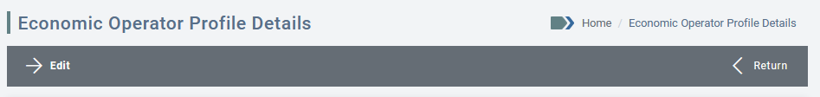

Za začetek priprave zahteve za spremembo bo sistem zahteval vašo potrditev s prikazom spodnjega sporočila. Kliknite gumb Da za potrditev ali Ne za prekinitev dejanja.

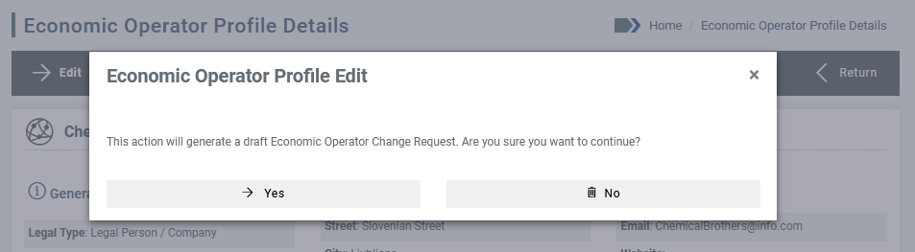

Če kliknete gumb Da, se vam spodaj prikaže obrazec Uredi zahtevo za spremembo, v katerem so vse podatkovne značilnosti gospodarskega subjekta predhodno izpolnjene in na voljo za spreminjanje.

Ko naredite vse želene spremembe, v polju »Razlog za spremembo« opišite razlog za njihovo zahtevo in kliknite gumb Shrani.

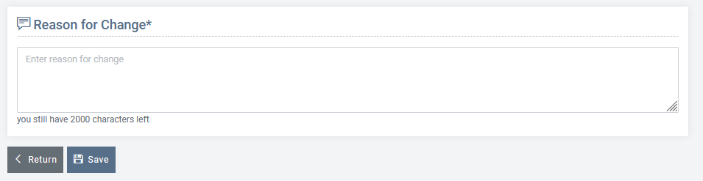

Če spremembo potrdite, vas bo sistem obvestil, da je bila zahteva za spremembo registracije uspešno posodobljena.

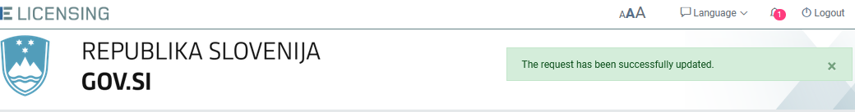

Osnutek zahteve za spremembo bo viden samo v modulu Front Office.
Na seznamu zahtev za registracijo gospodarskega subjekta se bo prikazal s statusom »OSNUTEK«.
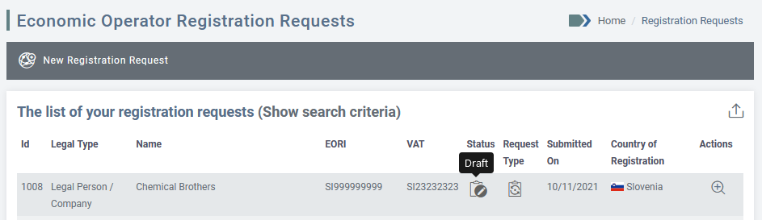
Novi status bo zabeležen tudi v zgodovini zahteve za spremembe.
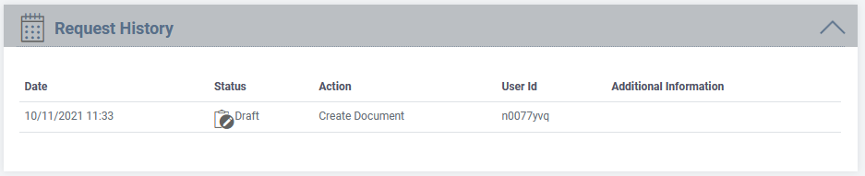

Sprememba osnutka zahteve za spremembo profila gospodarskega subjekta
Če želite dodatno spremeniti osnutek zahteve za spremembo profila gospodarskega subjekta, preglejte njegove podrobnosti in kliknite gumb Uredi.

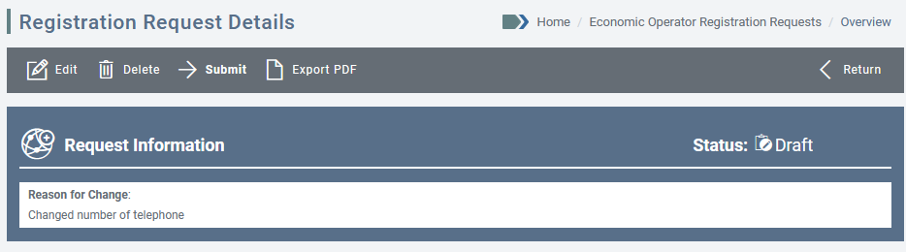

Ko naredite vse želene spremembe, kliknite gumb Shrani, da jih obdržite v osnutku.

Izbris osnutka zahteve za spremembo profila gospodarskega subjekta

Če želite izbrisati osnutek zahteve za spremembo profila gospodarskega subjekta, ki ga ne potrebujete več, preglejte njegove podrobnosti in kliknite gumb Izbriši.

Sistem bo zahteval vašo potrditev s pojavnim sporočilom. Kliknite gumb V redu za potrditev izbrisa ali Prekliči za prekinitev dejanja.

Če kliknete gumb V REDU, bo osnutek zahteve za spremembo izbrisan iz sistema in ne bo več na voljo na seznamu zahtev.

Oddaja osnutka zahteve za spremembo profila gospodarskega subjekta

Zahtevo za spremembo profila gospodarskega subjekta lahko iz razlogov, povezanih z varstvom podatkov, nacionalnemu licenčnemu organu odda samo zakoniti zastopnik (vodja/zastopnik) gospodarskega subjekta.
Če želite svojemu nacionalnemu licenčnemu organu predložiti osnutek zahteve za spremembo profila gospodarskega subjekta v pregled in odobritev, ga izberite na seznamu zahtev in kliknite gumb PODROBNOSTI v stolpcu DEJANJA.
Zdaj lahko zahtevo za spremembo profila gospodarskega subjekta oddate s klikom gumba ODDAJ v zgornjem delu zaslona.

Sistem bo s spodnjim sporočilom zahteval potrditev.
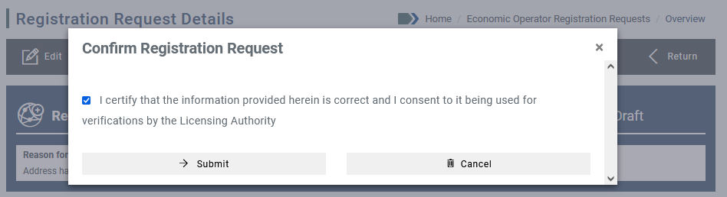
Svojo namero za oddajo zahteve za spremembo profila gospodarskega subjekta potrdite tako, da obkljukate okence in kliknete gumb ODDAJ. V nasprotnem primeru kliknite gumb PREKLIČI za vrnitev na prejšnji zaslon.
Če ste kliknili gumb ODDAJ, bo dodatno pojavno sporočilo zahtevalo končno potrditev. Kliknite gumb V REDU za potrditev svoje izbire ali PREKLIČI za vrnitev na prejšnji zaslon. Če dejanje potrdite, vas bo sistem obvestil, da je bila zahteva uspešno registrirana na platformi, in bo za vašo referenco prikazal številčni identifikator, ki ji je bil dodeljen.
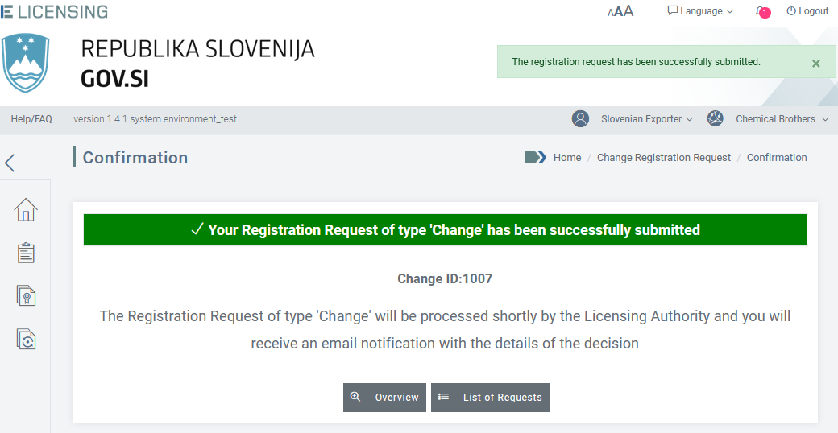

Zahteva za registracijo bo prikazana na seznamu zahtevkov za registracijo kot SPREMEMBA. Status bo prikazan kot ODDANA.

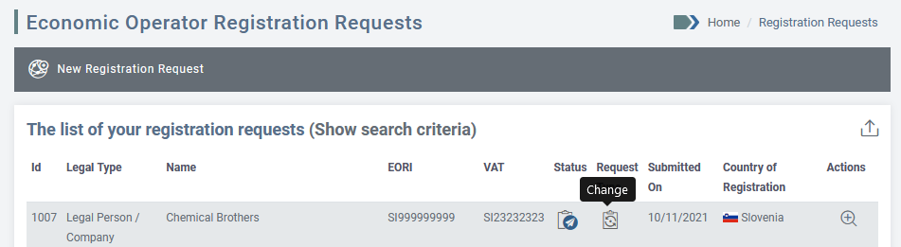
Dejanje bo zabeleženo v zgodovini zahteve za spremembo.
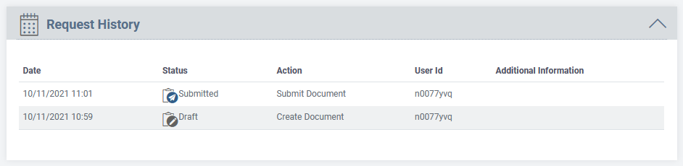

Odobrena sprememba bo vidna v profilu gospodarskega subjekta, ki se bo samodejno posodobil. Sprememba bo navedena v zgodovini gospodarskega subjekta v stolpcu »Dodatni podatki« (z identifikacijsko oznako zahteve za spremembo).

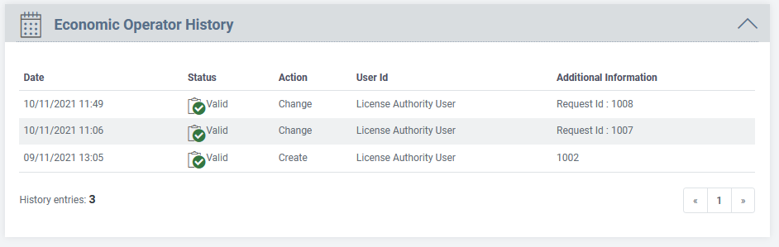

Zagotavljanje dodatnih podatkov za oddano zahtevo za spremembo profila gospodarskega subjekta

Med pregledom vaše oddane zahteve za spremembo profila gospodarskega subjekta lahko nacionalni licenčni organ zahteva dodatne informacije ali popravke. V tem primeru je obdelava zahteve postavljena »na čakanje« (kar se odraža v njenem statusu) in prejeli boste obvestilo na svoj e-poštni naslov in neposredno v aplikaciji, dostopni prek modula Obvestila.

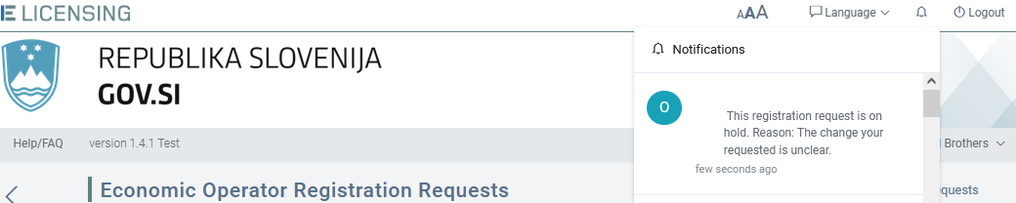

S klikom na besedo Obvestila boste samodejno preusmerjeni na pregled zahtevka, ki vsebuje opis zahtevanih dodatnih podatkov ali popravkov.
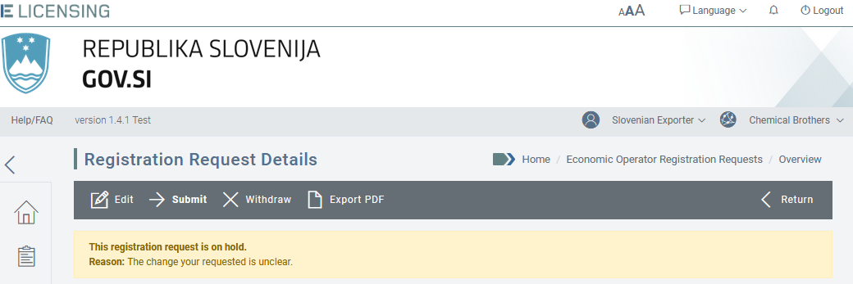

Če želite izvesti želene spremembe ali naložiti dodatne podatke ali datoteke, kliknite gumb Uredi in na koncu še gumb Shrani, da shranite spremembe.
Če želite znova oddati posodobljeno zahtevo, kliknite gumb Oddaj in sledite korakom, opisanim v odstavku5.2.3.4.
Če želite opustiti zahtevo ali shraniti njeno vsebino v datoteko PDF, kliknite gumb Opusti ali Izvozi PDF.

Opustitev oddane zahteve za spremembo profila gospodarskega subjekta
Sistem vam omogoča, da opustite zahtevo za spremembo profila s statusom »ODDANA« (še neobdelano s strani nacionalnega licenčnega organa) ali »NA ČAKANJU« (njena obdelava čaka na dodatne podatke ali popravke). Za opustitev zahteve za spremembo profila gospodarskega subjekta odprite obrazec za pregled zahteve in kliknite gumb Opusti.

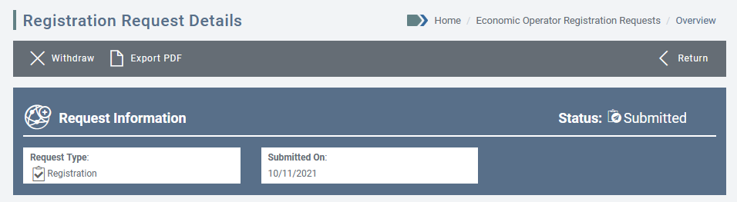

Sistem bo zahteval vašo potrditev. Kliknite gumb V redu za potrditev ali Prekliči za prekinitev. Če ste dejanje potrdili s klikom gumba V REDU, bo sistem prikazal spodnje potrditveno sporočilo in spremenil status zahteve v OPUŠČENA.

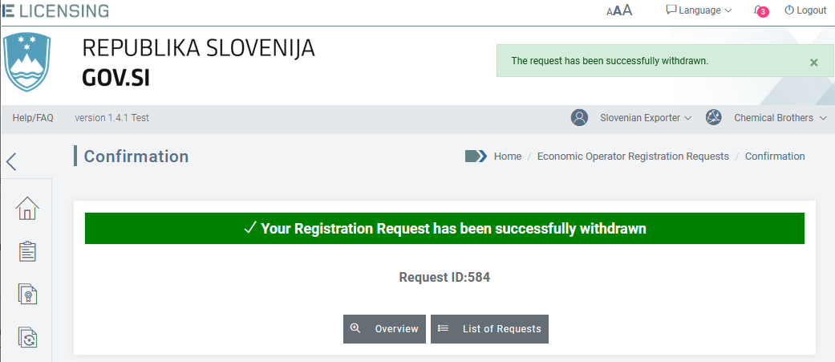

Sistem bo spremembo statusa odražal v seznamu zahtevkov za registracijo gospodarskega subjekta.
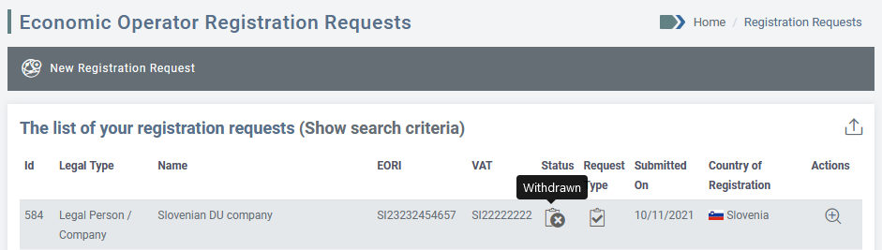
Sprememba bo vidna tudi v preglednici zgodovine zahteve za spremembo.
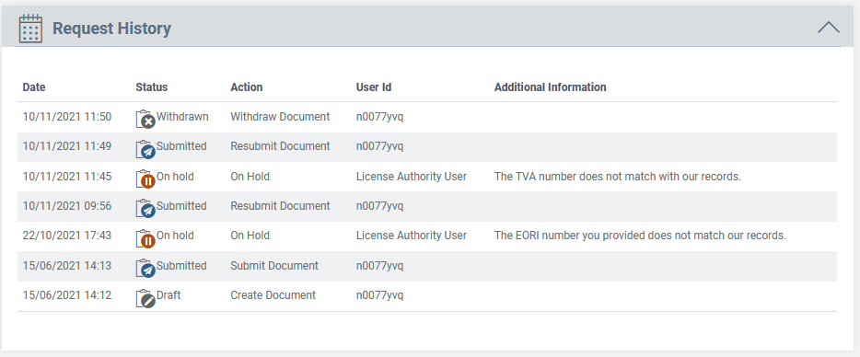

Upravljanje uporabnikov gospodarskega subjekta

Zakoniti zastopnik (vodja ali zastopnik/vodja zastopstva) gospodarskega subjekta, ki ga je potrdil nacionalni licenčni organ, lahko na spletni profil te organizacije pripne manj privilegirane uporabnike, še posebej zaposlene ali zaposlene v zastopstvu. Ko so pripeti, bodo lahko ti uporabniki ustvarjali vsebino v imenu te organizacije (vloge za dovoljenje, zahteve za spremembo dovoljenja itn.), vendar samo v obsegu, ki ga dovoljujejo njihove pravice dostopa, opisane v odstavku 2.2.

Upravljanje dodatnih vodij gospodarskega subjekta

Dodajanje vodij

Če ste poslovodja gospodarskega subjekta (pravne osebe/podjetja), boste lahko po potrebi dodali še kakšnega vodjo.

Za organizacijo je mogoče registrirati več kot enega vodjo s klikom na rdeči gumb »Dodaj vodjo« v razdelku Organizacija gospodarskega subjekta.

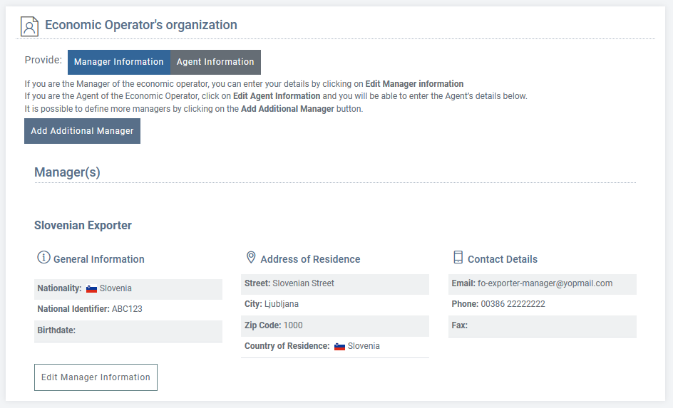

Sistem bo prikazal novo pojavno okno s podrobnostmi, ki jih je treba izpolniti, če želite dodati vodjo. Nekatera polja so obvezna.

Ko vnesete ime ali e-pošto na računu EU Login in kliknete na možnost iskanja, sistem samodejno doda naslednja polja: e-poštni naslov, ime in priimek.

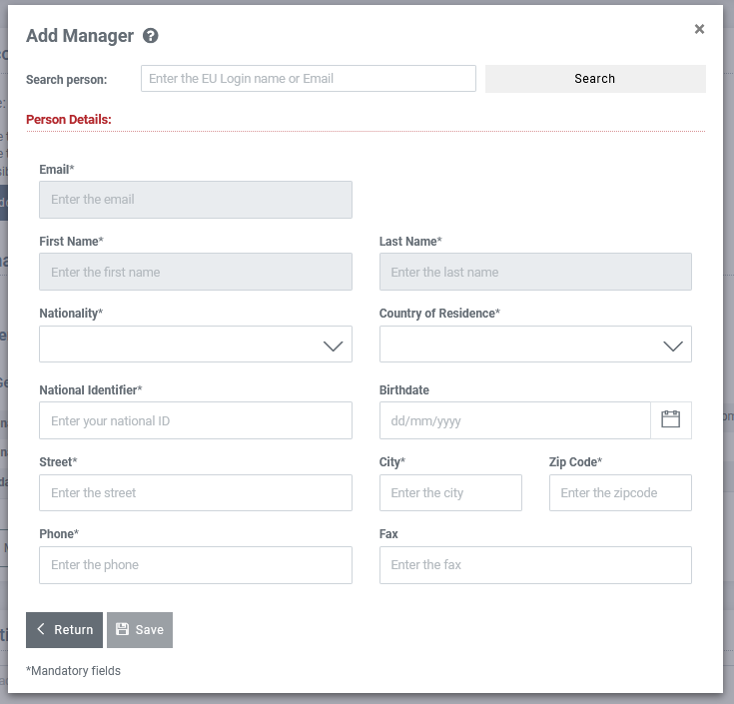

Po izpolnitvi vseh zahtevanih podatkov je v razdelku vseh vodij organizacije gospodarskega subjekta naveden novi vodja.

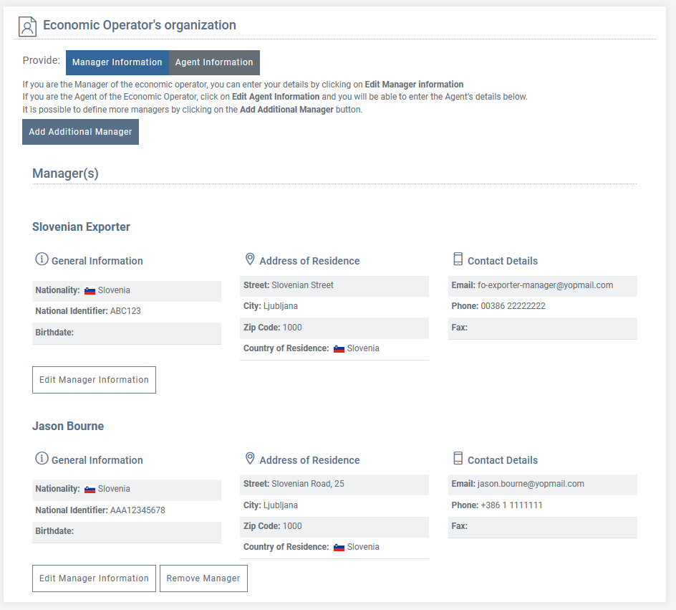

Odstranitev vodje

Vodjo lahko iz profila gospodarskega subjekta odstrani drugi vodja (vsaj en vodja ostane vedno aktiven in uporabnik se ne more odstraniti sam).
Če želite vodjo odstraniti, pojdite na profil gospodarskega subjekta, nato pa v razdelku »Organizacija gospodarskega subjekta« poiščite vodjo, ki ga želite izbrisati, in kliknite možnost »X«.

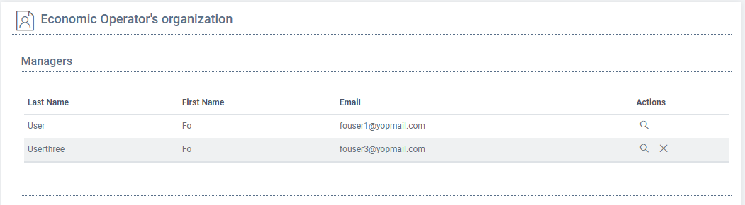
Prikazalo se bo potrditveno sporočilo. Če dejanje potrdite, vas bo samodejno sporočilo obvestilo, da je bil vodja uspešno odstranjen.
Dejanje bo zabeleženo v zgodovini sprememb gospodarskega subjekta.

Upravljanje zaposlenih pri gospodarskem subjektu
Če ste vodja gospodarskega subjekta (tj. ne obstaja zastopnik/zastopstvo), boste lahko v spletni profil svoje organizacije ali iz njega dodajali ali odstranjevali manj privilegirane uporabnike z vlogo »Zaposleni«.

Dodajanje zaposlenih pri gospodarskem subjektu
Če želite gospodarskemu subjektu, ki ga zastopate, dodati zaposlenega, pojdite na stran s pregledom gospodarskega subjekta. Prikazala se bo naslednja stran.
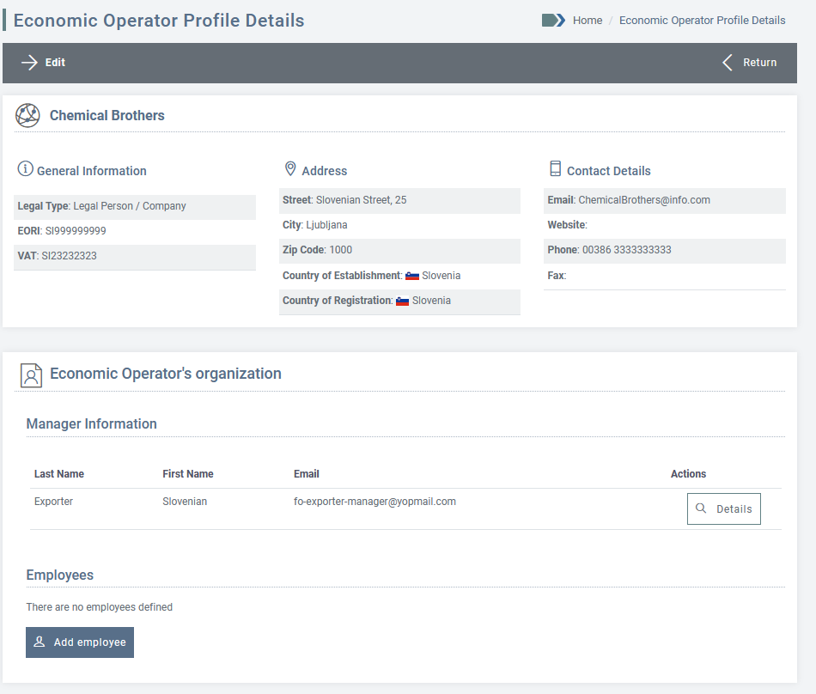

Prikazal se bo naslednji pojavni zaslon.

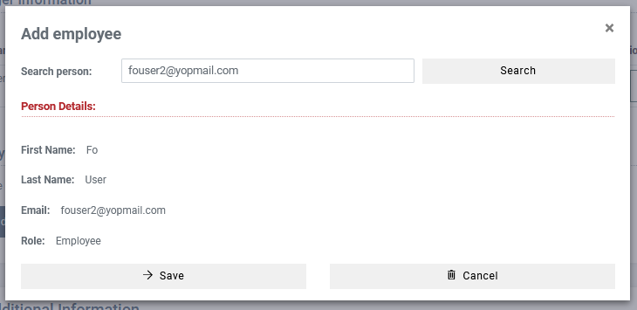

Dodajte ime ali e-poštni naslov na računu EU Login in kliknite gumb Išči. Če ima uporabnik veljaven račun EU Login, se samodejno prikažejo njegovo ime, priimek in e-poštni naslov.
Kliknite gumb »Shrani« za potrditev dejanja ali »Prekliči« za prekinitev.

Če kliknete gumb SHRANI, se prikaže potrditveno sporočilo. Če potrdite, vas bo samodejno sporočilo obvestilo, da je bilo dejanje uspešno.

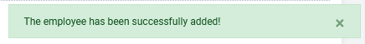
Zaposleni bo prejel obvestilo po elektronski pošti in dodan bo na seznam zaposlenih.

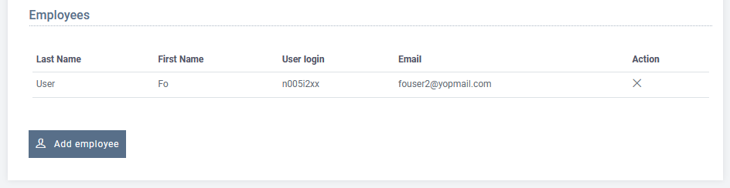
Takoj ko je uporabnik dodan v profil organizacije, bo lahko dostopal do sistema po korakih, opisanih v odstavku 2.4.

Odstranjevanje zaposlenih pri gospodarskem subjektu

Če želite iz gospodarskega subjekta, ki ga zastopate, odstraniti zaposlenega, pojdite na stran s pregledom gospodarskega subjekta.
V razdelku Zaposleni v stolpcu »Dejanja« kliknite gumb ODSTRANI.

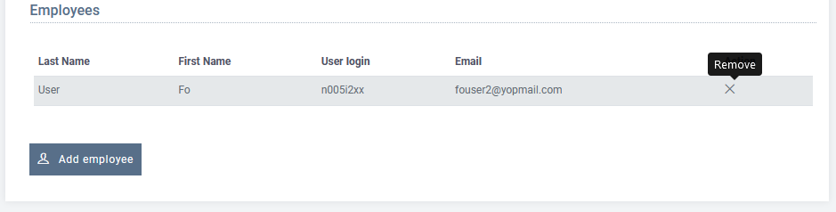

Pojavno sporočilo vas bo pozvalo, da potrdite svoje dejanje. Če kliknete gumb »V redu«, bo zaposleni odstranjen s seznama in prikazalo se bo potrditveno sporočilo.

Takoj po odstranitvi iz profila organizacije uporabnik ne bo mogel več dostopati do njenih podatkov v sistemu eLicensing. Odstranitev ne bo vplivala na vso vsebino, ki jo je odstranjeni uporabnik ustvaril v imenu gospodarskega subjekta, predvsem na trgovinske partnerje, dokumente, naložene v skupno knjižnico dokumentov, vloge za dovoljenje in zahteve za spremembo dovoljenja, in bo še naprej vidna drugim uporabnikom te organizacije.

Upravljanje dodatnih zastopnikov
Ta možnost v Sloveniji ni na voljo.

Upravljanje zaposlenih pri zastopniku/zastopstvu
Ta možnost v Sloveniji ni na voljo.

Upravljanje trgovinskih partnerjev
Trgovinski partner je podjetje/posameznik, ki sodeluje pri izvoznih, uvoznih, tranzitnih ali posredniških storitvah gospodarskega subjekta in ima različne vloge glede na specifični poslovni kontekst, kot so končni uporabnik, prejemnik, tretja oseba, kupec itn.
Ko oddate vlogo za uvozno/izvozno/tranzitno/posredniško dovoljenje v imenu svojega gospodarskega subjekta, boste morda morali navesti točne trgovinske partnerje, ki so vključeni v zadevno poslovno transakcijo ali se ukvarjajo z njo.
Za ogled seznama trgovinskih partnerjev, določenih za trenutni gospodarski subjekt, kliknite povezavo Trgovinski partnerji.
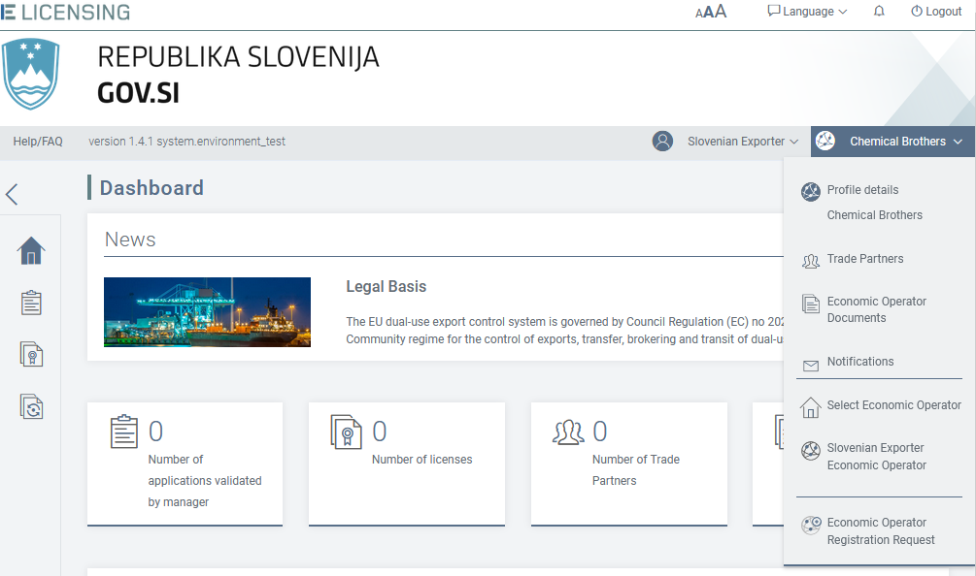
Sistem bo spodaj prikazal obrazec Trgovinski partnerji s seznamom obstoječih partnerjev. Stolpci, vključeni v ta seznam, so:
- identifikacijska oznaka – interni numerični identifikator trgovinskega partnerja;
- ime – ime trgovinskega partnerja;
- DDV – identifikacijska številka za DDV trgovinskega partnerja (če je na voljo);
- nacionalna identifikacijska oznaka – nacionalna registracijska številka trgovinskega partnerja (če obstaja);
- e-poštni naslov/telefonska številka – kontaktni podatki trgovinskega partnerja;
- država – država trgovinskega partnerja;
- dejanja.

Vzpostavitev trgovinskega partnerja

Trgovinske partnerje vaše organizacije lahko določite pred pripravo nove vloge za dovoljenje ali med njo.

Če želite določiti novega trgovinskega partnerja neodvisno od kakršne koli vloge za dovoljenje, kliknite gumb OPREDELI NOVEGA PARTNERJA.

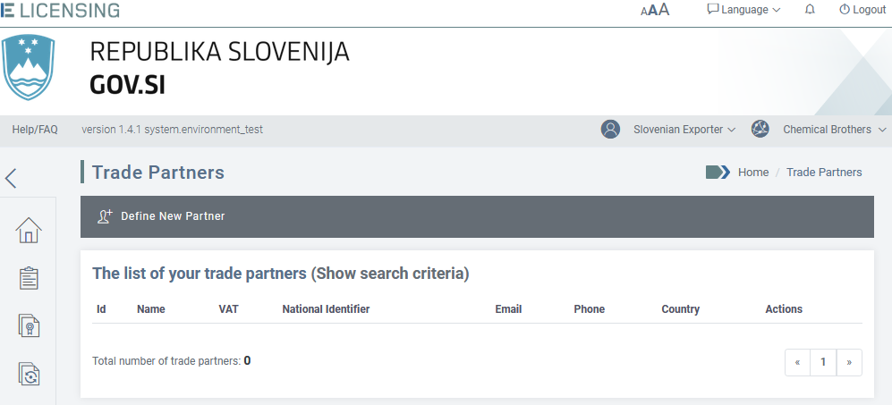
Sistem bo prikazal spletni obrazec Opredeli novega partnerja.

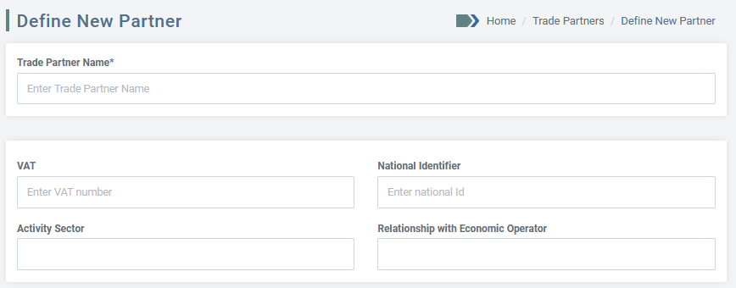
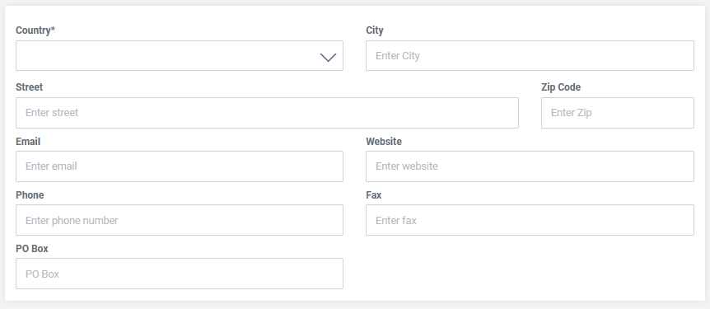
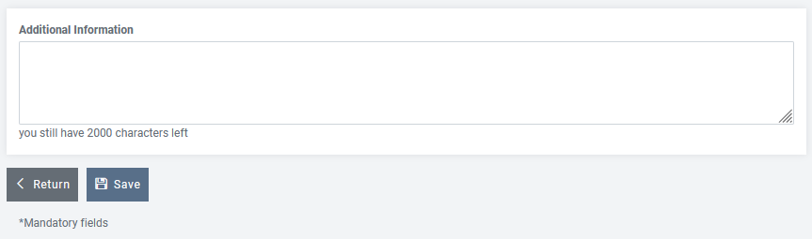

Navesti je treba naslednje podatke:
- ime trgovinskega partnerja* – ime partnerja;
- DDV – identifikacijska številka za DDV partnerja (če je na voljo);
- nacionalna identifikacijska oznaka – nacionalna registracijska številka partnerja (če obstaja);
- sektor dejavnosti;
- odnos z gospodarskim subjektom;
- naslov (država*, kraj, ulica, poštna številka);
- kontaktni podatki (e-poštni naslov, spletno mesto, telefonska številka, številka faksa, poštni predal);
- dodatni podatki.

Polja, označena z znakom *, so obvezna. Kliknite gumb SHRANI za zabeleženje podatkov ali NAZAJ za prekinitev dejanja.

Če ste kliknili gumb SHRANI, bo sistem s prikazom samodejnega sporočila potrdil vzpostavitev trgovinskega partnerja.

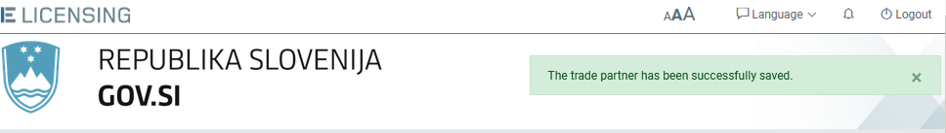

Ogled podatkov o trgovinskem partnerju
Za pregled značilnosti določenega trgovinskega partnerja ga izberite s seznama in kliknite gumb PODROBNOSTI v stolpcu Dejanja.
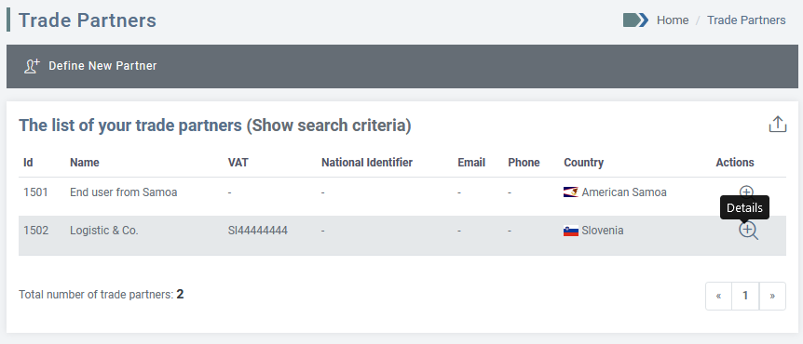

Sistem bo prikazal pregled izbranega subjekta v spodnjem obrazcu Podatki o trgovinskem partnerju.

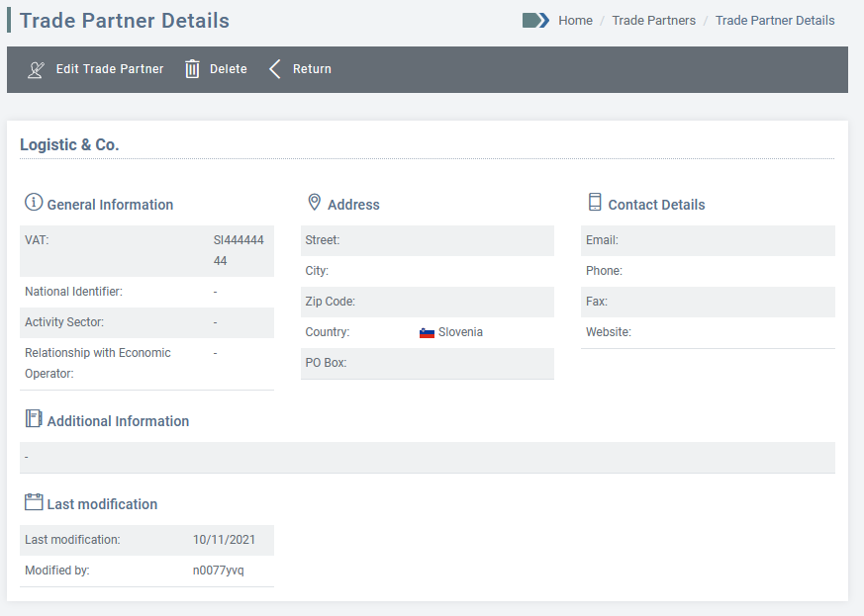

Sprememba trgovinskega partnerja
Za spremembo podatkov obstoječega trgovinskega partnerja, odprite obrazec Podatki o trgovinskem partnerju in kliknite gumb Uredi trgovinskega partnerja.

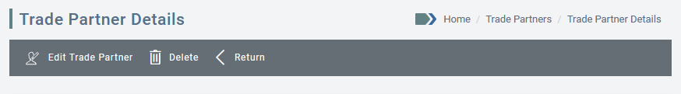

Vnesite vse želene spremembe in kliknite gumb Shrani, da jih zabeležite.

Sprememba podatkov o trgovinskem partnerju ne bo vplivala na nobeno obstoječe dovoljenje, ki vključuje ta subjekt.
Vsako novo dovoljenje, izdano po spremembi podatkov o trgovinskem partnerju, se bo nanašalo na nove podatke.

Izbris trgovinskega partnerja
Za izbris obstoječega trgovinskega partnerja, odprite obrazec Podatki o trgovinskem partnerju in kliknite gumb Izbriši.

Sistem bo zahteval končno potrditev dejanja. Kliknite gumb V redu za nadaljevanje brisanja ali Prekliči za prekinitev dejanja.

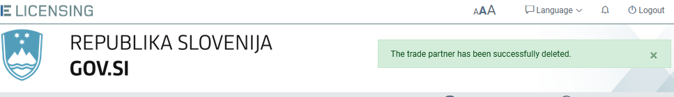
Izbris poslovnega partnerja ne bo vplival na obstoječa dovoljenja, ki vključujejo ta subjekt.

Upravljanje knjižnice dokumentov gospodarskega subjekta
Knjižnica dokumentov gospodarskega subjekta predstavlja skupno shrambo, dostopno vsem uporabnikom, ki predstavljajo to organizacijo v sistemu eLicensing. Vsako datoteko, naloženo v to varno knjižnico, je mogoče naknadno priložiti poljubnemu številu vlog za dovoljenje, zahtev itn.
Vsak pooblaščeni uporabnik gospodarskega subjekta lahko naloži/prenese datoteke v/iz te knjižnice dokumentov. Standardni uporabnik lahko upravlja samo datoteke, ki jih je naložil, privilegirani uporabniki pa imajo popoln dostop do celotne knjižnice, ne glede na to, kdo je datoteke naložil.
Za dostop do skupne knjižnice datotek kliknite povezavo Dokumenti gospodarskega subjekta, kot je prikazano spodaj.
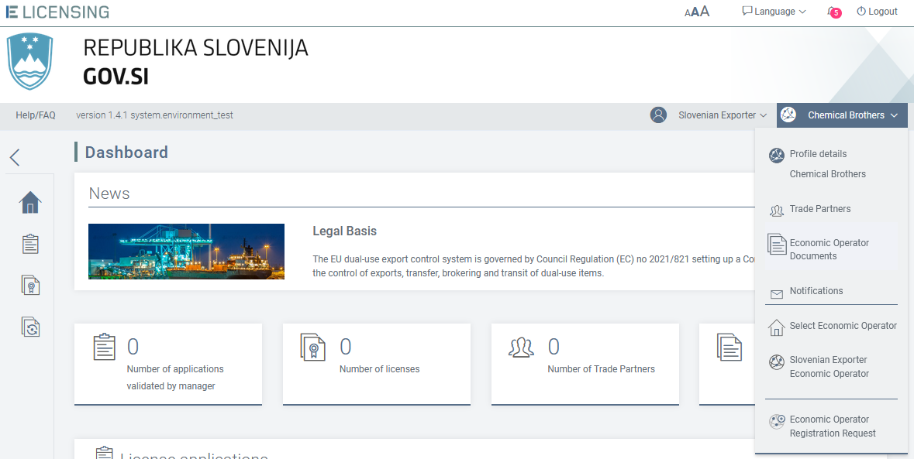

Sistem bo prikazal obrazec »Dokumenti gospodarskega subjekta«, prek katerega si boste lahko ogledali seznam obstoječih datotek, naložili nove datoteke ali izbrisali obstoječe.

Nalaganje datotek v skupno knjižnico

Če želite v trenutno skupno knjižnico gospodarskega subjekta naložiti datoteke, kliknite gumb »NOV DOKUMENT«.
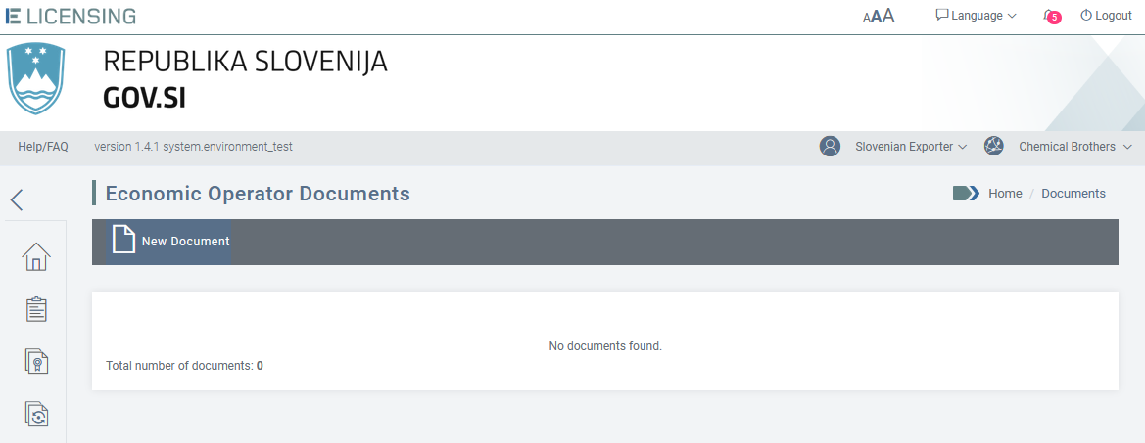

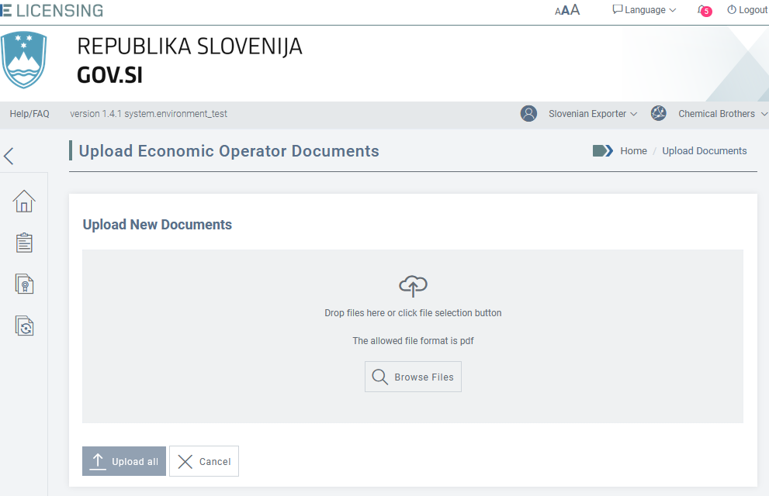

Spustite datoteke v okno ali jih poiščite v računalniku s klikom gumba Prebrskaj datoteke.

Naložiti je mogoče samo datoteke PDF z največjo velikostjo 20 MB na datoteko.

Ko izberete svoje datoteke, bodo prikazane na dnu okna. Kliknite gumb NALOŽI VSE za potrditev dejanja.

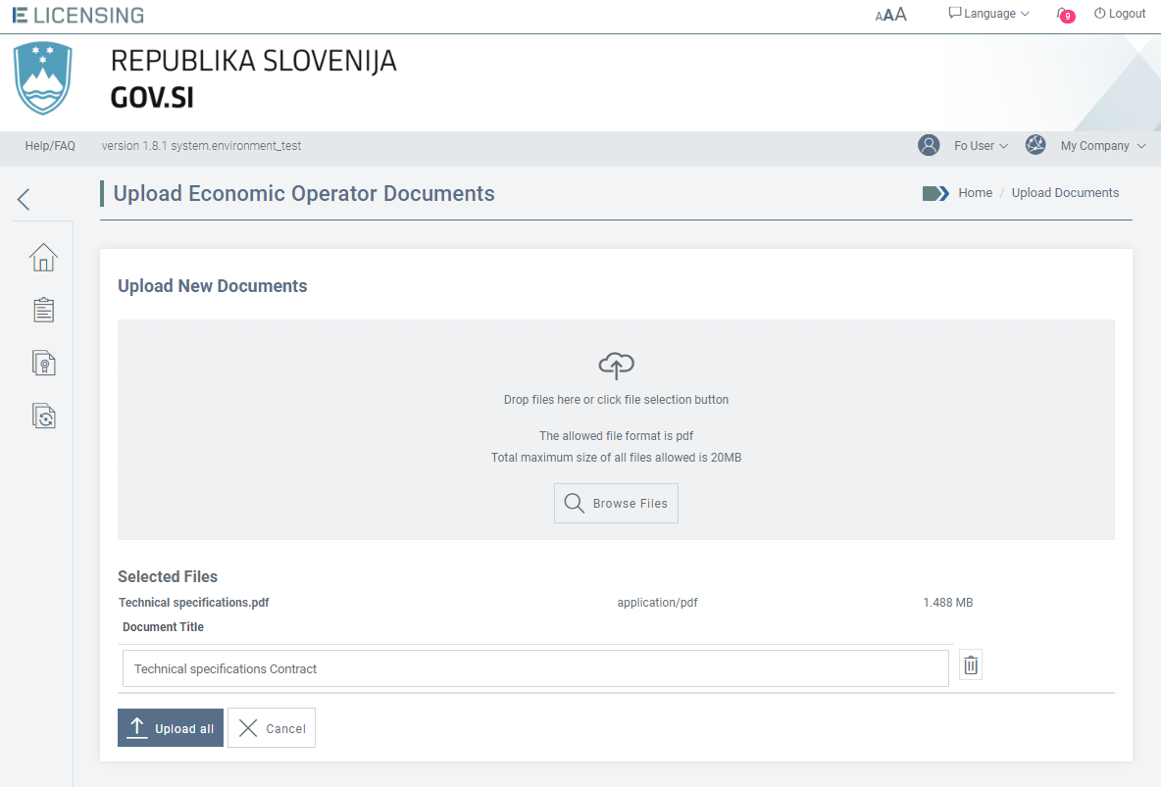

Če je nalaganje uspešno, bo sistem to potrdil s prikazom sporočila »Datoteke so uspešno naložene« in z osvežitvijo seznama dokumentov, da prikaže podatke o uporabniku, ki je naložil datoteko/-e, in čas dejanja.

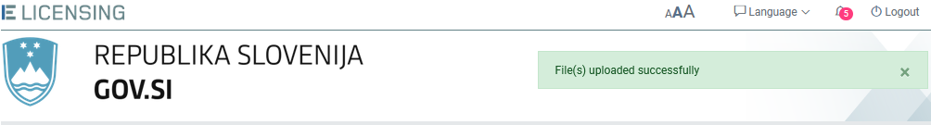

Če je datoteka večja od 20 MB, se bo prikazalo sporočilo o napaki, kot je prikazano spodaj, in nalaganje bo prekinjeno.

Izbris datoteke iz skupine knjižnice
Če želite izbrisati datoteko iz skupne lokacije za shranjevanje, izberite datoteko/-e, ki jo/jih želite odstraniti, in kliknite gumb IZBRIŠI.
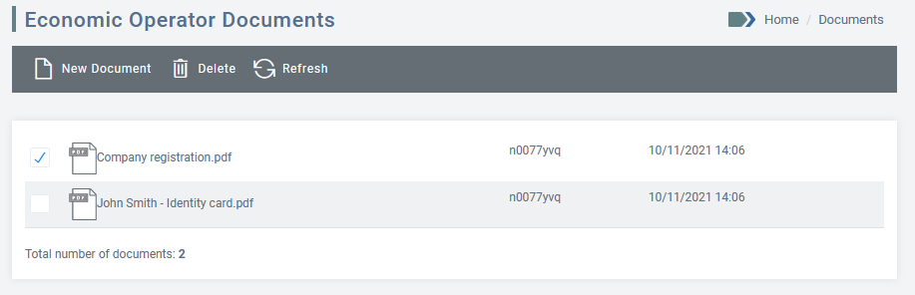

Sistem odstrani izbrano/-e datoteko/-e, osveži seznam in prikaže spodnje potrditveno sporočilo.

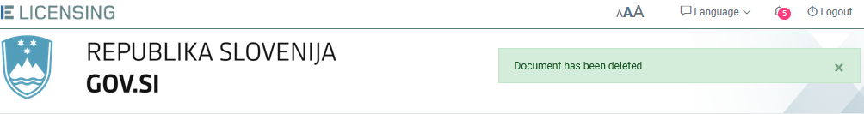

Prenos datoteke iz knjižnice
Za prenos datoteke iz skupne knjižnice izberite datoteko s seznama dokumentov in kliknite njen opis.

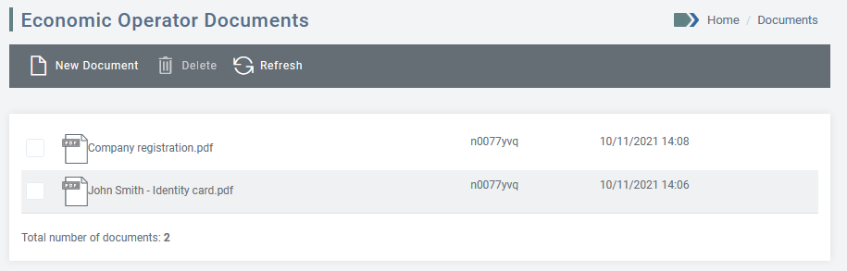

Sistem bo prikazal okno s sporočilom, prek katerega lahko datoteko shranite s klikom gumba SHRANI ali jo odprete neposredno s klikom ODPRI.

Upravljanje obvestil gospodarskega subjekta

V meniju Profil gospodarskega subjekta kliknite možnost Obvestila in preusmerjeni boste na seznam obvestil v zvezi z gospodarskim subjektom.

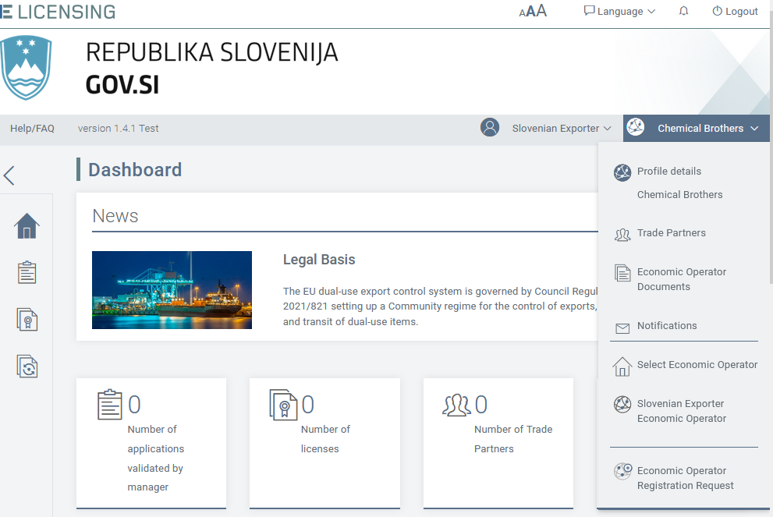
Prikaže se seznam vseh obvestil, ki ste jih prejeli.

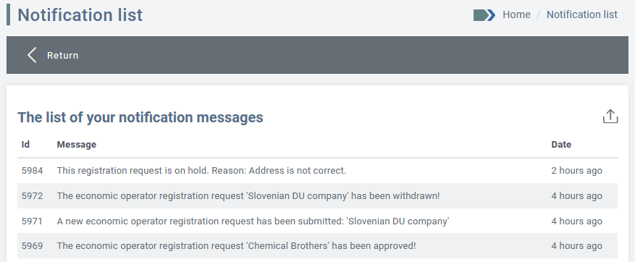

S klikom posameznega sporočila boste samodejno preusmerjeni na predmet obvestila (zahteva za registracijo gospodarskega subjekta, vloga ali dovoljenje).

Navajanje, iskanje, izvlečenje in tiskanje zahtev za registracijo gospodarskih subjektov

Navajanje zahtev gospodarskega subjekta
Za ogled seznama vseh vaših zahtev za registracijo ali spremembo gospodarskega subjekta kliknite gumb .
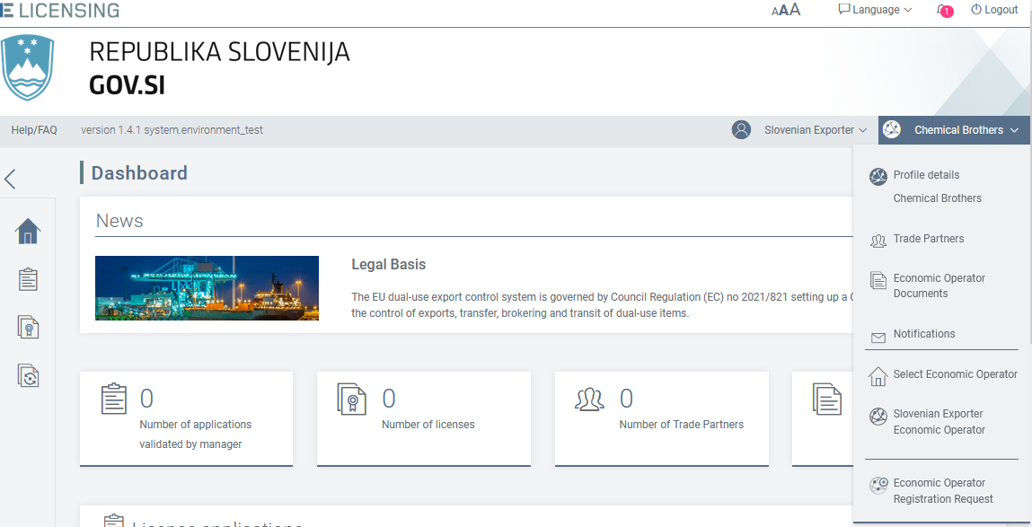

Prikazal se bo naslednji zaslon s seznamom vseh zahtev za registracijo gospodarskega subjekta.

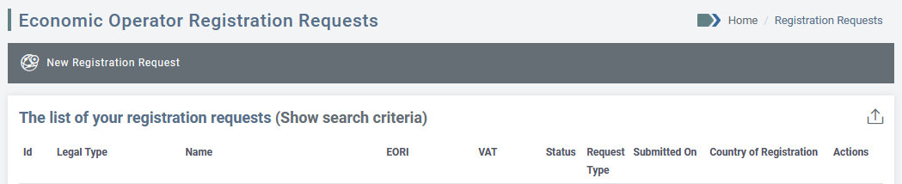
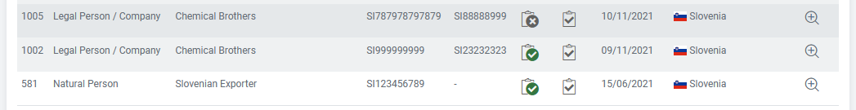

Na zaslonu Zahteve za registracijo gospodarskega subjekta so za vsako zahtevo prikazani naslednji stolpci:
- identifikacijska oznaka – interni identifikator zahteve, ki ga samodejno ustvari aplikacija;
- pravna vrsta – fizična oseba; pravna oseba/podjetje ali partnerstvo;
- ime – ime gospodarskega subjekta;
- EORI – številka EORI gospodarskega subjekta;
- DDV – identifikacijska številka za DDV gospodarskega subjekta (obvezna samo za pravno osebo/podjetje ali partnerstvo);
- status – status zahteve gospodarskega subjekta (OSNUTEK, ODDANA, NA ČAKANJU, ODOBRENA, ZAVRNJENA, OPUŠČENA);
- vrsta zahteve – registracija (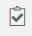)/sprememba ();
- oddano – datum oddaje zahteve;
- država registracije – v domeni blaga z dvojno rabo je država registracije enaka državi, v kateri ima gospodarski subjekt sedež;
- dejanja – seznam dejanj, ki so na voljo pri vsaki zahtevi gospodarskega subjekta. V tej različici aplikacije je razpoložljivo dejanje vpogled v podrobnosti zahteve gospodarskega subjekta.
S klikom glave stolpca se vrednosti razvrstijo po abecednem vrstnem redu (oziroma od najmanjše do največje v primeru številk); s ponovnim klikom se vrednosti razvrstijo v obratnem vrstnem redu.

Iskanje zahteve gospodarskega subjekta
Za filtriranje seznama zahtev gospodarskega subjekta ali iskanje določene zahteve kliknite povezavo Prikaži iskalna merila, kot je prikazano spodaj.


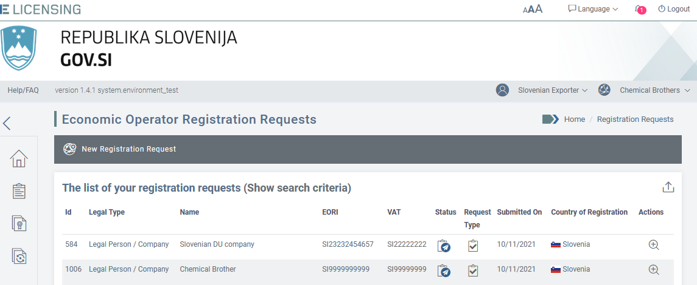

Sistem bo prikazal nabor iskalnih meril, predvsem ime gospodarskega subjekta, DDV, nacionalno identifikacijsko oznako, EORI, pravno vrsto, identifikacijsko oznako zahteve, status zahteve, vrsto zahteve itn.


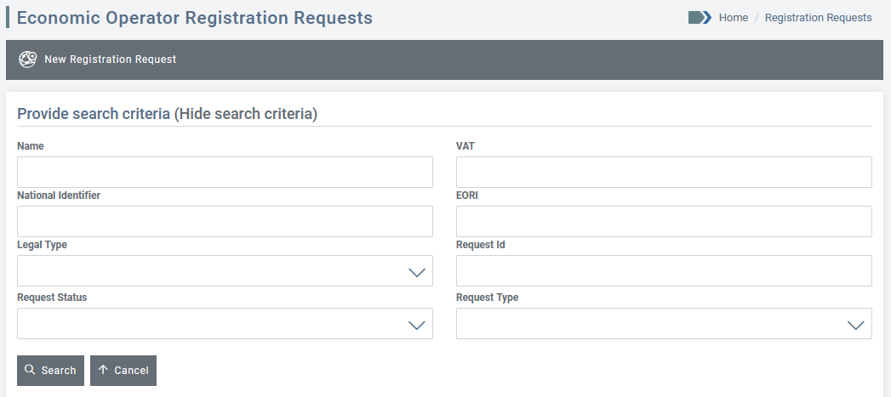

Po določitvi želenih iskalnih meril kliknite gumb Išči, da osvežite seznam zahtev, ki se bo prikazal pod iskalnim obrazcem. Če želite iskalna merila skriti, kliknite povezavo Skrij iskalna merila.

Ogled podrobnosti zahteve gospodarskega subjekta

Za pregled podrobnosti zahteve gospodarskega subjekta jo izberite s seznama in kliknite gumb PODROBNOSTI v stolpcu DEJANJA.



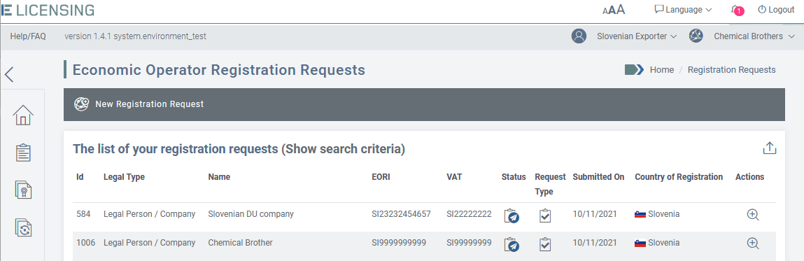

Prikazal se bo pregled izbrane zahteve.

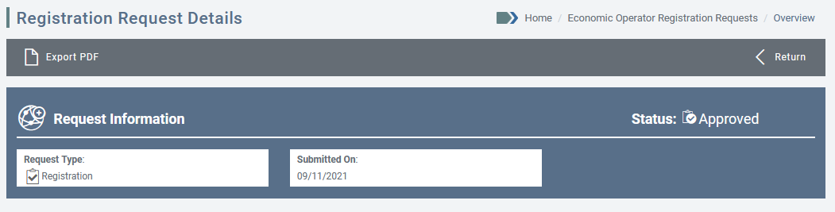
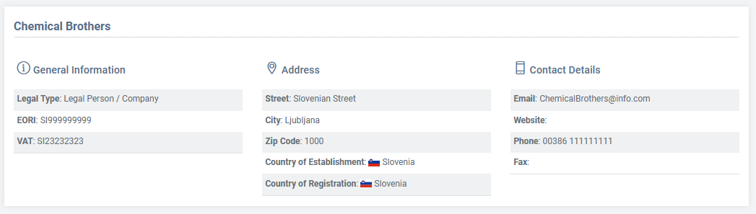
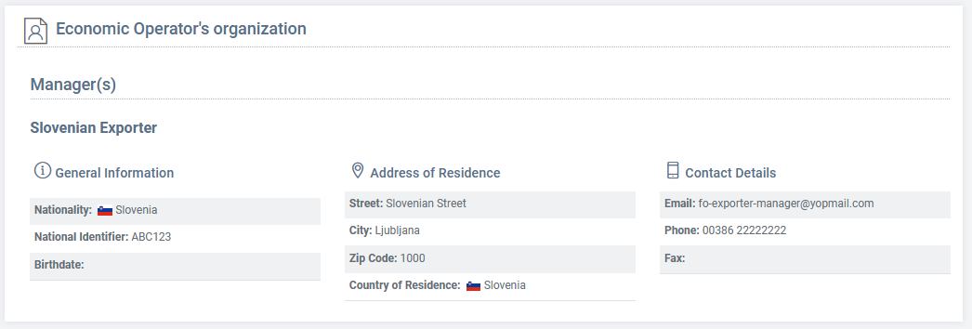
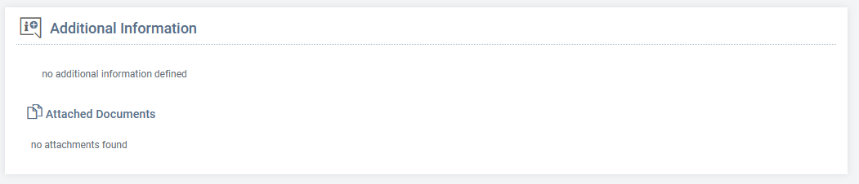
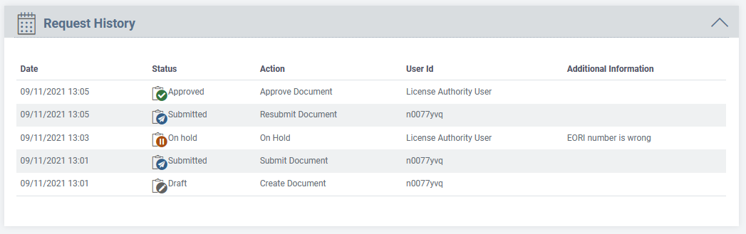

Poleg podrobnosti o izbrani zahtevi za registracijo gospodarskega subjekta bo sistem prikazal tudi zgodovino vseh dejanj, ki so vplivala na zahtevo, predvsem naslednje elemente:

- datum – datum dejanja;
- status – opis izvedenega dejanja (osnutek zahtev pripravljen, zahteva odobrena, zavrnjena, postavljena na čakanje itn.);
- identifikacijska oznaka uporabnika– identifikacijska oznaka uporabnika, ki je izvedel dejanje;
- dodatni podatki – te podatke doda uradnik za izdajo dovoljenj k zahtevi za registracijo, ko je obdelana (odobrena/zavrnjena).

Izvlečenje zahteve gospodarskega subjekta v datoteko PDF

Za izvlečenje vsebine zahteve gospodarskega subjekta v zunanjo datoteko PDF sledite korakom, opisanim v odstavku 5.2.3, in kliknite gumb Izvozi PDF.
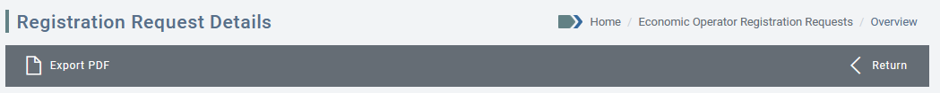

Sistem bo ustvaril datoteko PDF z imenom Registration-Request-(Request Id).pdf, ki vsebuje podatke o gospodarskem subjektu.

Izvlečenje seznama zahtev gospodarskega subjekta v datoteko Excel

Za izvlečenje seznama vseh zahtev gospodarskega subjekta, ki ga predstavljate, sledite korakom, opisanim v odstavku 5.2.1, in kliknite gumb Izvozi seznam ().

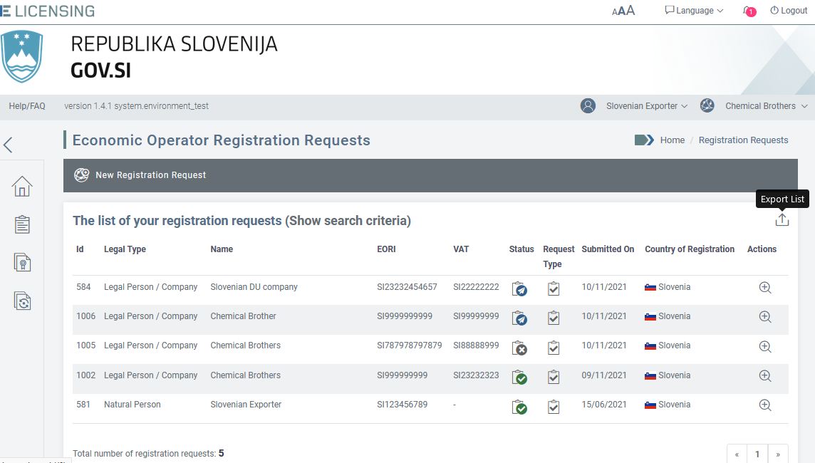

VLOGE ZA DOVOLJENJE

S klikom menija na levi strani, ki se imenuje VLOGA, se prikaže naslednji zaslon, razdeljen na dva glavna dela, Pripravi vlogo in Seznam vlog.
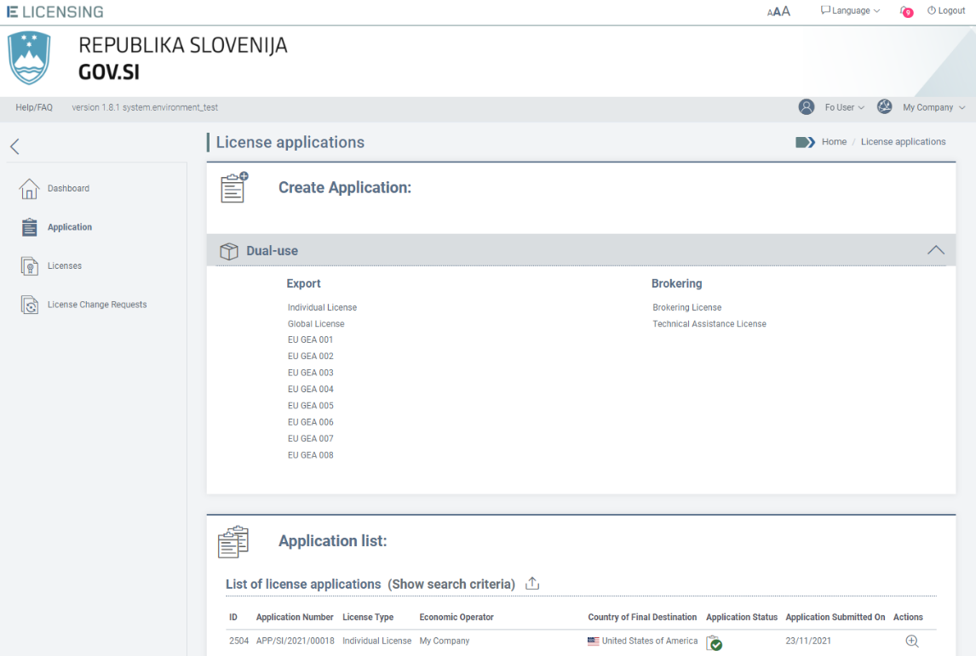

V razdelku Pripravi vlogo lahko:
- zaprosite za določeno dovoljenje:
  - izvozno dovoljenje;
  - dovoljenje za tranzit/posredniške storitve/tehnično pomoč.
V razdelku Seznam vlog lahko:
- si ogledate seznam vlog;
- poiščete določeno vlogo;
- si ogledate podrobnosti vloge;
- izvlečete seznam vlog.

Vsaka vloga je opredeljena s statusom, ki je podrobno opisan v spodnji preglednici. Glede na status vloge in pravice dostopa trenutnega uporabnika so dovoljena samo nekatera dejanja. Vsa dovoljena dejanja so vidna na strani za pregled vloge.

Ikona | Status | Opis
 | OSNUTEK | Osnutek vloge je pripravljen.
 | ODDANA | Zakoniti zastopnik gospodarskega subjekta (vodja/zastopnik) je vlogo dokončal in oddal nacionalnemu licenčnemu organu.
 | OPUŠČENA | Zakoniti zastopnik gospodarskega subjekta (vodja/zastopnik) je vlogo opustil.
 | NA ČAKANJU | Nacionalni licenčni organ čaka dodatne podatke/popravke.
 | ODOBRENO | Nacionalni licenčni organ je vlogo ocenil in odobril.
 | ZAVRNJENA | Nacionalni licenčni organ je vlogo ocenil in zavrnil.

V aplikaciji eLicensing je vsako dejanje tesno povezano z vlogo uporabnika, zato bodo za vsako funkcionalnost vidni samo meniji dejanj, dovoljenih za aktivnega uporabnika (več informacij je v odstavku 2.2 Vloge in odgovornosti).

Kako pripraviti vlogo
Čarovnik vas bo vodil, da izpolnite vse podatke, potrebne za pripravo vloge, ki je sestavljena iz treh razdelkov:
• Splošni podatki,
• Elementi,
• Trgovinski partnerji.

Razdelek Splošni podatki
Razdelek Splošni podatki je namenjen zbiranju vseh splošnih podatkov v zvezi z vlogo.
Vrsta zahtevanih podatkov je odvisna od posamezne vloge. Podroben seznam podatkov za vsako vlogo je opisan v namenskih poglavjih.

Razdelek Artikli
Razdelek Artikli je namenjen opisu izdelkov ali storitev, ki so predmet transakcije.

Dodajte artikel

Za dodajanje ARTIKLA v razdelku čarovnika ARTIKLI kliknite gumb »Dodaj artikel«.
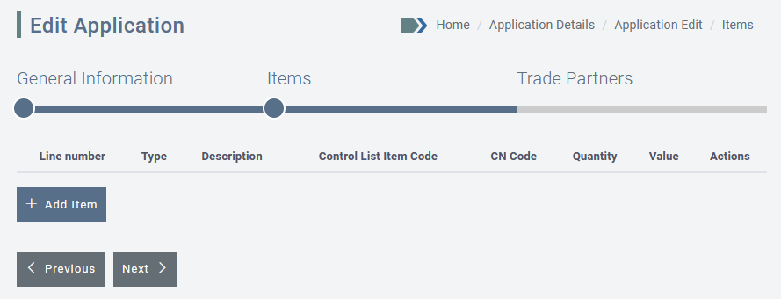
Če želite dodati artikel v trenutno vlogo, kliknite gumb DODAJ ARTIKEL in potrdite, da sistem prikaže spodnji obrazec za nov artikel.
Za opis artikla morate navesti naslednje elemente (polja, označena z znakom *, so obvezna):
- Vrsta artikla (aktivno samo, če ste v razdelku Splošni podatki v polju Vrsta artikla izbrali »Obe«):
    - fizični artikel,
    - nematerialna tehnologija/storitev.
- Opis artikla:
    - (splošni) opis,
    - tehnične specifikacije.
- Za ta artikel bo ponujena tehnična pomoč:
Če nameravate svojim trgovinskim partnerjem ponuditi tehnično pomoč, boste z izbiro te možnosti morali posredovati dodatne podrobnosti.

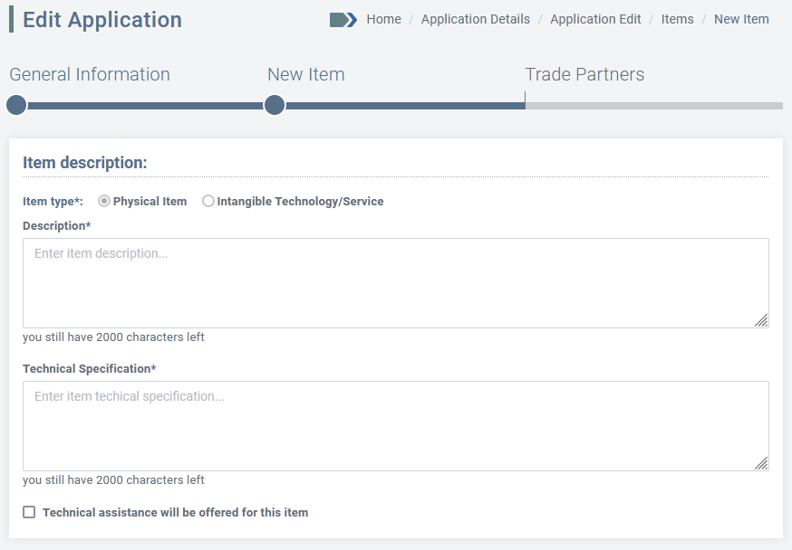

- Država porekla: država porekla blaga.

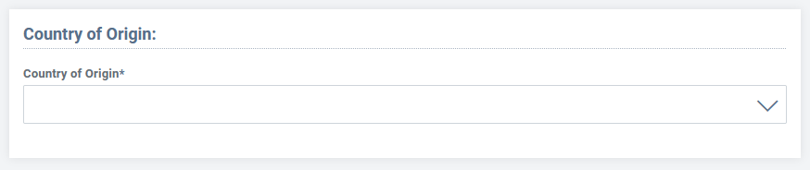
- Dodatni podatki (specifični za ta artikel): v tem razdelku je mogoče zagotoviti podrobnejše podatke o končni uporabi tega artikla in državah odpreme. Če želite narediti kakršne koli spremembe, pred tem kliknite ikono za skrčenje, da se prikaže polje za urejanje.
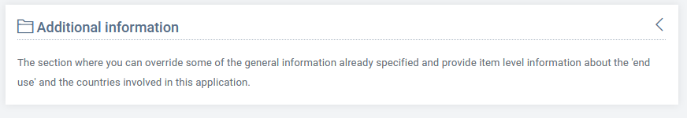
Nato kliknite gumb »Spremeni«.
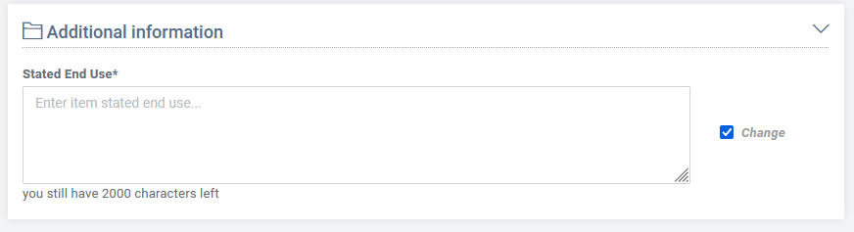
- Oznaka artikla: V tem podrazdelku boste morali navesti kontrolno kodo artikla in ustrezno/-e oznako/-e KN (samo za fizične artikle). Za fizični izdelek mora biti ves čas navedena vsaj ena oznaka KN.
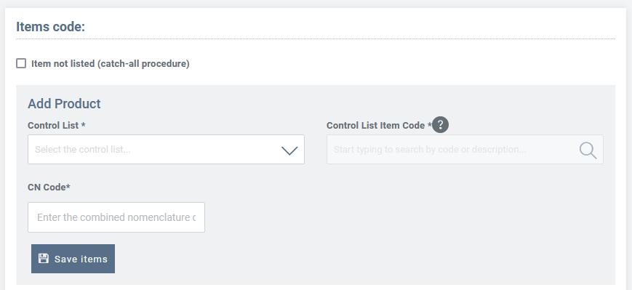
Če želite vnesti artikel z dvojno rabo, izberite ustrezen kontrolni seznam v kombiniranem oknu Kontrolni seznam, nato pa v kombiniranem oknu Oznaka artikla s kontrolnega seznama opredelite oznako. Z vnosom prvih treh znakov bo sistem preiskal vse povezane oznake ali opise, kot je prikazano v naslednjem primeru.


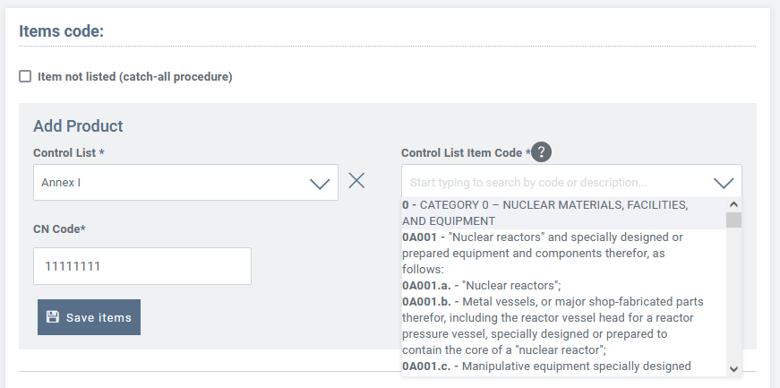
Če želite dodati oznako KN, vnesite 8-mestno številko v okno za oznako KN in kliknite gumb Dodaj oznako KN. Oznaka KN se bo prikazala v spodnjem oknu. Če želite shraniti oznako, ki ste jo vnesli, kliknite gumb Shrani artikle.
Če obkljukate okence Artikel ni na seznamu (krovni postopek), bosta zahtevani samo oznaki KN in CAS artikla.
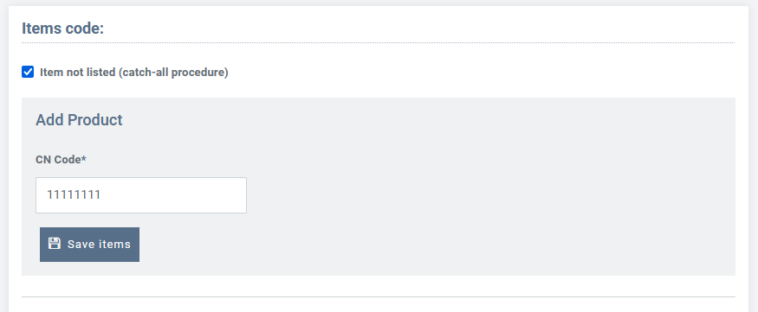
- Oznaka CAS
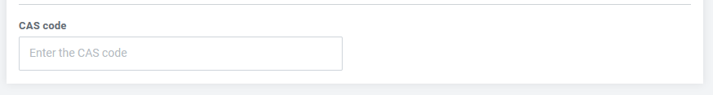
- Podatki o količini/vrednosti: določite skupno izvoženo količino in vrednost ter izberite ustrezno mersko enoto in valuto.
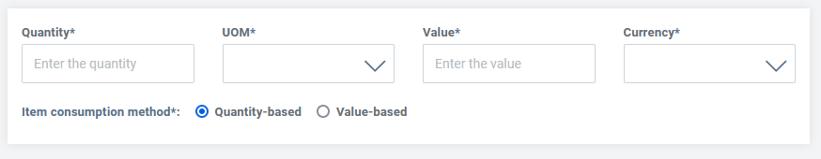
V primeru neopredmetene tehnologije/storitve je treba določiti samo vrednost in valuto. Elementi tega razdelka so lahko neobvezni/obvezni, odvisno od vrste vloge.
- Priloženi dokumenti
Sistem omogoča nalaganje različnih datotek z opisom artikla, ki ga dodajate. Če želite naložiti datoteke za ta artikel, kliknite gumb Dodaj novo prilogo.
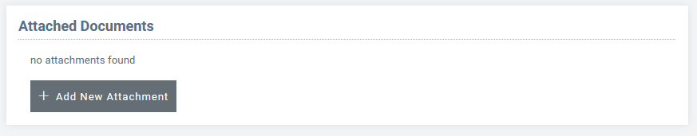
Izberete lahko datoteko/-e iz skupne knjižnice datotek trenutnega gospodarskega subjekta ali jih naložite neposredno s trdega diska svojega računalnika.
Po vnosu zahtevanih podatkov se s klikom gumba SHRANI osnutek vloge posodobi. V zgornjem desnem delu zaslona se bo prikazalo potrditveno sporočilo.
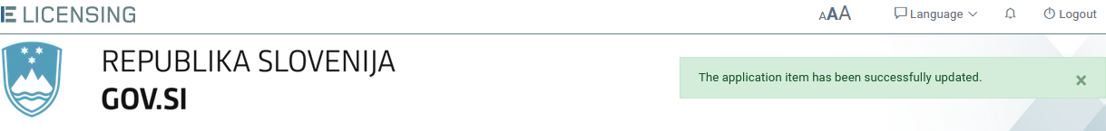


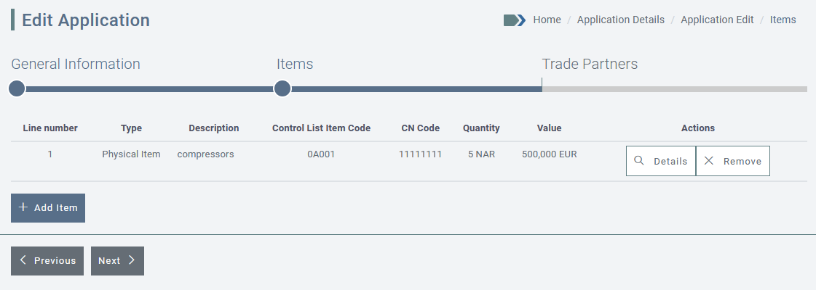

- Podrobnosti artikla lahko pregledate in spremenite s klikom Podrobnosti (glejte odstavek 6.1.2.2).
- Obstoječi artikel lahko odstranite s klikom gumba Odstrani (glejte odstavek 6.1.2.3).
- S klikom gumba Dodaj artikel lahko dodate drug artikel.

Pregled/spreminjanje podrobnosti artikla
Za pregled značilnosti določenega artikla, povezanega z vlogo, v razdelku ARTIKEL v čarovniku aplikacije kliknite gumb Podrobnosti.

Prikazale se bodo podrobne informacije v zvezi z artiklom.

Za spreminjanje podrobnosti artikla, povezanega z vlogo, si v razdelku ARTIKEL v čarovniku aplikacije oglejte podrobnosti artikla. Po spremembi podatkov kliknite gumb SHRANI. Prikazalo se bo samodejno sporočilo za potrditev uspešnega dejanja.

Izbris artikla iz vloge
Za izbris artikla iz vloge v razdelku ARTIKEL v čarovniku aplikacije kliknite gumb Odstrani.

Prikazalo se bo potrditveno sporočilo. Če želite nadaljevati, kliknite gumb V REDU, sicer kliknite gumb PREKLIČI. Sistem bo potrdil, da je bil artikel uspešno odstranjen iz vloge.

Razdelek TRGOVINSKI partnerji
Razdelek TRGOVINSKI partnerji je namenjen opredelitvi trgovinskih partnerjev (končnega uporabnika, prejemnika, izvoznika iz tretje države, tretje osebe), ki se ukvarjajo ali so vključeni v poslovno transakcijo, za katero potrebujete dovoljenje.
V tem razdelku lahko dodate TRGOVINSKEGA partnerja, si ogledate podrobnosti o njem in ga izbrišete iz vloge. Spreminjanje TRGOVINSKEGA partnerja, ki je že registriran v sistemu, je mogoče samo iz profila gospodarskega subjekta (glejte odstavek 5.4.3).

Dodajanje TRGOVINSKEGA partnerja
Če želite v razdelek TRGOVINSKI partner v čarovniku dodati trgovinskega partnerja, kliknite gumb »Dodaj trgovinskega partnerja«.
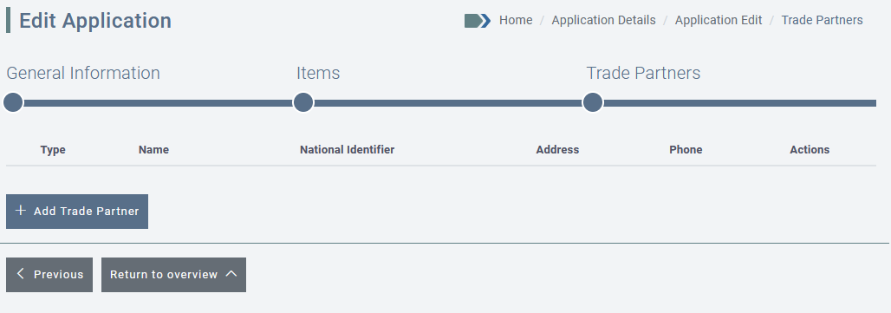
Sistem bo prikazal obrazec Nov trgovinski partner, ki vam omogoča, da na levi strani zaslona izberete »Vrsto partnerja«. Trgovinski partnerji so lahko: končni uporabnik, prejemnik, izvoznik iz tretje države ali tretja oseba.
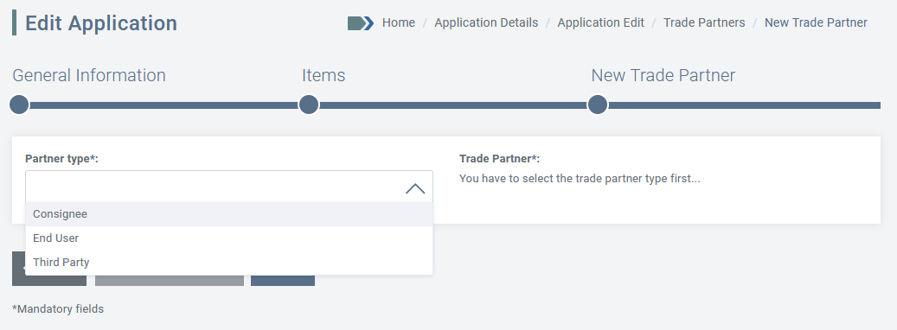

Vrsta partnerjev, ki jih je treba opredeliti, je odvisna od vloge. Vrsta trgovinskega partnerja, ki je potrebna za vsako vlogo, je opisana v namenskih poglavjih.

Za dodajanje TRGOVINSKEGA partnerja vaši vlogi imate dve možnosti:
- ustvarite novega TRGOVINSKEGA partnerja (glejte odstavek 6.1.3.1.1);
- dodajte TRGOVINSKEGA partnerja, ki je že registriran v sistemu (glejte odstavek 6.1.3.1.2).

TRGOVINSKI partner je lahko hkrati prejemnik in končni uporabnik (več informacij je v odstavku 6.1.3.2).

Dodajanje novega TRGOVINSKEGA partnerja
Če želite dodati novega TRGOVINSKEGA partnerja, kliknite gumb Dodaj TRGOVINSKEGA partnerja.
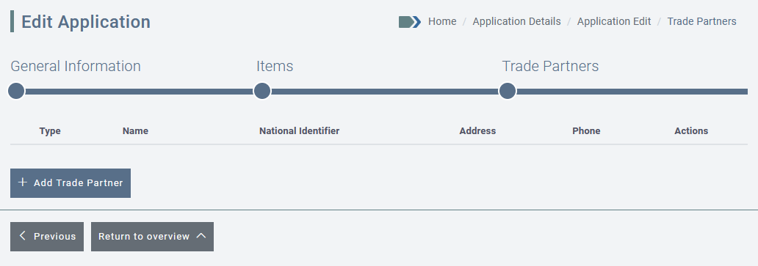
Prikazal se bo naslednji zaslon. Izberite vrsto partnerja (končni uporabnik, prejemnik ali tretja oseba), ki ga želite dodati, in nato kliknite gumb Opredeli novega partnerja.

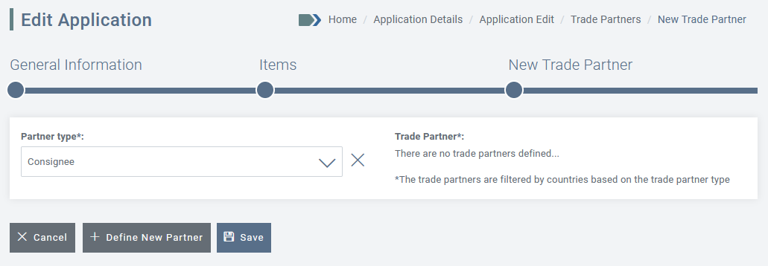

Prikazal se bo naslednji obrazec.
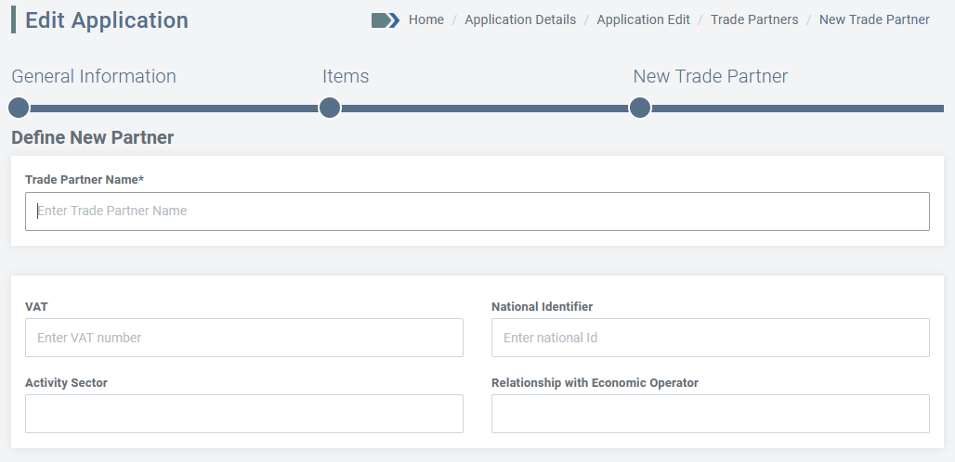
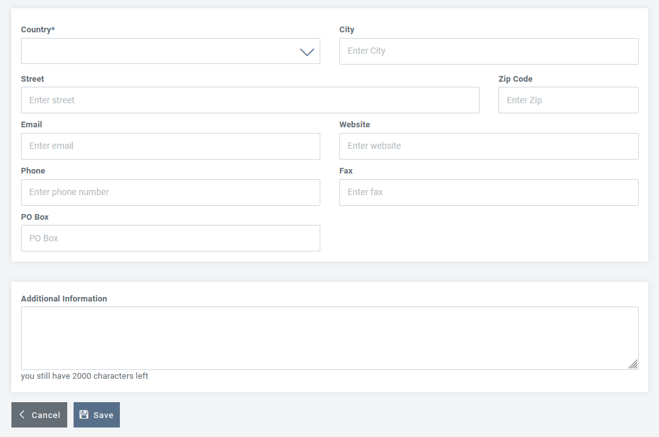

Navesti je treba naslednje podatke:
- ime trgovinskega partnerja* – ime partnerja;
- DDV – identifikacijska številka za DDV partnerja (če je na voljo);
- nacionalna identifikacijska oznaka – nacionalna registracijska številka partnerja (če obstaja);
- sektor dejavnosti;
- odnos z gospodarskim subjektom;
- naslov (država*, kraj, ulica, poštna številka);
- kontaktni podatki (e-poštni naslov, spletno mesto, telefonska številka, številka faksa, poštni predal);
- dodatni podatki.

Polja, označena z znakom *, so obvezna.

Kliknite gumb SHRANI za zabeleženje podatkov ali NAZAJ za prekinitev dejanja.

Če kliknete gumb SHRANI, bo sistem potrdil, da je bil TRGOVINSKI partner uspešno povezan z vlogo.
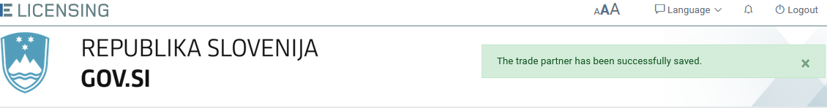

Dodajte že registriranega TRGOVINSKEGA partnerja
Če želite dodati TRGOVINSKEGA partnerja, ki je že registriran v sistemu, kliknite gumb Dodaj trgovinskega partnerja.

Prikazal se bo naslednji zaslon. Izberite vrsto trgovinskega partnerja (končni uporabnik, prejemnik ali tretja oseba), ki ga želite dodati. Seznam že registriranih trgovinskih partnerjev bo viden na desni strani zaslona (glejte primer spodaj). Prikazani bodo samo trgovinski partnerji, povezani z državami, vključenimi v vlogo.


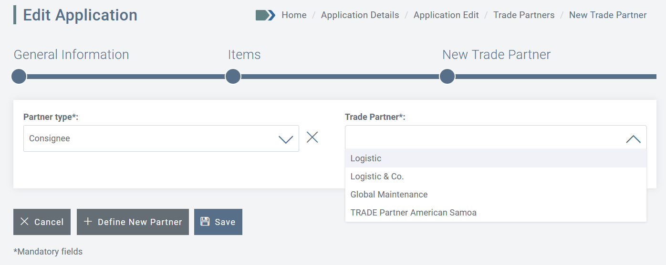

S klikom imena obstoječega trgovinskega partnerja na seznamu se prikažejo podrobni podatki o trgovinskem partnerju in lahko boste priložili nove dokumente (po potrebi), kot je prikazano v naslednjem primeru.
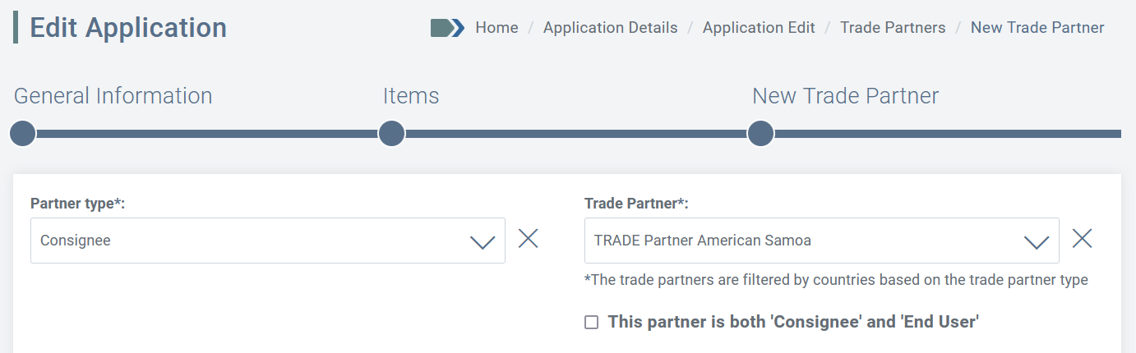
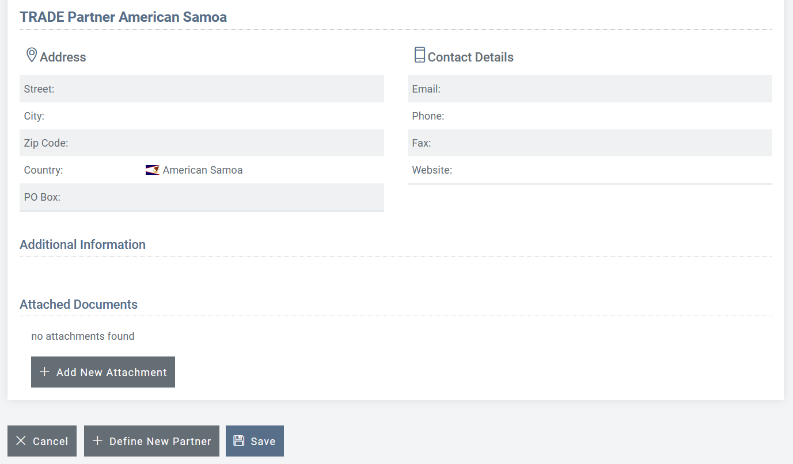

Če želite registrirati istega TRGOVINSKEGA partnerja kot prejemnika in kot KONČNEGA uporabnika, morate obkljukati okence »Ta partner je prejemnik in končni uporabnik«.
Kliknite gumb SHRANI za potrditev, da želite dodati izbranega TRGOVINSKEGA partnerja svoji vlogi (sicer kliknite gumb PREKLIČI).
Če kliknete gumb SHRANI, bo sistem potrdil, da je bil TRGOVINSKI partner uspešno povezan z vlogo.

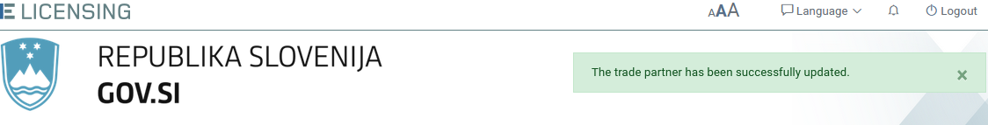

Ogled podatkov o TRGOVINSKEM partnerju

Za pregled značilnosti določenega trgovinskega partnerja, povezanega z vlogo, v razdelku TRGOVINSKI partner v čarovniku aplikacije kliknite gumb Podrobnosti.

Prikazane bodo podrobnosti TRGOVINSKIH partnerjev, kot je prikazano v naslednjem primeru.

Če želite registrirati istega TRGOVINSKEGA partnerja kot prejemnika in kot KONČNEGA uporabnika, morate obkljukati okence »Ta partner je prejemnik in končni uporabnik«.

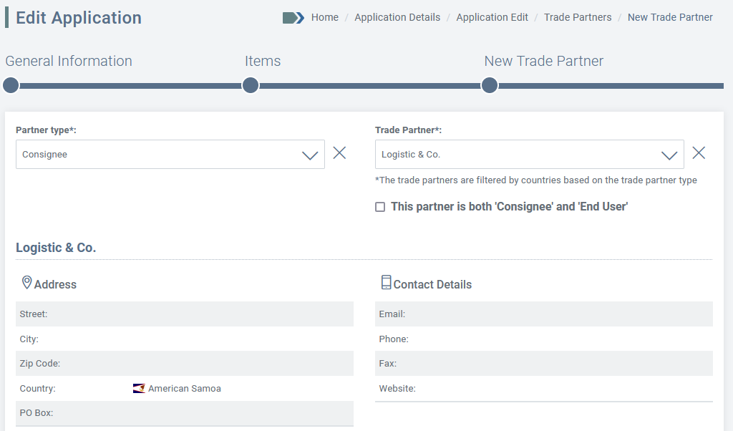
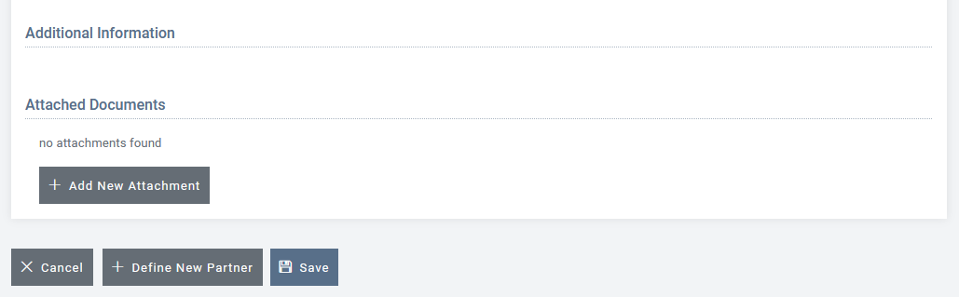

Izbris trgovinskega partnerja iz vloge

Za izbris TRGOVINSKEGA partnerja iz vloge v razdelku TRGOVINSKI partner v čarovniku aplikacije kliknite gumb Odstrani.

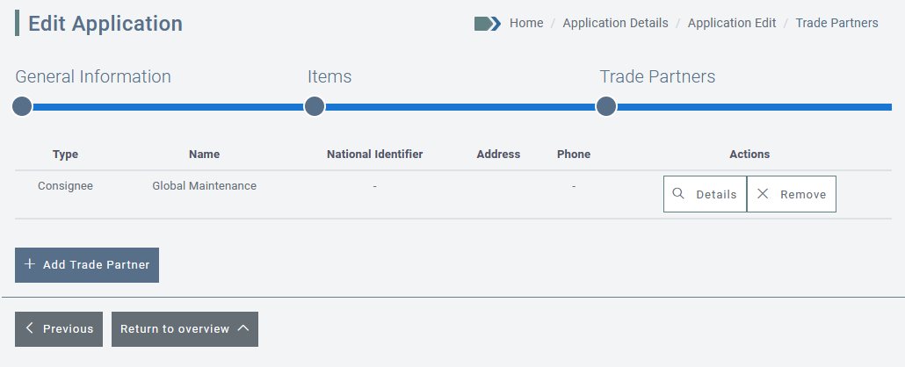
Prikazalo se bo potrditveno sporočilo. Če želite nadaljevati, kliknite gumb V REDU, sicer kliknite gumb PREKLIČI.
Sistem bo potrdil, da je bil TRGOVINSKI partner uspešno odstranjen iz vloge (še vedno bo ostal na seznamu TRGOVINSKIH partnerjev, povezanih z aktivnim gospodarskim subjektom; glejte odstavek 5.4).
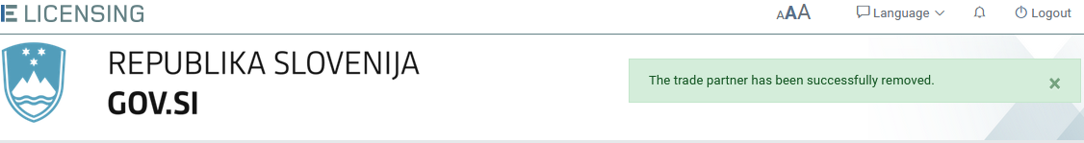

Pregled vloge
Do zaslona s pregledom vloge lahko kadar koli dostopate s seznama vlog s klikom ikone Podrobnosti v stolpcu Dejanja
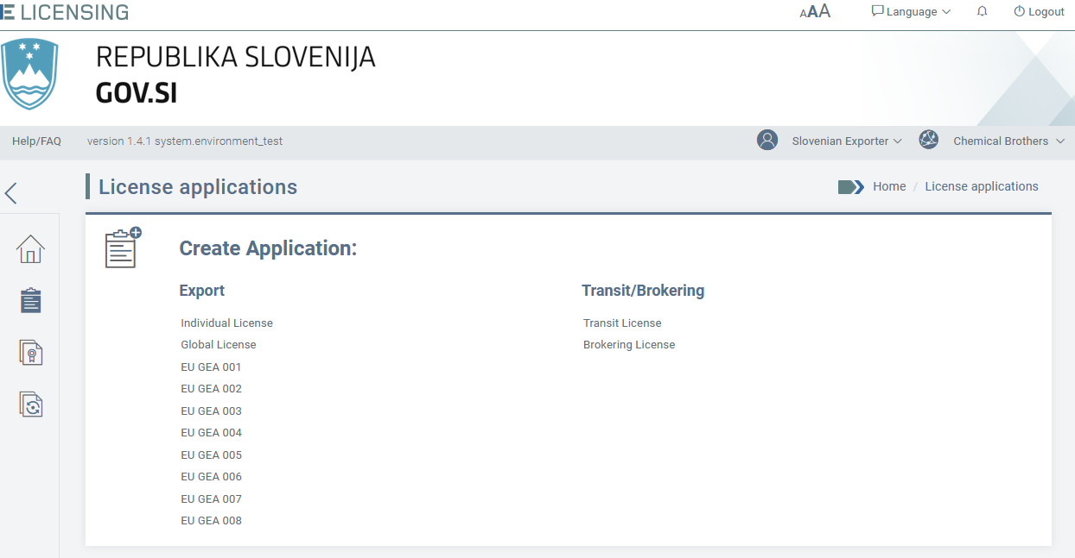
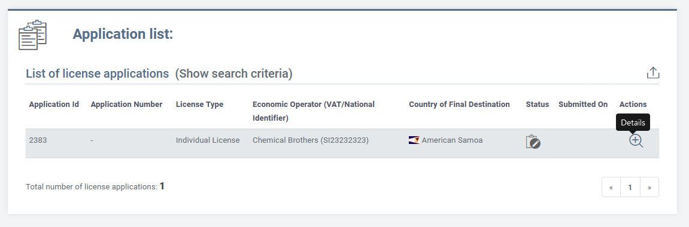

ali s klikom gumba Nazaj na pregled po shranitvi osnutka vloge.
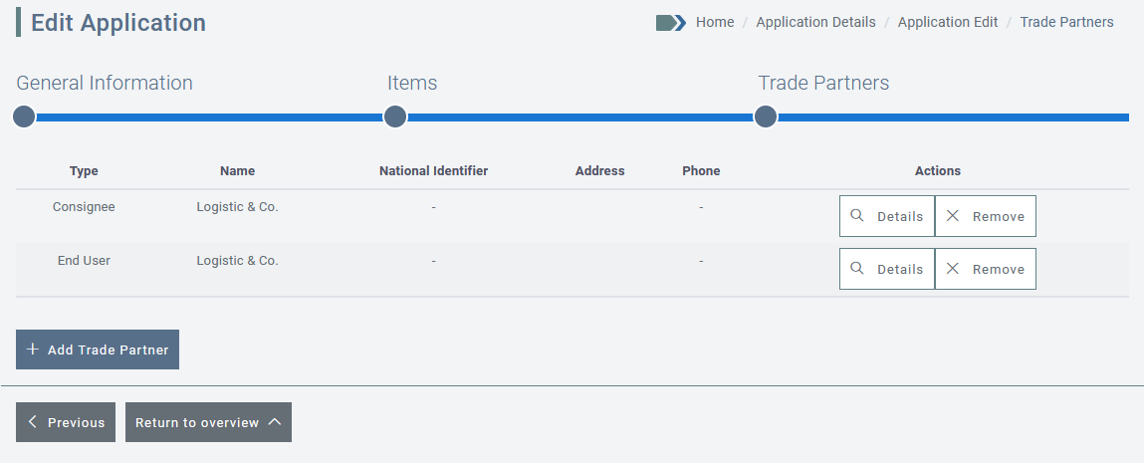
Na zaslonu Pregled vloge lahko:
- nadaljujete urejanje osnutka vloge s klikom gumba UREDI VLOGO;
- izbrišete osnutek vloge s klikom gumba IZBRIŠI VLOGO ali
- posredujete osnutek vloge zakonitemu zastopniku svoje organizacije s klikom možnosti Označi kot pripravljena na oddajo (ta možnost je vidna samo, če ste v vlogi »zaposlenega pri gospodarskem subjektu« ali »zaposlenega v zastopstvu«);
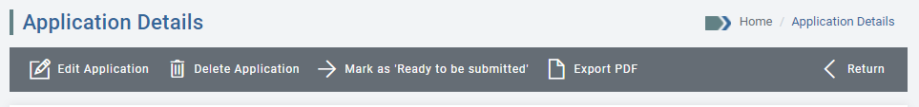
- oddate vlogo pri nacionalnem organu, pristojnem za izdajo dovoljenja, s klikom možnosti Oddaj vlogo (ta možnost je vidna samo, če ste v vlogi »vodje« ali »zastopnika«).
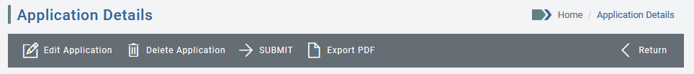

Priprava vloge na podlagi obstoječe
Ta funkcija je na voljo samo za naslednje vrste vlog za blago z dvojno rabo: individualne, globalne, tranzitne, posredniške in tehnične pomoči.

Če želite vlogo ustvariti na podlagi obstoječe, pojdite na pregled vloge, katere kopijo želite narediti, in nato kliknite možnost »Pripravi enako vlogo«.
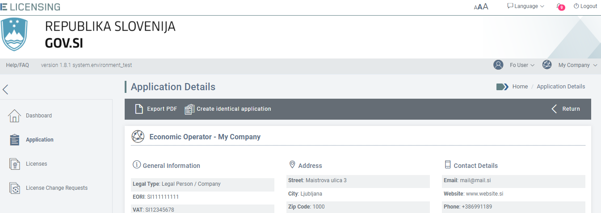
Pojavno sporočilo bo zahtevalo vašo potrditev. Če kliknete gumb V redu, bo nova vloga, ki vsebuje vse podatke, zabeležene v izvirni vlogi, shranjena kot osnutek.

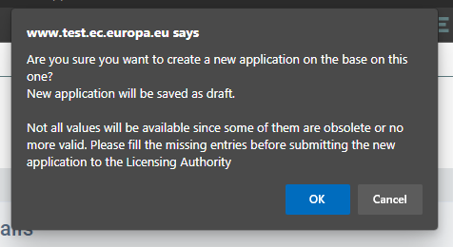

Samodejno sporočilo bo potrdilo vaše dejanje.

Zdaj lahko po potrebi spremenite nov osnutek vloge, preden jo ponovno oddate licenčnemu organu.
V nekaterih primerih ni mogoče pripraviti enake vloge na podlagi obstoječe. To se zgodi na primer, ko je predloga izvirne vloge zastarela.
V drugih primerih nekateri podatki ne bodo prikazani v novem osnutku vloge, ker niso več veljavni, na primer oznaka artikla, ki po posodobitvi Uredbe ne obstaja več, itn.

Priprava vloge za izvozno dovoljenje

V razdelku Vloga lahko zaprosite za naslednja izvozna dovoljenja:
- individualno dovoljenje,
- globalno dovoljenje,
- EU GEA 001 (Splošno izvozno dovoljenje Unije št. EU001),
- EU GEA 002 (Splošno izvozno dovoljenje Unije št. EU002),
- EU GEA 003 (Splošno izvozno dovoljenje Unije št. EU003),
- EU GEA 004 (Splošno izvozno dovoljenje Unije št. EU004),
- EU GEA 005 (Splošno izvozno dovoljenje Unije št. EU005),
- EU GEA 006 (Splošno izvozno dovoljenje Unije št. EU006),
- EU GEA 007 (Splošno izvozno dovoljenje Unije št. EU007),
- EU GEA 008 (Splošno izvozno dovoljenje Unije št. EU008).

Individualno dovoljenje
Če želite pripraviti osnutek vloge za individualno izvozno dovoljenje, kliknite menijski ukaz Vloga na levi strani in nato povezavo Pripravi vlogo Izvozi Individualno dovoljenje.
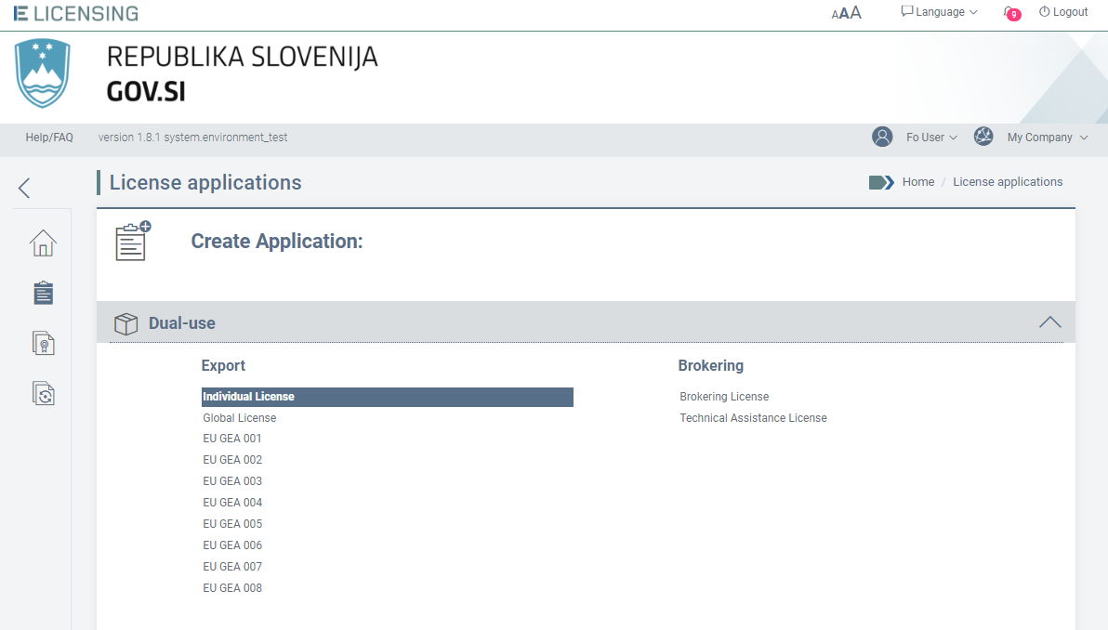

Razdelek Splošni podatki
Razdelek Splošni podatki za individualno dovoljenje je prikazan spodaj.
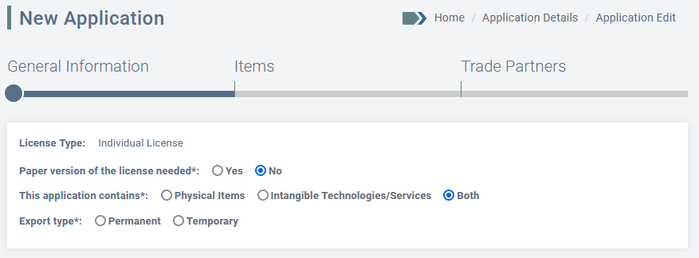
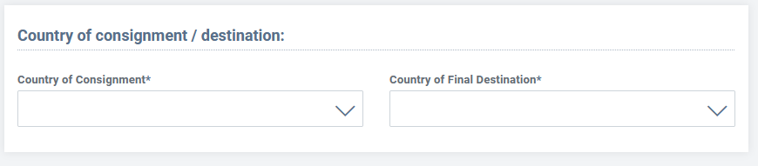
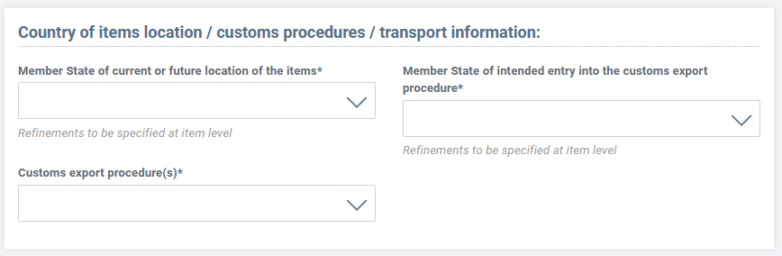
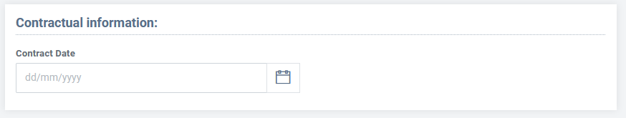
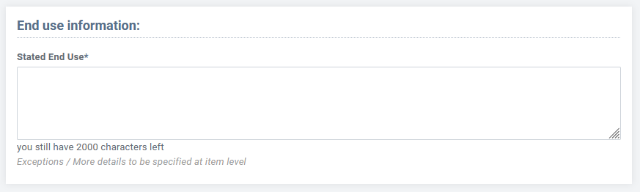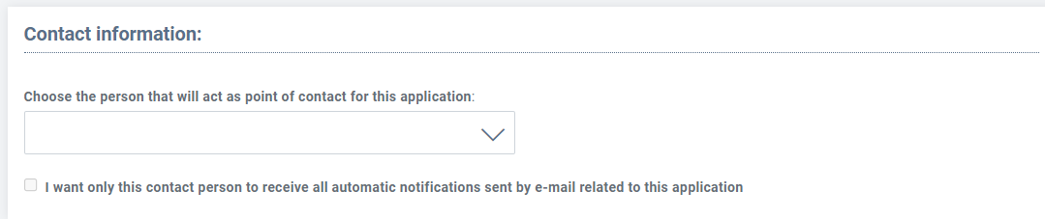

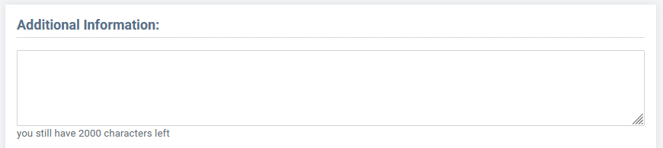
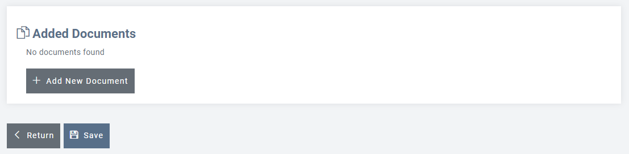

V tem razdelku je treba izpolniti naslednje elemente (polja, označena z znakom *, so obvezna):
- Ali potrebujete papirnato različico dovoljenja?* Privzeti odgovor je »NE«, ki ga uporabnik lahko spremeni v »DA«;
- ta vloga vsebuje*: fizične artikle, nematerialne storitve/tehnologijo ali oboje;
- vrsta izvoza*: trajni/začasni;
- država odpreme*: država prejemnika;
- država končnega namembnega kraja*: država končnega uporabnika;
- država članica trenutne ali prihodnje lokacije artiklov*;
- država članica nameravanega vstopa v izvozni carinski postopek*;
- izvozni carinski postopek/-ki*: izvozni carinski postopki za artikle za carinjenje;
- datum pogodbe: datum, ko je bila/bo pogodba, za katero se zahteva dovoljenje, podpisana;
- navedena končna uporaba*: predvidena končna uporaba izvoženega blaga;
- kontaktni podatki: po potrebi se lahko za vlogo določi posebna kontaktna oseba. Če je stik opredeljen, je treba navesti naslednje podatke:
  - Želim, da samo ta kontaktna oseba prejema vsa samodejna obvestila, poslana po e-pošti, v zvezi s to vlogo (če izberete to možnost, se bo prikazalo naslednje pojavno sporočilo. Če kliknete gumb POTRDI, bodo vsa obvestila v zvezi z vlogo poslana samo kontaktni osebi).
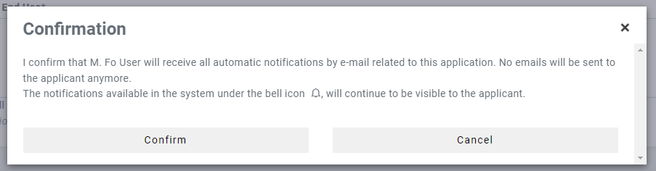
  - Kontaktna oseba je zastopnik (če izberete to možnost, morate vlogi priložiti dokument, iz katerega izhaja, da ste zastopnik);
- dodatni podatki: morebitni dodatni podatki, ki lahko podrobneje opisujejo trenutno transakcijo;
- dodani dokumenti: morebitni dodatni dokumenti, ki jih boste morda morali priložiti.
Ko izpolnite vse zahtevane podatkovne značilnosti v tem razdelku in kliknete gumb SHRANI, bo sistem samodejno shranil vlogo s statusom Osnutek in potrdil dejanje, kot je prikazano spodaj.


Zdaj lahko nadaljujete s pripravo vloge z vnosom podatkov, zahtevanih v naslednjem razdelku: Artikli.

Razdelek Artikli

V razdelku Artikli boste lahko določili seznam artiklov (izdelkov ali storitev), ki jih nameravate izvoziti na podlagi tega individualnega dovoljenja.
Če želite v trenutno vlogo dodati artikel, kliknite gumb Dodaj artikel in sledite korakom, opredeljenim v odstavku 6.1.2.
Ko izpolnite vse zahtevane podatkovne značilnosti tega razdelka, kliknite gumb SHRANI. Osnutek vloge bo posodobljen, v zgornjem desnem delu zaslona pa se bo prikazalo potrditveno sporočilo.
Preusmerjeni boste na pregled razdelka ARTIKLI.
Zdaj lahko:
- pregledate/spremenite podrobnosti artikla, ki ste ga ustvarili, s klikom gumba PODROBNOSTI (glejte odstavek 6.1.2);
- odstranite artikel, ki ste ga ustvarili, s klikom gumba IZBRIŠI (glejte odstavek 6.1.2.3);
- dodate drug artikel s klikom gumba DODAJ ARTIKEL (glejte odstavek 6.1.2.1)
ali:
- nadaljujete s pripravo vloge tako, da vnesete zahtevane podatke v naslednjem razdelku: TRGOVINSKI partnerji.

Razdelek Trgovinski partnerji
V tem razdelku lahko navedete trgovinske partnerje (končni uporabnik, prejemnik itn.), ki se ukvarjajo s poslovnimi transakcijami, za katere prosite za izvozno dovoljenje, ali so vključeni vanje.


Če želite vlogi dodati TRGOVINSKE partnerje, sledite korakom, opredeljenim v odstavku6.1.3.1.

Vrste TRGOVINSKIH partnerjev, ki jih predvideva vloga za individualno izvozno dovoljenje:
PREJEMNIK – en prejemnik je obvezen (registriran v državi odpreme);
KONČNI UPORABNIK – en končni uporabnik je obvezen (registriran v državi končnega namembnega kraja). Končni uporabnik je lahko tudi prejemnik;
TRETJA OSEBA – neobvezna.

Vrsta partnerjev, ki jih je treba opredeliti, je odvisna od vloge:
- za fizične artikle so partnerji, ki jih je treba opredeliti, prejemnik, končni uporabnik in po želji dodatne tretje osebe;
- za tehnologije/neopredmetene artikle so partnerji, ki jih je treba opredeliti, končni uporabnik in po želji dodatne tretje osebe.
Po zagotovitvi vseh zahtevanih podatkov v obrazcu Nov trgovinski partner se s klikom gumba SHRANI OSNUTEK vloge shrani, TRGOVINSKI partner pa posodobi.
V zgornjem desnem delu zaslona se bo prikazalo potrditveno sporočilo. Isti TRGOVINSKI partner bo viden na splošnem seznamu TRGOVINSKIH partnerjev, povezanih z gospodarskim subjektom (kot je podrobno opisano v odstavku 5.4).

Ko novega trgovinskega partnerja shranite, boste preusmerjeni na pregled razdelka TRGOVINSKI partnerji.
- S klikom gumba Podrobnosti lahko vidite podrobnosti vsakega trgovinskega partnerja, ki ste ga registrirali (glejte odstavek 0)
- TRGOVINSKEGA partnerja lahko izbrišete s klikom gumba Odstrani (glejte odstavek 6.1.3.3)
- Drugega trgovinskega partnerja lahko dodate s klikom Opredeli novega TRGOVINSKEGA partnerja (glejte odstavek 6.1.3.1).
Ali:
- S klikom Nazaj na pregled lahko vlogo pregledate.

Pregled vloge
Funkcija Pregled vloge je opisana v odstavku 6.1.4.

Globalno dovoljenje
Če želite pripraviti osnutek vloge za globalno izvozno dovoljenje, kliknite menijski ukaz Vloga na levi strani in nato povezavo Pripravi vlogo Izvozi Globalno dovoljenje.

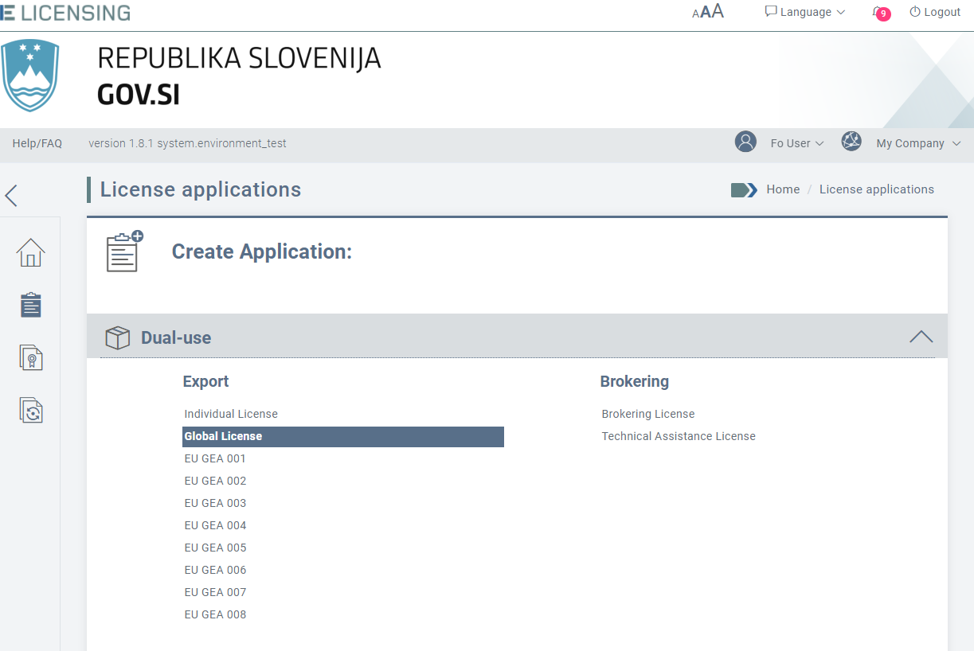

Razdelek Splošni podatki
Razdelek Splošni podatki za globalno dovoljenje je prikazan spodaj.
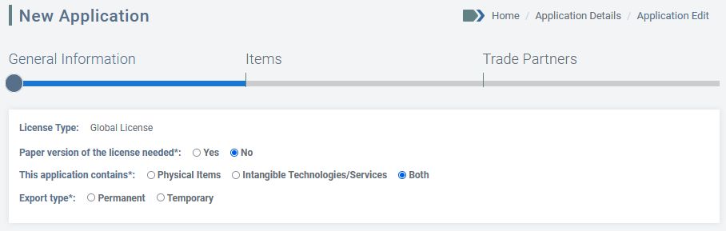
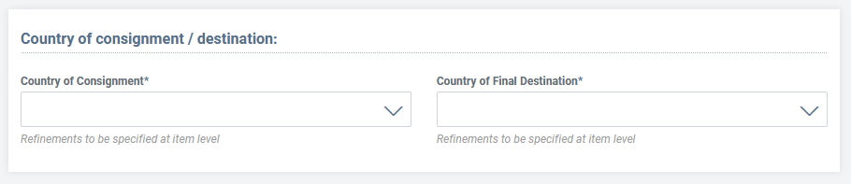
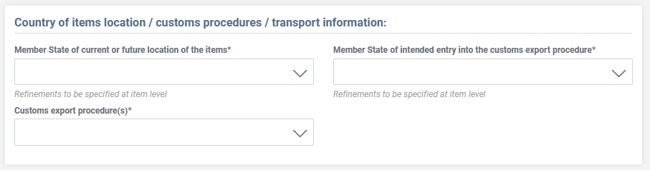
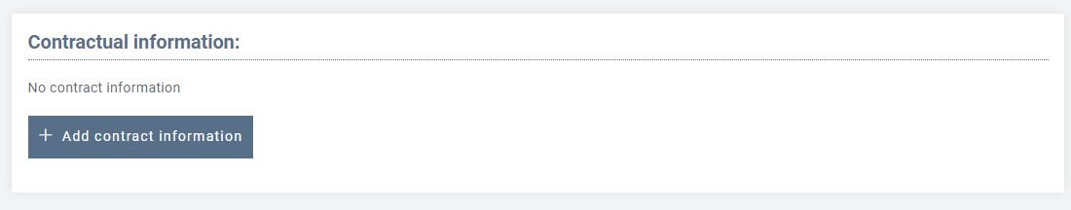
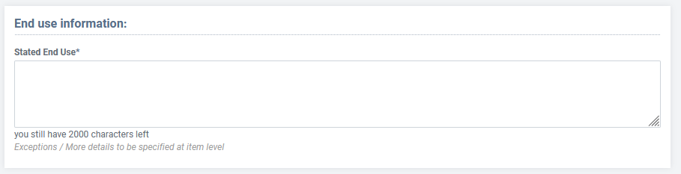
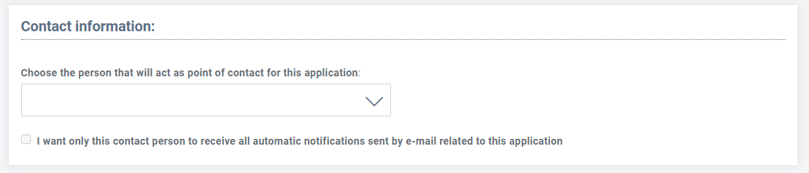
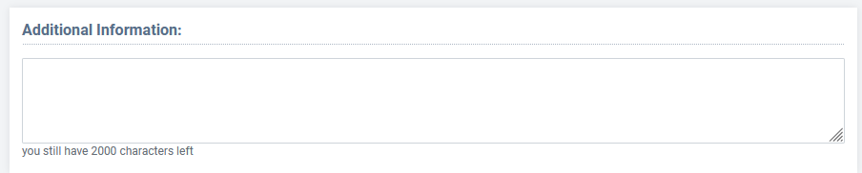

V tem razdelku je treba izpolniti naslednje elemente (polja, označena z znakom *, so obvezna):
- Ali potrebujete papirnato različico dovoljenja? (Da/Ne): navedite, ali potrebujete uradno papirnato različico dovoljenja poleg digitalno podpisane datoteke PDF, ki je privzeto izdana;
- ta vloga vsebuje*: fizične artikle; nematerialne storitve/tehnologijo ali oboje;
- vrsta izvoza*: trajni/začasni;
- država odpreme*: država prejemnika (izberete lahko več možnosti);
- država končnega namembnega kraja*: država končnega uporabnika (izberete lahko več možnosti);
- država članica trenutne ali prihodnje lokacije artiklov*;
- država članica nameravanega vstopa v izvozni carinski postopek*;
- izvozni carinski postopek/-ki*: izvozni carinski postopki za artikle za carinjenje (izberete lahko več možnosti);
- pogodbeni podatki: v ta razdelek lahko dodate vse podatke v zvezi z okvirno pogodbo in drugimi pogodbami.
S klikom gumba »DODAJ PODATKE O POGODBI« se odpre naslednje pojavno okno. Opišete lahko predmet pogodbe, datum pogodbe in morebitne dodatne podatke. Datoteko v zvezi s pogodbo nato priložite v podrazdelku: PRILOŽI DOKUMENTE.
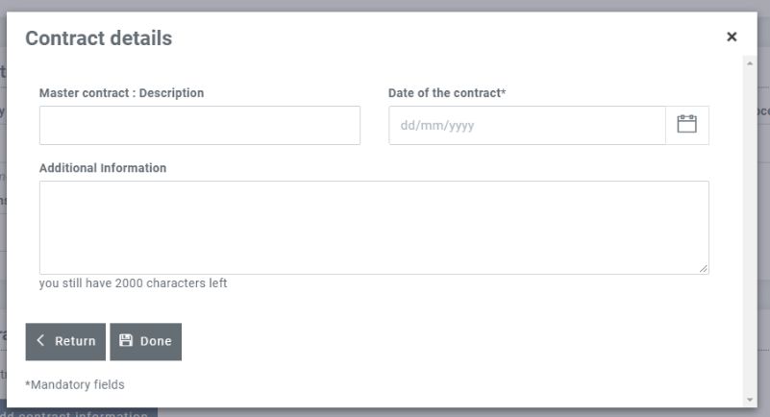
Ko shranite podatke v zvezi s pogodbo, se prikažejo v namenski vrstici. Kliknite gumb UREDI za spreminjanje podatkov ali ODSTRANI za izbris vnosa.
Za vpis dodatne pogodbe kliknite gumb DODAJ PODATKE O POGODBI.
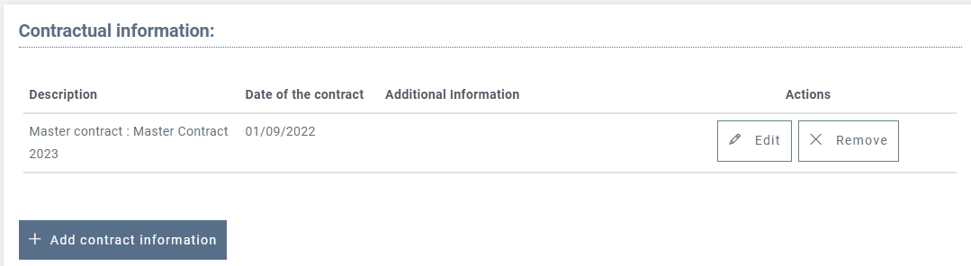
Prva pogodba, ki jo vnesete, se šteje za glavno pogodbo. Datum te pogodbe bo natisnjen v polju 20 dovoljenja;
- navedena končna uporaba*: predvidena končna uporaba izvoženega blaga;
- kontaktni podatki: po potrebi se lahko za vlogo določi posebna kontaktna oseba. Če je stik opredeljen, je treba navesti naslednje podatke:
  - Želim, da samo ta kontaktna oseba prejema vsa samodejna obvestila, poslana po e-pošti, v zvezi s to vlogo (če izberete to možnost, se bo prikazalo naslednje pojavno sporočilo. Če kliknete gumb POTRDI, bodo vsa obvestila v zvezi z vlogo poslana samo kontaktni osebi).
  - Kontaktna oseba je zastopnik (če izberete to možnost, morate vlogi priložiti dokument, iz katerega izhaja, da ste zastopnik);
- dodatni podatki: morebitni dodatni podatki, ki lahko podrobneje opisujejo trenutno transakcijo;
- dodani dokumenti: morebitni dodatni dokumenti, ki jih boste morda morali priložiti.
Po izpolnitvi vseh zahtevanih podatkov se s klikom gumba SHRANI vloga shrani s statusom osnutka.
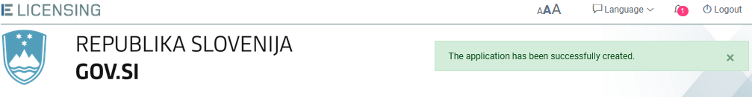
Zdaj lahko nadaljujete s pripravo vloge z vnosom podatkov, zahtevanih v naslednjem razdelku: Artikli.

Razdelek Artikli

V razdelku Artikli boste lahko določili seznam artiklov (izdelkov ali storitev), ki jih nameravate izvoziti na podlagi tega individualnega dovoljenja.
Če želite v trenutno vlogo dodati artikel, kliknite gumb Dodaj artikel in sledite korakom, opredeljenim v odstavku 6.1.2.
Ko izpolnite vse zahtevane podatkovne značilnosti tega razdelka, kliknite gumb SHRANI. Osnutek vloge bo posodobljen, v zgornjem desnem delu zaslona pa se bo prikazalo potrditveno sporočilo.
Preusmerjeni boste na pregled razdelka ARTIKLI.
Zdaj lahko:
- pregledate/spremenite podrobnosti artikla, ki ste ga ustvarili, s klikom gumba PODROBNOSTI (glejte odstavek 6.1.2);
- odstranite artikel, ki ste ga ustvarili, s klikom gumba IZBRIŠI (glejte odstavek 6.1.2.3);
- dodate drug artikel s klikom gumba DODAJ ARTIKEL (glejte odstavek 6.1.2.1)
ali:
- nadaljujete s pripravo vloge tako, da vnesete zahtevane podatke v naslednjem razdelku: TRGOVINSKI partnerji.

Razdelek Trgovinski partnerji
V tem razdelku lahko navedete trgovinske partnerje (končni uporabnik, prejemnik itn.), ki se ukvarjajo s poslovnimi transakcijami, za katere prosite za izvozno dovoljenje, ali so vključeni vanje.
Če želite vlogi dodati TRGOVINSKE partnerje, sledite korakom, opredeljenim v odstavku6.1.3.1.

Vrste TRGOVINSKIH partnerjev, ki jih predvideva vloga za globalno izvozno dovoljenje:
PREJEMNIK – neobvezno, navedete lahko enega ali več (če je določen, mora biti prejemnik registriran v državi odpreme);
KONČNI UPORABNIK – neobvezno, navedete lahko enega ali več (če je določen, mora biti končni uporabnik registriran v državi končnega namembnega kraja). Končni uporabnik je lahko tudi prejemnik;
TRETJA OSEBA – neobvezna.

Vrsta partnerjev, ki jih je treba opredeliti, je odvisna od vloge:
- za fizične artikle so partnerji, ki jih je treba opredeliti, prejemnik, končni uporabnik in po želji dodatne tretje osebe;
- za tehnologije/neopredmetene artikle so partnerji, ki jih je treba opredeliti, končni uporabnik in po želji dodatne tretje osebe.
Po zagotovitvi vseh zahtevanih podatkov v obrazcu Nov trgovinski partner se s klikom gumba SHRANI OSNUTEK vloge shrani, TRGOVINSKI partner pa posodobi.
V zgornjem desnem delu zaslona se bo prikazalo potrditveno sporočilo. Isti TRGOVINSKI partner bo viden na splošnem seznamu TRGOVINSKIH partnerjev, povezanih z gospodarskim subjektom (kot je podrobno opisano v odstavku 5.4).

Ko novega trgovinskega partnerja shranite, boste preusmerjeni na pregled razdelka TRGOVINSKI partnerji.
- S klikom gumba Podrobnosti lahko vidite podrobnosti vsakega trgovinskega partnerja, ki ste ga registrirali (glejte odstavek 0)
- Trgovinskega partnerja lahko izbrišete s klikom gumba Odstrani (glejte odstavek 6.1.3.3)
- Drugega trgovinskega partnerja lahko dodate s klikom gumba Opredeli novega TRGOVINSKEGA partnerja (glejte odstavek 6.1.3.1).
Ali:
- S klikom Nazaj na pregled lahko vlogo pregledate.

Pregled vloge
Funkcija Pregled vloge je opisana v odstavku 6.1.4. Spodaj je primer pregleda vloge za globalno dovoljenje.
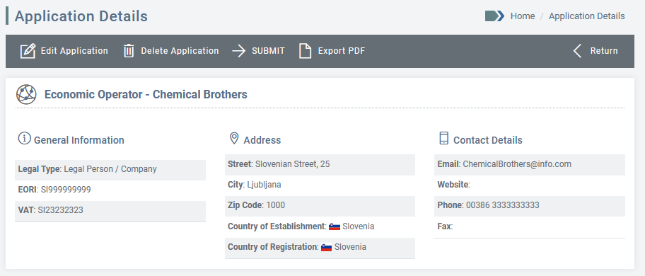
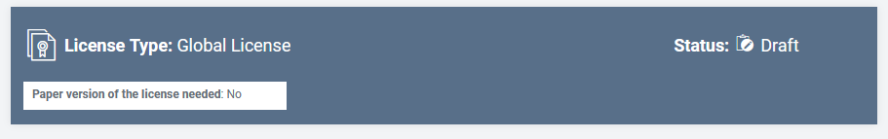
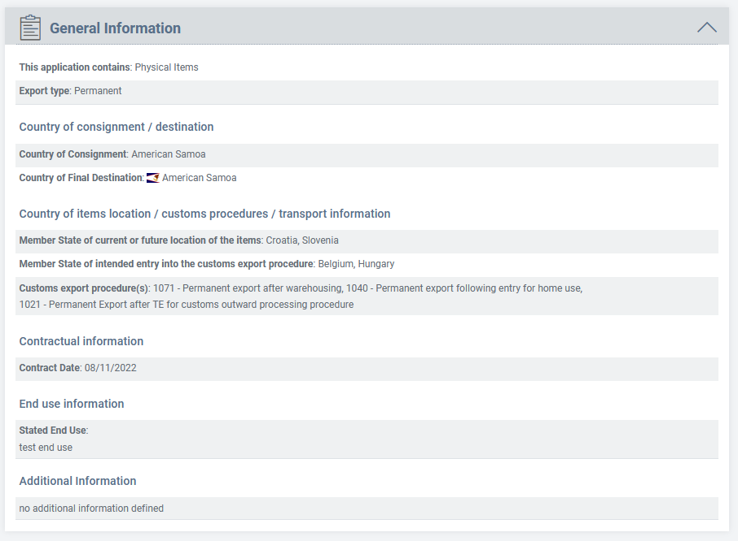
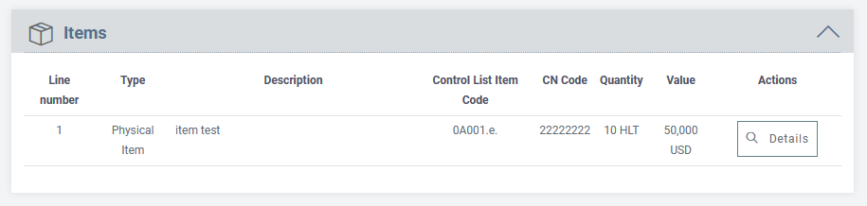
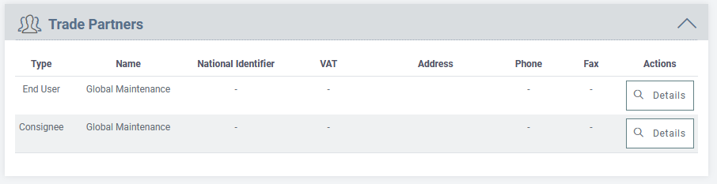
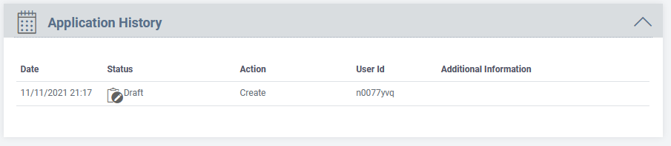

EU GEA 001
Če želite pripraviti osnutek vloge za Splošno izvozno dovoljenje Unije »EU GEA 001«, kliknite meni Vloga na levi strani in nato povezavo Pripravi vlogo Izvozi EU GEA 001.
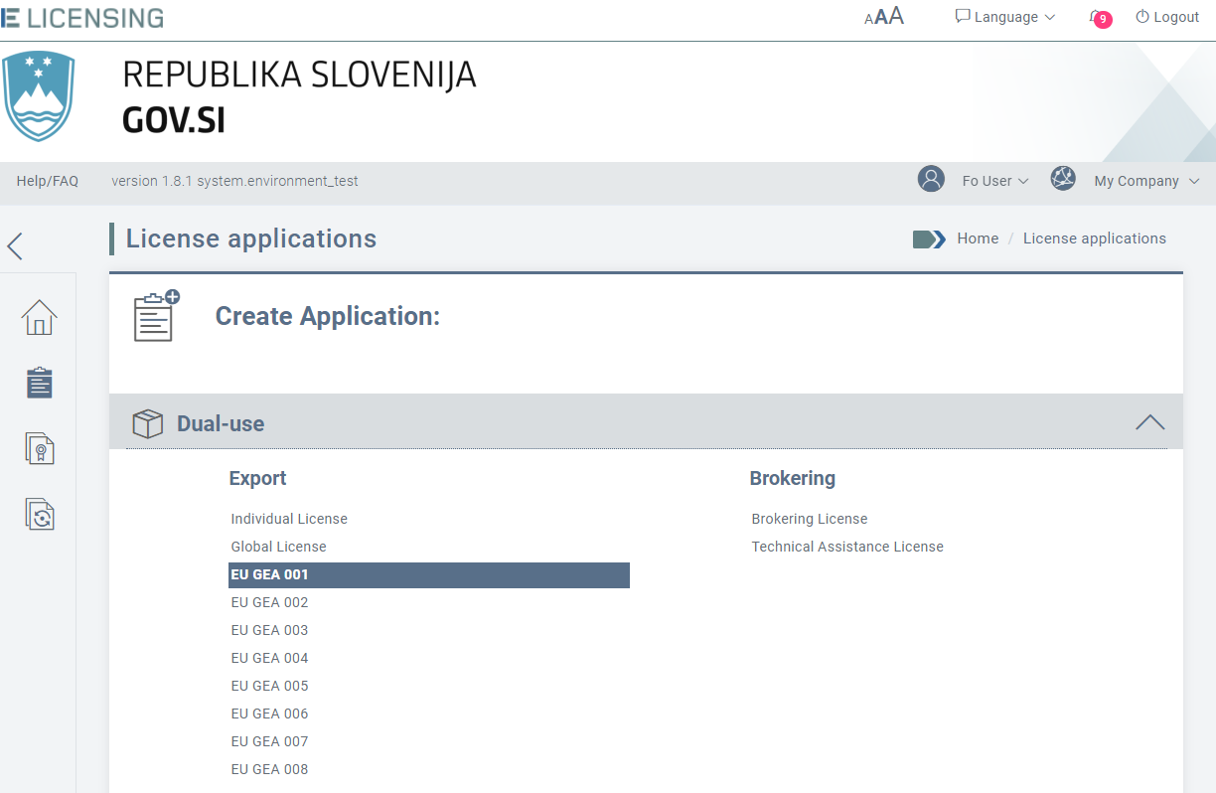
Pojavno sporočilo bo prikazalo opis in pravno podlago dovoljenja. Za nadaljevanje kliknite gumb NASLEDNJI.
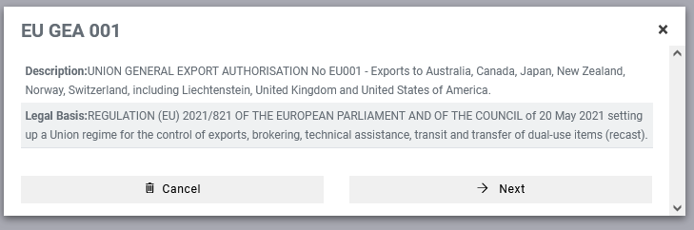

Opis:
SPLOŠNO IZVOZNO DOVOLJENJE UNIJE ŠT. EU001 – Izvoz v Avstralijo, Kanado, Japonsko, Novo Zelandijo, Norveško in Švico, vključno z Liechtensteinom, Združenim kraljestvom in Združenimi državami Amerike.
Pravna podlaga:
UREDBA (EU) 2021/821 EVROPSKEGA PARLAMENTA IN SVETA z dne 20. maja 2021 o vzpostavitvi režima Unije za nadzor izvoza, posredovanja, tehnične pomoči, tranzita in prenosa blaga z dvojno rabo (prenovitev).

Razdelek Splošni podatki
Razdelek Splošni podatki za vlogo za EU GEA 001 je prikazan spodaj.
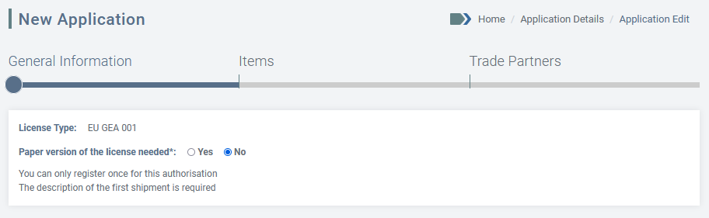
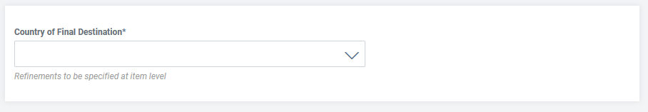
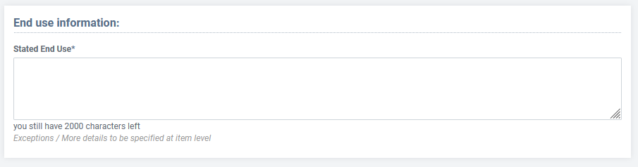

V tem razdelku je treba izpolniti naslednje elemente (polja, označena z znakom *, so obvezna):
- Ali potrebujete papirnato različico dovoljenja? Privzeti odgovor je »NE«, ki ga uporabnik lahko spremeni v »DA«;
- država končnega namembnega kraja*: kot je opredeljeno v pravni podlagi za EU GEA 001, je lahko namembna država ena ali več držav od naslednjih: Avstralija, Kanada, Japonska, Nova Zelandija, Norveška, Švica (vključno z Liechtensteinom), Združene države Amerike;
- navedena končna uporaba*: predvidena končna uporaba izvoženega blaga;
- kontaktni podatki: po potrebi se lahko za vlogo določi posebna kontaktna oseba. Če je stik opredeljen, je treba navesti naslednje podatke:
  - Želim, da samo ta kontaktna oseba prejema vsa samodejna obvestila, poslana po e-pošti, v zvezi s to vlogo (če izberete to možnost, se bo prikazalo naslednje pojavno sporočilo. Če kliknete gumb POTRDI, bodo vsa obvestila v zvezi z vlogo poslana samo kontaktni osebi).
  - Kontaktna oseba je zastopnik (če izberete to možnost, morate vlogi priložiti dokument, iz katerega izhaja, da ste zastopnik);
- dodatni podatki: morebitni dodatni podatki, ki lahko podrobneje opisujejo trenutno transakcijo;
- dodani dokumenti: morebitni dodatni dokumenti, ki jih boste morda morali priložiti.
Po izpolnitvi vseh zahtevanih podatkov se s klikom gumba SHRANI vloga shrani s statusom osnutka.

Zdaj lahko nadaljujete s pripravo vloge z vnosom podatkov, zahtevanih v naslednjem razdelku: Artikli.

Razdelek Artikli
V razdelku Artikli boste lahko določili seznam artiklov (izdelkov ali storitev), ki jih nameravate izvoziti na podlagi tega individualnega dovoljenja.
Če želite v trenutno vlogo dodati artikel, kliknite gumb Dodaj artikel in sledite korakom, opredeljenim v odstavku 6.1.2.
Ko izpolnite vse zahtevane podatkovne značilnosti tega razdelka, kliknite gumb SHRANI. Osnutek vloge bo posodobljen, v zgornjem desnem delu zaslona pa se bo prikazalo potrditveno sporočilo.
Preusmerjeni boste na pregled razdelka ARTIKLI.
Zdaj lahko:
- pregledate/spremenite podrobnosti artikla, ki ste ga ustvarili, s klikom gumba PODROBNOSTI (glejte odstavek 6.1.2);
- odstranite artikel, ki ste ga ustvarili, s klikom guma IZBRIŠI (glejte odstavek 6.1.2.3);
- dodate drug artikel s klikom gumba DODAJ ARTIKEL (glejte odstavek 6.1.2.1)
ali:
- nadaljujete s pripravo vloge tako, da vnesete zahtevane podatke v naslednjem razdelku: TRGOVINSKI Partnerji.

Razdelek Trgovinski partnerji
V tem razdelku lahko navedete trgovinske partnerje (končni uporabnik, prejemnik, tretja oseba), ki se ukvarjajo s poslovnimi transakcijami, za katere prosite za izvozno dovoljenje, ali so vključeni vanje.
Če želite vlogi dodati TRGOVINSKE partnerje, sledite korakom, opredeljenim v odstavku6.1.3.1.
Vrste TRGOVINSKIH partnerjev, ki jih predvideva vloga za EU GEA 001:
PREJEMNIK – navedete lahko enega ali več (če je določen, mora biti prejemnik registriran v državi odpreme);
KONČNI UPORABNIK – navedete lahko enega ali več (če je določen, mora biti končni uporabnik registriran v državi končnega namembnega kraja). Končni uporabnik je lahko tudi prejemnik;
TRETJA OSEBA - neobvezna.

Vrsta partnerjev, ki jih je treba opredeliti, je odvisna od vloge:
- za fizične artikle so partnerji, ki jih je treba opredeliti, prejemnik, končni uporabnik in po želji dodatne tretje osebe;
- za tehnologije/neopredmetene artikle so partnerji, ki jih je treba opredeliti, končni uporabnik in po želji dodatne tretje osebe.
Po zagotovitvi vseh zahtevanih podatkov v novem obrazcu Trgovinski partner se s klikom gumba SHRANI OSNUTEK vloge shrani in TRGOVINSKI partner pa posodobi.
V zgornjem desnem delu zaslona se bo prikazalo potrditveno sporočilo. Isti TRGOVINSKI partner bo viden na splošnem seznamu TRGOVINSKIH partnerjev, povezanih z gospodarskim subjektom (kot je podrobno opisano v odstavku 5.4).

Ko novega trgovinskega partnerja shranite, boste preusmerjeni na pregled razdelka TRGOVINSKI partnerji.
- S klikom gumba Podrobnosti lahko vidite podrobnosti vsakega trgovinskega partnerja, ki ste ga registrirali (glejte odstavek 0).
- Trgovinskega partnerja lahko izbrišete s klikom gumba Odstrani (glejte odstavek 6.1.3.3).
- Drugega trgovinskega partnerja lahko dodate s klikom gumba Opredeli novega TRGOVINSKEGA partnerja (glejte odstavek 6.1.3.1).
Ali:
- S klikom gumba Nazaj na pregled lahko vlogo pregledate.

Pregled vloge
Funkcija Pregled vloge je opisana v odstavku 6.1.4.

EU GEA 002
Če želite pripraviti osnutek vloge za Splošno izvozno dovoljenje Unije »EU GEA 002«, kliknite meni Vloga na levi strani in nato povezavo Pripravi vlogo Izvozi EU GEA 002.
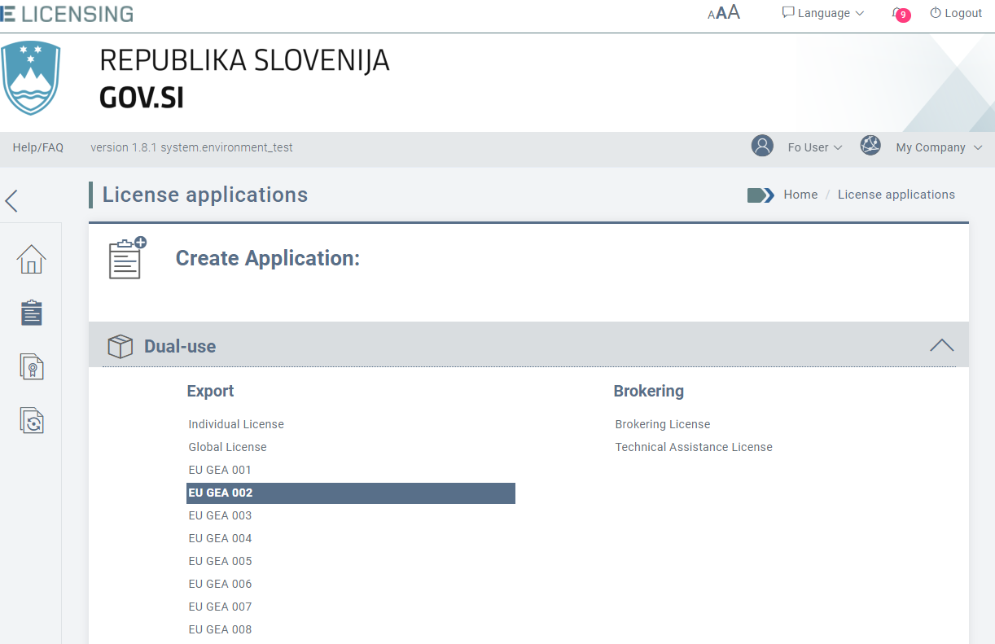
Pojavno sporočilo bo prikazalo opis in pravno podlago dovoljenja. Kliknite gumb NASLEDNJI za nadaljevanje ali PREKLIČI za prekinitev dejanja.
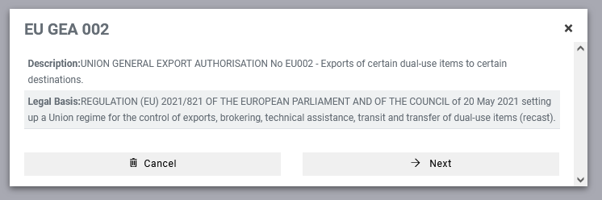

Opis:
SPLOŠNO IZVOZNO DOVOLJENJE UNIJE ŠT. EU002 – Izvoz določenega blaga z dvojno rabo v določene namembne države.
Pravna podlaga:
UREDBA (EU) 2021/821 EVROPSKEGA PARLAMENTA IN SVETA z dne 20. maja 2021 o vzpostavitvi režima Unije za nadzor izvoza, posredovanja, tehnične pomoči, tranzita in prenosa blaga z dvojno rabo (prenovitev).

Razdelek Splošni podatki
Razdelek Splošni podatki za EU GEA 002 je prikazan spodaj.
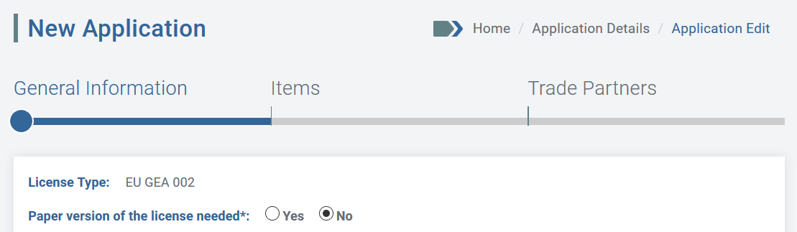
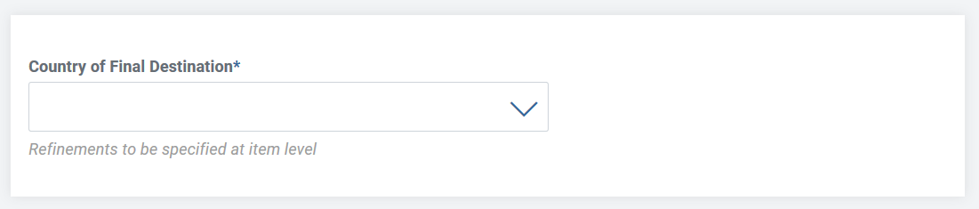
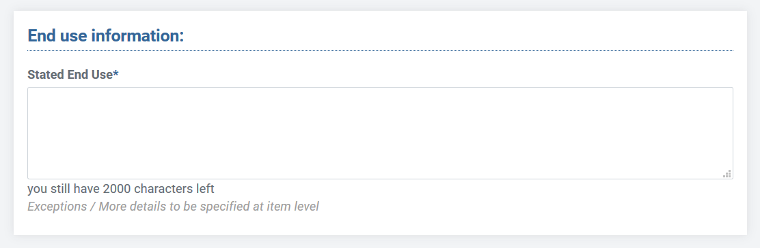

V tem razdelku je treba izpolniti naslednje elemente (polja, označena z znakom *, so obvezna):
- Ali potrebujete papirnato različico dovoljenja?* Privzeti odgovor je »NE«, ki ga uporabnik lahko spremeni v »DA«;
- država končnega namembnega kraja*: kot je opredeljeno v pravni podlagi za EU GEA 002, je lahko namembna država ena ali več držav od naslednjih: Argentina, Hrvaška, Islandija, Južna Afrika, Južna Koreja, Turčija;
- navedena končna uporaba*: predvidena končna uporaba izvoženega blaga;
- kontaktni podatki: po potrebi se lahko za vlogo določi posebna kontaktna oseba. Če je stik opredeljen, je treba navesti naslednje podatke:
  - Želim, da samo ta kontaktna oseba prejema vsa samodejna obvestila, poslana po e-pošti, v zvezi s to vlogo (če izberete to možnost, se bo prikazalo naslednje pojavno sporočilo. Če kliknete POTRDI, bodo vsa obvestila v zvezi z vlogo poslana samo kontaktni osebi).
  - Kontaktna oseba je zastopnik (če izberete to možnost, morate vlogi priložiti dokument, iz katerega izhaja, da ste zastopnik);
- dodatni podatki: morebitni dodatni podatki, ki lahko podrobneje opisujejo trenutno transakcijo;
- dodani dokumenti: morebitni dodatni dokumenti, ki jih boste morda morali priložiti.
Po izpolnitvi vseh zahtevanih podatkov se s klikom gumba SHRANI vloga shrani s statusom osnutka.

Zdaj lahko nadaljujete s pripravo vloge z vnosom podatkov, zahtevanih v naslednjem razdelku: Artikli.

Razdelek Artikli
V razdelku Artikli boste lahko določili seznam artiklov (izdelkov ali storitev), ki jih nameravate izvoziti.
Če želite v trenutno vlogo dodati artikel, kliknite gumb Dodaj artikel in sledite korakom, opredeljenim v odstavku 6.1.2.
Ko izpolnite vse zahtevane podatkovne značilnosti tega razdelka, kliknite gumb SHRANI. Osnutek vloge bo posodobljen, v zgornjem desnem delu zaslona pa se bo prikazalo potrditveno sporočilo.
Preusmerjeni boste na pregled razdelka ARTIKLI.
Zdaj lahko:
- pregledate/spremenite podrobnosti artikla, ki ste ga ustvarili, s klikom gumba PODROBNOSTI (glejte odstavek 6.1.2);
- odstranite artikel, ki ste ga ustvarili, s klikom gumba IZBRIŠI (glejte odstavek 6.1.2.3);
- dodate drug artikel s klikom gumba DODAJ ARTIKEL (glejte odstavek 6.1.2.1)
ali:
- nadaljujete s pripravo vloge tako, da vnesete zahtevane podatke v naslednjem razdelku: TRGOVINSKI Partnerji.

Razdelek Trgovinski partnerji
V tem razdelku lahko navedete trgovinske partnerje (končni uporabnik, prejemnik, tretja oseba), ki se ukvarjajo s poslovnimi transakcijami, za katere prosite za izvozno dovoljenje, ali so vključeni vanje.
Če želite vlogi dodati TRGOVINSKE partnerje, sledite korakom, opredeljenim v odstavku6.1.3.1.
Vrste TRGOVINSKIH partnerjev, ki jih predvideva vloga za EU GEA 002:
PREJEMNIK – navedete lahko enega ali več (če je določen, mora biti prejemnik registriran v državi odpreme);
KONČNI UPORABNIK – navedete lahko enega ali več (če je določen, mora biti končni uporabnik registriran v državi končnega namembnega kraja). Končni uporabnik je lahko tudi prejemnik;
TRETJA OSEBA - neobvezna.

Vrsta partnerjev, ki jih je treba opredeliti, je odvisna od vloge:
- za fizične artikle so partnerji, ki jih je treba opredeliti, prejemnik, končni uporabnik in po želji dodatne tretje osebe;
- za tehnologije/neopredmetene artikle so partnerji, ki jih je treba opredeliti, končni uporabnik in po želji dodatne tretje osebe.
Po zagotovitvi vseh zahtevanih podatkov v novem obrazcu Trgovinski partner se s klikom gumba SHRANI OSNUTEK vloge shrani in TRGOVINSKI partner pa posodobi.
V zgornjem desnem delu zaslona se bo prikazalo potrditveno sporočilo. Isti TRGOVINSKI partner bo viden na splošnem seznamu TRGOVINSKIH partnerjev, povezanih z gospodarskim subjektom (kot je podrobno opisano v odstavku 5.4).

Ko novega trgovinskega partnerja shranite, boste preusmerjeni na pregled razdelka TRGOVINSKI partnerji.
- S klikom gumba Podrobnosti lahko vidite podrobnosti vsakega trgovinskega partnerja, ki ste ga registrirali (glejte odstavek 0)
- Trgovinskega partnerja lahko izbrišete s klikom gumba Odstrani (glejte odstavek 6.1.3.3)
- Drugega trgovinskega partnerja lahko dodate s klikom gumba Opredeli novega TRGOVINSKEGA partnerja (glejte odstavek 6.1.3.1).
Ali:
- S klikom gumba Nazaj na pregled lahko vlogo pregledate.

Pregled vloge
Funkcija Pregled vloge je opisana v odstavku 6.1.4.

EU GEA 003
Če želite pripraviti osnutek vloge za Splošno izvozno dovoljenje Unije »EU GEA 003«, kliknite meni Vloga na levi strani in nato povezavo Pripravi vlogo Izvozi EU GEA 003.
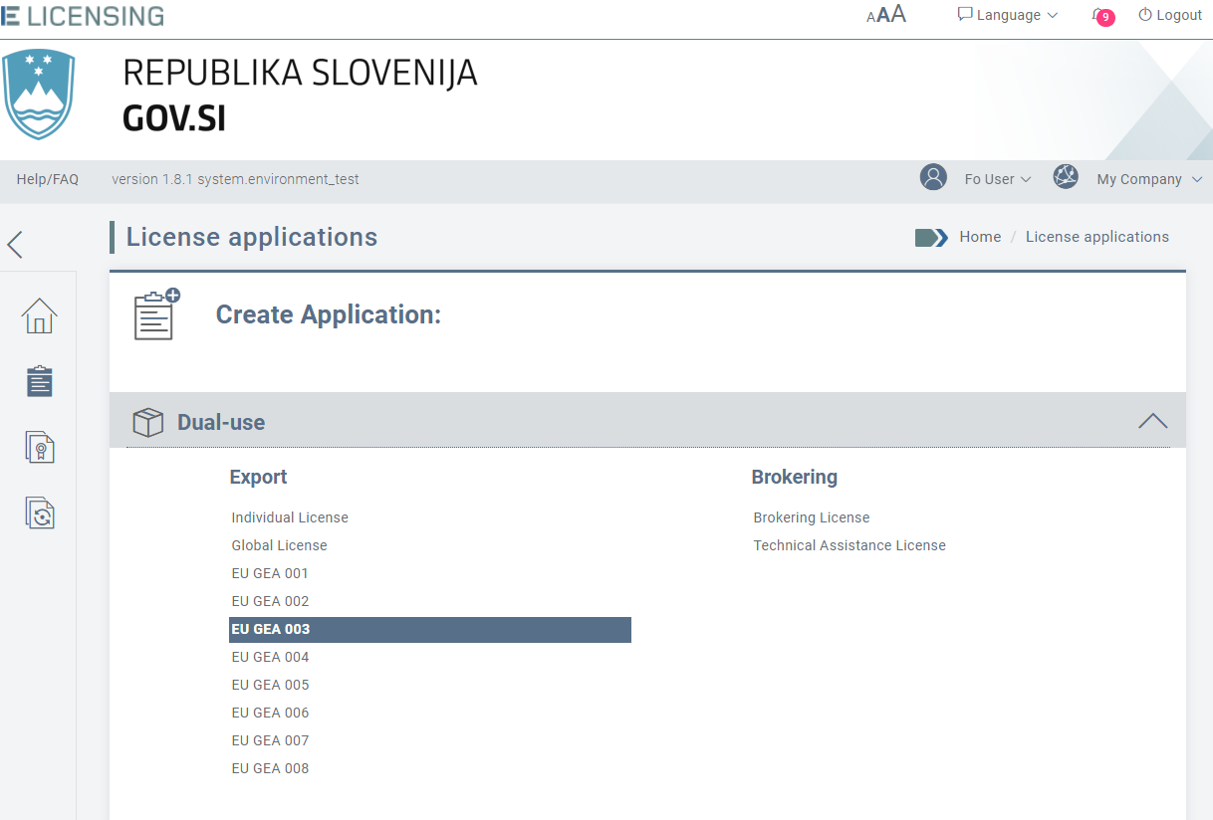
Pojavno sporočilo bo prikazalo opis in pravno podlago dovoljenja. Za nadaljevanje kliknite gumb »Naprej«.
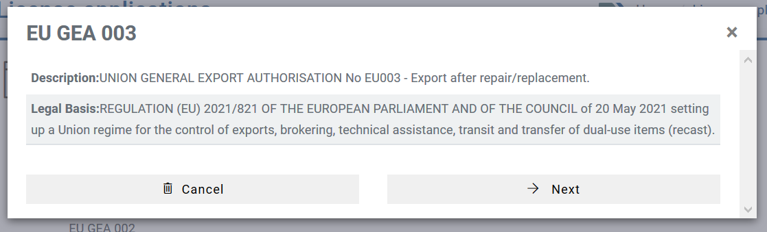
Opis:
SPLOŠNO IZVOZNO DOVOLJENJE UNIJE ŠT. EU003 – Izvoz po popravilu/zamenjavi.
Pravna podlaga:
UREDBA (EU) 2021/821 EVROPSKEGA PARLAMENTA IN SVETA z dne 20. maja 2021 o vzpostavitvi režima Unije za nadzor izvoza, posredovanja, tehnične pomoči, tranzita in prenosa blaga z dvojno rabo (prenovitev).

Razdelek Splošni podatki
Obrazec Splošni podatki za EU GEA 003 je prikazan spodaj.
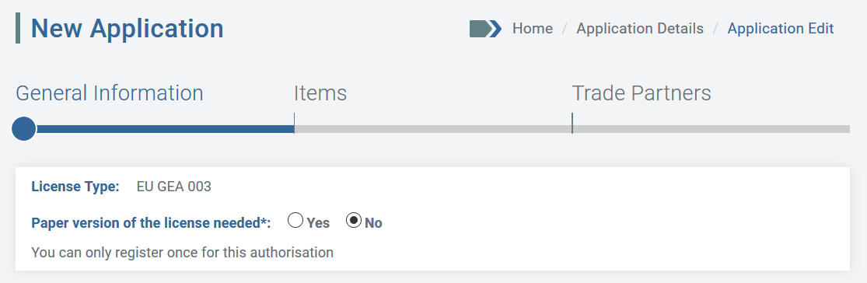
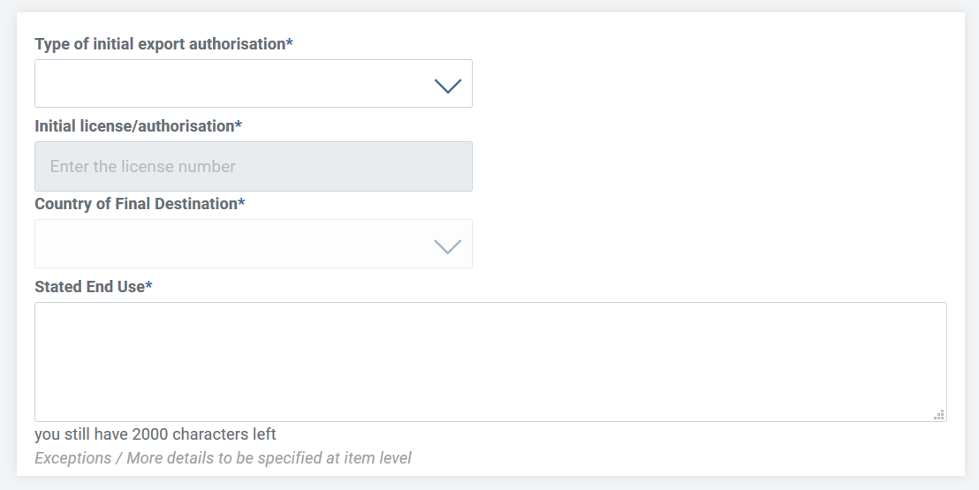
V tem razdelku je treba izpolniti naslednje elemente (polja, označena z znakom * so obvezna):
- Ali potrebujete papirnato različico dovoljenja? Privzeti odgovor je »NE«, ki ga uporabnik lahko spremeni v »DA«;
- vrsta začetnega izvoznega dovoljenja*: vrsta dovoljenja, na katerem temelji EU GEA 003. Lahko je katero koli izvozno dovoljenje: individualno, globalno ali EU GEA 001-008;
- začetno dovoljenje*: vsa dovoljenja vrste, opredeljene v prejšnji točki, bodo tukaj samodejno navedena. Dovoljenje, ki ga želite uporabiti, morate potrditi s klikom njegove identifikacijske oznake.
Če začetno dovoljenje ni bilo izdano prek sistema eLicensing, lahko še vedno vnesete drugo identifikacijsko številko. Sistem vam bo prikazal spodnje opozorilo, vendar boste lahko nadaljevali pripravo vloge.
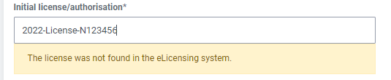
V tem primeru bo v pregledu vloge navedeno »Izvirno dovoljenje ni izdano prek sistema eLicensing«;
- država končnega namembnega kraja*: kot je opredeljeno v pravni podlagi za EU GEA 003, je lahko namembna država ena ali več držav od naslednjih: Argentina, Hrvaška, Islandija, Južna Afrika, Južna Koreja, Turčija;
Če je bila izvirna vloga izdana prek sistema eLicensing, sistem samodejno preveri, ali je/so namembna država/-e začetnega izvoznega dovoljenja v obsegu EU GEA 003.
- navedena končna uporaba*: predvidena končna uporaba izvoženega blaga;
- kontaktni podatki: po potrebi se lahko za vlogo določi posebna kontaktna oseba. Če je stik opredeljen, je treba navesti naslednje podatke:
  - Želim, da samo ta kontaktna oseba prejema vsa samodejna obvestila, poslana po e-pošti, v zvezi s to vlogo (če izberete to možnost, se bo prikazalo naslednje pojavno sporočilo. Če kliknete gumb POTRDI, bodo vsa obvestila v zvezi z vlogo poslana samo kontaktni osebi).
  - Kontaktna oseba je zastopnik (če izberete to možnost, morate vlogi priložiti dokument, iz katerega izhaja, da ste zastopnik);
- dodatni podatki: morebitni dodatni podatki, ki lahko podrobneje opisujejo trenutno transakcijo;
- dodani dokumenti: morebitni dodatni dokumenti, ki jih boste morda morali priložiti.
Po izpolnitvi vseh zahtevanih podatkov se s klikom gumba SHRANI vloga shrani s statusom osnutka.
Zdaj lahko nadaljujete s pripravo vloge z vnosom podatkov, zahtevanih v naslednjem razdelku: Artikli.

Razdelek Artikli

Če je sistem opredelil začetno izvozno dovoljenje, je mogoče elemente, ki jih je treba popraviti/zamenjati prek trenutne vloge za EU GEA 003, izbrati z ustreznega seznama artiklov.

Razdelek Trgovinski partnerji
V tem razdelku lahko navedete trgovinske partnerje (končni uporabnik, prejemnik itn.), ki se ukvarjajo s poslovnimi transakcijami, za katere prosite za dovoljenje EU GEA 003, ali so vključeni vanje.
Vrste TRGOVINSKIH partnerjev, ki jih predvideva vloga za EU GEA 003:
Če je začetno izvozno dovoljenje opredeljeno, mora uporabnik izbrati trgovinskega partnerja z ustreznega seznama. V nasprotnem primeru bo moral uporabnik ročno opredeliti trgovinske partnerje. Končni uporabnik mora biti opredeljen.

Pregled vloge
Funkcija Pregled vloge je opisana v odstavku 6.1.4.

EU GEA 004
Če želite pripraviti osnutek vloge za Splošno izvozno dovoljenje Unije »EU GEA 004«, kliknite meni Vloga na levi strani in nato povezavo Pripravi vlogo Izvozi EU GEA 004.
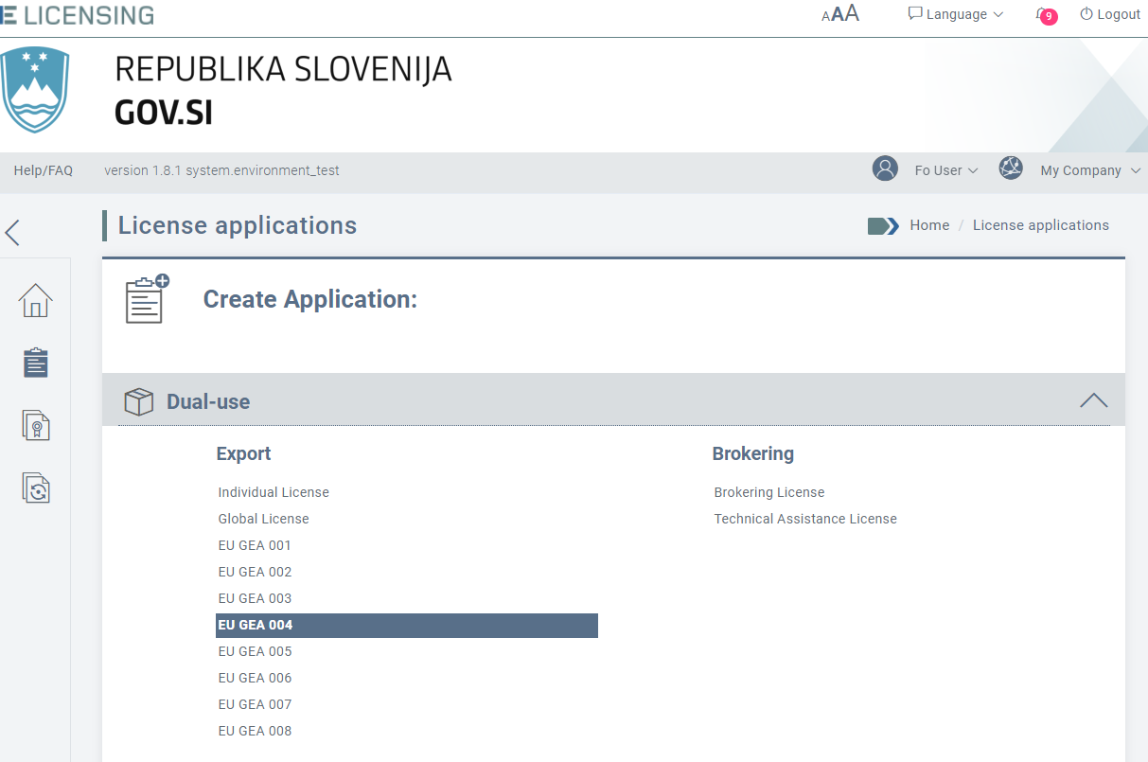
Pojavno sporočilo bo prikazalo opis in pravno podlago dovoljenja. Za nadaljevanje kliknite »Naprej«.
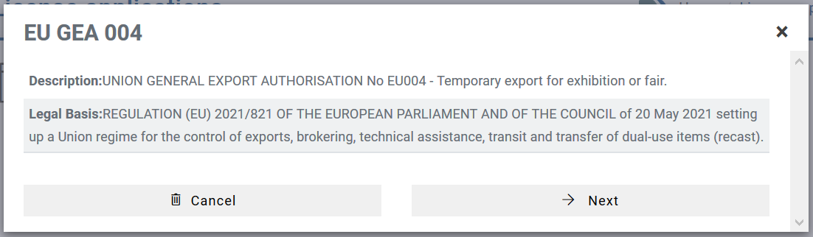
Opis:
SPLOŠNO IZVOZNO DOVOLJENJE UNIJE ŠT. EU004 – Začasni izvoz za razstave ali sejme.
Pravna podlaga:
UREDBA (EU) 2021/821 EVROPSKEGA PARLAMENTA IN SVETA z dne 20. maja 2021 o vzpostavitvi režima Unije za nadzor izvoza, posredovanja, tehnične pomoči, tranzita in prenosa blaga z dvojno rabo (prenovitev).

Razdelek Splošni podatki
Obrazec Splošni podatki za EU GEA 004 je prikazan spodaj.
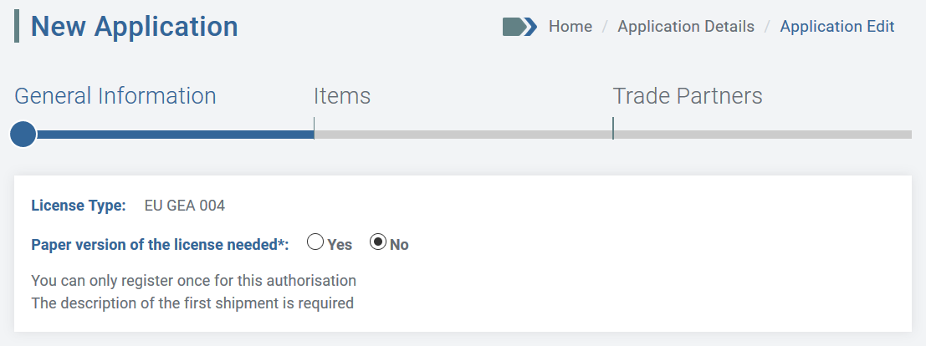
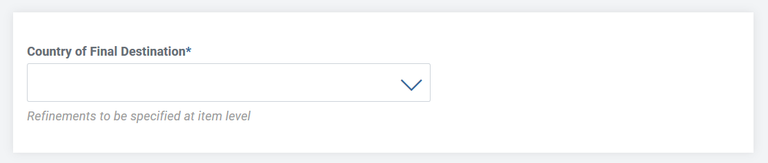
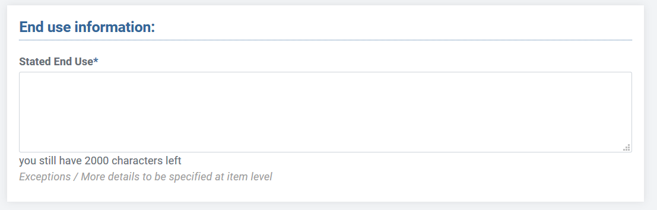

V tem razdelku je treba izpolniti naslednje elemente (polja, označena z znakom *, so obvezna):
- Ali potrebujete papirnato različico dovoljenja?* Privzeti odgovor je »NE«, ki ga uporabnik lahko spremeni v »DA«;
- država končnega namembnega kraja*: kot je opredeljeno v pravni podlagi za EU GEA 004, je lahko namembna država ena ali več držav od naslednjih: Albanija, Argentina, Bosna in Hercegovina, Brazilija, Čile, Kitajska (vključno s Hongkongom in Macaom), Hrvaška, Severna Makedonija, francoska čezmorska ozemlja, Islandija, Indija, Kazahstan, Mehika, Črna gora, Maroko, Rusija, Srbija, Singapur, Južna Afrika, Južna Koreja, Tunizija, Turčija, Ukrajina in Združeni arabski emirati;
- navedena končna uporaba: predvidena končna uporaba izvoženega blaga;
- kontaktni podatki: po potrebi se lahko za vlogo določi posebna kontaktna oseba. Če je stik opredeljen, je treba navesti naslednje podatke:
  - Želim, da samo ta kontaktna oseba prejema vsa samodejna obvestila, poslana po e-pošti, v zvezi s to vlogo (če izberete to možnost, se bo prikazalo naslednje pojavno sporočilo. Če kliknete POTRDI, bodo vsa obvestila v zvezi z vlogo poslana samo kontaktni osebi).
  - Kontaktna oseba je zastopnik (če izberete to možnost, morate vlogi priložiti dokument, iz katerega izhaja, da ste zastopnik);
- dodatni podatki: morebitni dodatni podatki, ki lahko podrobneje opisujejo trenutno transakcijo;
- dodani dokumenti: morebitni dodatni dokumenti, ki jih boste morda morali priložiti.
Po izpolnitvi vseh zahtevanih podatkov se s klikom gumba SHRANI vloga shrani s statusom osnutka.
Zdaj lahko nadaljujete s pripravo vloge z vnosom podatkov, zahtevanih v naslednjem razdelku: Artikli.

Razdelek Artikli
V razdelku Artikli boste lahko določili seznam artiklov (izdelkov ali storitev), ki jih nameravate izvoziti.
Če želite v trenutno vlogo dodati artikel, kliknite gumb Dodaj artikel in sledite korakom, opredeljenim v odstavku 6.1.2.
Ko izpolnite vse zahtevane podatkovne značilnosti tega razdelka, kliknite gumb SHRANI. Osnutek vloge bo posodobljen, v zgornjem desnem delu zaslona pa se bo prikazalo potrditveno sporočilo.
Preusmerjeni boste na pregled razdelka ARTIKLI.
Zdaj lahko:
- pregledate/spremenite podrobnosti artikla, ki ste ga ustvarili, s klikom gumba PODROBNOSTI (glejte odstavek 6.1.2);
- odstranite artikel, ki ste ga ustvarili, s klikom gumba IZBRIŠI (glejte odstavek 6.1.2.3);
- dodate drug artikel s klikom gumba DODAJ ARTIKEL (glejte odstavek 6.1.2.1)
ali:
- nadaljujete s pripravo vloge tako, da vnesete zahtevane podatke v naslednjem razdelku: TRGOVINSKI Partnerji.

Razdelek Trgovinski partnerji
V tem razdelku lahko navedete trgovinske partnerje (končni uporabnik, prejemnik, tretja oseba), ki se ukvarjajo s poslovnimi transakcijami, za katere prosite za izvozno dovoljenje, ali so vključeni vanje.
Če želite vlogi dodati TRGOVINSKE partnerje, sledite korakom, opredeljenim v odstavku 6.1.3.1.
Vrste TRGOVINSKIH partnerjev, ki jih predvideva vloga za EU GEA 004:
PREJEMNIK – navedete lahko enega ali več (če je določen, mora biti prejemnik registriran v državi odpreme);
KONČNI UPORABNIK – navedete lahko enega ali več (če je določen, mora biti končni uporabnik registriran v državi končnega namembnega kraja). Končni uporabnik je lahko tudi prejemnik;
TRETJA OSEBA - neobvezna.

Vrsta partnerjev, ki jih je treba opredeliti, je odvisna od vloge:
- za fizične artikle so partnerji, ki jih je treba opredeliti, prejemnik, končni uporabnik in po želji dodatne tretje osebe;
- za tehnologije/neopredmetene artikle so partnerji, ki jih je treba opredeliti, končni uporabnik in po želji dodatne tretje osebe.
Po zagotovitvi vseh zahtevanih podatkov v novem obrazcu Trgovinski partner se s klikom gumba SHRANI OSNUTEK vloge shrani in TRGOVINSKI partner pa posodobi.
V zgornjem desnem delu zaslona se bo prikazalo potrditveno sporočilo. Isti TRGOVINSKI partner bo viden na splošnem seznamu TRGOVINSKIH partnerjev, povezanih z gospodarskim subjektom (kot je podrobno opisano v odstavku 5.4).

Ko novega trgovinskega partnerja shranite, boste preusmerjeni na pregled razdelka TRGOVINSKI partnerji.
- S klikom gumba Podrobnosti lahko vidite podrobnosti vsakega trgovinskega partnerja, ki ste ga registrirali (glejte odstavek 0).
- Trgovinskega partnerja lahko izbrišete s klikom gumba Odstrani (glejte odstavek 6.1.3.3).
- Drugega trgovinskega partnerja lahko dodate s klikom gumba Opredeli novega TRGOVINSKEGA partnerja (glejte odstavek 6.1.3.1).
Ali:
- S klikom gumba Nazaj na pregled lahko vlogo pregledate.

Pregled vloge
Funkcija Pregled vloge je opisana v odstavku 6.1.4.

EU GEA 005
Če želite pripraviti osnutek vloge za Splošno izvozno dovoljenje Unije »EU GEA 005«, kliknite meni Vloga na levi strani in nato povezavo Pripravi vlogo Izvozi EU GEA 005.
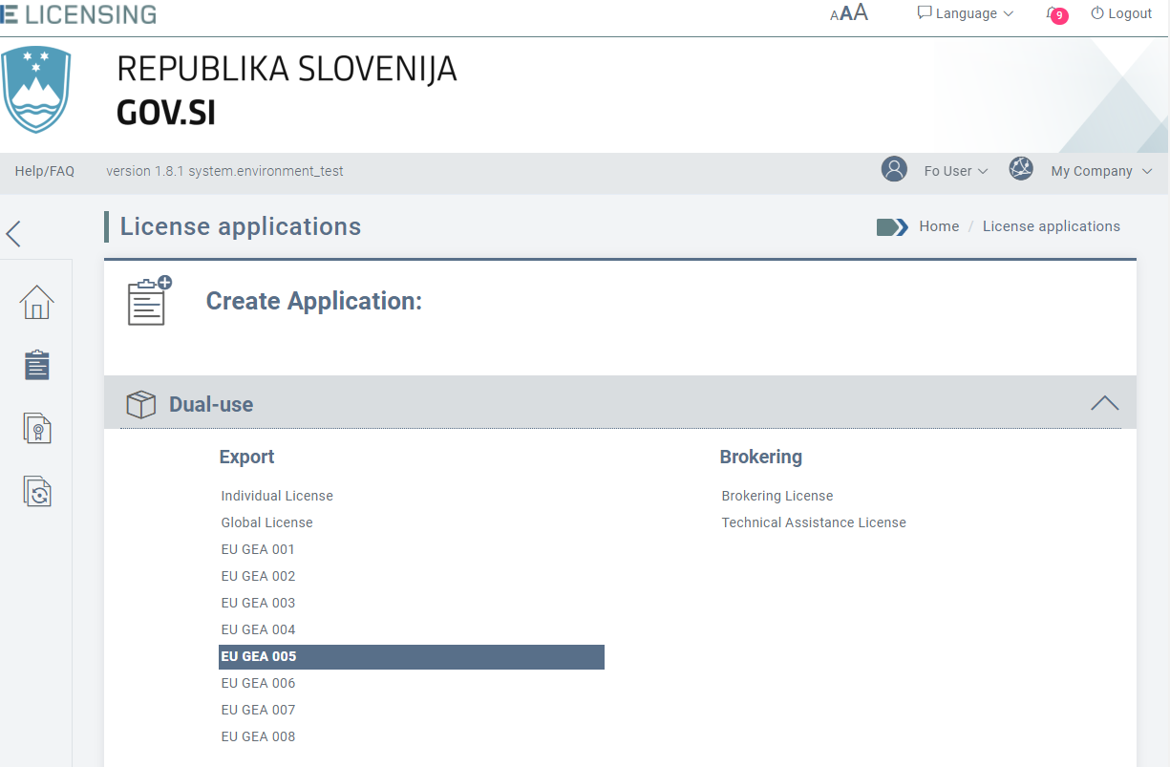
Pojavno sporočilo bo prikazalo opis in pravno podlago dovoljenja. Kliknite gumb NASLEDNJI za nadaljevanje ali PREKLIČI za prekinitev dejanja.
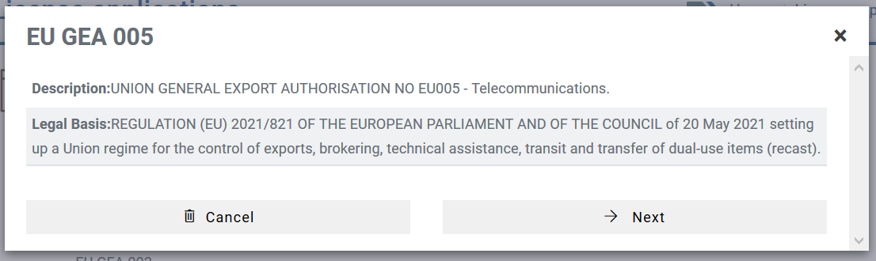
Opis:
SPLOŠNO IZVOZNO DOVOLJENJE UNIJE ŠT. EU005 – Telekomunikacije.
Pravna podlaga:
UREDBA (EU) 2021/821 EVROPSKEGA PARLAMENTA IN SVETA z dne 20. maja 2021 o vzpostavitvi režima Unije za nadzor izvoza, posredovanja, tehnične pomoči, tranzita in prenosa blaga z dvojno rabo (prenovitev).

Razdelek Splošni podatki
Razdelek Splošni podatki za EU GEA 005 je prikazan spodaj.
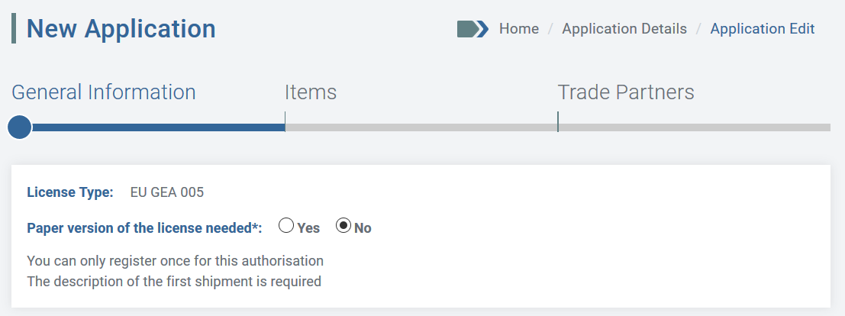
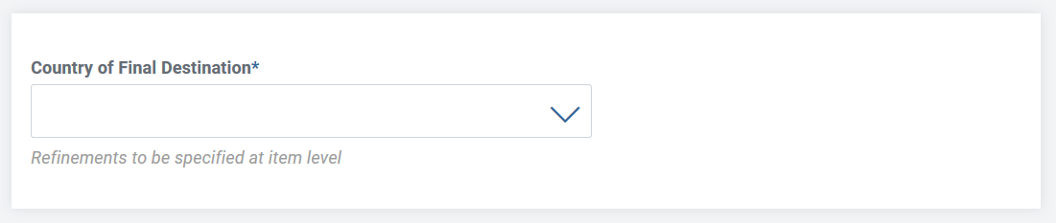

V tem razdelku je treba izpolniti naslednje elemente (polja, označena z znakom *, so obvezna):
- Ali potrebujete papirnato različico dovoljenja? Privzeti odgovor je »NE«, ki ga uporabnik lahko spremeni v »DA«;
- država končnega namembnega kraja*: kot je opredeljeno v pravni podlagi za EU GEA 005, je lahko namembna država ena ali več držav od naslednjih: Kitajska (vključno s Hongkongom in Macaom), Hrvaška, Indija, Rusija, Južna Afrika, Južna Koreja, Turčija in Ukrajina;
- navedena končna uporaba*: predvidena končna uporaba izvoženega blaga;
- kontaktni podatki: po potrebi se lahko za vlogo določi posebna kontaktna oseba. Če je stik opredeljen, je treba navesti naslednje podatke:
  - Želim, da samo ta kontaktna oseba prejema vsa samodejna obvestila, poslana po e-pošti, v zvezi s to vlogo (če izberete to možnost, se bo prikazalo naslednje pojavno sporočilo. Če kliknete gumb POTRDI, bodo vsa obvestila v zvezi z vlogo poslana samo kontaktni osebi).
  - Kontaktna oseba je zastopnik (če izberete to možnost, morate vlogi priložiti dokument, iz katerega izhaja, da ste zastopnik);
- dodatni podatki: morebitni dodatni podatki, ki lahko podrobneje opisujejo trenutno transakcijo;
- dodani dokumenti: morebitni dodatni dokumenti, ki jih boste morda morali priložiti.
Po izpolnitvi vseh zahtevanih podatkov se s klikom gumba SHRANI vloga shrani s statusom osnutka.
Zdaj lahko nadaljujete s pripravo vloge z vnosom podatkov, zahtevanih v naslednjem razdelku: Artikli.

Razdelek Artikli
V razdelku Artikli boste lahko določili seznam artiklov (izdelkov ali storitev), ki jih nameravate izvoziti.
Če želite v trenutno vlogo dodati artikel, kliknite gumb Dodaj artikel in sledite korakom, opredeljenim v odstavku 6.1.2.
Ko izpolnite vse zahtevane podatkovne značilnosti tega razdelka, kliknite gumb SHRANI. Osnutek vloge bo posodobljen, v zgornjem desnem delu zaslona pa se bo prikazalo potrditveno sporočilo.
Preusmerjeni boste na pregled razdelka ARTIKLI.
Zdaj lahko:
- pregledate/spremenite podrobnosti artikla, ki ste ga ustvarili, s klikom gumba PODROBNOSTI (glejte odstavek 6.1.2);
- odstranite artikel, ki ste ga ustvarili, s klikom gumba IZBRIŠI (glejte odstavek 6.1.2.3);
- dodate drug artikel s klikom gumba DODAJ ARTIKEL (glejte odstavek 6.1.2.1)
ali:
- nadaljujete s pripravo vloge tako, da vnesete zahtevane podatke v naslednjem razdelku: TRGOVINSKI Partnerji.

Razdelek Trgovinski partnerji
V tem razdelku lahko navedete trgovinske partnerje (končni uporabnik, prejemnik, tretja oseba), ki se ukvarjajo s poslovnimi transakcijami, za katere prosite za izvozno dovoljenje, ali so vključeni vanje.
Če želite v vlogo dodati TRGOVINSKE partnerje, sledite korakom, opredeljenim v odstavku6.1.3.1.
Vrste TRGOVINSKIH partnerjev, ki jih predvideva vloga za EU GEA 005:
PREJEMNIK – navedete lahko enega ali več (če je določen, mora biti prejemnik registriran v državi odpreme);
KONČNI UPORABNIK – navedete lahko enega ali več (če je določen, mora biti končni uporabnik registriran v državi končnega namembnega kraja). Končni uporabnik je lahko tudi prejemnik;
TRETJA OSEBA - neobvezna.

Po zagotovitvi vseh zahtevanih podatkov v obrazcu Nov trgovinski partner se s klikom gumba SHRANI OSNUTEK vloge shrani, TRGOVINSKI partner pa posodobi.
V zgornjem desnem delu zaslona se bo prikazalo potrditveno sporočilo. Isti TRGOVINSKI partner bo viden na splošnem seznamu TRGOVINSKIH partnerjev, povezanih z gospodarskim subjektom (kot je podrobno opisano v odstavku 5.4).

Ko novega trgovinskega partnerja shranite, boste preusmerjeni na pregled razdelka TRGOVINSKI partnerji.

Pregled vloge
Funkcija Pregled vloge je opisana v odstavku 6.1.4.

EU GEA 006
Če želite pripraviti osnutek vloge za Splošno izvozno dovoljenje Unije »EU GEA 006«, kliknite meni Vloga na levi strani in nato povezavo Pripravi vlogo Izvozi EU GEA 006.
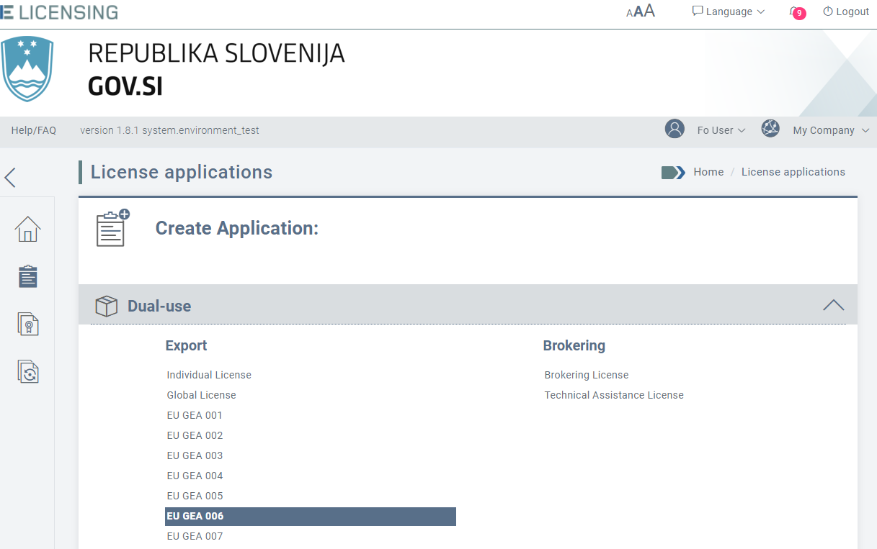

Pojavno sporočilo bo prikazalo opis in pravno podlago dovoljenja. Za nadaljevanje kliknite »Naprej«.
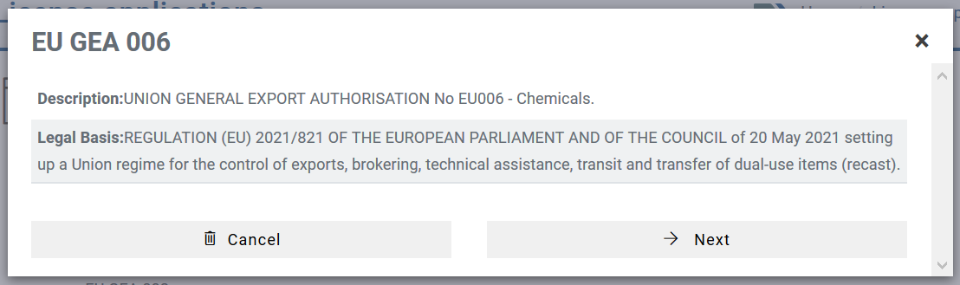
Opis:
SPLOŠNO IZVOZNO DOVOLJENJE UNIJE ŠT. EU006 – Kemikalije.
Pravna podlaga:
UREDBA (EU) 2021/821 EVROPSKEGA PARLAMENTA IN SVETA z dne 20. maja 2021 o vzpostavitvi režima Unije za nadzor izvoza, posredovanja, tehnične pomoči, tranzita in prenosa blaga z dvojno rabo (prenovitev).

Razdelek Splošni podatki
Razdelek Splošni podatki za EU GEA 006 je prikazan spodaj.

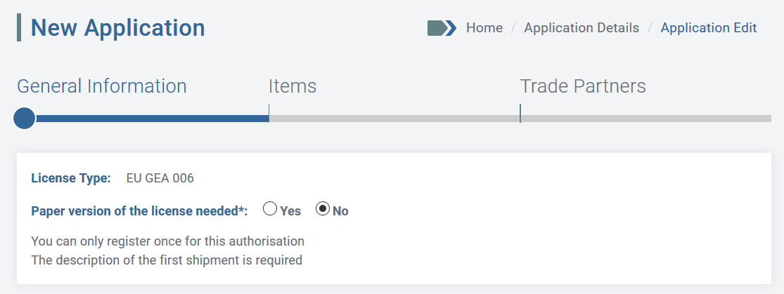
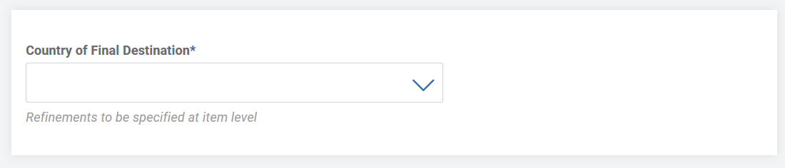

V tem razdelku je treba izpolniti naslednje elemente (polja, označena z znakom * so obvezna):
- Ali potrebujete papirnato različico dovoljenja?* Privzeti odgovor je »NE«, ki ga uporabnik lahko spremeni v »DA«;
- država končnega namembnega kraja: kot je opredeljeno v pravni podlagi za EU GEA 006, je lahko namembna država ena ali več držav od naslednjih: Argentina, Hrvaška, Islandija, Južna Koreja, Turčija in Ukrajina;
- navedena končna uporaba*: predvidena končna uporaba izvoženega blaga;
- kontaktni podatki: po potrebi se lahko za vlogo določi posebna kontaktna oseba. Če je stik opredeljen, je treba navesti naslednje podatke:
  - Želim, da samo ta kontaktna oseba prejema vsa samodejna obvestila, poslana po e-pošti, v zvezi s to vlogo (če izberete to možnost, se bo prikazalo naslednje pojavno sporočilo. Če kliknete POTRDI, bodo vsa obvestila v zvezi z vlogo poslana samo kontaktni osebi).
  - Kontaktna oseba je zastopnik (če izberete to možnost, morate vlogi priložiti dokument, iz katerega izhaja, da ste zastopnik);
- dodatni podatki: morebitni dodatni podatki, ki lahko podrobneje opisujejo trenutno transakcijo;
- dodani dokumenti: morebitni dodatni dokumenti, ki jih boste morda morali priložiti.
Po izpolnitvi vseh zahtevanih podatkov se s klikom gumba SHRANI vloga shrani s statusom osnutka.
Zdaj lahko nadaljujete s pripravo vloge z vnosom podatkov, zahtevanih v naslednjem razdelku: Artikli.

Razdelek Artikli
V razdelku Artikli boste lahko določili seznam artiklov (izdelkov ali storitev), ki jih nameravate izvoziti.
Če želite v trenutno vlogo dodati artikel, kliknite gumb Dodaj artikel in sledite korakom, opredeljenim v odstavku 6.1.2.
Ko izpolnite vse zahtevane podatkovne značilnosti tega razdelka, kliknite gumb SHRANI. Osnutek vloge bo posodobljen, v zgornjem desnem delu zaslona pa se bo prikazalo potrditveno sporočilo.
Preusmerjeni boste na pregled razdelka ARTIKLI.
Zdaj lahko:
- pregledate/spremenite podrobnosti artikla, ki ste ga ustvarili, s klikom gumba PODROBNOSTI (glejte odstavek 6.1.2);
- odstranite artikel, ki ste ga ustvarili, s klikom gumba IZBRIŠI (glejte odstavek 6.1.2.3);
- dodate drug artikel s klikom gumba DODAJ ARTIKEL (glejte odstavek 6.1.2.1)
ali:
- nadaljujete s pripravo vloge tako, da vnesete zahtevane podatke v naslednjem razdelku: TRGOVINSKI Partnerji.

Razdelek Trgovinski partnerji
V tem razdelku lahko navedete trgovinske partnerje (končni uporabnik, prejemnik, tretja oseba), ki se ukvarjajo s poslovnimi transakcijami, za katere prosite za izvozno dovoljenje, ali so vključeni vanje.
Če želite v vlogo dodati TRGOVINSKE partnerje, sledite korakom, opredeljenim v odstavku 6.1.3.1.
Vrste TRGOVINSKIH partnerjev, ki jih predvideva vloga za EU GEA 006:
PREJEMNIK – navedete lahko enega ali več (če je določen, mora biti prejemnik registriran v državi odpreme);
KONČNI UPORABNIK – navedete lahko enega ali več (če je določen, mora biti končni uporabnik registriran v državi končnega namembnega kraja). Končni uporabnik je lahko tudi prejemnik;
TRETJA OSEBA – neobvezna.

Po zagotovitvi vseh zahtevanih podatkov v obrazcu Nov trgovinski partner se s klikom gumba SHRANI OSNUTEK vloge shrani, TRGOVINSKI partner pa posodobi.
V zgornjem desnem delu zaslona se bo prikazalo potrditveno sporočilo. Isti TRGOVINSKI partner bo viden na splošnem seznamu TRGOVINSKIH partnerjev, povezanih z gospodarskim subjektom (kot je podrobno opisano v odstavku 5.4).
Ko novega trgovinskega partnerja shranite, boste preusmerjeni na pregled razdelka TRGOVINSKI partnerji.

Pregled vloge
Funkcija Pregled vloge je opisana v odstavku 6.1.4.

EU GEA 007
Če želite pripraviti osnutek vloge za Splošno izvozno dovoljenje Unije »EU GEA 007«, kliknite meni Vloga na levi strani in nato povezavo Pripravi vlogo Izvozi EU GEA 007.
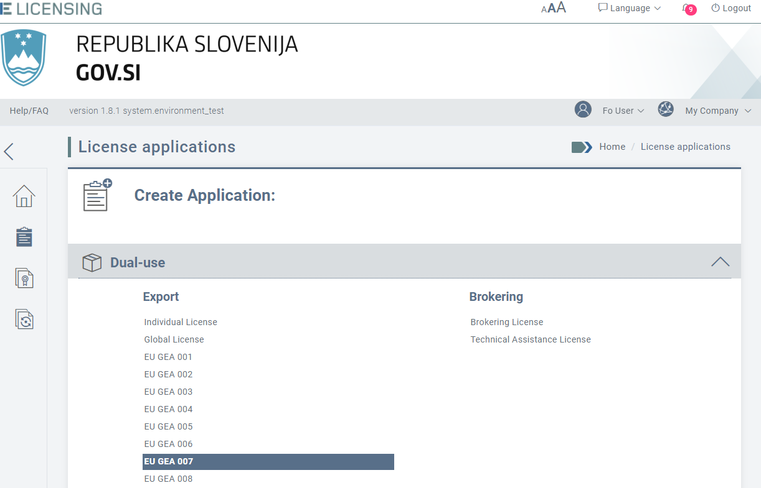

Pojavno sporočilo bo prikazalo opis in pravno podlago dovoljenja. Za nadaljevanje kliknite gumb »Naprej«.
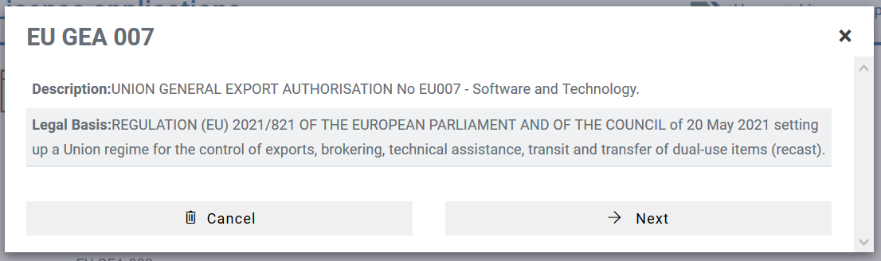

Opis:
SPLOŠNO IZVOZNO DOVOLJENJE UNIJE ŠT. EU007 – Programska oprema in tehnologija.
Pravna podlaga:
UREDBA (EU) 2021/821 EVROPSKEGA PARLAMENTA IN SVETA z dne 20. maja 2021 o vzpostavitvi režima Unije za nadzor izvoza, posredovanja, tehnične pomoči, tranzita in prenosa blaga z dvojno rabo (prenovitev).

Razdelek Splošni podatki
Obrazec Splošni podatki za EU GEA 007 je prikazan spodaj.

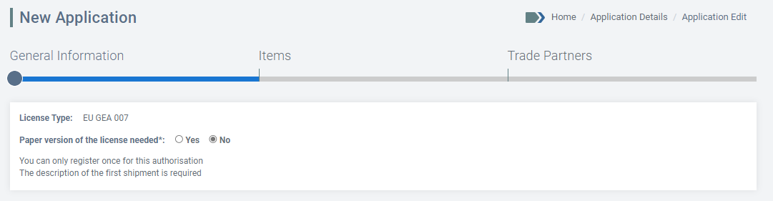
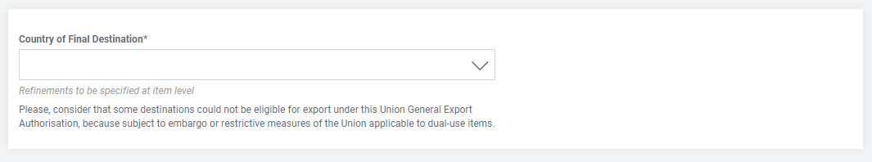
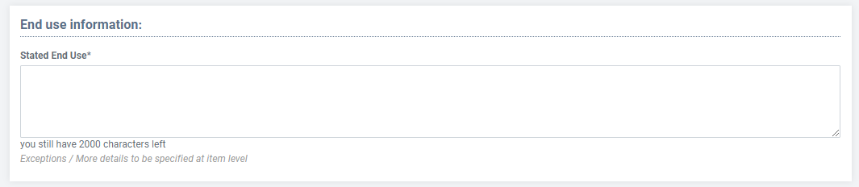

V tem razdelku je treba izpolniti naslednje elemente, ki označujejo prvo dejanje, opravljeno na podlagi dovoljenja EU007:
- Ali potrebujete papirnato različico dovoljenja? Privzeti odgovor je »NE«, ki ga uporabnik lahko spremeni v »DA«;
- država končnega namembnega kraja*: kot je opredeljeno v pravni podlagi za EU GEA 007, je lahko namembna država ena ali več držav od naslednjih: Argentina, Hrvaška, Islandija, Južna Koreja, Turčija in Ukrajina;
- navedena končna uporaba*: predvidena končna uporaba izvoženega blaga;
- program notranje skladnosti (ICP) za trgovanje z blagom z dvojno rabo TRADE je priložen. Če kliknete to možnost, morate pri prilaganju dokumenta izbrati kategorijo »Program notranje skladnosti (ICP)«;
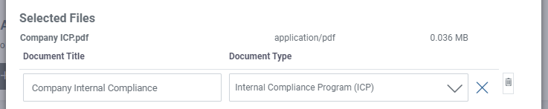
- kontaktni podatki: po potrebi se lahko za vlogo določi posebna kontaktna oseba. Če je stik opredeljen, je treba navesti naslednje podatke:
  - Želim, da samo ta kontaktna oseba prejema vsa samodejna obvestila, poslana po e-pošti, v zvezi s to vlogo (če izberete to možnost, se bo prikazalo naslednje pojavno sporočilo. Če kliknete POTRDI, bodo vsa obvestila v zvezi z vlogo poslana samo kontaktni osebi).
  - Kontaktna oseba je zastopnik (če izberete to možnost, morate vlogi priložiti dokument, iz katerega izhaja, da ste zastopnik);
- dodatni podatki: morebitni dodatni podatki, ki lahko podrobneje opisujejo trenutno transakcijo;
- dodani dokumenti: morebitni dodatni dokumenti, ki jih boste morda morali priložiti.
Za nadaljevanje priprave osnutka vloge kliknite gumb SHRANI. V nasprotnem primeru kliknite gumb NAZAJ, da opustite dejanje.
Po izpolnitvi vseh zahtevanih podatkov se s klikom gumba SHRANI vloga shrani s statusom osnutka.

Zdaj lahko nadaljujete s pripravo vloge z vnosom podatkov, zahtevanih v naslednjem razdelku: Artikli.

Razdelek Artikli
V razdelku Artikli boste lahko določili seznam artiklov (izdelkov ali storitev), ki jih nameravate izvoziti.
Če želite v trenutno vlogo dodati artikel, kliknite gumb Dodaj artikel in sledite korakom, opredeljenim v odstavku 6.1.2.
Ko izpolnite vse zahtevane podatkovne značilnosti tega razdelka, kliknite gumb SHRANI. Osnutek vloge bo posodobljen, v zgornjem desnem delu zaslona pa se bo prikazalo potrditveno sporočilo.
Preusmerjeni boste na pregled razdelka ARTIKLI.
Zdaj lahko:
- pregledate/spremenite podrobnosti artikla, ki ste ga ustvarili, s klikom gumba PODROBNOSTI (glejte odstavek 6.1.2);
- odstranite artikel, ki ste ga ustvarili, s klikom gumba IZBRIŠI (glejte odstavek 6.1.2.3);
- dodate drug artikel s klikom gumba DODAJ ARTIKEL (glejte odstavek 6.1.2.1)
ali:
- nadaljujete s pripravo vloge tako, da vnesete zahtevane podatke v naslednjem razdelku: TRGOVINSKI partnerji.

Razdelek Trgovinski partnerji
V tem razdelku lahko navedete trgovinske partnerje (končni uporabnik, prejemnik, tretja oseba), ki se ukvarjajo s poslovnimi transakcijami, za katere prosite za izvozno dovoljenje, ali so vključeni vanje.
Če želite v vlogo dodati TRGOVINSKE partnerje, sledite korakom, opredeljenim v odstavku6.1.3.1.
Vrste TRGOVINSKIH partnerjev, ki jih predvideva vloga za EU GEA 007:
PREJEMNIK – neobvezno, navedete lahko enega ali več;
KONČNI UPORABNIK – neobvezno, navedete lahko enega ali več (če je določen, mora biti končni uporabnik registriran v državi končnega namembnega kraja). Končni uporabnik je lahko tudi prejemnik;
TRETJA OSEBA - neobvezna.

Po zagotovitvi vseh zahtevanih podatkov v obrazcu Nov trgovinski partner se s klikom gumba SHRANI OSNUTEK vloge shrani, TRGOVINSKI partner pa posodobi.
V zgornjem desnem delu zaslona se bo prikazalo potrditveno sporočilo. Isti TRGOVINSKI partner bo viden na splošnem seznamu TRGOVINSKIH partnerjev, povezanih z gospodarskim subjektom (kot je podrobno opisano v odstavku 5.4).
Ko novega trgovinskega partnerja shranite, boste preusmerjeni na pregled razdelka TRGOVINSKI partnerji.

Pregled vloge
Funkcija Pregled vloge je opisana v odstavku 6.1.4.

EU GEA 008
Če želite pripraviti osnutek vloge za Splošno izvozno dovoljenje Unije »EU GEA 006«, kliknite meni Vloga na levi strani in nato povezavo Pripravi vlogo Izvozi EU GEA 006.
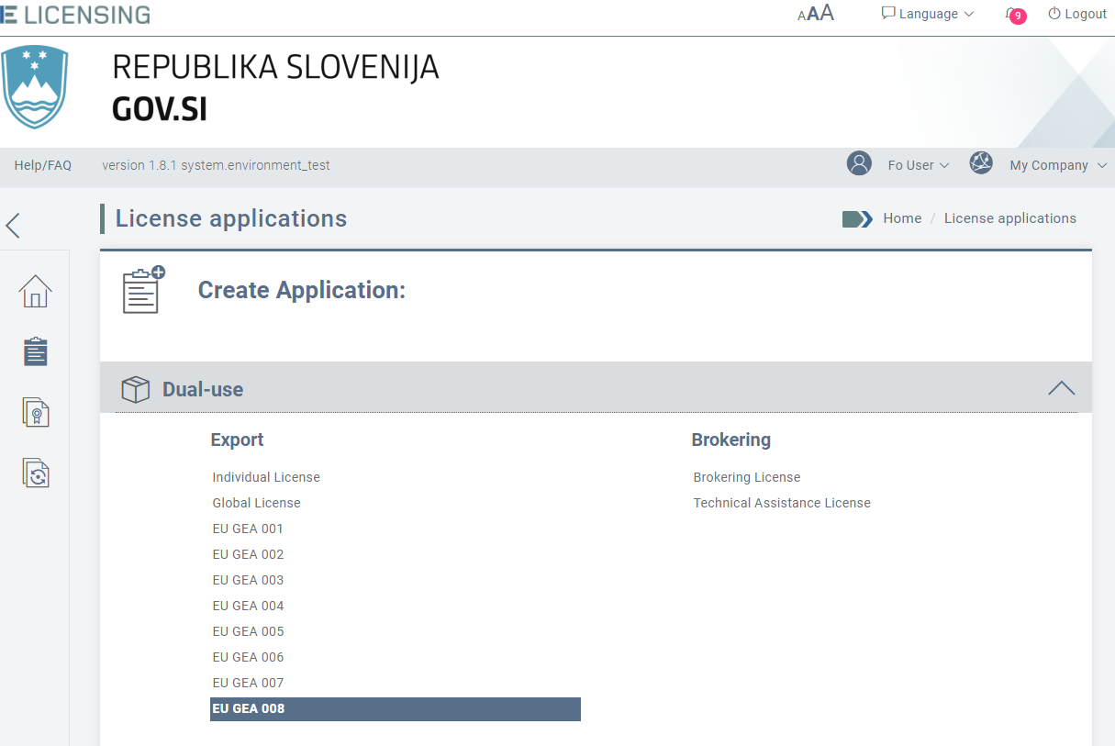

Pojavno sporočilo bo prikazalo opis in pravno podlago dovoljenja. Za nadaljevanje kliknite gumb »Naprej«.
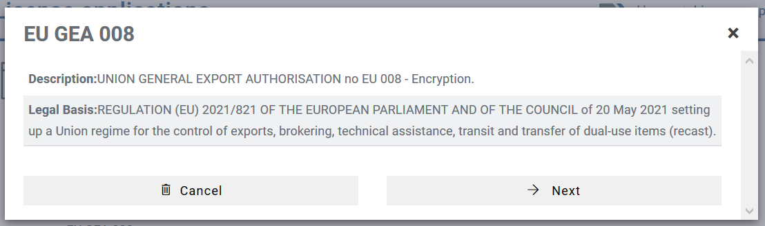
Opis:
SPLOŠNO IZVOZNO DOVOLJENJE UNIJE ŠT. 008 – Šifriranje.
Pravna podlaga:
UREDBA (EU) 2021/821 EVROPSKEGA PARLAMENTA IN SVETA z dne 20. maja 2021 o vzpostavitvi režima Unije za nadzor izvoza, posredovanja, tehnične pomoči, tranzita in prenosa blaga z dvojno rabo (prenovitev).

Razdelek Splošni podatki
Razdelek Splošni podatki za EU GEA 008 je prikazan spodaj.

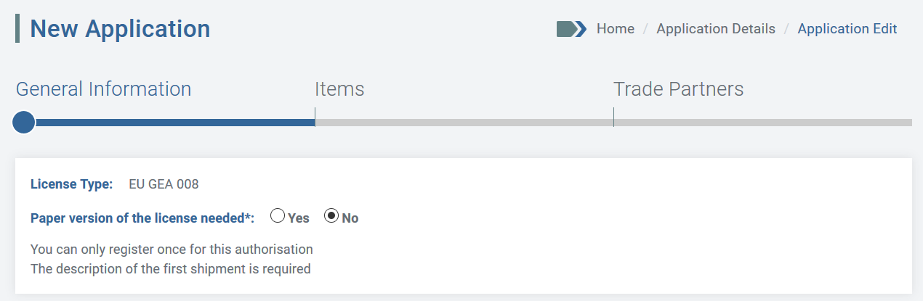
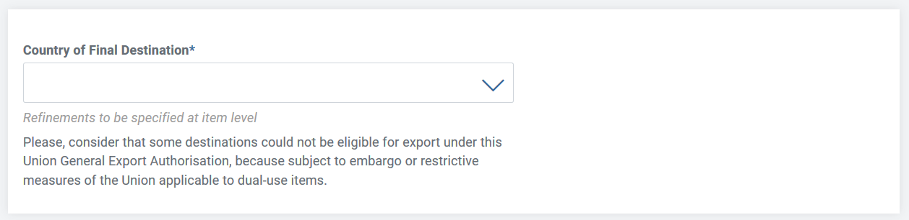
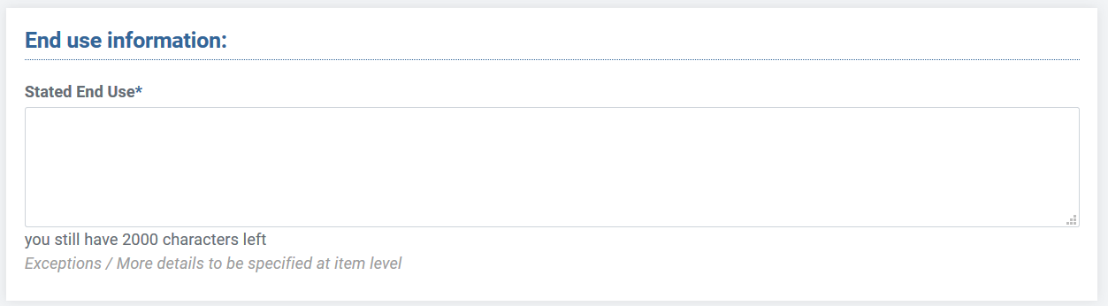

V tem razdelku je treba izpolniti naslednje elemente, ki označujejo prvo dejanje, opravljeno na podlagi dovoljenja EU008:
- Ali potrebujete papirnato različico dovoljenja? Privzeti odgovor je »NE«, ki ga uporabnik lahko spremeni v »DA«;
- država končnega namembnega kraja*: kot je opredeljeno v pravni podlagi za EU GEA 008, je lahko namembna država ena ali več držav od naslednjih: Argentina, Hrvaška, Islandija, Južna Koreja, Turčija in Ukrajina;
- navedena končna uporaba*: predvidena končna uporaba izvoženega blaga;
- kontaktni podatki: po potrebi se lahko za vlogo določi posebna kontaktna oseba. Če je stik opredeljen, je treba navesti naslednje podatke:
  - Želim, da samo ta kontaktna oseba prejema vsa samodejna obvestila, poslana po e-pošti, v zvezi s to vlogo (če izberete to možnost, se bo prikazalo naslednje pojavno sporočilo. Če kliknete gumb POTRDI, bodo vsa obvestila v zvezi z vlogo poslana samo kontaktni osebi).
  - Kontaktna oseba je zastopnik (če izberete to možnost, morate vlogi priložiti dokument, iz katerega izhaja, da ste zastopnik);
- dodatni podatki: morebitni dodatni podatki, ki lahko podrobneje opisujejo trenutno transakcijo;
- dodani dokumenti: morebitni dodatni dokumenti, ki jih boste morda morali priložiti.
Po izpolnitvi vseh zahtevanih podatkov se s klikom gumba SHRANI vloga shrani s statusom osnutka.

Zdaj lahko nadaljujete s pripravo vloge z vnosom podatkov, zahtevanih v naslednjem razdelku: Artikli.

Razdelek Artikli
V razdelku Artikli boste lahko določili seznam artiklov (izdelkov ali storitev), ki jih nameravate izvoziti.
Če želite v trenutno vlogo dodati artikel, kliknite gumb Dodaj artikel in sledite korakom, opredeljenim v odstavku 6.1.2.
Ko izpolnite vse zahtevane podatkovne značilnosti tega razdelka, kliknite gumb SHRANI. Osnutek vloge bo posodobljen, v zgornjem desnem delu zaslona pa se bo prikazalo potrditveno sporočilo.
Preusmerjeni boste na pregled razdelka ARTIKLI.
Zdaj lahko:
- pregledate/spremenite podrobnosti artikla, ki ste ga ustvarili, s klikom gumba PODROBNOSTI (glejte odstavek 6.1.2);
- odstranite artikel, ki ste ga ustvarili, s klikom gumba IZBRIŠI (glejte odstavek 6.1.2.3);
- dodate drug artikel s klikom gumba DODAJ ARTIKEL (glejte odstavek 6.1.2.1)
ali:
- nadaljujete s pripravo vloge tako, da vnesete zahtevane podatke v naslednjem razdelku: TRGOVINSKI partnerji.

Razdelek Trgovinski partnerji
V tem razdelku lahko navedete trgovinske partnerje (končni uporabnik, prejemnik, tretja oseba), ki se ukvarjajo s poslovnimi transakcijami, za katere prosite za izvozno dovoljenje, ali so vključeni vanje.
Če želite v vlogo dodati TRGOVINSKE partnerje, sledite korakom, opredeljenim v odstavku 6.1.3.1.
Vrste TRGOVINSKIH partnerjev, ki jih predvideva vloga za EU GEA 007:
PREJEMNIK – neobvezno, navedete lahko enega ali več;
KONČNI UPORABNIK – neobvezno, navedete lahko enega ali več (če je določen, mora biti končni uporabnik registriran v državi končnega namembnega kraja). Končni uporabnik je lahko tudi prejemnik;
TRETJA OSEBA – neobvezna.

Po zagotovitvi vseh zahtevanih podatkov v obrazcu Nov trgovinski partner se s klikom gumba SHRANI OSNUTEK vloge shrani, TRGOVINSKI partner pa posodobi.
V zgornjem desnem delu zaslona se bo prikazalo potrditveno sporočilo. Isti TRGOVINSKI partner bo viden na splošnem seznamu TRGOVINSKIH partnerjev, povezanih z gospodarskim subjektom (kot je podrobno opisano v odstavku 5.4).
Ko novega trgovinskega partnerja shranite, boste preusmerjeni na pregled razdelka TRGOVINSKI partnerji.

Pregled vloge
Funkcija Pregled vloge je opisana v odstavku 6.1.4.

Priprava vloge za dovoljenje za tranzit, dovoljenje za posredniške storitve, dovoljenje za tehnično pomoč

Dovoljenje za tranzit
V Sloveniji dovoljenja za tranzit niso mogoča.

Dovoljenje za posredniške storitve
Če želite pripraviti osnutek vloge za dovoljenje za posredniške storitve, kliknite menijski ukaz Vloga na levi strani in nato povezavo Pripravi vlogo Tranzit/posredniške storitve Dovoljenje za posredniške storitve.
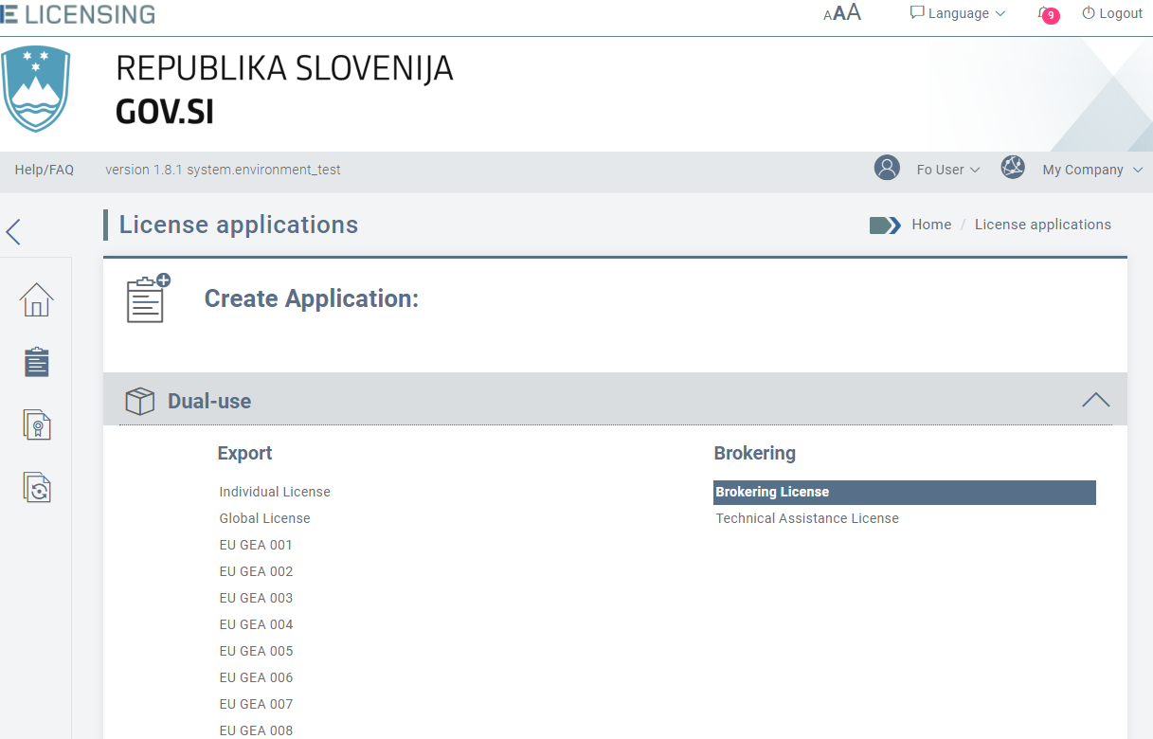

Razdelek Splošni podatki
Razdelek Splošni podatki za dovoljenje za posredniške storitve je prikazan spodaj.
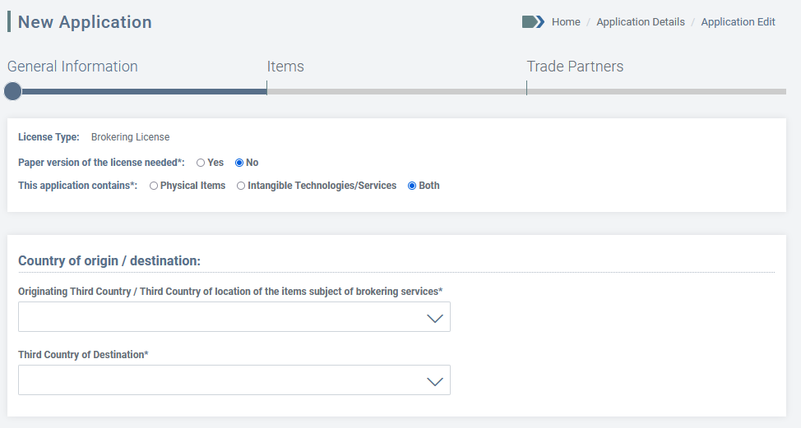
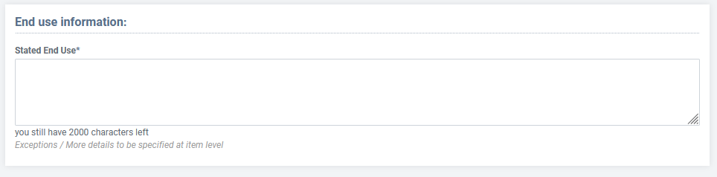

V tem razdelku je treba izpolniti naslednje elemente (polja, označena z znakom *, so obvezna).
- Ali potrebujete papirnato različico dovoljenja? (Da/Ne): navedite, ali potrebujete uradno papirnato različico dovoljenja za posredniške storitve poleg digitalno podpisane datoteke PDF, ki je privzeto izdana;
- ta vloga vsebuje*: fizične artikle, nematerialne storitve/tehnologijo ali oboje;
- tretja država porekla/tretja država lokacije artiklov, ki so predmet posredniških storitev*: država, iz katere bodo posredniški artikli preneseni;
- tretja namembna država*: država, v katero bodo posredniški artikli preneseni;
- navedena končna uporaba*: predvidena končna uporaba posredniških artiklov;
- kontaktni podatki: po potrebi se lahko za vlogo določi posebna kontaktna oseba. Če je stik opredeljen, je treba navesti naslednje podatke:
  - Želim, da samo ta kontaktna oseba prejema vsa samodejna obvestila, poslana po e-pošti, v zvezi s to vlogo (če izberete to možnost, se bo prikazalo naslednje pojavno sporočilo. Če kliknete gumb POTRDI, bodo vsa obvestila v zvezi z vlogo poslana samo kontaktni osebi).
  - Kontaktna oseba je zastopnik (če izberete to možnost, morate vlogi priložiti dokument, iz katerega izhaja, da ste zastopnik);
- dodatni podatki: morebitni dodatni podatki, ki lahko podrobneje opisujejo trenutno transakcijo;
- dodani dokumenti: morebitni dodatni dokumenti, ki jih boste morda morali priložiti.
Po izpolnitvi vseh zahtevanih podatkov se s klikom gumba SHRANI vloga shrani s statusom OSNUTKA.

Zdaj lahko nadaljujete s pripravo vloge z vnosom podatkov, zahtevanih v naslednjem razdelku: Artikli.

Razdelek Artikli
V razdelku Artikli boste lahko določili seznam artiklov (izdelkov ali storitev), ki jih nameravate izvoziti.
Če želite v trenutno vlogo dodati artikel, kliknite gumb Dodaj artikel in sledite korakom, opredeljenim v odstavku 6.1.2.
Ko izpolnite vse zahtevane podatkovne značilnosti tega razdelka, kliknite gumb SHRANI. Osnutek vloge bo posodobljen, v zgornjem desnem delu zaslona pa se bo prikazalo potrditveno sporočilo.
Preusmerjeni boste na pregled razdelka ARTIKLI.
Zdaj lahko:
- pregledate/spremenite podrobnosti artikla, ki ste ga ustvarili, s klikom gumba PODROBNOSTI (glejte odstavek 6.1.2);
- odstranite artikel, ki ste ga ustvarili, s klikom gumba IZBRIŠI (glejte odstavek 6.1.2.3);
- dodate drug artikel s klikom gumba DODAJ ARTIKEL (glejte odstavek 6.1.2.1)
ali:
- nadaljujete s pripravo vloge tako, da vnesete zahtevane podatke v naslednjem razdelku: TRGOVINSKI Partnerji.

Razdelek Trgovinski partnerji
V tem razdelku lahko navedete trgovinske partnerje (končni uporabnik, prejemnik, tretja oseba), ki se ukvarjajo s poslovnimi transakcijami, za katere prosite za izvozno dovoljenje, ali so vključeni vanje.
Če želite v vlogo dodati TRGOVINSKE partnerje, sledite korakom, opredeljenim v odstavku 6.1.3.1.
Vrste TRGOVINSKIH partnerjev, ki jih predvideva vloga za dovoljenje za posredniške storitve:
PREJEMNIK – en prejemnik je obvezen (registriran v tretji namembni državi);
KONČNI UPORABNIK – en končni uporabnik je obvezen (registriran v tretji namembni državi). Končni uporabnik je lahko tudi prejemnik;
IZVOZNIK IZ TRETJE DRŽAVE – en izvoznik je obvezen (registriran v tretji državi porekla);
TRETJA OSEBA – neobvezna.
Po zagotovitvi vseh zahtevanih podatkov v obrazcu Nov trgovinski partner se s klikom gumba SHRANI OSNUTEK vloge shrani, TRGOVINSKI partner pa posodobi.
V zgornjem desnem delu zaslona se bo prikazalo potrditveno sporočilo. Isti TRGOVINSKI partner bo viden na splošnem seznamu TRGOVINSKIH partnerjev, povezanih z gospodarskim subjektom (kot je podrobno opisano v odstavku 5.4).
Ko novega trgovinskega partnerja shranite, boste preusmerjeni na pregled razdelka TRGOVINSKI partnerji.

Pregled vloge
Funkcija Pregled vloge je opisana v odstavku 6.1.4.

Dovoljenje za tehnično pomoč
Če želite pripraviti osnutek vloge za dovoljenje za tehnično pomoč, kliknite meni Vloga na levi strani in nato povezavo Pripravi vlogo Drugo Dovoljenje za tehnično pomoč.
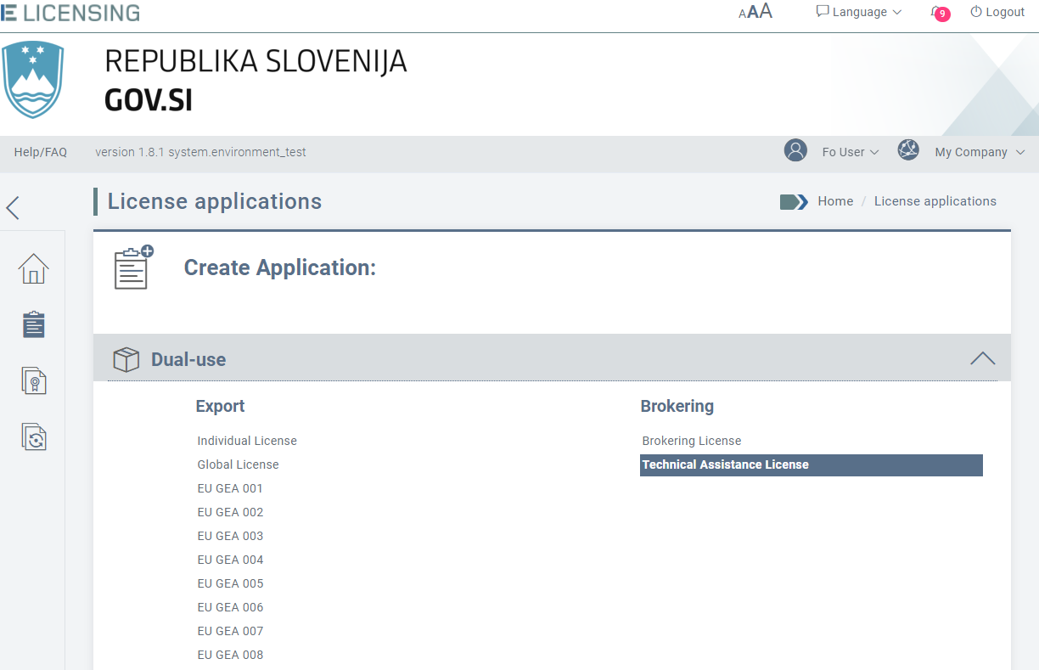

Razdelek Splošni podatki
Obrazec Splošni podatki za vlogo za tehnično pomoč je prikazan spodaj.
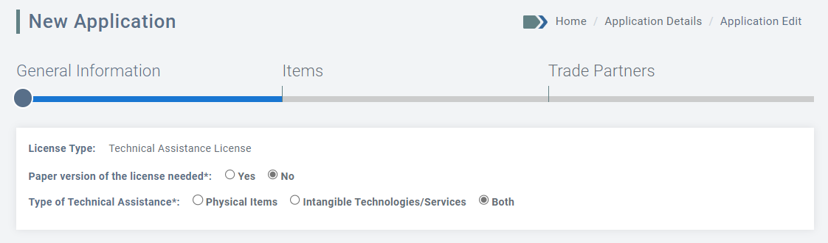
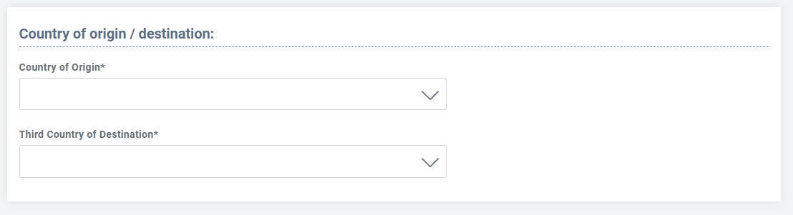
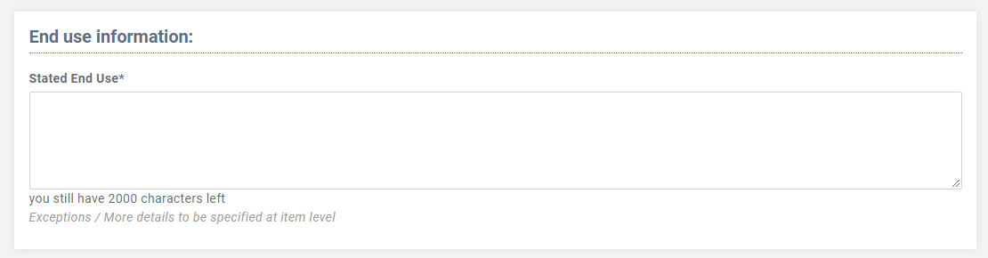
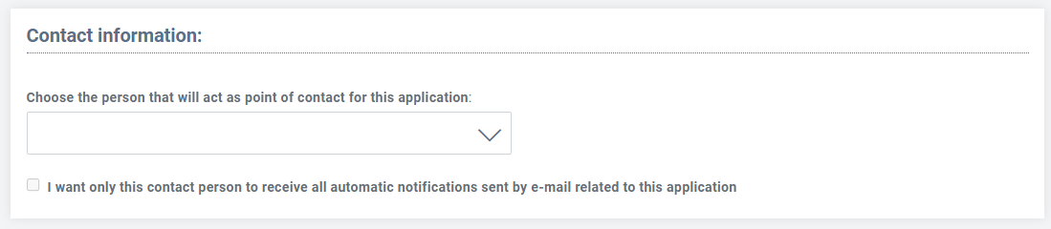

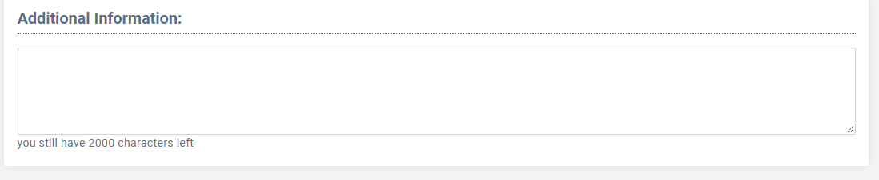
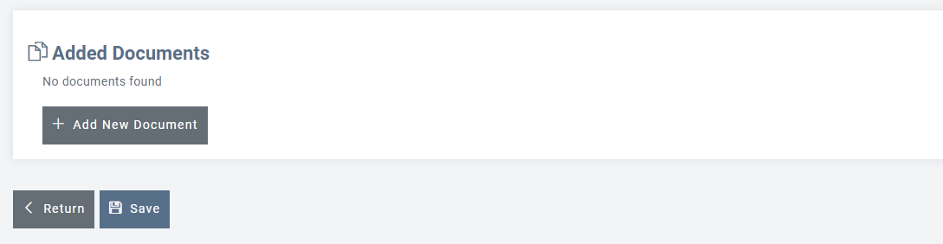
V tem razdelku je treba izpolniti naslednje elemente (polja, označena z znakom *, so obvezna):
- Ali potrebujete papirnato različico dovoljenja? Privzeti odgovor je »NE«, ki ga uporabnik lahko spremeni v »DA«;
- Ta vloga vsebuje: fizične artikle; nematerialne storitve/tehnologijo ali oboje;
- Tretja država porekla/tretja država lokacije artiklov, ki so predmet posredniških storitev: država, iz katere bodo artikli preneseni;
- Tretja namembna država: država, v katero bodo posredniški artikli preneseni;
- Navedena končna uporaba: predvidena končna uporaba posredniških artiklov;
- kontaktni podatki: po potrebi se lahko za vlogo določi posebna kontaktna oseba. Če je stik opredeljen, je treba navesti naslednje podatke:
  - Želim, da samo ta kontaktna oseba prejema vsa samodejna obvestila, poslana po e-pošti, v zvezi s to vlogo (če izberete to možnost, se bo prikazalo naslednje pojavno sporočilo. Če kliknete gumb POTRDI, bodo vsa obvestila v zvezi z vlogo poslana samo kontaktni osebi).
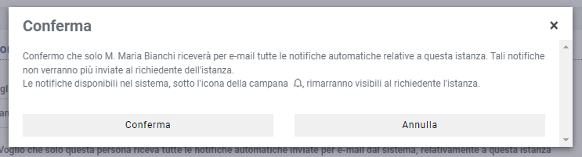
  - Kontaktna oseba je zastopnik (če izberete to možnost, morate vlogi priložiti dokument, iz katerega izhaja, da ste zastopnik);
- dodatni podatki: dodatni podatki, ki jih zahteva nacionalna zakonodaja;
- priloženi dokumenti.
Po izpolnitvi vseh zahtevanih podatkov se s klikom gumba SHRANI vloga shrani s statusom osnutka.
Zdaj lahko nadaljujete s pripravo vloge z vnosom podatkov, zahtevanih v naslednjem razdelku: Artikli.

Razdelek Artikli

V razdelku Artikli boste lahko določili seznam artiklov (izdelkov ali storitev), ki jih nameravate izvoziti.
Če želite v trenutno vlogo dodati artikel, kliknite gumb Dodaj artikel in sledite korakom, opredeljenim v odstavku 6.1.2.
Ko izpolnite vse zahtevane podatkovne značilnosti tega razdelka, kliknite gumb SHRANI. Osnutek vloge bo posodobljen, v zgornjem desnem delu zaslona pa se bo prikazalo potrditveno sporočilo.
Preusmerjeni boste na pregled razdelka ARTIKLI.
Zdaj lahko:
- pregledate/spremenite podrobnosti artikla, ki ste ga ustvarili, s klikom gumba PODROBNOSTI (glejte odstavek 6.1.2);
- odstranite artikel, ki ste ga ustvarili, s klikom gumba IZBRIŠI (glejte odstavek 6.1.2.3);
- dodate drug artikel s klikom gumba DODAJ ARTIKEL (glejte odstavek 6.1.2.1)
ali:
- nadaljujete s pripravo vloge tako, da vnesete zahtevane podatke v naslednjem razdelku: TRGOVINSKI partnerji.

Razdelek Trgovinski partnerji
V tem razdelku lahko navedete trgovinske partnerje (končni uporabnik, prejemnik, tretja oseba), ki se ukvarjajo s poslovnimi transakcijami, za katere prosite za izvozno dovoljenje, ali so vključeni vanje.
Če želite v vlogo dodati TRGOVINSKE partnerje, sledite korakom, opredeljenim v odstavku6.1.3.1.
Vrste TRGOVINSKIH partnerjev, ki jih predvideva vloga za dovoljenje za posredniške storitve:
PREJEMNIK – en prejemnik, neobvezen (registriran v tretji namembni državi);
KONČNI UPORABNIK – en končni uporabnik, obvezen (registriran v tretji namembni državi). Končni uporabnik je lahko tudi prejemnik;
IZVOZNIK IZ TRETJE DRŽAVE – en izvoznik, obvezen (registriran v tretji državi porekla);
TRETJA OSEBA – neobvezna.

Po zagotovitvi vseh zahtevanih podatkov v obrazcu Nov trgovinski partner se s klikom gumba SHRANI OSNUTEK vloge shrani, TRGOVINSKI partner pa posodobi.
V zgornjem desnem delu zaslona se bo prikazalo potrditveno sporočilo. Isti TRGOVINSKI partner bo viden na splošnem seznamu TRGOVINSKIH partnerjev, povezanih z gospodarskim subjektom (kot je podrobno opisano v odstavku 5.4).
Ko novega trgovinskega partnerja shranite, boste preusmerjeni na pregled razdelka TRGOVINSKI partnerji.

Pregled vloge
Funkcija Pregled vloge je opisana v odstavku 6.1.4.

Upravljanje vloge

Če želite določeno vlogo za dovoljenje upravljati, kliknite meni Vloga na levi strani in jo izberite s seznama vlog.

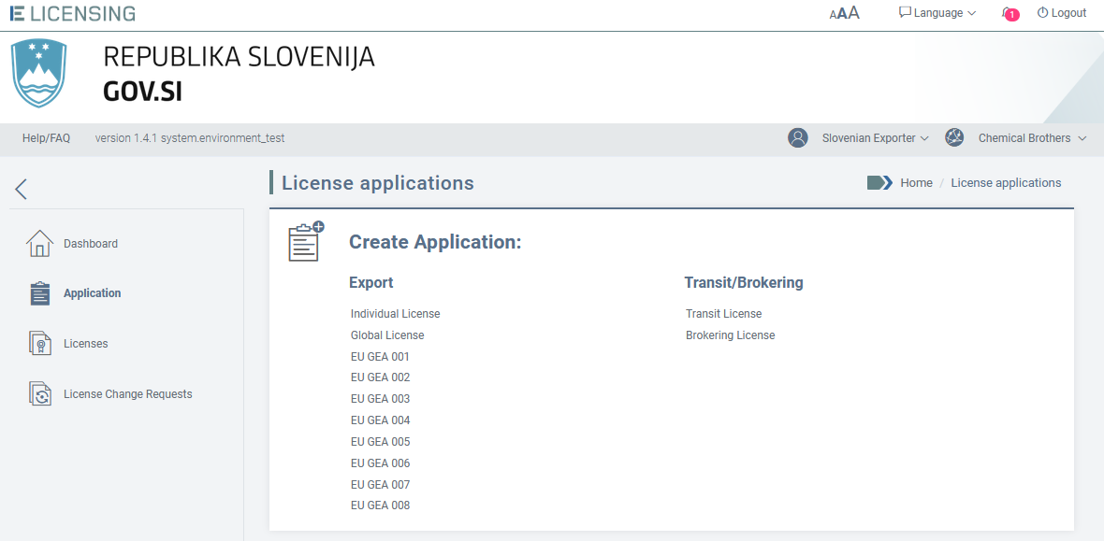
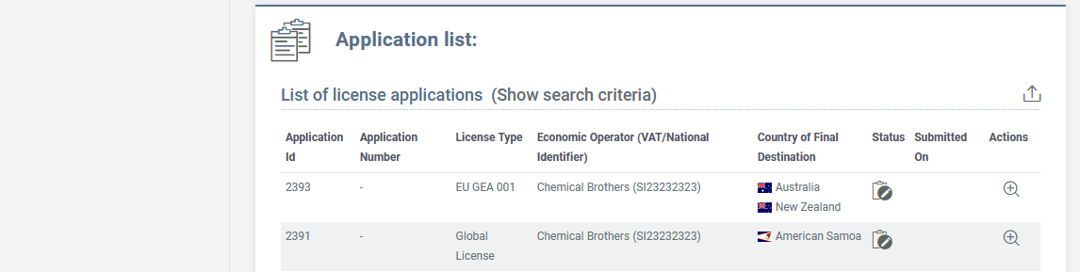
V aplikaciji eLicensing je vsako dejanje tesno povezano z vlogo uporabnika, zato bodo za vsako funkcionalnost vidni samo meniji dejanj, dovoljenih za aktivnega uporabnika (več informacij je v odstavku 2.2 Vloge in odgovornosti).

Prikazal se bo zaslon s pregledom vlog. V zgornjem meniju so prikazana vsa razpoložljiva dejanja.
- Če ima vloga status OSNUTEK, bodo dovoljena naslednja dejanja:
  - nadaljevanje urejanja osnutka vloge s klikom gumba Uredi vlogo (glejte odstavek 6.4.1);
  - izbris osnutka vloge s klikom gumba Izbriši vlogo (glejte odstavek 6.4.7);
  - oddaja vloge zakonitemu zastopniku gospodarskega subjekta s klikom možnosti »Označi kot pripravljena za oddajo«. Ta možnost je vidna samo, če imate vlogo »zaposleni pri gospodarskem subjektu/zaposleni v zastopstvu« (glejte odstavek 6.4.3);
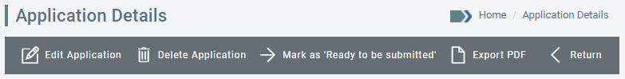
  - oddaja vloge svojemu nacionalnemu licenčnemu organu s klikom možnosti Oddaj vlogo. Ta možnost je vidna samo, če imate vlogo »vodja gospodarskega subjekta/vodja zastopstva« (glejte odstavek 6.4.5);
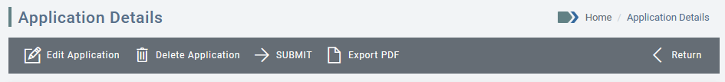
  - izvoz vloge v datoteko PDF s klikom gumba IZVOZI v PDF.

- Če ima vloga status ODDANA (oddana, vendar še ne odobrena), so dovoljena naslednja dejanja:
- OPUSTI (več informacij v odstavku 6.4.6);
- izvoz vloge v datoteko PDF s klikom gumba IZVOZI v PDF.
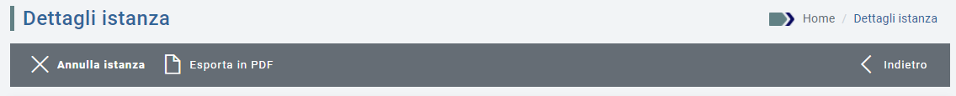
- Če ima vloga status NA ČAKANJU, so dovoljena naslednja dejanja:
  - nadaljevanje urejanja osnutka vloge s klikom gumba Uredi vlogo (glejte odstavek 6.4.1);
  - oddaja vloge zakonitemu zastopniku gospodarskega subjekta s klikom možnosti »Označi kot pripravljena za oddajo«. Ta možnost je vidna samo, če imate vlogo »zaposleni pri gospodarskem subjektu/zaposleni v zastopstvu« (glejte odstavek 6.4.3);
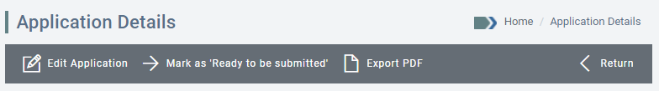
  - oddaja vloge svojemu nacionalnemu licenčnemu organu s klikom možnosti Oddaj vlogo. Ta možnost je vidna samo, če imate vlogo »vodja gospodarskega subjekta/vodja zastopstva« (glejte odstavek 6.4.5);
  - OPUSTI, ta možnost je vidna samo, če imate vlogo »vodja gospodarskega subjekta/vodja zastopstva« (glejte odstavek 6.4.6);
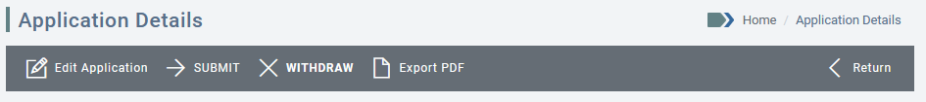
  - izvoz vloge v datoteko PDF s klikom gumba IZVOZI v PDF.

Spreminjanje osnutka vloge
Ko ima vloga status osnutka, je nacionalni licenčni organ ne vidi in jo lahko še naprej spreminjate s klikom gumba UREDI vlogo.

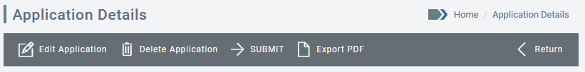

Po vsaki spremembi kliknite gumb SHRANI, da zabeležite spremembe. V zgornjem desnem delu zaslona se bo prikazalo potrditveno sporočilo.

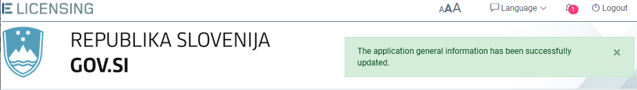

Če želite spremeniti SPLOŠNE PODATKE osnutka vloge, boste morali najprej izbrisati registrirane TRGOVINSKE PARTNERJE in ARTIKLE.

Izbris osnutka vloge
Ko ima vloga status osnutka, je licenčni organ ne vidi in jo lahko izbrišete s klikom gumba IZBRIŠI vlogo.

Pojavno sporočilo bo zahtevalo vašo potrditev, da lahko nadaljujete z brisanjem vloge. Kliknite gumb V redu za potrditev dejanja ali Prekliči za prekinitev.

Če potrdite izbris vloge, bo vloga izbrisana in prejeli boste potrditveno sporočilo. Izbrisana vloga ne bo več prikazana na seznamu vlog.

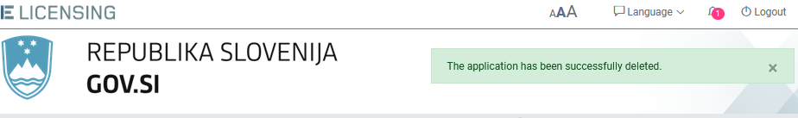

Označitev osnutka vloge kot pripravljene za oddajo

Če ste zaposleni/zaposleni v zastopstvu gospodarskega subjekta in ste končali pripravo določene vloge za dovoljenje, jo lahko označite kot »Pripravljena za oddajo«, kar bo zakonitega zastopnika organizacije obvestilo, da je vloga pripravljena za končni pregled pred njeno morebitno oddajo nacionalnemu licenčnemu organu.
Če želite vlogo označiti kot »Pripravljena za oddajo«, kliknite gumb »Označi kot pripravljena za oddajo«.

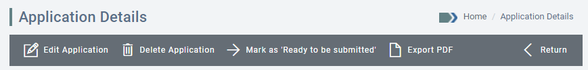

Pojavno sporočilo bo za nadaljevanje operacije zahtevalo vašo potrditev. Kliknite gumb V redu za nadaljevanje ali Prekliči za prekinitev.
Če kliknete gumb V redu, bo vaša vloga ustrezno označena in prejeli boste spodnje potrditveno sporočilo. O izvedbi tega dejanja bo obveščen tudi zakoniti zastopnik gospodarskega subjekta.

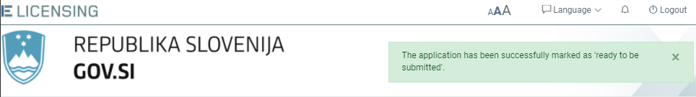
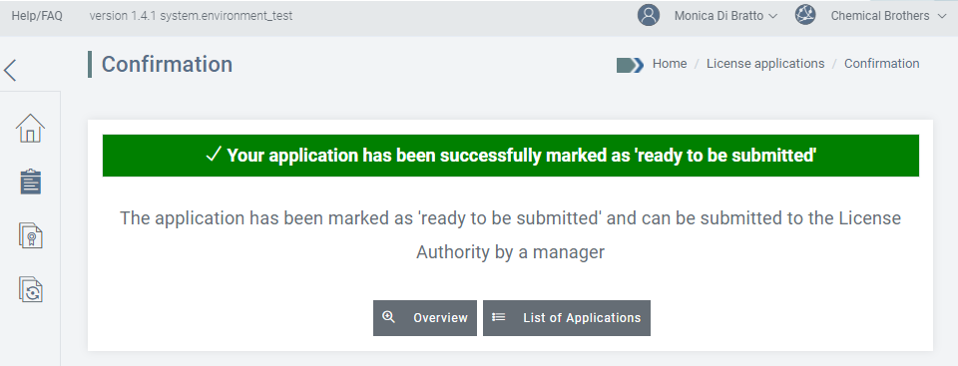

Na tej stopnji ne boste mogli izvesti nobenega drugega dejanja v vlogi za dovoljenje, kot je razvidno iz posodobljenega obrazca za pregled spodaj.

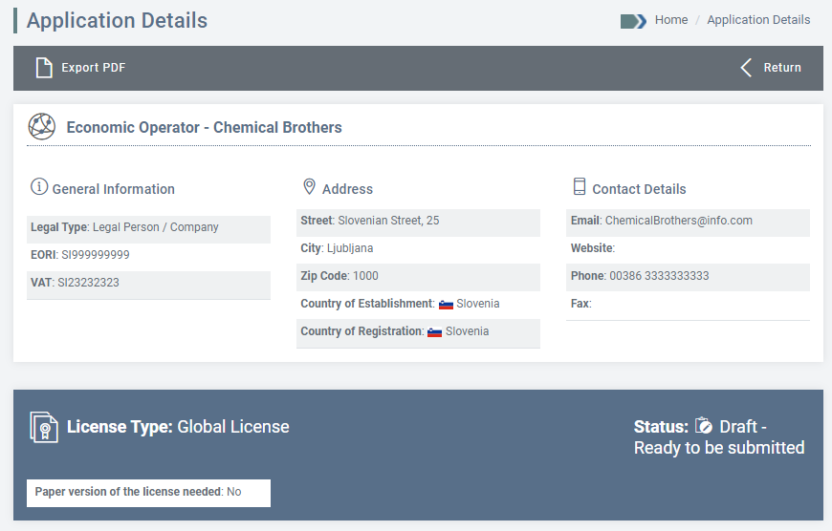

Če zakoniti zastopnik gospodarskega subjekta presodi, da vloga ni popolna/pravilna in jo je treba predelati, bo preklical označitev kot pripravljena za oddajo, vi pa boste lahko naredili potrebne spremembe.

Preklic označitve osnutka vloge kot pripravljene za oddajo
Če ste zakoniti zastopnik (vodja ali zastopnik) gospodarskega subjekta, lahko odstranite oznako »pripravljena za oddajo«, kakor jo je označil zaposleni, in tako zahtevate popravek ali predelavo.
Če želite vlogo označiti kot pripravljeno za oddajo, kliknite gumb Prekliči označitev kot »pripravljena za oddajo«.

Možnost Prekliči označitev kot »Pripravljena za oddajo« je vidna samo prednostnim uporabnikom (vodja ali zastopstvo gospodarskega subjekta).

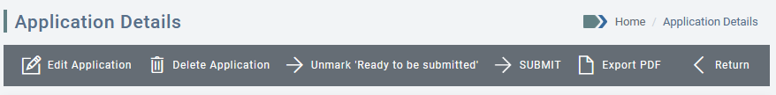

Sistem bo zahteval, da navedete natančne spremembe, ki so potrebne. Vnesite želeno besedilo in kliknite gumb Pošlji zahtevo.

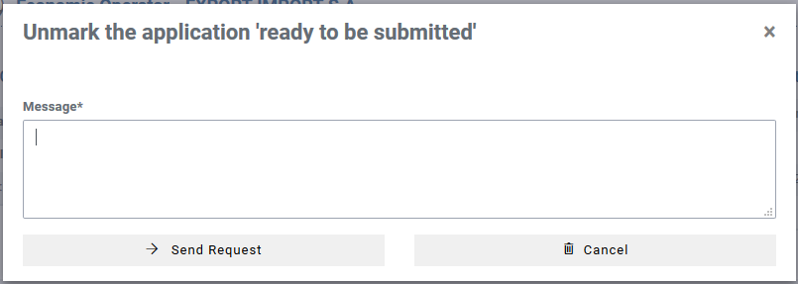

Sistem bo s spodnjim sporočilnim oknom zahteval potrditev. Kliknite gumb V REDU za nadaljevanje ali PREKLIČI za prekinitev. Če kliknete gumb V REDU, bo sistem s prikazom spodnjega sporočila potrdil uspešnost dejanja.

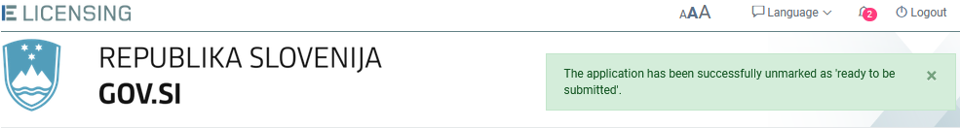
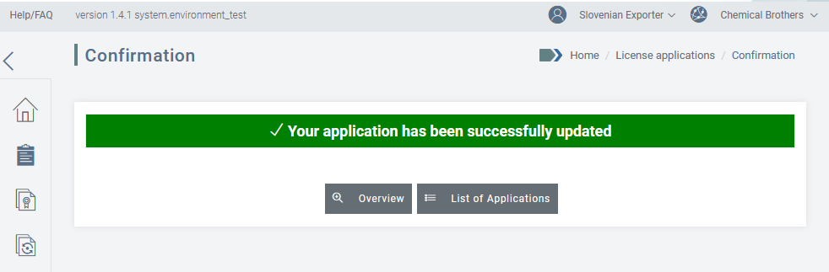

Če kliknete gumb PREGLED, bo sporočilo v zgornjem oknu »Sporočilo« jasno prikazano v glavi vloge.

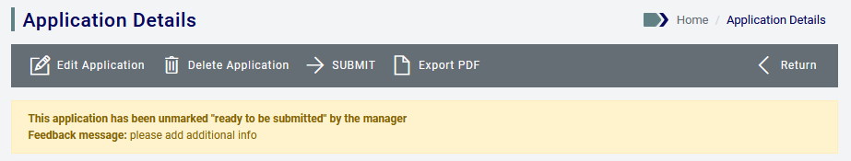

Za poznejšo sledljivost bo sporočilo tudi shranjeno in prikazano v preglednici zgodovine obdelave vloge.

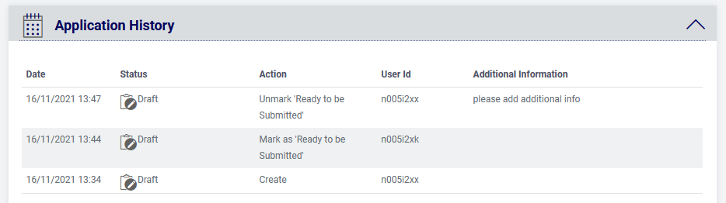

Oddaja osnutka vloge
Če ste zakoniti zastopnik (vodja ali zastopnik) gospodarskega subjekta, ste pooblaščeni, da nacionalnemu licenčnemu organu oddate vlogo za dovoljenje.
Če želite nacionalnemu licenčnemu organu oddati vlogo, preglejte njene podrobnosti in kliknite gumb ODDAJ.

Pojavno sporočilo lahko od zakonitega zastopnika gospodarskega subjekta zahteva potrditev pravilnosti podatkov (odvisno od vrste oddane vloge).
Sistem bo zahteval končno potrditev oddaje. Po vaši potrditvi bo zahteva oddana in prejeli boste končno potrditev s številko vaše vloge.
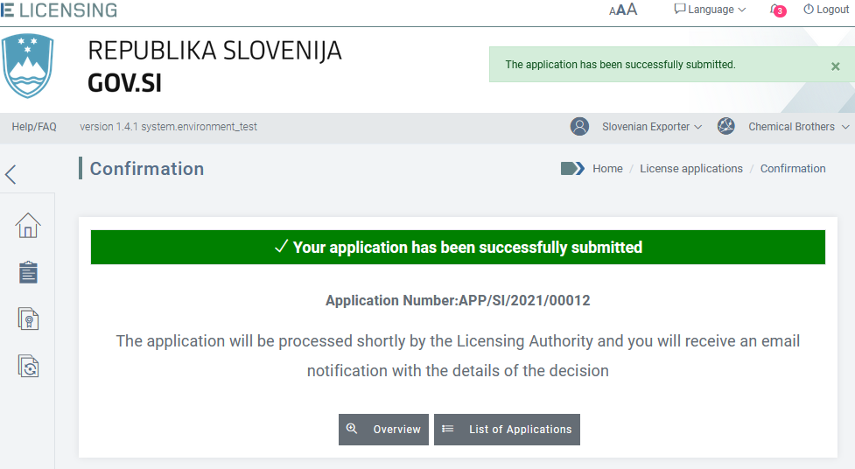

Če se vrnete na »Seznam vlog«, boste videli posodobljen status (iz OSNUTEK v ODDANA) in datum oddaje.
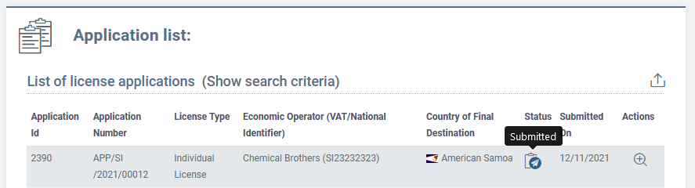

Dejanje bo zabeleženo tudi v zgodovini vlog.
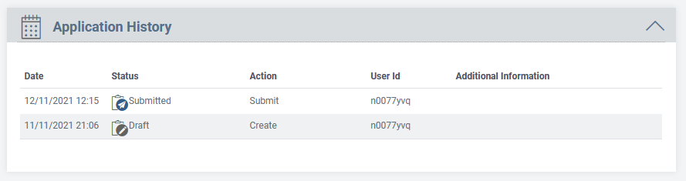

Ko bo pristojni licenčni organ vašo zahtevo analiziral, boste prejeli obvestilo (glejte odstavek 3.2).

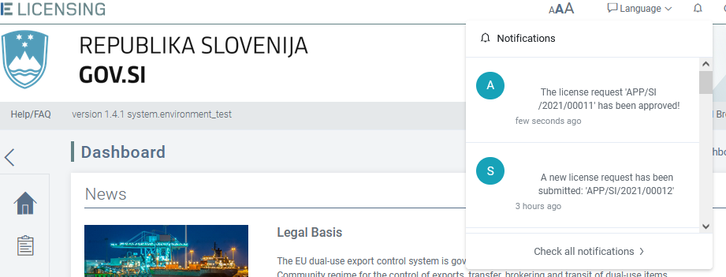

Glede na rezultat ocene bo vloga označena kot ODOBRENA ali ZAVRNJENA.

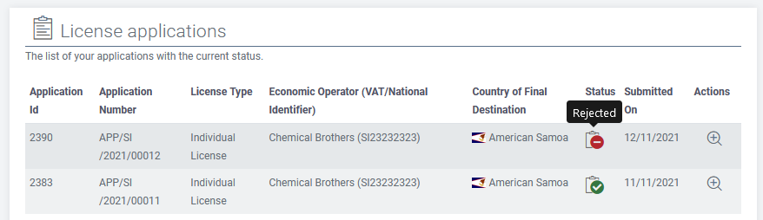

Če je vloga ODOBRENA, bo ustrezno dovoljenje samodejno na voljo v aplikaciji (glejte 7. poglavje Dovoljenja).

Opustitev »oddane« vloge ali vloge »na čakanju«
Če ste zakoniti zastopnik (vodja ali zastopnik) gospodarskega subjekta, ste pooblaščeni, da vlogo za dovoljenje s statusom ODDANA ali NA ČAKANJU opustite.

Za opustitev vloge kliknite gumb OPUSTI in potrdite dejanje.

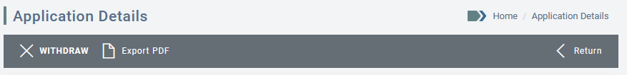

Za nadaljevanje izbrisa vloge bo pojavno sporočilo zahtevalo vašo potrditev. Kliknite V redu za potrditev dejanja ali Prekliči za prekinitev.
Če potrdite izbris, bo vloga opuščena in prejeli boste potrditveno sporočilo.
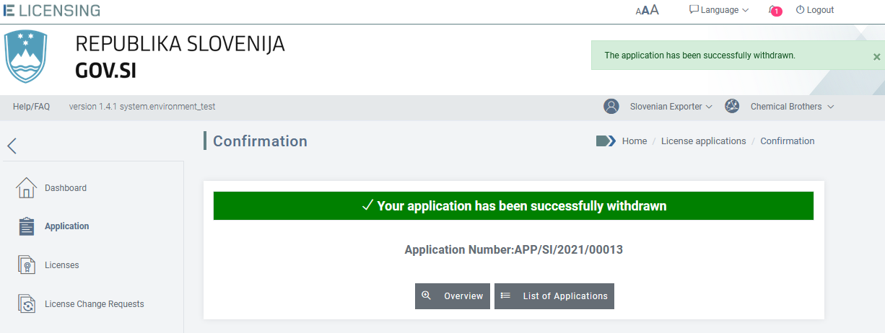

Če se vrnete na »Seznam vlog«, boste videli posodobljen status (iz ODDANA v OPUŠČENA ali iz NA ČAKANJU v OPUŠČENA).
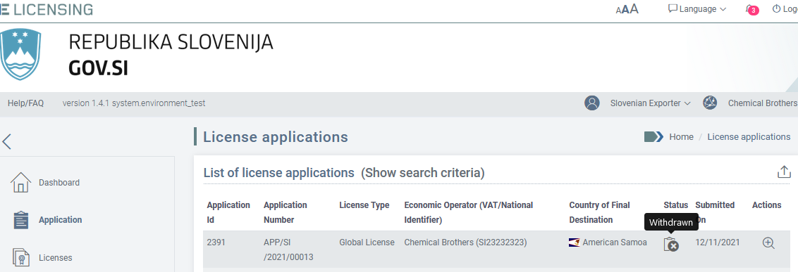

Dejanje bo zabeleženo tudi v zgodovini vlog.
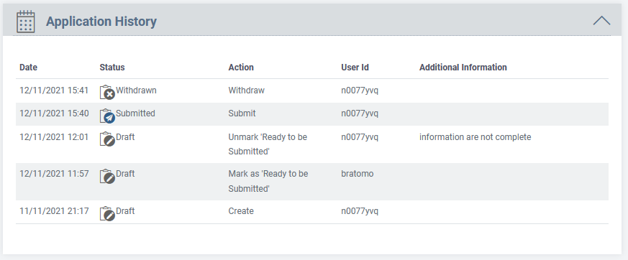

Posodobitev vloge »na čakanju«
Po oddaji vloge bo licenčni organ morda potreboval dodatne podatke ali popravke, da lahko začne obdelavo. V tem primeru lahko uradnik za izdajo dovoljenj, ki je odgovoren za obdelavo vaše vloge, postavi vlogo »NA ČAKANJE« in vam sporoči razlog za to dejanje.
Prejeli boste obvestilo, kot je prikazano v spodnjem primeru. S klikom sporočila boste preusmerjeni na pregled vloge na čakanju.

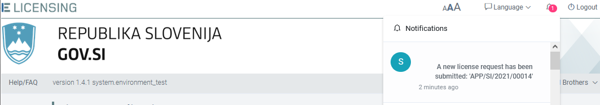

Na seznamu vlog lahko vidite spremembo statusa iz »Oddana« v »Na čakanju«, kot je prikazano v naslednjem primeru.
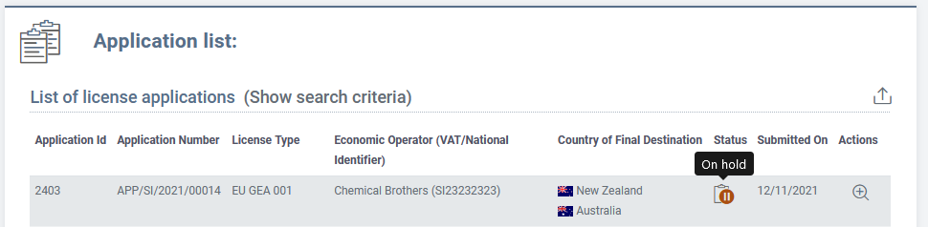
S klikom podrobnosti vloge boste preusmerjeni na pregled vloge.
V zgornjem delu pregleda vloge bo prikazano sporočilo, ki ga je poslal licenčni organ.
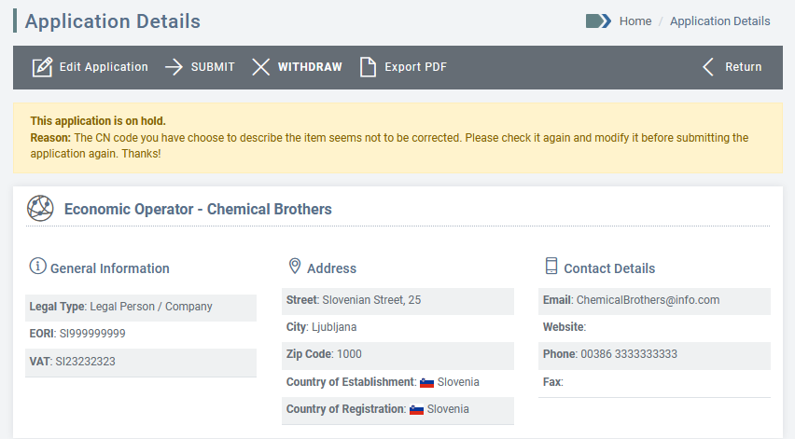
Vlogo lahko spremenite v skladu z navodili, ki ste jih prejeli od nacionalnega licenčnega organa. To storite tako, da kliknete gumb »Uredi aplikacijo« in nato SHRANI, da potrdite spremembe. Samodejno sporočilo vas bo obvestilo, da je bila vloga uspešno posodobljena.
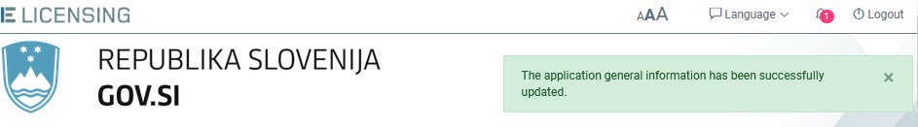
Če ste zakoniti zastopnik gospodarskega subjekta (vodja/zastopnik), lahko:
- isto vlogo oddate nacionalnemu licenčnemu organu, s spremembami ali brez njih;
- vlogo opustite.

Ponovna oddaja vloge »na čakanju«
Če ste zakoniti zastopnik gospodarskega subjekta (vodja/zastopnik) in želite ponovno oddati vlogo, ki je bila spremenjena/predelana v skladu z navodili nacionalnega licenčnega organa, lahko kliknete gumb ODDAJ.
Sistem bo zahteval vašo potrditev vrste pravnih določb, ki se razlikujejo glede na zadevno vrsto dovoljenja. V spodnjem primeru so navedene določbe, prikazane za vlogo za individualno dovoljenje, vlogo za globalno dovoljenje in EU GEA.

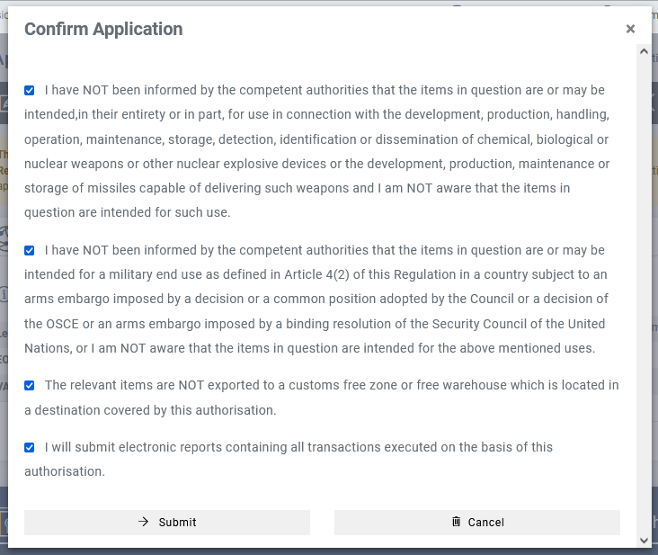

Obkljukajte okenca in kliknite gumb ODDAJ, da pošljete vlogo, sicer kliknite gumb PREKLIČI. Pojavno sporočilo vas bo pozvalo, da potrdite svoje dejanje. Če oddajo potrdite, vas bo sistem obvestil, da je bila vloga uspešno oddana. Identifikacijska oznaka vaše vloge se ne bo spremenila. Na seznamu vlog in v zgodovini vloge lahko vidite spremembo statusa iz »NA ČAKANJU« v »ODDANA«.
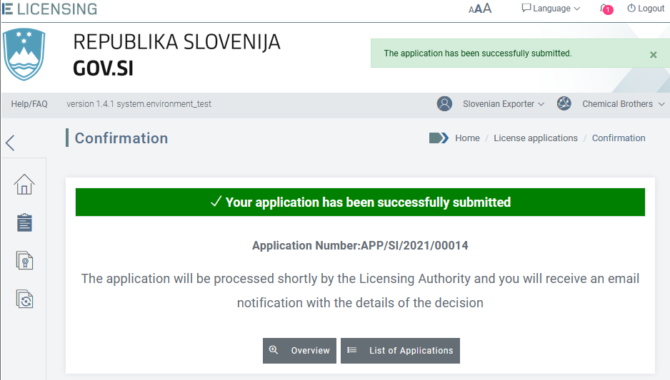
Če se vrnete na »Seznam vlog«, boste videli posodobljen status (iz OSNUTEK v ODDANA) in datum oddaje.

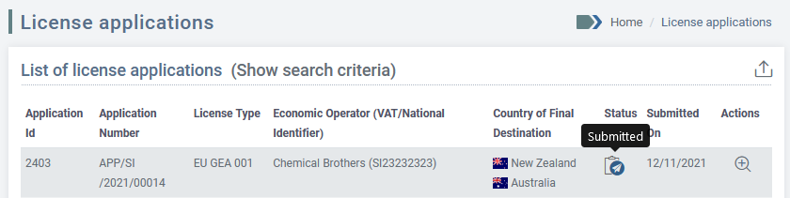

Dejanje bo zabeleženo tudi v zgodovini vlog.
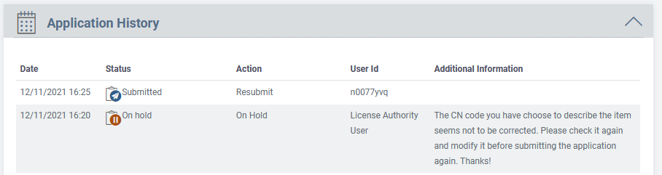

Navajanje, iskanje, izvlečenje in tiskanje vlog

Povezava med vlogo za dovoljenje in dovoljenjem
Ko licenčni organ vlogo odobri, se prikaže povezava s sklicem na izdano dovoljenje. Nasprotno pa se na dovoljenju prikaže povezava s sklicem na izvorno vlogo.

Ta povezava do dovoljenja bo na voljo na zaslonu s pregledom vlog. Lahko jo kliknete in se preusmerite na pregled dovoljenja.

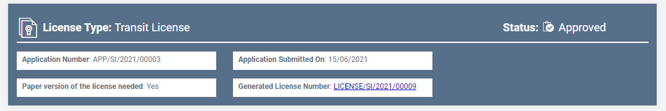

Seznam vlog
Uporabniki gospodarskega subjekta bodo lahko brskali in pregledovali celoten seznam vlog, ustvarjenih v sistemu v imenu svoje organizacije.
Če si želite ogledati seznam vlog, kliknite meni Vloge na levi strani, kot je prikazano spodaj, in si oglejte razdelek Seznam vlog.
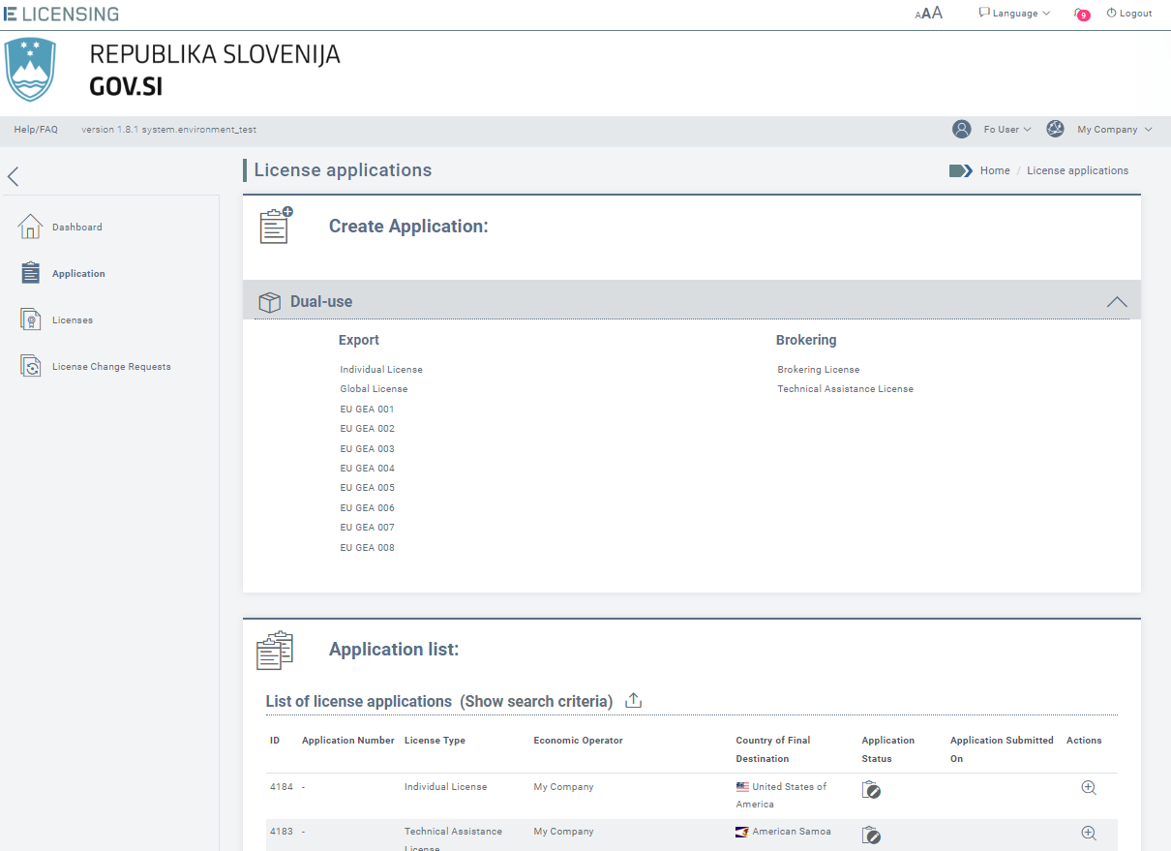
Prikazani so naslednji podatki:
- identifikacijska oznaka vloge – samodejna številka, ki jo ustvari sistem za identifikacijo vseh vnosov vloge;
- številka vloge – ta številka se ustvari šele, ko je vloga oddana. To številko je treba uporabiti kot sklic za vso komunikacijo z licenčnim uradom;
- vrsta dovoljenja – individualno dovoljenje, globalno dovoljenje, EU GEA001, EU GEA002, EU GEA003, EU GEA004, EU GEA005, EU GEA006, EU GEA007, EU GEA008, dovoljenje za tranzit ali dovoljenje za posredniške storitve;
- gospodarski subjekt (DDV/nacionalna identifikacijska oznaka): glede na pravno vrsto gospodarskega subjekta (fizična oseba, pravna oseba/podjetje, partnerstvo) bo prikazana identifikacijska številka za DDV ali nacionalna identifikacijska oznaka gospodarskega subjekta;
- država končnega namembnega kraja: država/-e končnega namembnega kraja, opredeljena/-e v vlogi;
- status: OSNUTEK, ODDANA, NA ČAKANJU, OPUŠČENA, ODOBRENA ali ZAVRNJENA;
- oddana dne: datum oddaje vloge;
- dejanja: s klikom ikone PODROBNOSTI se prikaže pregled vloge.
Na tem zaslonu so dovoljena naslednja dejanja:
- iskanje določenih vlog (glejte odstavek 6.5.3);
- ogled podatkov o trenutnem gospodarskem subjektu (glejte odstavek 6.5.4);
- izvlečenje seznama vlog v datoteko Excel (glejte odstavek 6.5.5).
S klikom glave stolpca se vrednosti razvrstijo po abecednem vrstnem redu (oziroma od najmanjše do največje v primeru številk); s ponovnim klikom se vrednosti razvrstijo v obratnem vrstnem redu.

Iskanje določene vloge
Če želite filtrirati seznam vlog za dovoljenja, kliknite meni Vloge na levi strani, nato pa v razdelku Seznam vlog kliknite Prikaži iskalna merila.

Navedite eno ali več zahtevanih iskalnih meril:
- država odpreme;
- država končnega namembnega kraja;
- država porekla;
- datum odobritev od … do …;
- vrsta izdelka;
- oznaka izdelka – oznaka za dvojno rabo ali oznaka KN;
- številka vloge;
- vrsta dovoljenja – individualno izvozno dovoljenje, globalno izvozno dovoljenje, EU GEA001EU GEA008, nacionalno splošno izvozno dovoljenje, dovoljenje za tranzit ali dovoljenje za posredniške storitve, uvozno dovoljenje;
- status vloge – OSNUTEK, ODDANA, NA ČAKANJU, ODOBRENA, ZAVRNJENA;
- dodatni podatki;
- osnutki vlog – pripravljeni za oddajo (DA/NE/PRIKAŽI VSE);
- vloge na čakanju – pripravljene za oddajo (DA/NE/PRIKAŽI VSE);
- datum oddaje: od/do;
- datum odobritve: od/do.
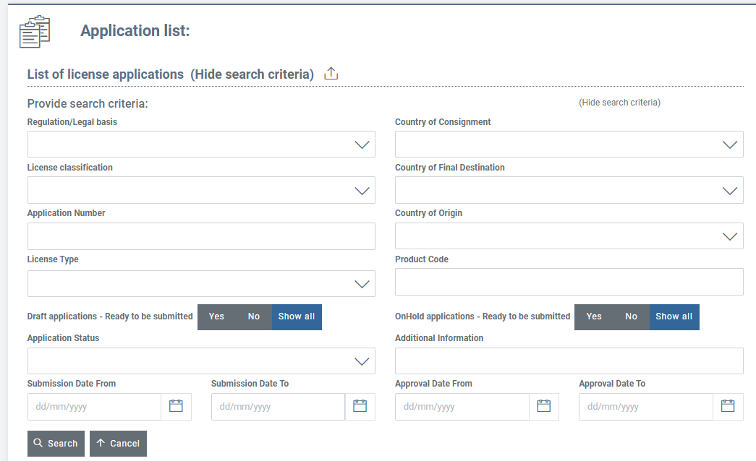

Po določitvi želenih iskalnih meril kliknite gumb Išči, da osvežite seznam vlog, ki se bo prikazal spodaj. Če želite iskalna merila skriti, kliknite povezavo Skrij iskalna merila.

Ogled podrobnosti vloge
Če si želite ogledati podrobnosti vloge za dovoljenje, kliknite meni Vloge na levi strani, s seznama izberite želeno vlogo in kliknite gumb PODROBNOSTI v stolpcu Dejanja.
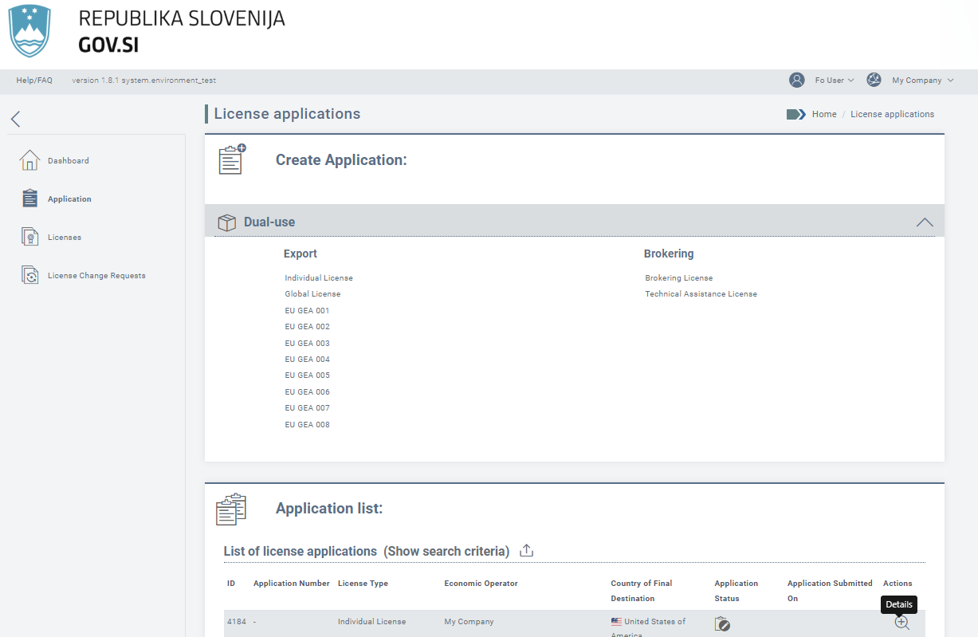

Izvlečenje seznama vlog v datoteki Excel
Če želite izvleči datoteko Excel, ki vsebuje seznam vlog za dovoljenja, kliknite meni Vloge na levi strani, nato pa v razdelku Seznam vlog kliknite gumb Izvozni seznam.
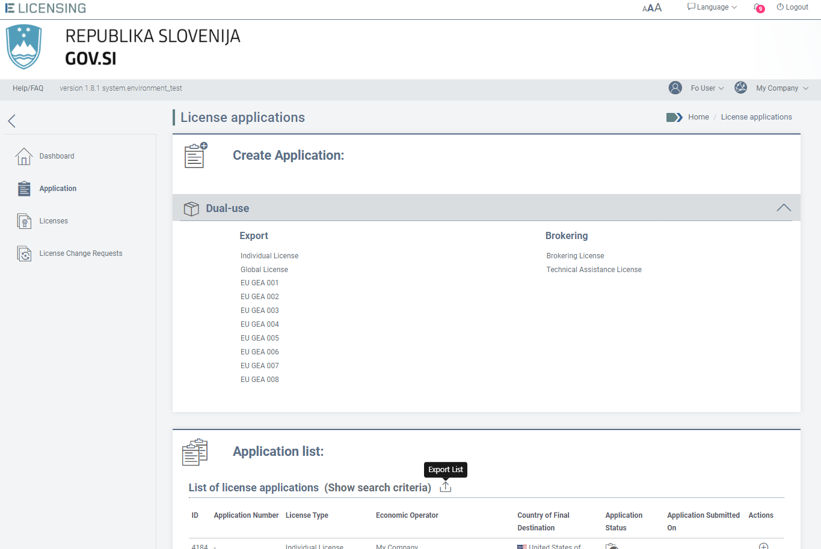
Sistem vas bo pozval, da datoteko neposredno odprete s klikom gumba ODPRI ali jo lokalno shranite s klikom gumba SHRANI.
Ne glede na izbiro bo sistem ustvaril datoteko Excel, ki bo vsebovala enake stolpce kot seznam.

DOVOLJENJA

Kliknite meni Dovoljenja na levi strani in prikazal se bo razdelek Dovoljenja.
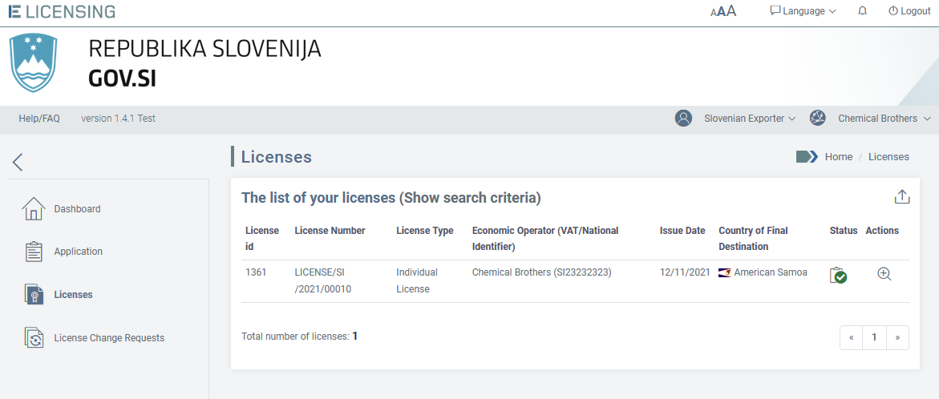
V razdelku Seznam dovoljenj lahko:
- si ogledate seznam dovoljenj;
- poiščete določeno vlogo;
- si ogledate podrobnosti dovoljenja.

Vsako dovoljenje je opredeljeno s statusom, ki je podrobno opisan v spodnji preglednici. Glede na status dovoljenja so mogoča samo nekatera dejanja. Vsa dovoljena dejanja so vidna na strani za pregled dovoljenja.

Ikona | Status | Opis
 | VELJAVNO | Vlogo za dovoljenje je nacionalni licenčni organ ocenil in odobril ali pa jo je po začasnem preklicu PONOVNO AKTIVIRAL.
 | PREKLICANO | Veljavno ali začasno preklicano dovoljenje prekliče neposredno nacionalni licenčni organ ali je preklicano na podlagi posebne zahteve gospodarskega subjekta.
 | ZAČASNO PREKLICANO | Veljavno dovoljenje začasno prekliče neposredno nacionalni licenčni organ ali je začasno preklicano na podlagi posebne zahteve gospodarskega subjekta.
 | UKINJENO | Veljavno ali začasno preklicano dovoljenje ukine neposredno nacionalni licenčni organ.
 | POTEKLO | Veljavno dovoljenje je doseglo konec obdobja veljavnosti.
V aplikaciji eLicensing je vsako dejanje tesno povezano z vlogo uporabnika, zato bodo za vsako funkcionalnost vidni samo meniji dejanj, dovoljenih za aktivnega uporabnika (več informacij je v odstavku 2.2 Vloge in odgovornosti).

Upravljanje dovoljenja

Za upravljanje določenega dovoljenja pojdite na seznam dovoljenj. Vsa dejanja, ki jih je mogoče izvesti z veljavnim dovoljenjem, so dostopna na zaslonu s podrobnostmi tega dovoljenja. Na voljo so naslednja dejanja:
- zahteva za preklic veljavnega ali začasno preklicanega dovoljenja;
- zahteva za začasen preklic veljavnega dovoljenja;
- zahteva za ponovno aktivacijo začasno preklicanega dovoljenja;
- izvlečenje dovoljenja v datoteko PDF.

Preklic dovoljenja
Postopek preklica dovoljenja lahko sproži:
- pobuda licenčnega organa. V tem primeru bo zakoniti zastopnik gospodarskega subjekta prejel posebno sporočilo;
- zahteva gospodarskega subjekta nacionalnemu licenčnemu organu. Če želite zahtevati preklic veljavnega ali začasno preklicanega dovoljenja, morate pripraviti zahtevo za preklic dovoljenja, kot je podrobno opisano v odstavku 8.1.
Če je zahteva za preklic dovoljenja ZAVRNJENA, dovoljenje ostane VELJAVNO ali ZAČASNO PREKLICANO.
Če je zahteva za preklic dovoljenja ODOBRENA, se status dovoljenja spremeni iz VELJAVNO v PREKLICANO ali iz ZAČASNO PREKLICANO v PREKLICANO. Novi status »PREKLICANO« je viden kot vodni žig na dokumentu PDF dovoljenja.
Preklicanega dovoljenja ni mogoče ponovno aktivirati.

Začasni preklic dovoljenja
Postopek začasnega preklica dovoljenja lahko sproži:
- pobuda licenčnega organa. V tem primeru bo pravni zastopnik gospodarskega subjekta prejel posebno sporočilo;
- zahteva gospodarskega subjekta nacionalnemu licenčnemu organu. Če želite zahtevati začasni preklic veljavnega dovoljenja, morate pripraviti zahtevo za začasni preklic dovoljenja, kot je podrobno opisano v odstavku 8.2.
Če je zahteva za začasni preklic dovoljenja ZAVRNJENA, dovoljenje ostane VELJAVNO.
Če je zahteva za začasni preklic dovoljenja ODOBRENA, se status dovoljenja spremeni iz VELJAVNO v ZAČASNO PREKLICANO. Novi status »ZAČASNO PREKLICANO« je viden kot vodni žig na dokumentu PDF dovoljenja.

Začasno preklicano dovoljenje lahko ponovno aktivira nacionalni licenčni organ.

Ponovna aktivacija dovoljenja
Postopek ponovne aktivacije dovoljenja lahko sproži:
- pobuda licenčnega organa. V tem primeru bo zakoniti zastopnik gospodarskega subjekta prejel posebno sporočilo;
- zahteva gospodarskega subjekta nacionalnemu licenčnemu organu. Če želite zahtevati ponovno aktivacijo začasno preklicanega dovoljenja, morate pripraviti zahtevo za ponovno aktivacijo dovoljenja, kot je podrobno opisano v odstavku 8.1.3.
Če je zahteva za ponovno aktivacijo dovoljenja ZAVRNJENA, dovoljenje ostane ZAČASNO PREKLICANO.
Če je zahteva za ponovno aktivacijo dovoljenja ODOBRENA, se status dovoljenja spremeni iz ZAČASNO PREKLICANO v VELJAVNO.

Potek dovoljenja
Nekatera dovoljenja imajo obdobje veljavnosti, kar velja za individualna in globalna dovoljenja. Za te vrste dovoljenj se po izteku obdobja veljavnosti gospodarskemu subjektu pošlje e-poštno sporočilo, ki mu bo dovoljenje poteklo, status dovoljenja pa se samodejno spremeni iz »VELJAVNO« v »POTEKLO«.
- Status POTEKLO je na poteklem dovoljenju označen z vodnim žigom.
- Sprememba statusa dovoljenja je vidna v zgodovini dovoljenja.

Navajanje, iskanje, izvlečenje in tiskanje dovoljenj

Povezava med dovoljenjem in vlogo za dovoljenje

Ko licenčni organ izda dovoljenje, se prikaže povezava med dovoljenjem in izvirno vlogo.

Ta povezava do dovoljenja bo na voljo na zaslonu s pregledom dovoljenj. Lahko jo kliknete in se preusmerite na vlogo.
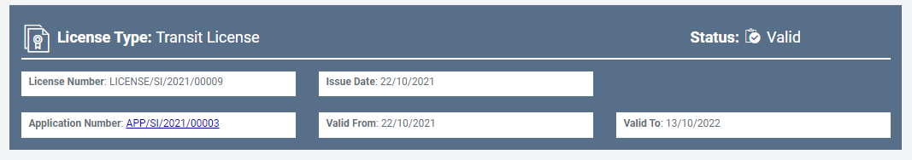

Povezava je na voljo tudi v zgodovini sprememb dovoljenja.

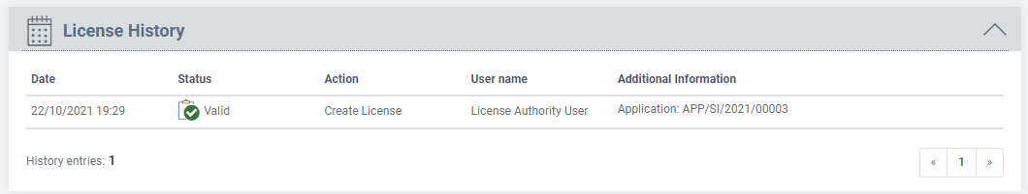

Seznam dovoljenj
Uporabniki gospodarskega subjekta bodo lahko brskali in pregledovali celoten seznam dovoljenj, izdanih v imenu svoje organizacije.
Če si želite ogledati seznam vseh dovoljenj, izdanih v imenu trenutnega gospodarskega subjekta, kliknite meni Dovoljenja na levi strani, kot je prikazano spodaj.

Za vsako dovoljenje so prikazani naslednji podatki:
- identifikacijska oznaka dovoljenja – samodejna številka, ki jo ustvari sistem za identifikacijo vseh dovoljenj v sistemu;
- številka dovoljenja – ta številka se ustvari šele, ko ustrezna vloga za dovoljenje odobrena. To številko je treba uporabiti kot sklic za vso komunikacijo z licenčnim organom;
- vrsta dovoljenja – individualno dovoljenje, globalno dovoljenje, EU GEA001, EU GEA002, EU GEA003, EU GEA004, EU GEA005, EU GEA006, dovoljenje za tranzit, dovoljenje za posredniške storitve, uvozno dovoljenje, latvijsko nacionalno splošno izvozno dovoljenje;
- gospodarski subjekt (DDV/nacionalna identifikacijska oznaka): glede na pravno vrsto gospodarskega subjekta (fizična oseba, pravna oseba/podjetje, partnerstvo) bo prikazana identifikacijska številka za DDV ali nacionalna identifikacijska oznaka gospodarskega subjekta;
- država končnega namembnega kraja: država končnega namembnega kraja, opredeljena v dovoljenju;
- status: trenutni status dovoljenja;
- datum izdaje: datum odobritve vloge za dovoljenje, ki predstavlja datum izdaje dovoljenja;
- dejanja: s klikom ikone PODROBNOSTI se prikaže pregled dovoljenja.
S klikom glave stolpca se vrednosti razvrstijo po abecednem vrstnem redu (oziroma od najmanjše do največje v primeru številk); s ponovnim klikom se vrednosti razvrstijo v obratnem vrstnem redu.
Na tem zaslonu so dovoljena naslednja dejanja:
- izvlečenje seznama dovoljenj v datoteko Excel (glejte odstavek 7.2.2);
- iskanje določenih dovoljenj (glejte odstavek 7.2.3);
- ogled podrobnosti dovoljenja (glejte odstavek 7.2.4);
- izvoz dovoljenja v datoteko PDF (glejte odstavek 7.2.5);
- izvoz seznama vseh dovoljenj, registriranih v sistemu (glejte odstavek 7.2.6).

Iskanje določenega dovoljenja
Uporabniki gospodarskega subjekta bodo lahko filtrirali seznam dovoljenj, izdanih v sistemu v imenu svoje organizacije.
Če želite filtrirati seznam dovoljenj, kliknite meni Dovoljenja na levi strani in gumb Prikaži iskalna merila.
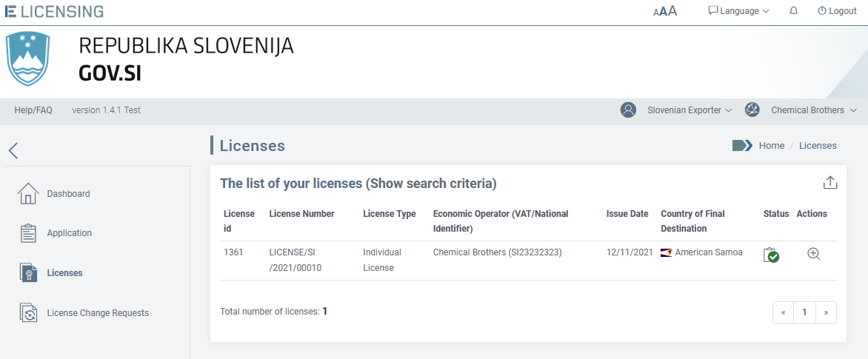

Po dejanju bo sistem prikazal razdelek Prikaži iskalna merila.
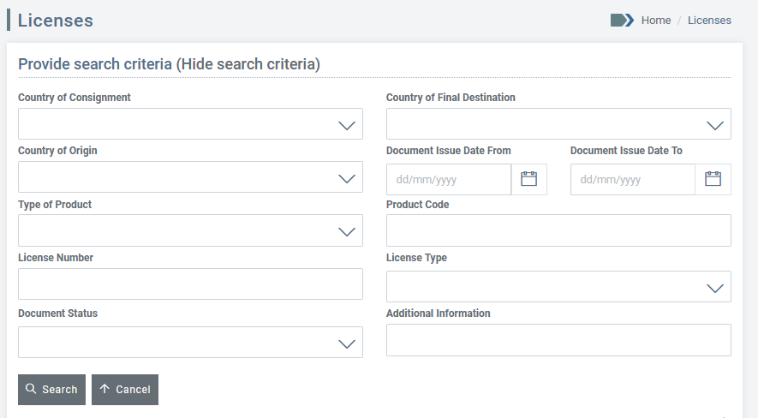
Navedite eno ali več zahtevanih iskalnih meril:
- država odpreme;
- država končnega namembnega kraja;
- država porekla;
- datum izdaje dokumenta od … do …;
- vrsta izdelka;
- oznaka izdelka – oznaka za dvojno rabo ali oznaka KN;
- številka dovoljenja;
- vrsta dovoljenja – individualno izvozno dovoljenje, globalno izvozno dovoljenje, EU GEA001EU GEA006, nacionalno splošno izvozno dovoljenje, dovoljenje za tranzit ali dovoljenje za posredniške storitve, uvozno dovoljenje;
- status dokumenta – VELJAVNO, ZAČASNO PREKLICANO, PREKLICANO, UKINJENO, POTEKLO;
- dodatni podatki.
Po določitvi želenih iskalnih meril kliknite gumb Išči, da osvežite seznam dovoljenje, ki se bo prikazal spodaj. Če želite iskalna merila skriti, kliknite možnost »Skrij iskalna merila«.

Ogled podrobnosti dovoljenja
Če si želite ogledati podrobnosti dovoljenja, kliknite meni Dovoljenja na levi strani, s seznama izberite želeno dovoljenje in kliknite gumb PODROBNOSTI.
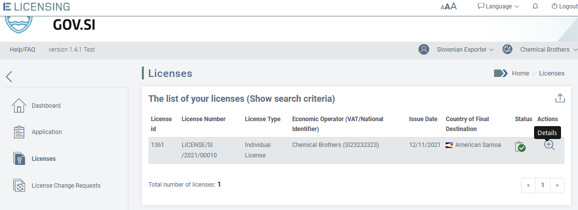

Izvoz digitalno podpisane datoteke PDF dovoljenja
Če želite izvleči dovoljenje v datoteko PDF, pojdite na stran s pregledom dovoljenj (kot je podrobno opisano v odstavku 7.2.4) in kliknite gumb Izvozi PDF.

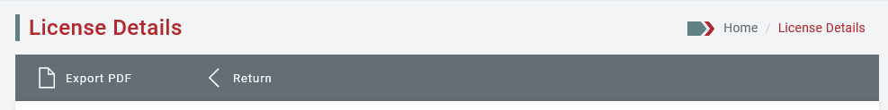

Pojavilo se bo naslednje pojavno okno, v katerem boste morali določiti jezik, v katerem želite dovoljenje natisniti. Na voljo bodo samo uradni nacionalni jeziki.

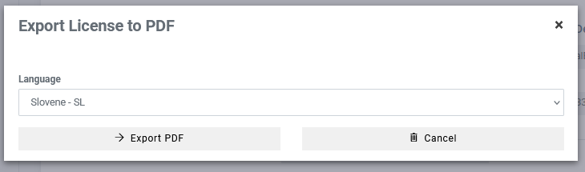

Grafična oblika predloge dovoljenja se razlikuje glede na vrsto dovoljenja.

Izvožena datoteka PDF dovoljenja bo digitalno podpisana, da se potrdi njena pristnost.
Če želite videti podrobnosti digitalnega podpisa, dovoljenje shranite v formatu PDF na svoj osebni računalnik in ga odprite s programom Adobe Acrobat Reader.
Ko prvič odprete digitalno podpisan dokument iz sistema eLicensing, vas bo rumeno sporočilo opozorilo, da potrdilo v vašem računalniku ni zaupanja vredno. Če želite zaupati potrdilu na vašem računalniku, sledite korakom, opisanim v prilogi 9.3Kako zaupati digitalnemu potrdilu sistema eLicensing v vašem računalniku.

Izvlečenje seznama dovoljenj v datoteki Excel
Uporabniki gospodarskega subjekta bodo lahko izvlekli celoten seznam dovoljenj, ustvarjenih v sistemu v imenu svoje organizacije.
Če želite izvleči datoteko Excel, ki vsebuje seznam dovoljenj, kliknite meni Dovoljenja na levi strani, kot je prikazano spodaj, in kliknite gumb Izvozi seznam.
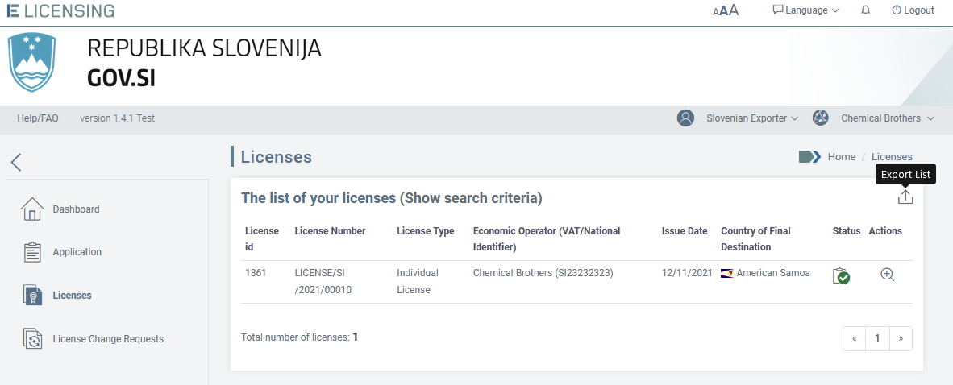
Sistem vas bo pozval, da datoteko neposredno odprete s klikom gumba ODPRI ali jo lokalno shranite s klikom gumba SHRANI.
Ne glede na izbiro bo sistem ustvaril datoteko Excel, ki bo vsebovala enake stolpce kot seznam.

ZAHTEVE ZA SPREMEMBO DOVOLJENJA
Zahtevo za spremembo dovoljenja lahko vložite pri licenčnem organu prek modula Front Office sistema eLicensing.
Vsak uporabnik lahko pripravi osnutek zahteve za spremembo dovoljenja, jo spremeni ali izbriše, samo zakonitemu zastopniku gospodarskega subjekta (vodja ali zastopnik) pa sistem omogoča oddajo zahteve za spremembo.
Vsaka zahteva za spremembo dovoljenja je opredeljena s statusom, ki je podrobno opisan v spodnji preglednici. Glede na status zahteve za spremembo dovoljenja so mogoča samo nekatera dejanja. Vsa dovoljena dejanja so vidna na strani za pregled zahteve za spremembo dovoljenja.

Ikona | Status | Opis
 | OSNUTEK | Osnutek zahteve za spremembo dovoljenja je pripravljen.
 | OSNUTEK – pripravljen za oddajo | Zahteva za spremembo dovoljenja je bila pripravljena in oddana zakonitemu zastopniku gospodarskega subjekta (vodji ali zastopniku), da ga pred oddajo licenčnemu organu preveri.
 | ODDANA | Zakoniti zastopnik gospodarskega subjekta je zahtevo za spremembo dovoljenja dokončal in oddal nacionalnemu licenčnemu organu.
 | OPUŠČENA | Zakoniti zastopnik gospodarskega subjekta je zahtevo za spremembo dovoljenja opustil.
 | NA ČAKANJU | Nacionalni licenčni organ čaka dodatne podatke/popravke.
 | ODOBRENA | Nacionalni licenčni organ je zahtevo za spremembo dovoljenja ocenil in odobril.
 | ZAVRNJENA | Nacionalni licenčni organ je zahtevo za spremembo dovoljenja ocenil in zavrnil.

V aplikaciji eLicensing je vsako dejanje tesno povezano z vlogo uporabnika, zato bodo za vsako funkcionalnost vidni samo meniji dejanj, dovoljenih za aktivnega uporabnika (več informacij je v odstavku 2.2 Vloge in odgovornosti).

Priprava zahteve za spremembo dovoljenja

Zahteva za preklic dovoljenja
Če želite zahtevati preklic veljavnega dovoljenja, pojdite na seznam dovoljenj in odprite stran s podrobnostmi dovoljenja.

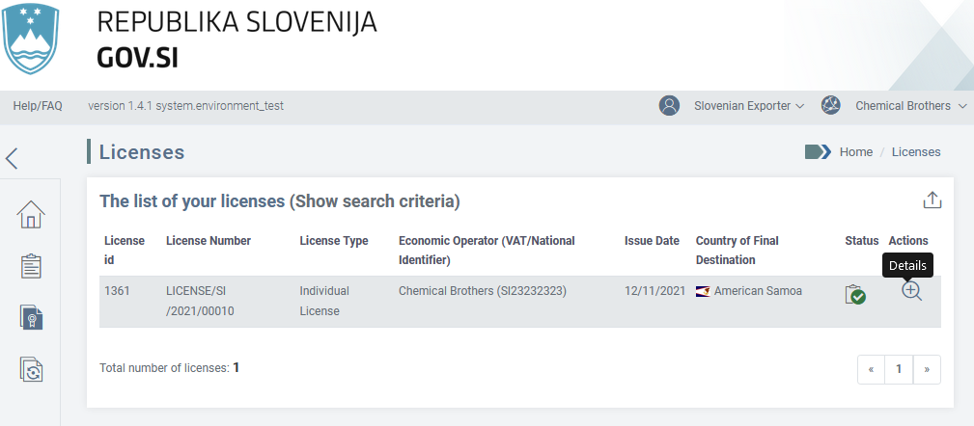

Na vrhu obrazca s podrobnostmi dovoljenja kliknite možnost Zahtevaj preklic.

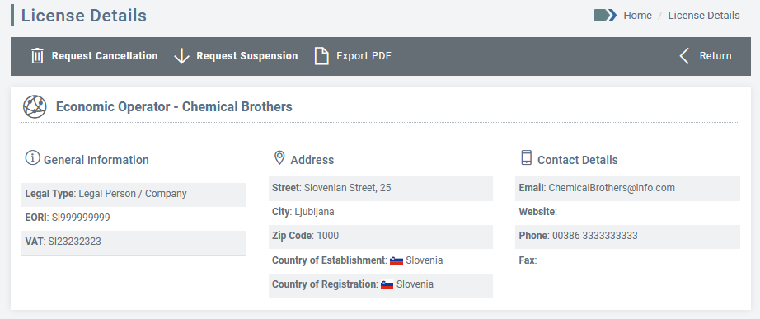

Prikazal se bo naslednji zaslon.

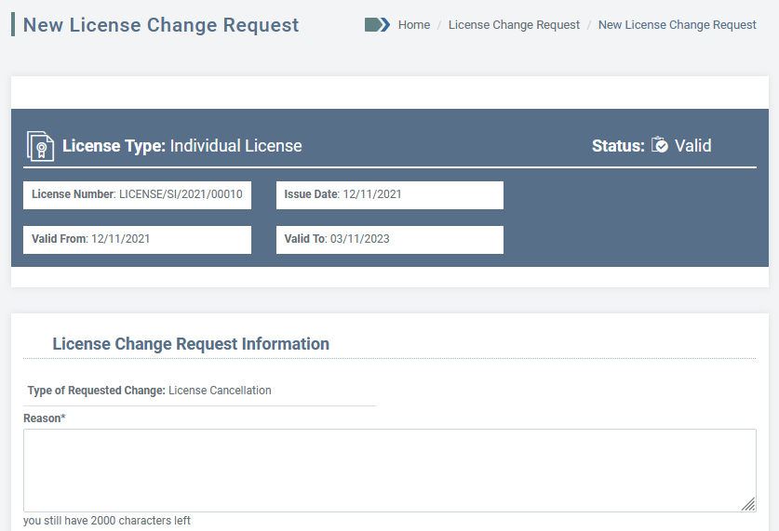
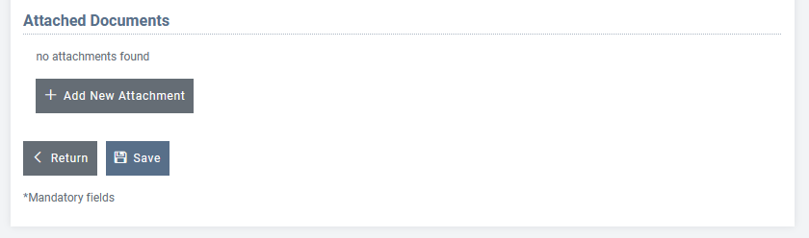

Pozvani ste, da v obveznem polju »Razlog« opišete razlog za vašo zahtevo. Po potrebi lahko tudi naložite dokumente.
Če kliknete gumb SHRANI, boste prejeli potrditveno sporočilo.

Zahteva za spremembo bo shranjena kot »OSNUTEK« na posebnem seznamu, imenovanem »Zahteve za spremembo dovoljenja«. Do seznama zahtev za spremembo dovoljenja lahko kadar koli dostopate v meniju na levi strani domače strani aplikacije.


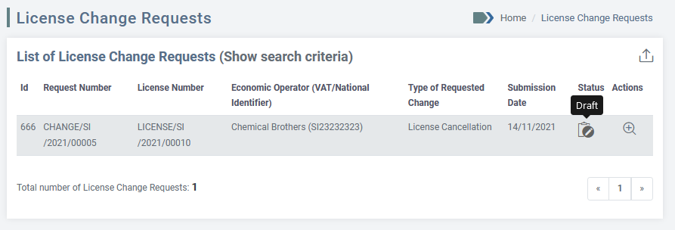
Dejanje bo zabeleženo tudi v zgodovini zahteve za spremembo dovoljenja.

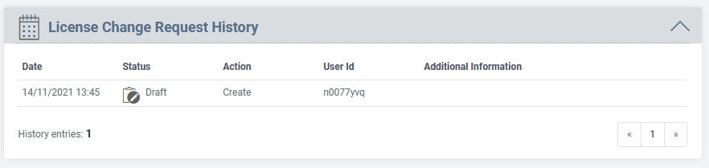
Za osnutek zahteve za spremembo dovoljenja so na voljo naslednje možnosti:
- (ponovna) sprememba osnutka zahteve za preklic dovoljenja;
- označitev osnutka zahteve za preklic dovoljenja kot »Pripravljen za oddajo« (če niste zakoniti zastopnik gospodarskega subjekta);
- oddaja osnutka zahteve za preklic dovoljenja nacionalnemu licenčnemu organu;
- izbris osnutka zahteve za preklic dovoljenja.
Zahtevo za preklic lahko odobri ali zavrne nacionalni licenčni organ. Če je zahteva zavrnjena, status dovoljenja ostane nespremenjen (VELJAVNO ali ZAČASNO PREKLICANO).
Če je zahteva sprejeta, se dovoljenje PREKLIČE.

Zahteva za začasni preklic dovoljenja
Če želite zahtevati začasni preklic veljavnega dovoljenja, pojdite na seznam dovoljenj in odprite stran s podrobnostmi dovoljenja.

Na vrhu obrazca s podrobnostmi dovoljenja kliknite možnost Zahtevaj začasni preklic.

Prikazal se bo naslednji zaslon.

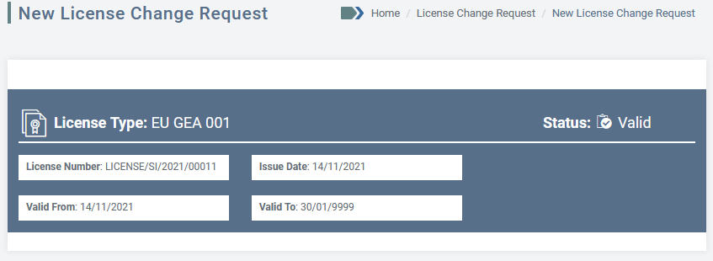
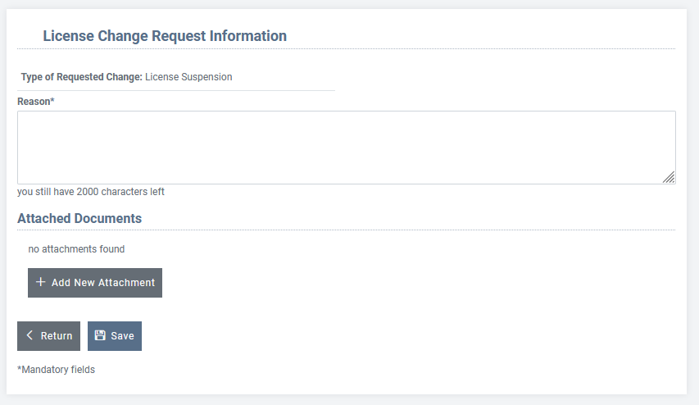

Pozvani ste, da v obveznem polju »Razlog« opišete razlog za vašo zahtevo. Po potrebi lahko priložite tudi dokumente.
Če kliknete SHRANI, boste prejeli potrditveno sporočilo.
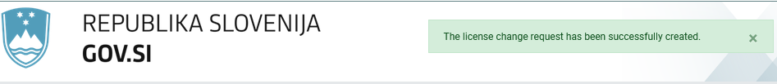
Zahteva za spremembo bo shranjena kot »OSNUTEK« na posebnem seznamu, imenovanem »Zahteve za spremembo dovoljenja«. Do seznama zahtev za spremembo dovoljenja lahko kadar koli dostopate v meniju na levi strani domače strani aplikacije.

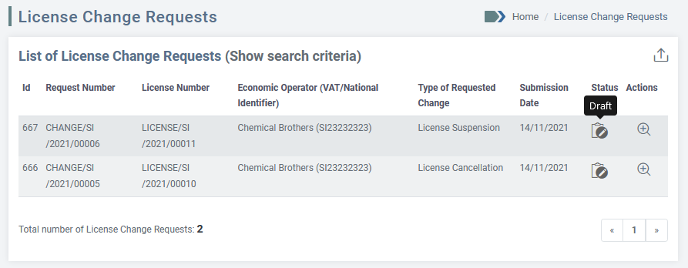

Vaše dejanje bo zabeleženo tudi v zgodovini zahtev za spremembo dovoljenja.

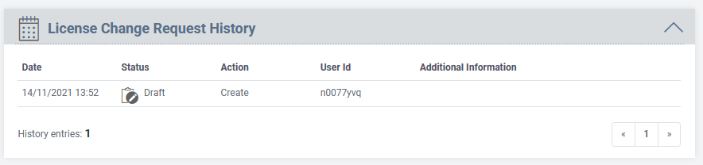

Za osnutek zahteve za spremembo dovoljenja so na voljo naslednje možnosti:
- (ponovna) sprememba osnutka zahteve za začasni preklic dovoljenja;
- oddaja osnutka zahteve za začasni preklic dovoljenja;
- preklic osnutka zahteve za začasni preklic dovoljenja.

Zahtevo za začasni preklic lahko odobri ali zavrne nacionalni licenčni organ.
Če je zahteva zavrnjena, dovoljenje ostane VELJAVNO. Če je zahteva sprejeta, se dovoljenje ZAČASNO PREKLIČE.

Zahteva za ponovno aktivacijo dovoljenja
Če želite zahtevati ponovno aktivacijo začasno preklicanega dovoljenja, pojdite na seznam dovoljenj in odprite stran s podrobnostmi začasno preklicanega dovoljenja, ki ga želite ponovno aktivirati.


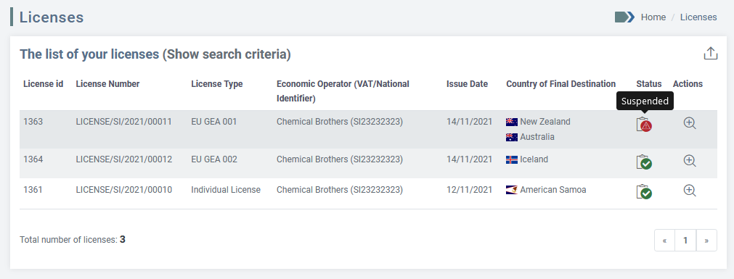

Na vrhu obrazca s podrobnostmi dovoljenja kliknite možnost Zahtevaj ponovno aktivacijo.

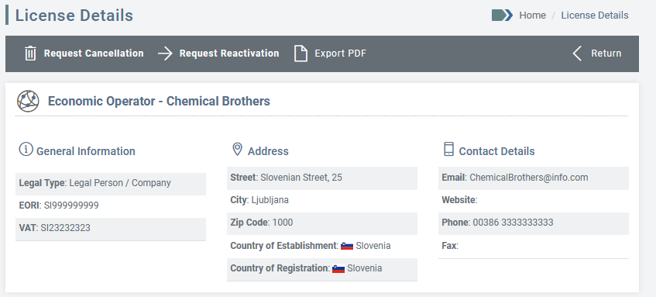
Prikazal se bo naslednji zaslon.

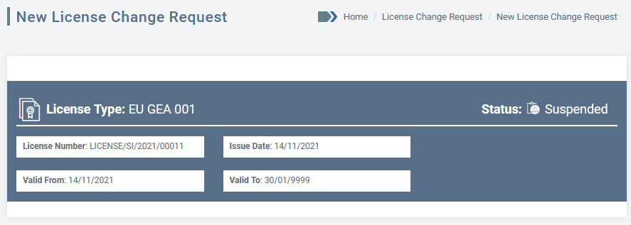
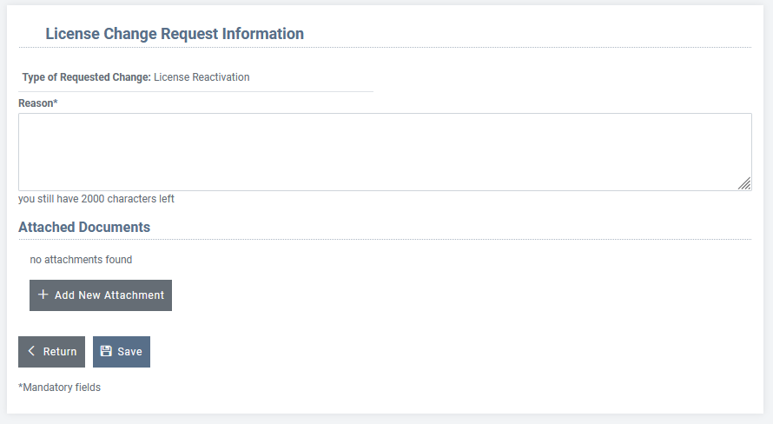

Pozvani ste, da v obveznem polju »Razlog« opišete razlog za vašo zahtevo. Po potrebi lahko priložite tudi dokumente.
Če kliknete SHRANI, boste prejeli potrditveno sporočilo.
Zahteva za spremembo bo shranjena kot »OSNUTEK« na posebnem seznamu, imenovanem »Zahteve za spremembo dovoljenja«. Do seznama zahtev za spremembo dovoljenja lahko kadar koli dostopate v meniju na levi strani domače strani aplikacije.

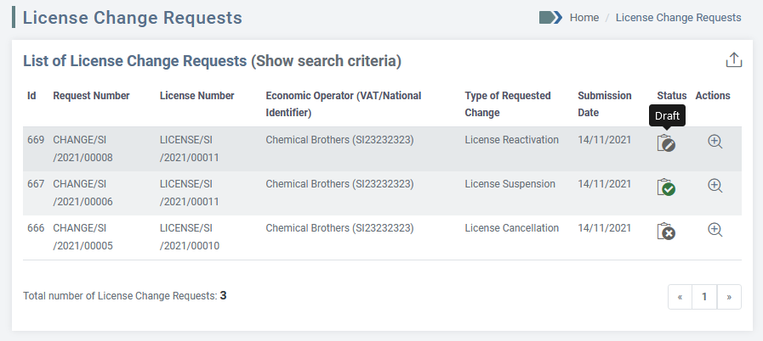

Vaše dejanje bo zabeleženo tudi v zgodovini zahtev za spremembo dovoljenja.

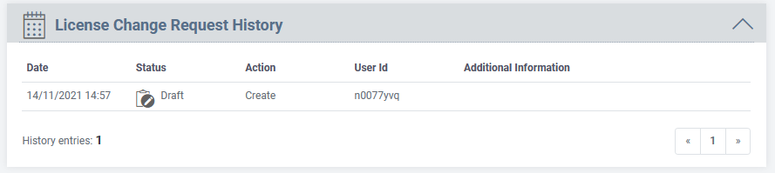

Za osnutek zahteve za spremembo dovoljenja so na voljo naslednje možnosti:
- (ponovna) sprememba osnutka zahteve za ponovno aktivacijo dovoljenja;
- oddaja osnutka zahteve za ponovno aktivacijo dovoljenja;
- preklic osnutka zahteve za ponovno aktivacijo dovoljenja.

Zahtevo za ponovno aktivacijo lahko odobri ali zavrne nacionalni licenčni organ.
Če je zahteva za ponovno aktivacijo zavrnjena, dovoljenje ostane ZAČASNO PREKLICANO. Če je zahteva odobrena, se status dovoljenja spremeni iz ZAČASNO PREKLICANO v VELJAVNO.

Upravljanje zahteve za spremembo dovoljenja

Sprememba osnutka zahteve za spremembo dovoljenja
Če želite spremeniti osnutek zahteve za spremembo dovoljenja, pojdite na stran s pregledom te zahteve in kliknite gumb »Spremeni«.
»Standardnim uporabnikom« (zaposleni pri gospodarskem subjektu) se bo prikazal naslednji zaslon.
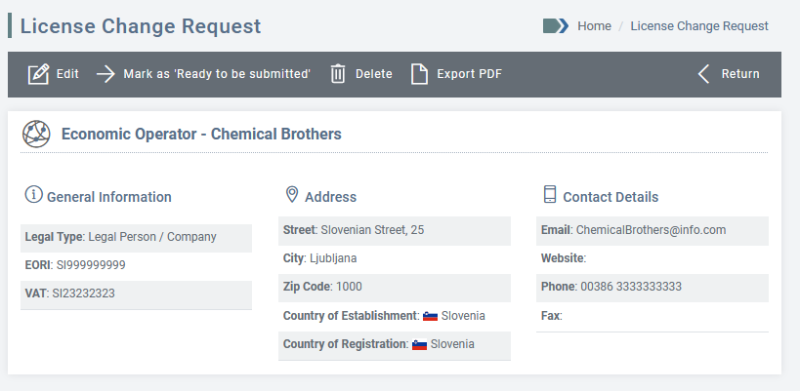
»Prednostnim uporabnikom« (zakoniti zastopniki gospodarskega subjekta: vodjem ali zastopnikom) se bo prikazal naslednji zaslon.
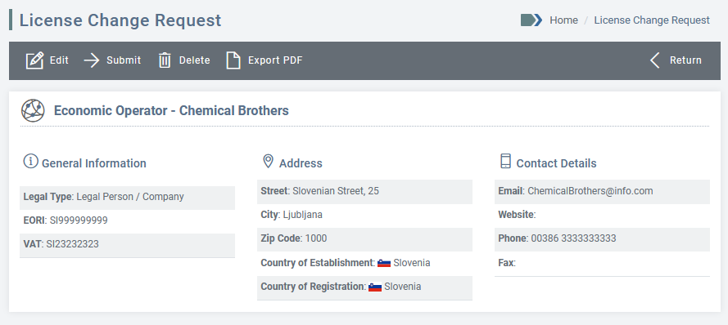

Ko naredite ustrezne spremembe, kliknite gumb SHRANI.
Potrditveno sporočilo bo potrdilo, da so bile vaše spremembe uspešno posodobljene.

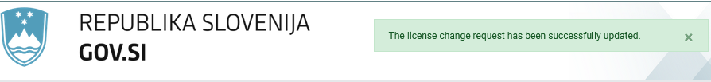

Izbris osnutka zahteve za spremembo dovoljenja
Če želite spremeniti osnutek zahteve za spremembo dovoljenja, pojdite na stran s pregledom te zahteve in kliknite gumb »Izbriši«.
Standardnim uporabnikom se bo prikazal naslednji zaslon.
»Pravnemu zastopniku gospodarskega subjekta« (vodji ali zastopniku) se bo prikazal naslednji zaslon.

V obeh primerih bo za nadaljevanje izbrisa zahteve za spremembo dovoljenja pojavno sporočilo zahtevalo vašo potrditev.

Če potrdite izbris zahteve za spremembo, bo s klikom gumba V REDU opuščena in prejeli boste potrditveno sporočilo.

Izbrisana zahteva se ne pojavi več na seznamu zahtev za spremembo dovoljenja.

Označitev zahteve za spremembo kot »Pripravljena za oddajo«
Možnost Označi kot »Pripravljena za oddajo« je vidna samo standardnim uporabnikom (zaposleni pri gospodarskem subjektu ali zaposleni pri zastopniku), ki jim sistem ne dovoljuje neposredne oddaje zahteve za spremembo dovoljenja pristojnemu organu.

Če ste standardni uporabnik, lahko osnutek zahteve za spremembo pošljete svojemu vodji s klikom možnosti Označi kot »Pripravljena za oddajo«.

Prikazalo se bo potrditveno sporočilo. Kliknite gumb V REDU za nadaljevanje, sicer kliknite gumb PREKLIČI.
Če potrdite označitev zahteve za spremembo kot »Pripravljena za oddajo«, se prikaže naslednja potrditvena stran.
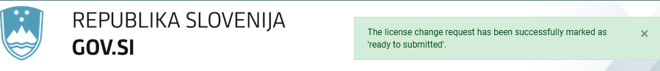
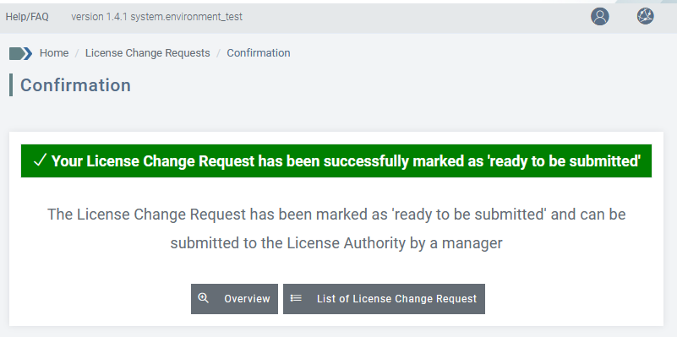
Kot standardni uporabnik ne morete izvesti nobenega dodatnega dejanja glede zahteve za spremembo, razen izvoza v formatu PDF.

Preklic označitve zahteve za spremembo kot »Pripravljena za oddajo«
Možnost Prekliči označitev kot »Pripravljena za oddajo« je vidna samo prednostnim uporabnikom (pravni zastopniki gospodarskega subjekta: vodja ali zastopnik), ki jim sistem dovoljuje neposredno oddajo zahteve za spremembo dovoljenja pristojnemu organu.

Če ste prednostni uporabnik, se lahko odločite:
- ali želite od svojega zaposlenega zahtevati, naj dodatno spremeni zahtevo za spremembo dovoljenja. V tem primeru morate klikniti možnost Prekliči označitev kot »Pripravljena za oddajo«. V tem primeru bodo lahko vsi standardni uporabniki v vaši organizaciji spremenili ali izbrisali osnutek.
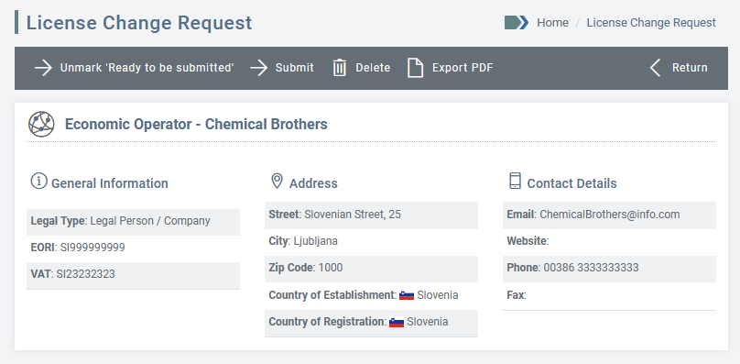
Prikazalo se bo naslednje potrditveno sporočilo.
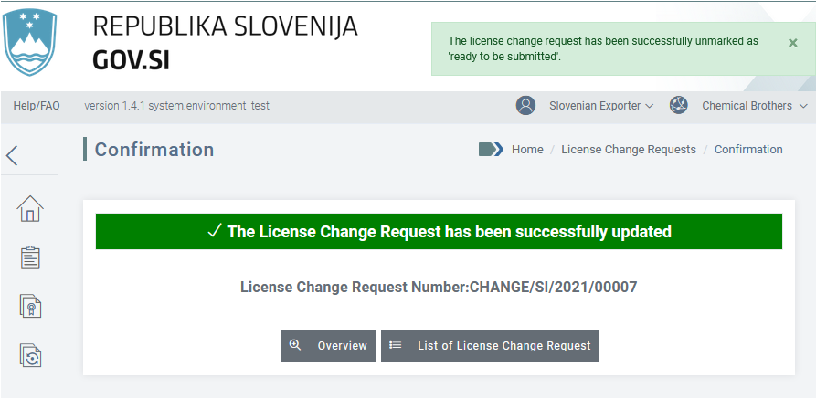

Oddaja osnutka zahteve za spremembo dovoljenja
Če želite nacionalnemu licenčnemu organu oddati zahtevo za spremembo dovoljenja, pojdite na stran s pregledom zahteve za spremembo dovoljenja in kliknite gumb Oddaj.
Obkljukajte okence potrditvene izjave in za nadaljevanje kliknite gumb ODDAJ. V nasprotnem primeru kliknite gumb PREKLIČI.

Prikazalo se bo naslednje potrditveno sporočilo.

Če se vrnete na seznam zahtev za spremembo dovoljenja, boste videli posodobljeno stanje zahteve za spremembo (iz OSNUTEK v ODDANA).
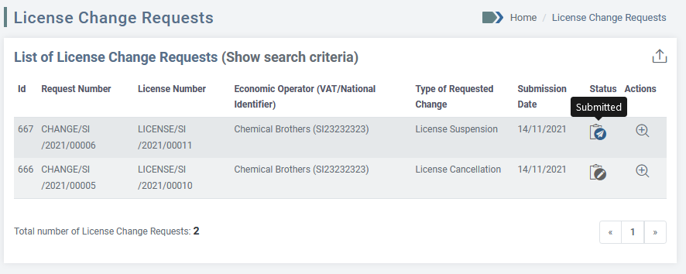

Posodobljena bo tudi zgodovina zahteve za spremembo dovoljenja.

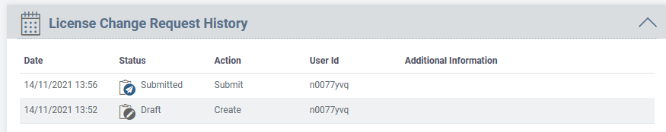

Opustitev zahteve za spremembo dovoljenja

Po oddaji se bo status zahteve za spremembo dovoljenja spremenil v ODDANA in edino dejanje, ki ga bo gospodarski subjekt še smel izvesti, je OPUSTITEV zahteve.

Možnost OPUSTITVE bo na voljo samo omejeno obdobje. Ko bo licenčni organ začel pregledovati zahtevo za spremembo dovoljenja, ta možnost ne bo več vidna.

Za opustitev zahteve za spremembo dovoljenja kliknite gumb OPUSTI in potrdite dejanje.

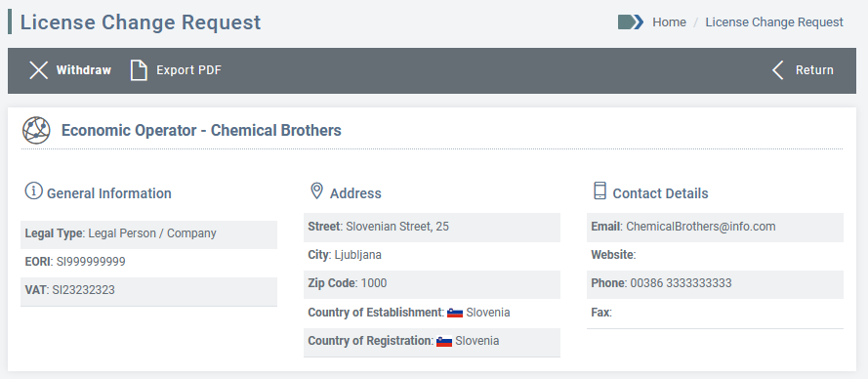
Pojavno sporočilo bo zahtevalo vašo potrditev. Če potrdite opustitev zahteve za spremembo dovoljenja, bo s klikom gumba V REDU opuščena in prejeli boste potrditveno sporočilo.

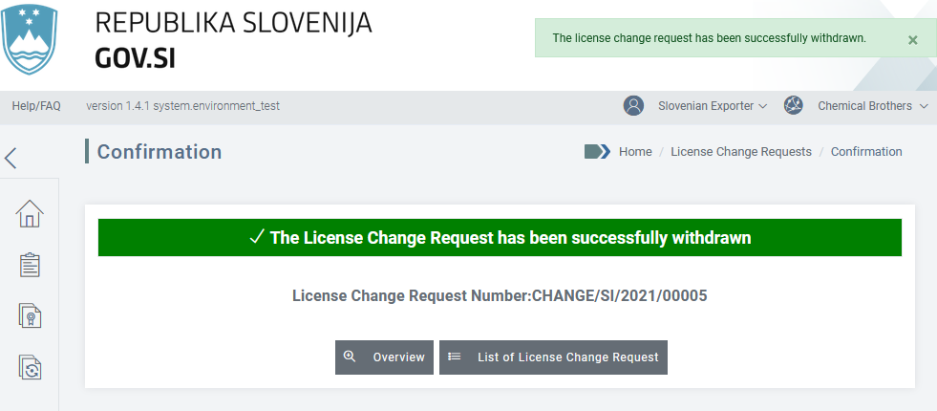

Če je vloga OPUŠČENA, bo pristojnemu licenčnemu organu poslano obvestilo.

Posodobitev zahteve za spremembo dovoljenja »na čakanju«
Nacionalni licenčni organ lahko zahteva popravke ali dodatne podatke/dokumentacijo v podporo zahtevi za spremembo dovoljenja, ki ste mu jo oddali.
Če boste pozvani, da popravite ali posodobite oddano zahtevo za spremembo dovoljenja, boste prejeli samodejno obvestilo tako v sistemu (kot je predstavljeno spodaj) kot v e-poštnem predalu, da je zahteva NA ČAKANJU.
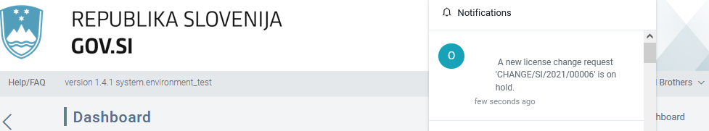

Če kliknete besedilo obvestila, bo sistem prikazal pregled ustrezne zahteve za spremembo dovoljenja in komentarje nacionalnega licenčnega organa v zvezi s potrebnimi popravki ali posodobitvami.

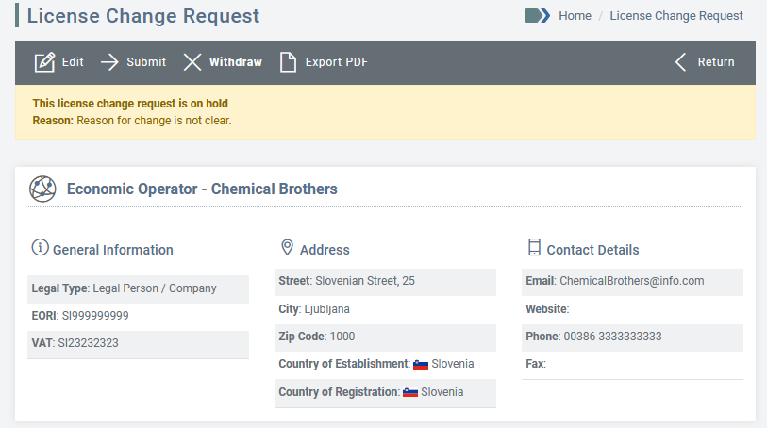
Za začetek izvajanja zahtevanih sprememb kliknite gumb UREDI. Naredite potrebne spremembe in kliknite gumb Shrani.

Oddaja zahteve za spremembo dovoljenja »na čakanju«
Če ste pravni zastopnik gospodarskega subjekta (vodja/zastopnik) in želite ponovno oddati vlogo, ki je bila spremenjena/predelana v skladu z navodili nacionalnega licenčnega organa, lahko pregledate njene podrobnosti in kliknete gumb ODDAJ.
Pojavno sporočilo vas bo pozvalo k potrditvi, da so podatki, ki jih oddajate, pravilni.
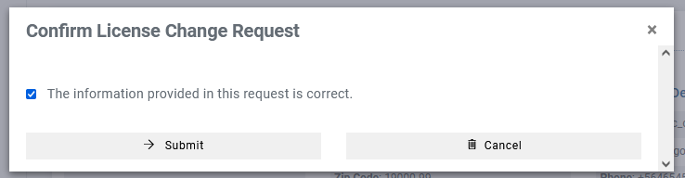
Če oddajo potrdite, vas bo sistem obvestil, da je bila vloga uspešno oddana. Identifikacijska oznaka vaše vloge se ne bo spremenila. Na seznamu vlog in v zgodovini vloge lahko vidite spremembo statusa iz »NA ČAKANJU« v »ODDANA«.
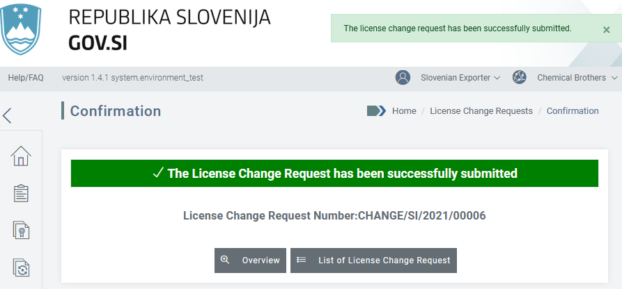

Navajanje, iskanje, izvlečenje in tiskanje zahtev za spremembo dovoljenja

Navajanje zahtev za spremembo dovoljenja
Če si želite ogledati seznam vseh zahtev za spremembo dovoljenja, na levi strani menija kliknite možnost »Zahteve za spremembo dovoljenja«.
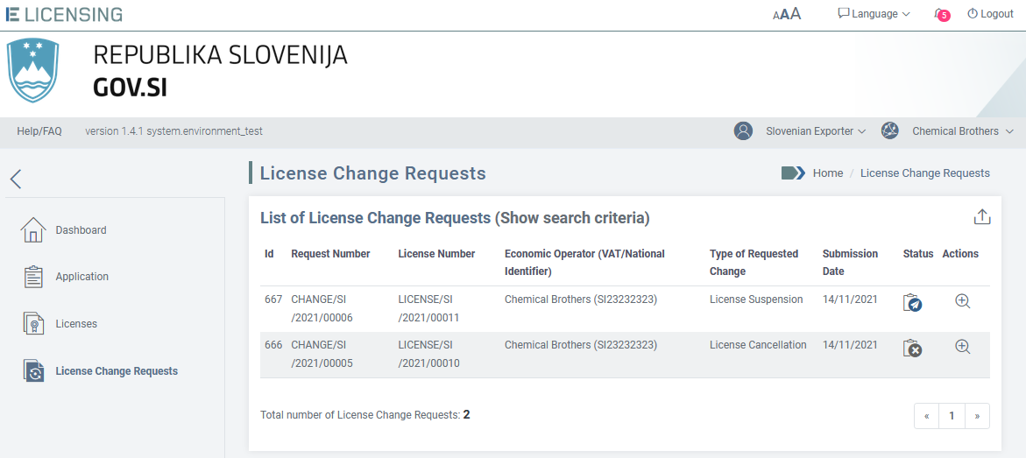

Prikazani so naslednji podatki:
- identifikacijska oznaka – samodejna številka, ki jo ustvari sistem za identifikacijo vseh zahtev za spremembo dovoljenja (vključno z osnutki);
- številka zahteve – ta številka se ustvari šele, ko je zahteva za spremembo dovoljenja oddana. To številko je treba uporabiti kot sklic za vso komunikacijo z licenčnim organom;
- številka dovoljenja – številka dovoljenja;
- vrsta zahtevane spremembe – začasni preklic, preklic, ponovna aktivacija;
- datum oddaje: datum oddaje zahteve;
- status: OSNUTEK, ODDANA, OPUŠČENA, ODOBRENA ali ZAVRNJENA (več podrobnosti v odstavku 6.4);
- dejanja: s klikom ikone PODROBNOSTI se prikaže pregled vloge.
S klikom glave stolpca se vrednosti razvrstijo po abecednem vrstnem redu (oziroma od najmanjše do največje v primeru številk); s ponovnim klikom se vrednosti razvrstijo v obratnem vrstnem redu.

Na tem zaslonu so dovoljena naslednja dejanja:
- izvlečenje seznama zahtev za spremembo v datoteko Excel (glejte odstavek 8.3.2);
- iskanje določene zahteve za spremembo (glejte odstavek 8.3.3);
- ogled podrobnosti zahteve za spremembo (glejte odstavek 8.3.3);
- tiskanje podrobnosti zahteve za spremembo (glejte odstavek 8.3.5).

Iskanje določene zahteve za spremembo dovoljenja
Če želite poiskati določeno zahtevo za spremembo dovoljenja, pojdite na zaslon s seznamom zahtev za spremembo in kliknite možnost »PRIKAŽI ISKALNA MERILA«.

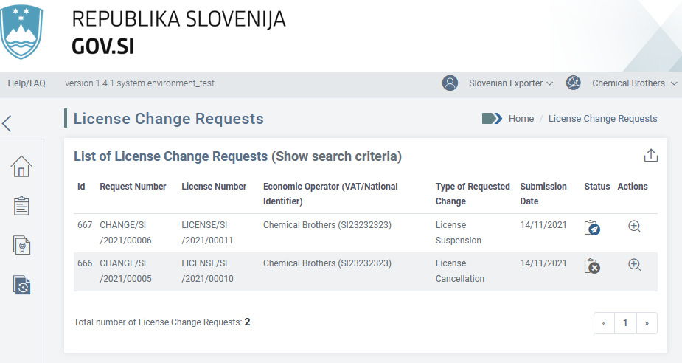

Prikazal se bo naslednji zaslon:
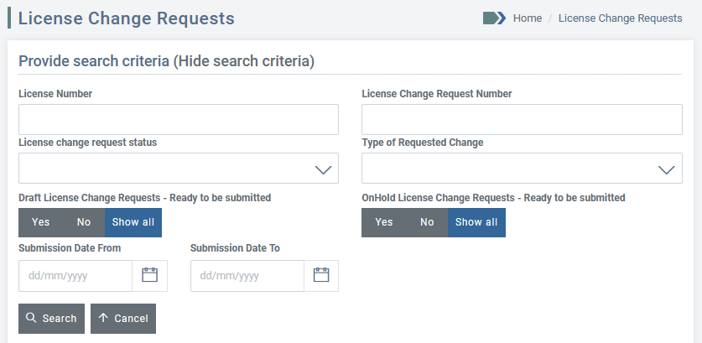
Navedite eno ali več zahtevanih iskalnih meril:
- številka dovoljenja;
- številka zahteve za spremembo dovoljenja;
- status zahteve za spremembo dovoljenja: osnutek, oddana, opuščena, na čakanju, zavrnjena, odobrena;
- vrsta zahtevane spremembe: začasni preklic dovoljenja, ponovna aktivacija dovoljenja, preklic dovoljenja;
- datum oddaje: od … do …
Po določitvi želenih iskalnih meril kliknite gumb Išči, da osvežite seznam vlog. Če želite iskalna merila skriti, kliknite gumb SKRIJ ISKALNA MERILA.

Ogled podrobnosti dovoljenja
Za pregled podrobnosti zahteve za spremembo dovoljenja jo izberite s seznama in kliknite gumb Podrobnosti v stolpcu Dejanja.

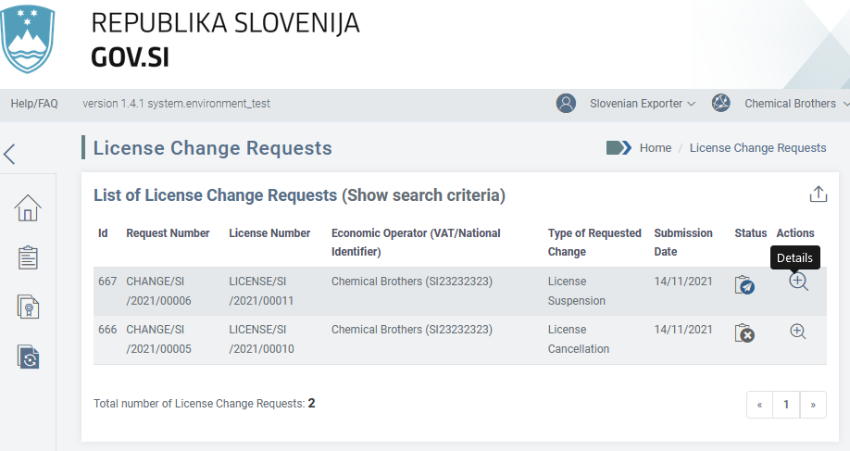

Izvlečenje seznama zahtev za spremembo dovoljenja v datoteko Excel
Če želite izvleči seznam zahtev za spremembo dovoljenja v datoteki Excel, pojdite na seznam zahtev za spremembo in kliknite gumb »Izvozi seznam«, kot je prikazano spodaj.



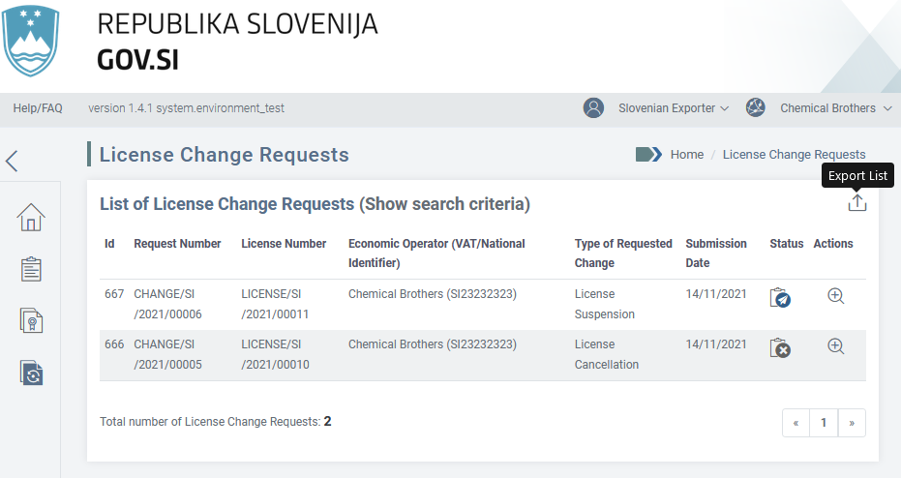

Odprite (ali shranite) datoteko Excel, ki bo vsebovala vse podatke, prikazane na seznamu dovoljenj na zaslonu.

Izvoz zahteve za spremembo dovoljenja v datoteko PDF
Če želite natisniti zahtevo za spremembo dovoljenja, odprite pregled zahteve za spremembo in kliknite gumb IZVOZI PDF.
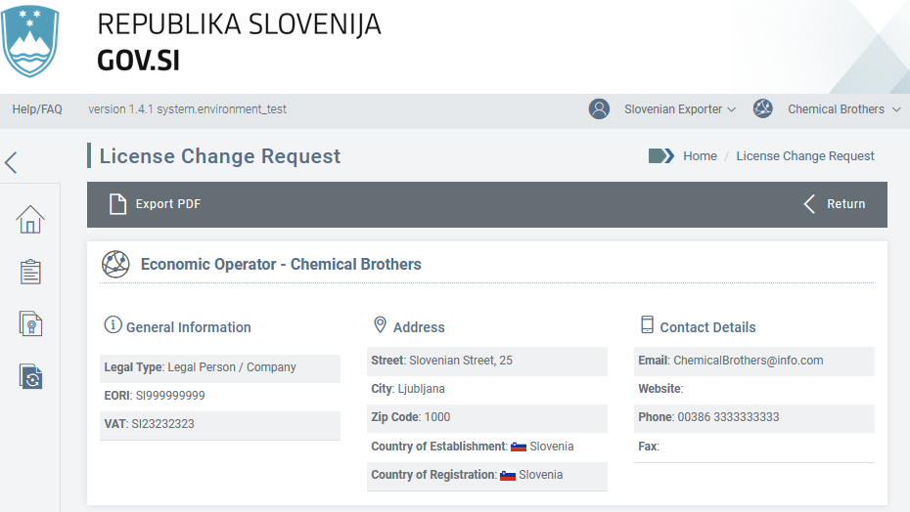

Priloge

Kako ustvariti račun EU Login
Če želite ustvariti račun EU Login, pojdite na pristajalno stran EU Login: https://webgate.ec.europa.eu/cas/. Prikazal se bo naslednji zaslon.

Preusmerjeni boste na stran »Ustvari račun«. Izpolnite obrazec in kliknite gumb »Ustvari račun«:

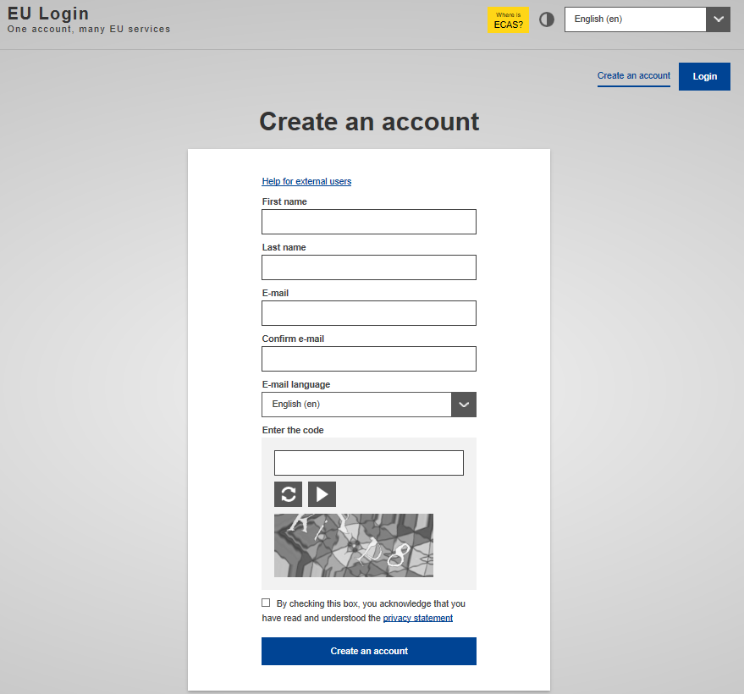

POMEMBNO: E-poštni naslov, povezan z vašim računom EU Login, mora biti osebni poklicni e-poštni naslov. Značilen osebni poklicni naslov je ime.priimek@vašepodjetje.com. Splošni e-poštni naslovi, kot je info@vašepodjetje.com, ne bodo obravnavani kot osebni.

Če je bilo dejanje »Ustvari račun« uspešno, boste videli naslednji zaslon:

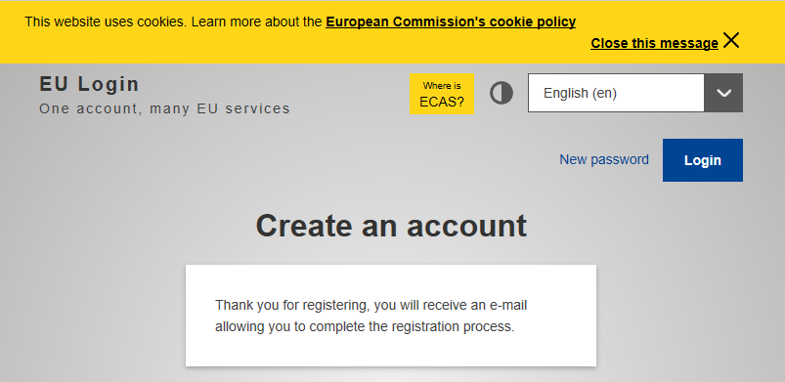

Preverite svoj nabiralnik in sledite korakom, navedenim v e-poštnem sporočilu, ki ga je poslala služba za preverjanje pristnosti Komisije:

- kliknite povezavo, prikazano v e-poštnem sporočilu, in preusmerjeni boste na stran, na kateri si boste lahko nastavili novo geslo;

- Izberite svoje geslo in pri tem upoštevajte omejitve, navedene pod gumbom »Oddaj«. Ko končate, kliknite gumb »Oddaj«.

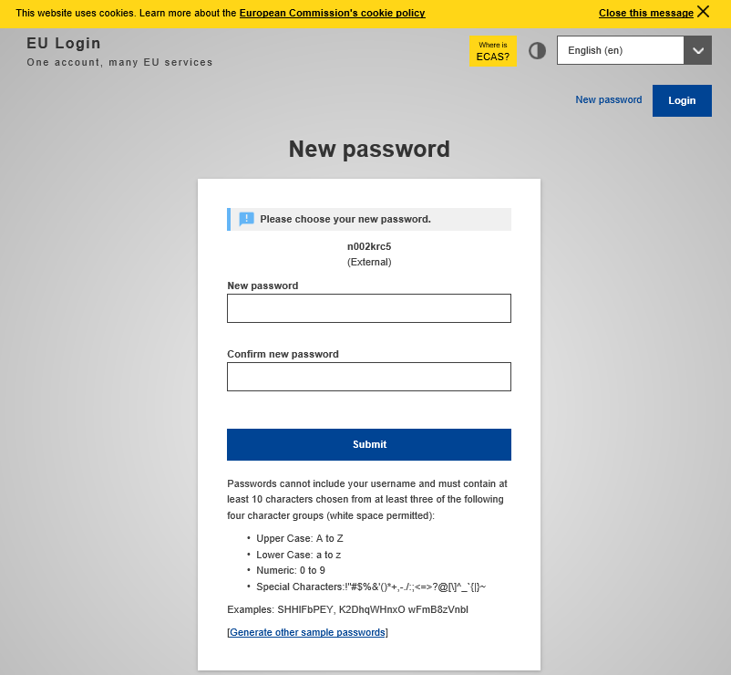

Če je bilo »Novo geslo« uspešno poslano, se bo prikazal naslednji zaslon:

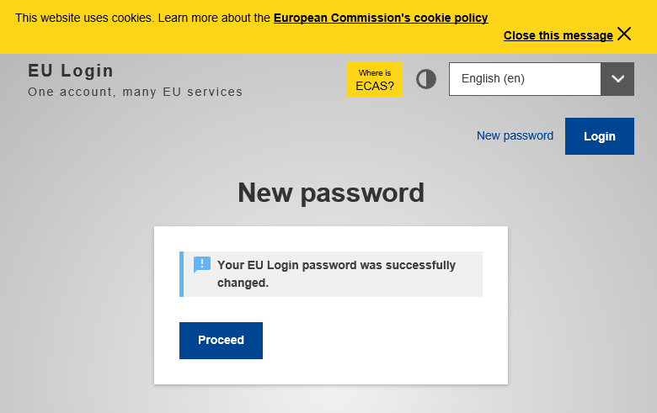

Kliknite gumb »Nadaljuj«. Uspešno boste prijavljeni:

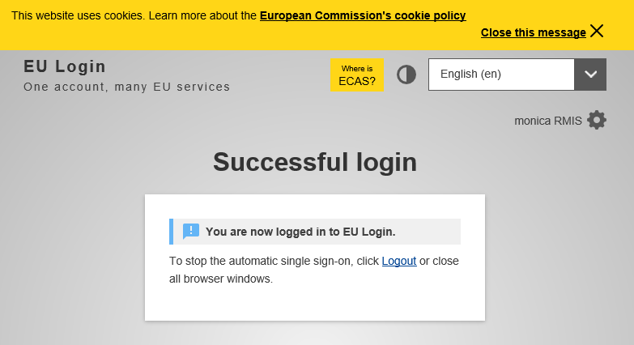

Kako vašemu računu EU Login dodati drugo metodo preverjanja

2FA z vašo mobilno telefonsko številko

Če želite uporabiti svoj mobilni telefon kot drugo metodo preverjanja, morate svojo telefonsko številko konfigurirati v računu EU Login. Pojdite na spletno stran EU Login prek naslednje povezave: https://webgate.ec.europa.eu/cas/. Prikazal se bo naslednji zaslon:
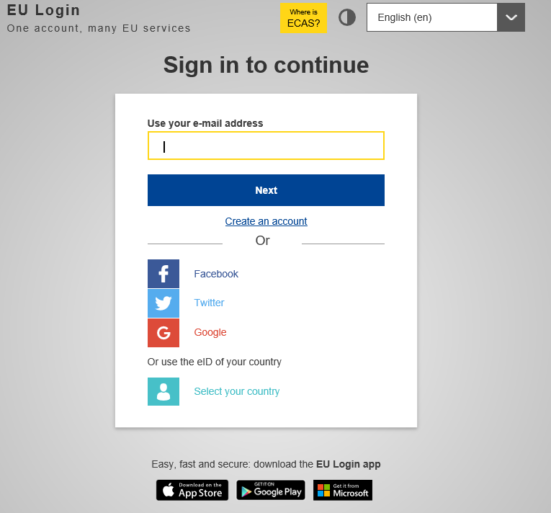
Vnesite svoje poverilnice za EU Login: e-poštni naslov in geslo; prikazal se bo naslednji zaslon:
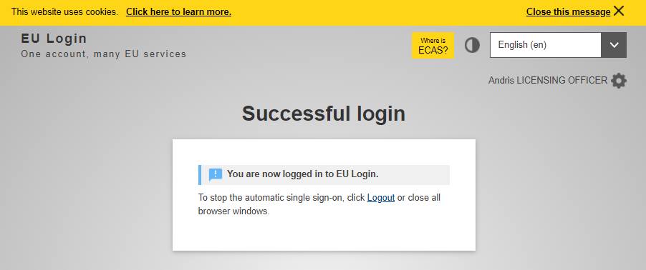
Kliknite desno zgornjo stran zaslona, ​​kjer je prikazano vaše ime.
V spustnem meniju kliknite možnost Moj račun.


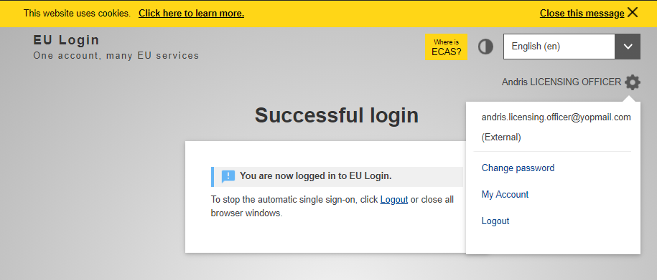

Nato kliknite možnost Upravljaj številke mojega mobilnega telefona.


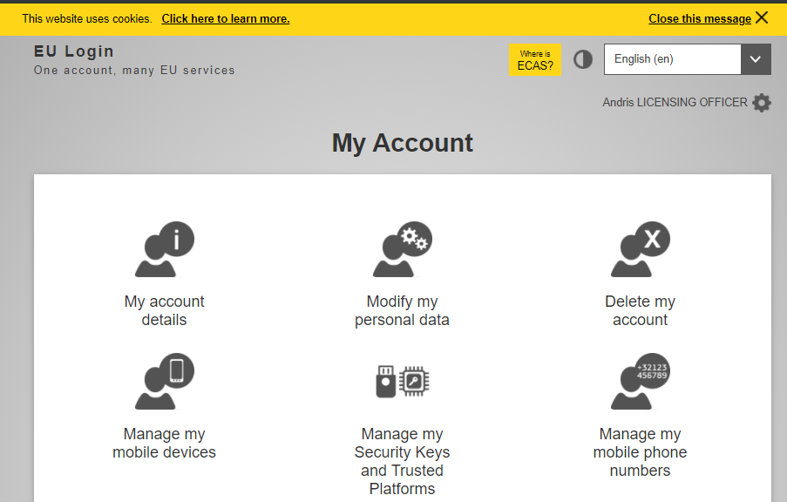

Zdaj kliknite možnost Dodaj številko mobilnega telefona.

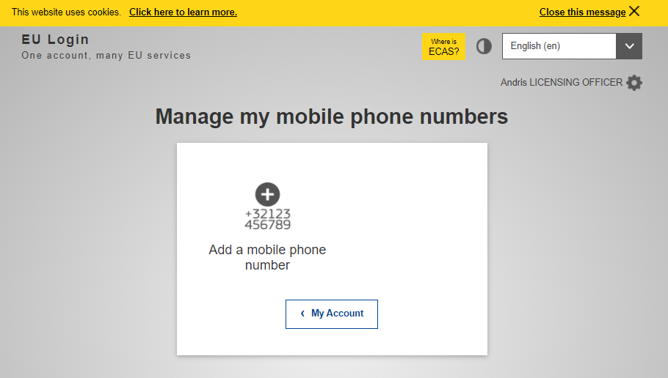
Dodajte svojo številko mobilnega telefona, vključno s kodo države, kot je navedeno spodaj. Priporočamo, da med številkami ne puščate presledkov.
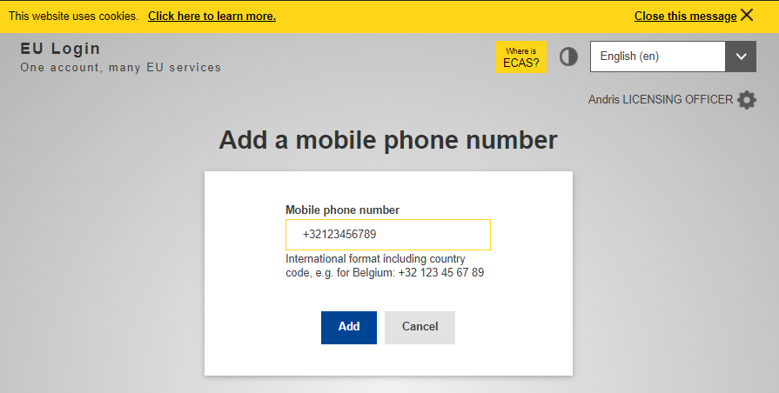

Ko kliknete gumb »Dodaj«, bo na vaš mobilni telefon poslano sporočilo, vključno s kodo vprašanja, ki jo boste morali vnesti v ustrezno polje.

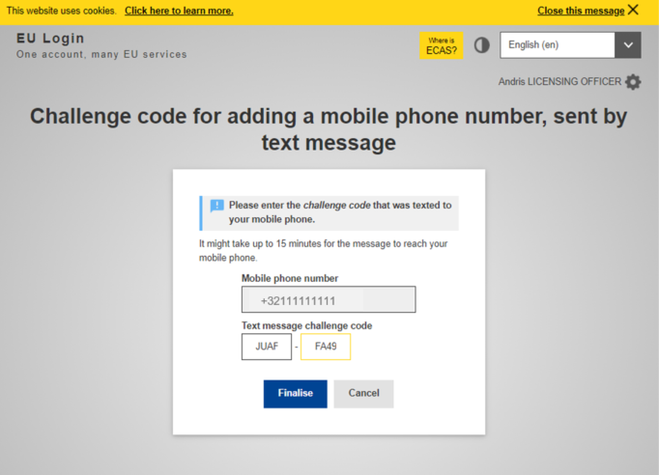
Za zaključek postopka kliknite gumb »Dokončaj«.
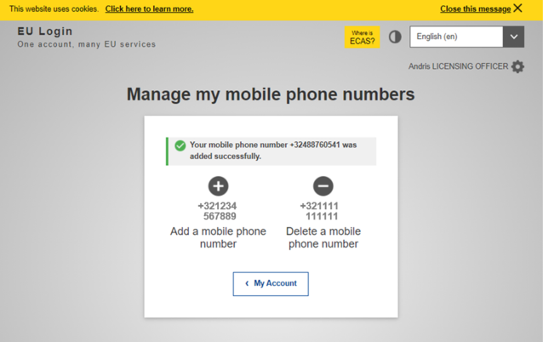
POMEMBNO: Zaprite brskalnik in ga znova odprite, da bodo spremembe veljale.

Zdaj lahko odprete brskalnik, vnesete spletni naslov za sistem eLicensing in se prijavite v sistem.
- Vnesite svoj e-poštni naslov in kliknite gumb Naslednji.
- Kot metodo preverjanja izberite Mobilni telefon + kratko sporočilo.
- V polje Geslo vnesite svoje geslo.
- V polje Mobilni telefon vnesite že registrirano številko mobilnega telefona, začnite z znakom plus in kodo države. Ne vključujte pik, oklepajev ali vezajev.
- Ko kliknete gumb Prijava, boste na svojo mobilno napravo prejeli kratko sporočilo. To sporočilo vsebuje kodo vprašanja, sestavljeno iz devetih znakov, ločenih z vezaji (znak minus).
- Vnesite vprašanje, ki ste ga prejeli, v polja za vprašanje v kratkem sporočilu.
- Za nadaljevanje do storitve, ki ste jo zahtevali, kliknite gumb Prijava.

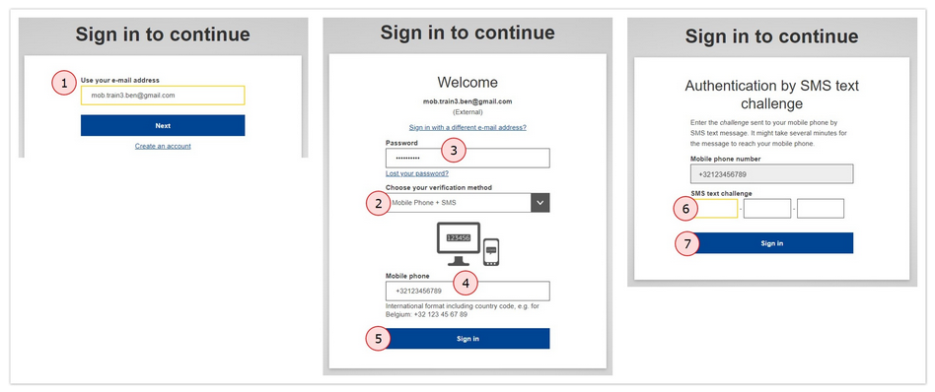

2FA z mobilno aplikacijo EU Login
Mobilna aplikacija EU Login je brezplačna in jo je mogoče dobiti v trgovini Google Play (Android), App Store (iOS) ali Windows Store (Windows Phone). Neposredne povezave so na voljo na zaslonu EU Login.
Ko jo namestite, jo morate zagnati. Za to poleg mobilne naprave potrebujete tudi računalnik.
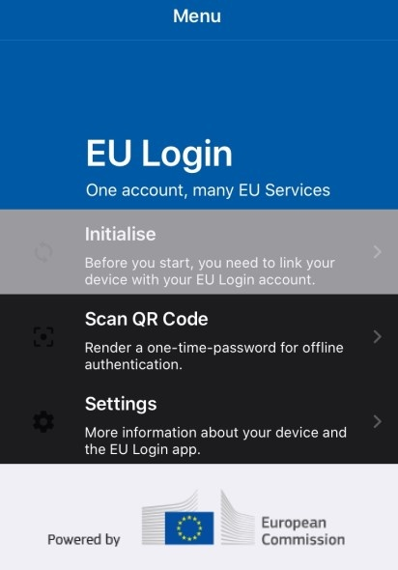
Ko je aktivirana, mobilna aplikacija EU Login ponuja različne možnosti za prijavo.
- Koda PIN mobilne aplikacije EU Login – če ima mobilna naprava, v kateri je nameščena mobilna aplikacija EU Login, internetno povezavo, lahko uporabite metodo preverjanja »Koda PIN mobilne aplikacije EU Login«.
- Koda QR mobilne aplikacije EU Login – če ima mobilna naprava, v kateri je nameščena mobilna aplikacija EU Login, internetno povezavo, lahko uporabite metodo preverjanja »Koda QR mobilne aplikacije EU Login«.
Preden izberete želeno možnost, morate mobilno aplikacijo EU Login zagnati. Prenesite aplikacijo EU LOGIN na svojo mobilno napravo. Obvestila morajo biti omogočena.
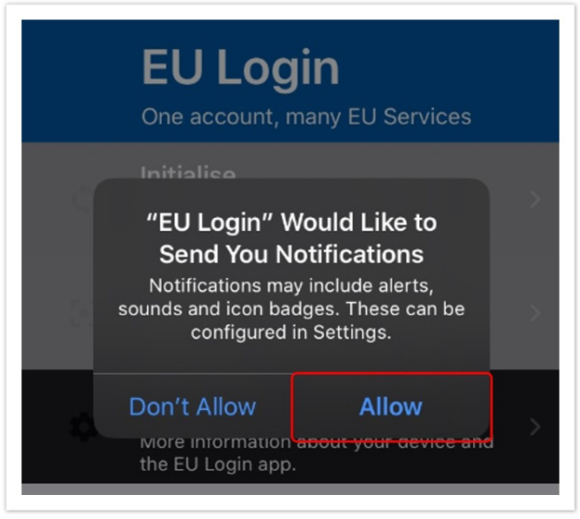
Na računalniku se s svojim e-poštnim naslovom in geslom prijavite v račun EU Login.
POMEMBNO: Če ste mobilno aplikacijo EU Login že namestili in zagnali na drugi napravi ali če ste svojo številko mobilnega telefona registrirali za prejemanje kratkih sporočil, boste morali ponovno preveriti pristnost z že registrirano napravo ali telefonsko številko.

Za dostop do podrobnosti računa EU Login pojdite na spletno stran EU Login prek naslednje povezave: https://webgate.ec.europa.eu/cas/. Prikazal se bo naslednji zaslon:

Vnesite svoje poverilnice za EU Login: e-pošto in geslo; prikazal se bo naslednji zaslon:
Kliknite desno zgornjo stran zaslona, ​​kjer je prikazano vaše ime. V spustnem meniju kliknite možnost Moj račun.
Odpre se stran Moj račun. Izberite možnost Upravljaj moje mobilne naprave.
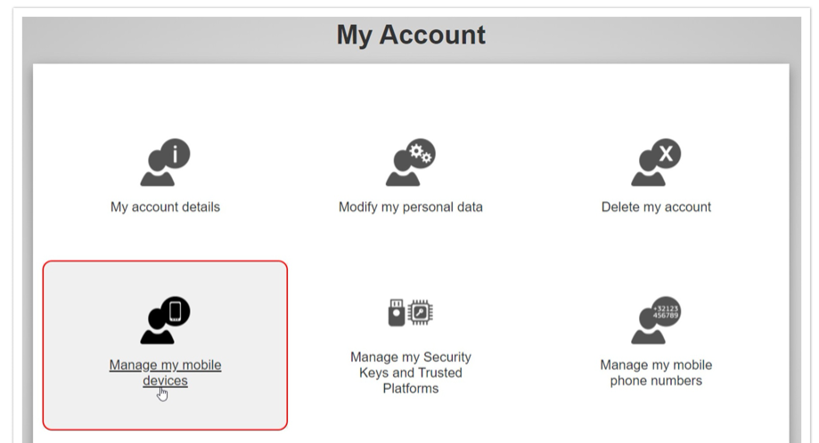

Kliknite možnost Dodaj mobilno napravo.
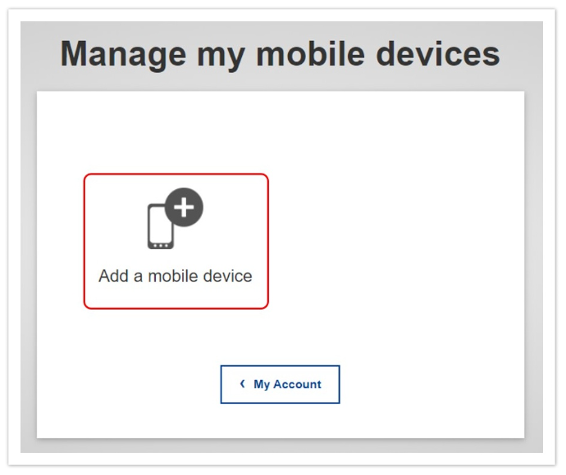
Izpolnite zahtevane podatke na zaslonu Dodaj mobilno napravo. Za svojo napravo morate vnesti ime in nastaviti 4-mestno kodo PIN.
Izberete lahko katero koli ime, ki vam ustreza, na primer »Moja tablica Android«, »Moj iPhone« ali »Moj modri Windows telefon«. Pri preverjanju pristnosti boste morali vnesti kodo PIN, zato izberite tako, ki si jo boste zlahka zapomnili. Pri tem pa se izogibajte kodam PIN, ki jih je mogoče zlahka uganiti, kot je leto vašega rojstva ali rojstni dan in mesec.
Kliknite gumb Oddaj.
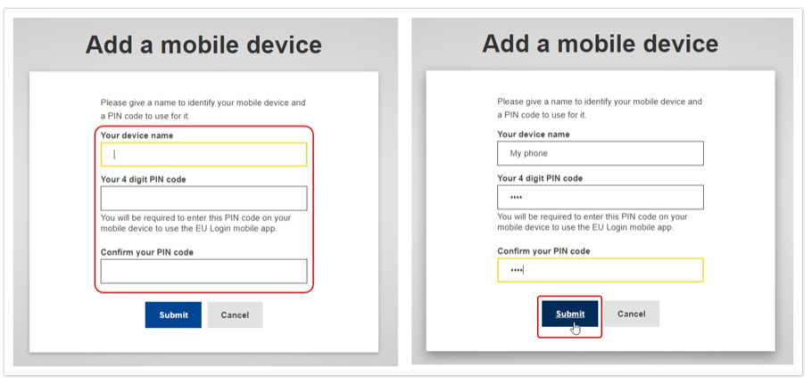
V mobilni napravi odprite mobilno aplikacijo EU Login in izberite možnost Zaženi. Sledite navodilom na zaslonu in omogočite dostop do svoje kamere.
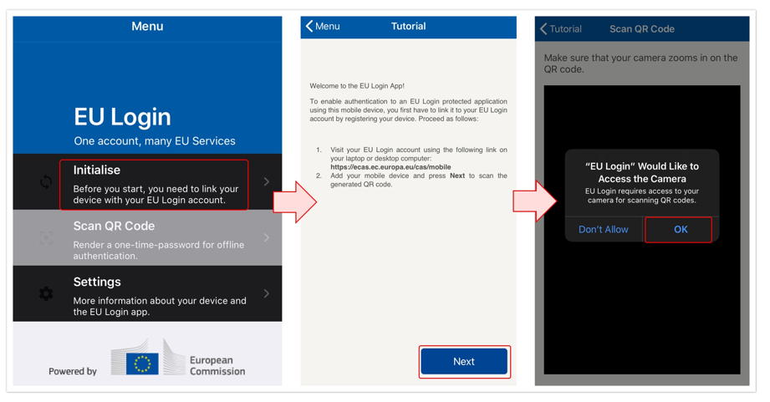
Skener kode QR na vaši mobilni napravi se zažene in ​​koda QR se prikaže na zaslonu vašega računalnika. Kamero mobilnega telefona usmerite v zaslon računalnika, da prepozna kodo QR. Na zaslonu Preveri pristnost vnesite 4-mestno kodo PIN, ki ste jo nastavili prej, in kliknite gumb Preveri pristnost.
Na vaši napravi se prikaže sporočilo o uspehu, ki potrjuje nastavitev vaše mobilne naprave z računom EU Login. Vaša mobilna aplikacija EU Login je uspešno zagnana in jo lahko uporabite za preverjanje pristnosti. Kliknite gumb Nadaljuj in preusmerjeni boste na pozdravni zaslon.
Zdaj lahko s svojo mobilno napravo dostopate do storitev Evropske komisije, ki zahtevajo dvojno preverjanje pristnosti z uporabo 4-mestne kode PIN ali skeniranjem kode QR.
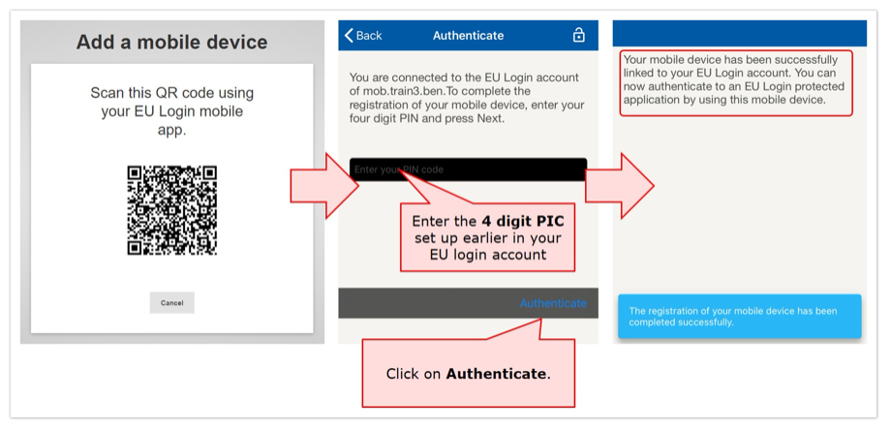
Če ima vaša naprava funkcijo prepoznavanja prstnih odtisov (TouchID), se prikaže samodejno pojavno okno Omogoči prepoznavanje prstnih odtisov. To funkcijo omogočite s klikom gumba DA. Če prepoznavanja prstnih odtisov ne želite omogočiti, kliknite gumb PRESKOČI.
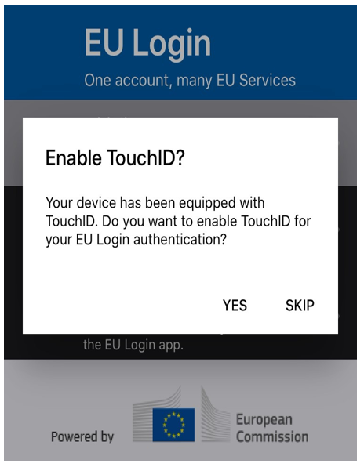

Prijava s kodo PIN mobilne aplikacije EU Login
Zdaj lahko odprete brskalnik, vnesete spletni naslov za sistem eLicensing in se prijavite v sistem.
- Vnesite svoj e-poštni naslov in kliknite gumb Naslednji.
- Kot način preverjanja izberite kodo PIN mobilne aplikacije EU Login.
- Vnesite svoje geslo v polje Geslo in kliknite gumb Prijava.
      - Če imate več kot eno napravo z zagnano mobilno aplikacijo EU Login, izberite tisto, ki jo želite uporabljati. Ta zaslon se ne prikaže, če ste zagnali samo eno napravo.
      - Kliknite napravo z imenom, ki ste ga vnesli.
- Aplikacija EU Login na vašo mobilno napravo pošlje obvestilo. Z dotikom obvestila se zažene mobilna aplikacija EU Login,
- ki vas pozove, da vnesete kodo PIN. Vnesite kodo PIN in kliknite gumb Preveri pristnost.
- S tem se samodejno zaključi postopek v vašem računalniku, ki mu sledi storitev, ki ste jo zahtevali.
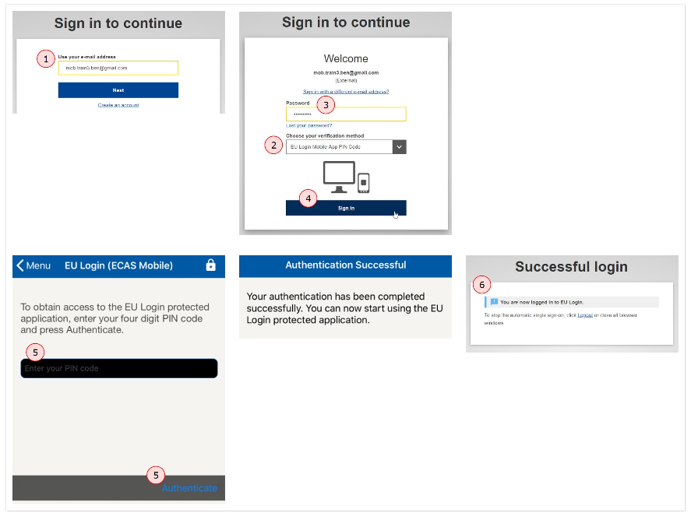

Prijava s kodo QR mobilne aplikacije EU Login
Zdaj lahko odprete brskalnik, vnesete spletni naslov za sistem eLicensing in se prijavite v sistem.
- Vnesite svoj e-poštni naslov in kliknite gumb Naslednji.
- Na spustnem seznamu kot metodo preverjanja izberite kodo QR mobilne aplikacije EU Login.
- Vnesite svoje geslo v polje Geslo in kliknite gumb Prijava.
- Na zaslonu se prikaže koda QR.
- Zaženite mobilno aplikacijo EU Login na mobilni napravi, kjer je bila predhodno zagnana. Kliknite možnost Optično preberi kodo QR. Optični bralnik kode OR v vaši mobilni napravi se zažene. Kamero mobilnega telefona usmerite v zaslon računalnika, da prepozna kodo QR.
- Mobilna aplikacija EU Login prikaže enkratno geslo, sestavljeno iz števk in znakov.
- Enkratno geslo vnesite v kodo, ki jo ustvari vaša aplikacija.
- Za nadaljevanje do storitve, ki ste jo zahtevali, kliknite gumb Prijava.
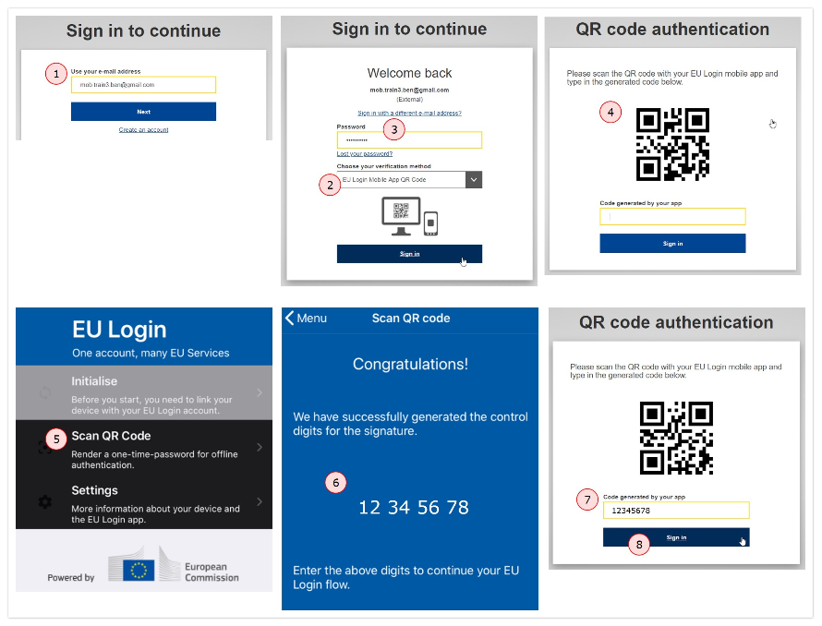

Kako zaupati digitalnemu potrdilu sistema eLicensing v vašem računalniku
Privzeto potrdilo sistema eLicensing je potrdilo, ki temelji na PKI in ga varuje organ Komisije. Vendar pa bo pravno zavezujoče samo za stranke, ki so se vnaprej dogovorile za njegovo uporabo.
Za vnaprejšnjo ureditev uporabe tega potrdila mora biti v računalniku, uporabljenem za odpiranje podpisanega dokumenta, zaupanja vredno.
Ta postopek je bil ustvarjen za zaupanje »potrdilu sistema eLicensing« v vašem računalniku.

POMEMBNO: Ta postopek je treba uporabiti samo enkrat; nato bodo vsi dokumenti, digitalno podpisani s potrdilom sistema eLicensing, v vašem računalniku zaupanja vredni.

Če želite zaupati »potrdilu sistema eLicensing« v vašem računalniku, sledite naslednjim korakom.

1) Odprite dovoljenje z aplikacijo Adobe Acrobat Reader
Podpis se bo pojavil na zgornji levi strani dovoljenja, kot je prikazano v naslednjem primeru: »Dokument, digitalno podpisan s sistemom eLicensing« z navedbo datuma in časa (srednjeevropski čas).

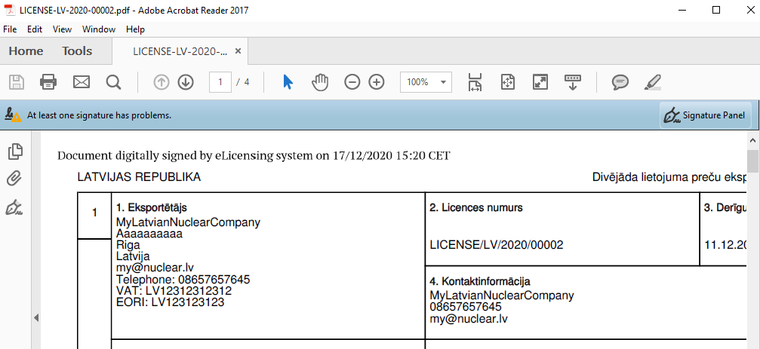

Kot lahko razberete iz rumenega sporočila na zgornji levi strani dokumenta, je Adobe Acrobat Reader zaznal, da obstaja težava s potrdilom (potrdilo v vašem računalniku ni zaupanja vredno).

2) Za ogled podrobnosti kliknite zgornji desni meni »Podpisna plošča«.



Na levi strani zaslona bo Podpisna plošča prikazala vse podrobnosti v zvezi z digitalnim podpisom dovoljenja.


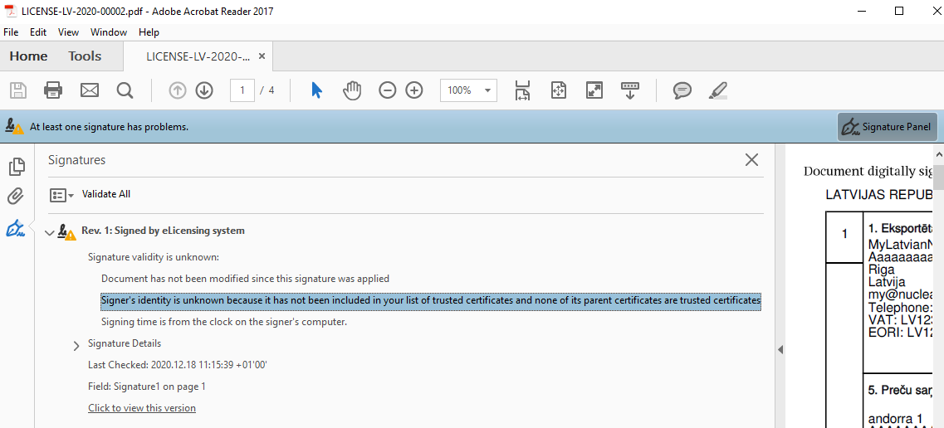

Kot lahko vidite, je identiteta podpisnika neznana, ker ni bila vključena na vaš seznam zaupanja vrednih potrdil. Če želite zaupati potrdilu sistema eLicensing v vašem računalniku, nadaljujte, kot sledi.

- Kliknite možnost Podrobnosti podpisa.

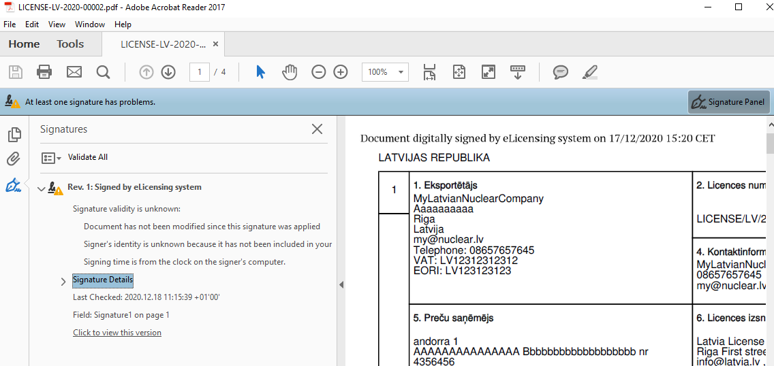

- Nato kliknite možnost »Podrobnosti potrdila«.

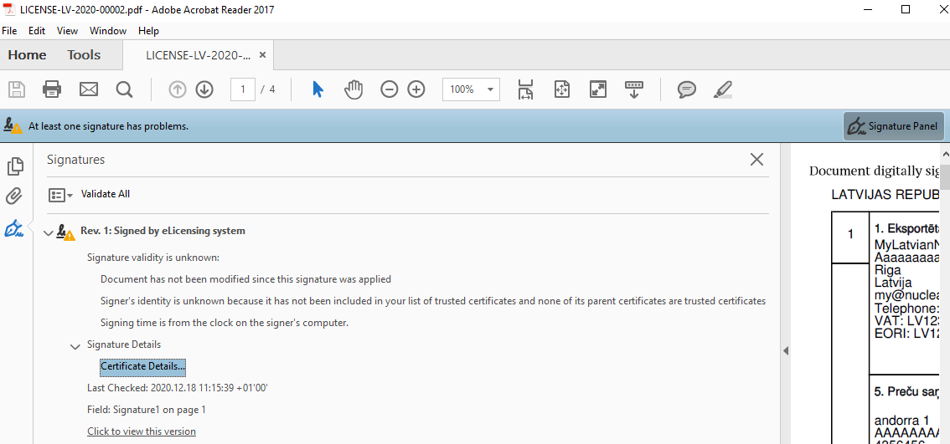

Prikazalo se bo naslednje pojavno sporočilo.

- Za nadaljevanje kliknite zavihek »Zaupanje«.

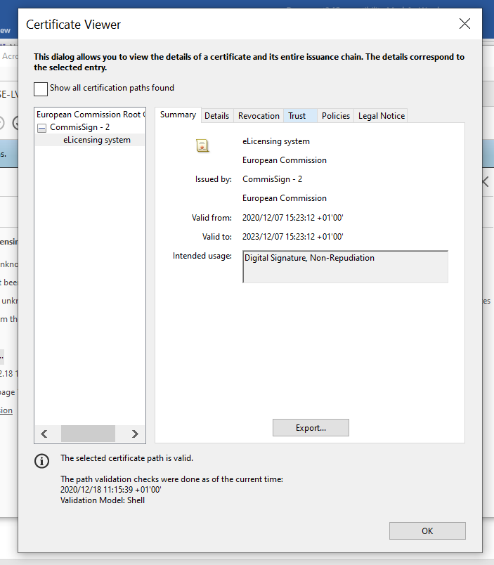

Prikazal se bo naslednji zaslon.
- Za nadaljevanje kliknite možnost »Dodaj k ZAUPANJA VREDNIM potrdilom«.
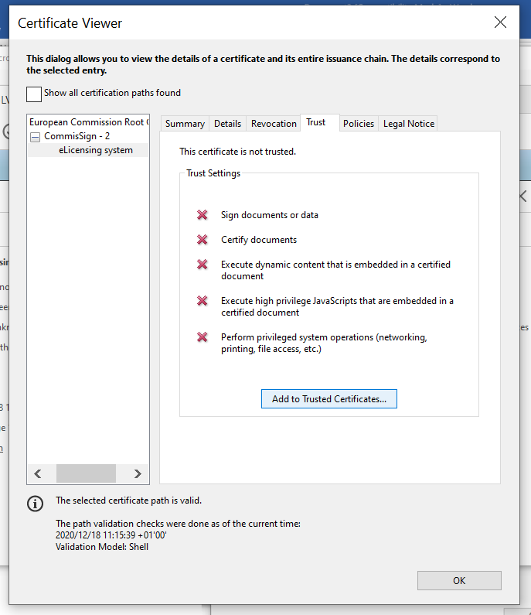
Prikazalo se bo naslednje samodejno potrditveno sporočilo.
- Za potrditev izbire kliknite gumb V redu.
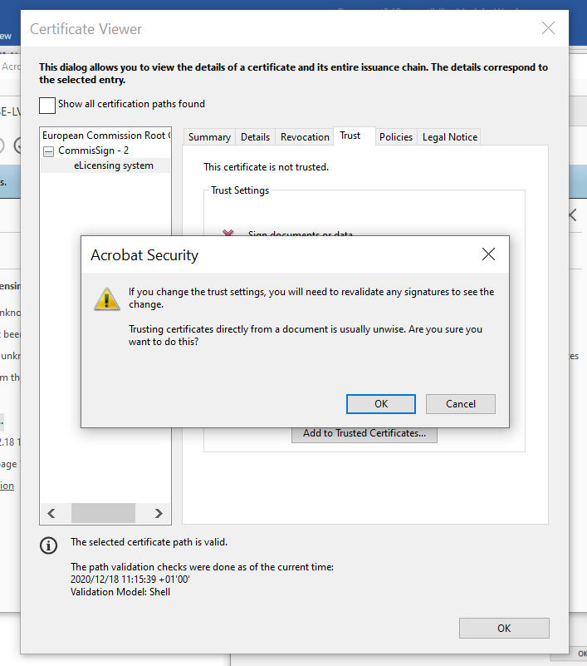
- Potrdite polja »Potrjeni dokumenti« in »Dinamična vsebina«. Nato kliknite gumb V redu za potrditev.

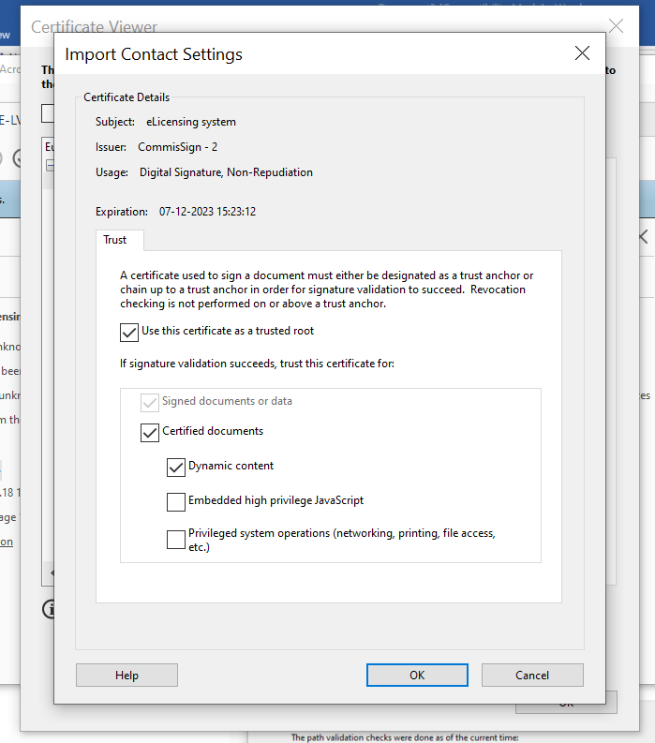
Preusmerjeni boste na prejšnjo stran.
- Kliknite gumb V redu za potrditev.

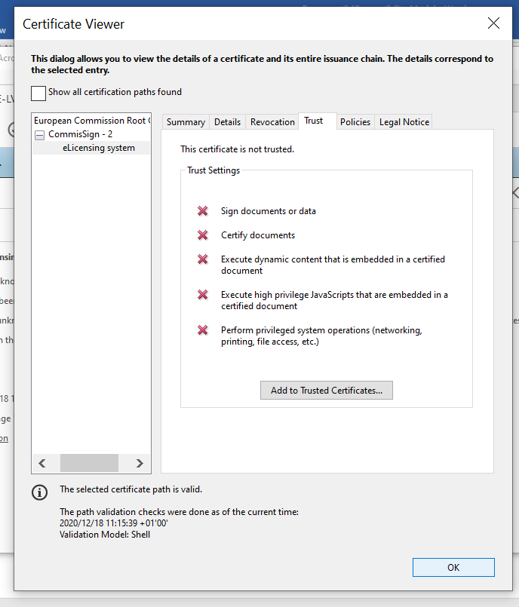

- Zaprite dokument in ga znova odprite v programu Adobe Acrobat Reader, da vidite učinek svojih dejanj.
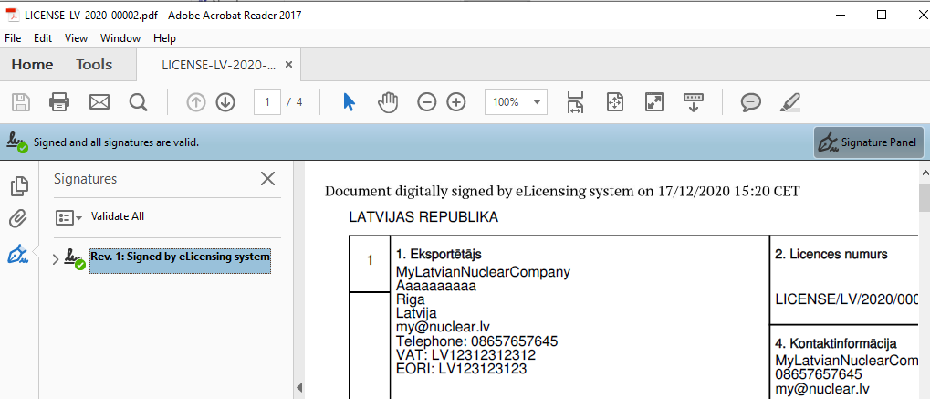

Digitalni podpis, ki ga uporablja potrdilo sistema eLicensing, je zdaj v vašem računalniku zaupanja vreden. Na zgornji levi strani dokumenta boste videli zeleno sporočilo »Podpisano in vsi podpisi so veljavni«.

PKI (infrastruktura javnih ključev) je nabor vlog, politik, strojne opreme, programske opreme in postopkov, potrebnih za ustvarjanje, upravljanje, distribucijo, uporabo, shranjevanje in preklic digitalnih potrdil in upravljanje šifriranja z javnimi ključi.

